# Eclipse操作小技巧

## server location

首先清空tomcat中的项目，然后点击clean

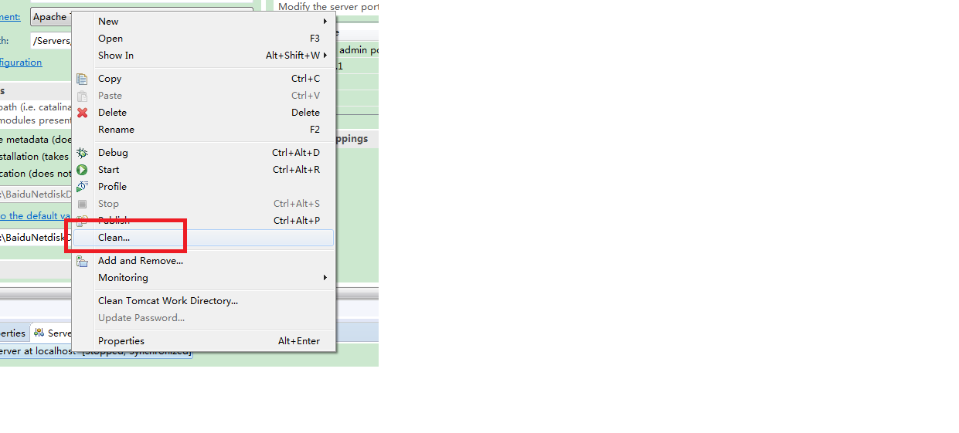

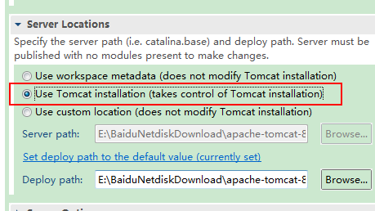

## 2.eclipse 要求不同jDK版本问题

在eclipse.ini文件中添加

-vm

C:\Program Files\Java\jdk1.8\jdk1.8.0_131\bin //修改为自己电脑上面的高版本jdk路径

到文件中（配置的是你高版本jdk的路径，只要配置在-vargs之前就可以了）

# Svn操作

## svn分支开发

### 1.1 分支开发目的

1. **解决错误提交或客户不满意导致的需求无法上线，svn主线代码无法回滚，新需求无法打包上线问题；**
2. **解决未开发完的需求不可提交到svn主线代码问题（国栋语录）；**

### 1.2 搭建svn分支

1) 启动svn桌面客户端程序（小乌龟），打开Repo-browser浏览页面。

2) 在branches（分支）目录下创建项目分支目录并标注目录注释（yyyymmdd）,目录下创建目录简要说明分支作用

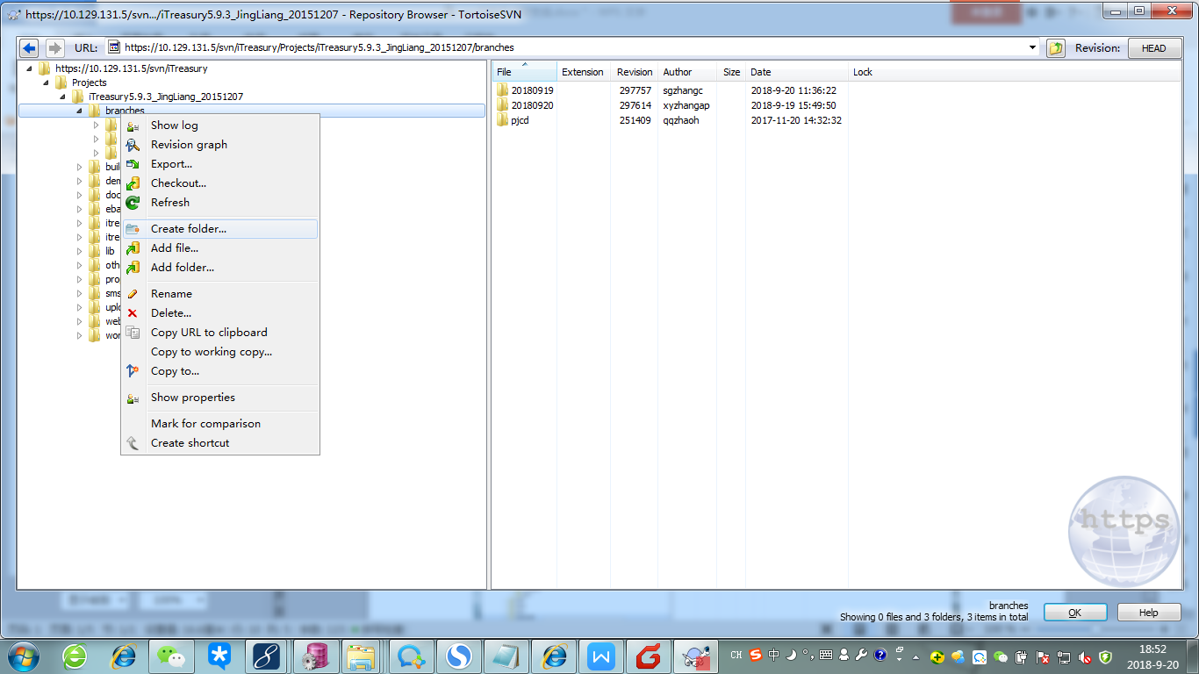 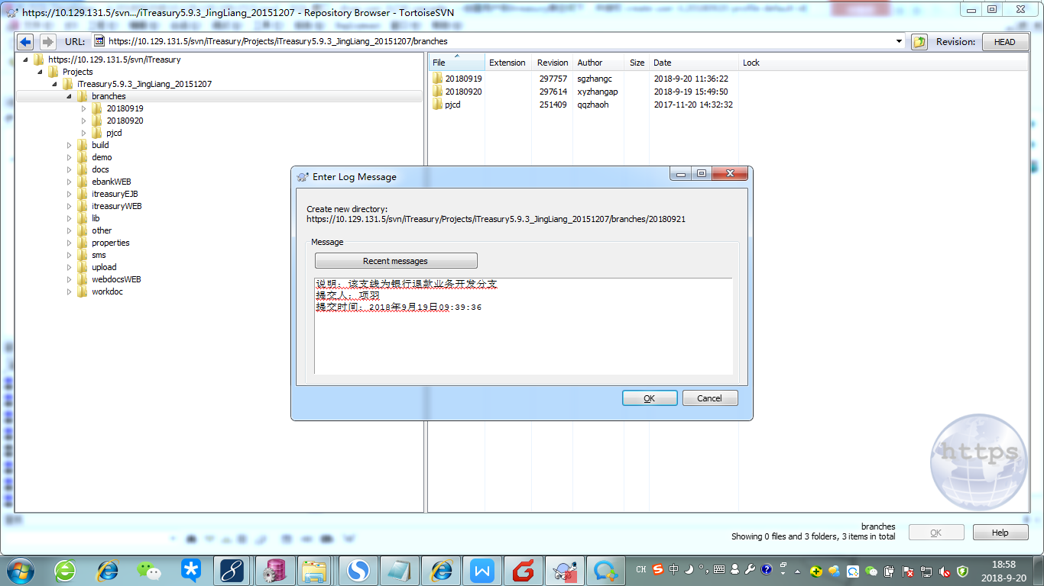

开始选中项目模块到创建好的分支节点中，**并编辑提交注释**

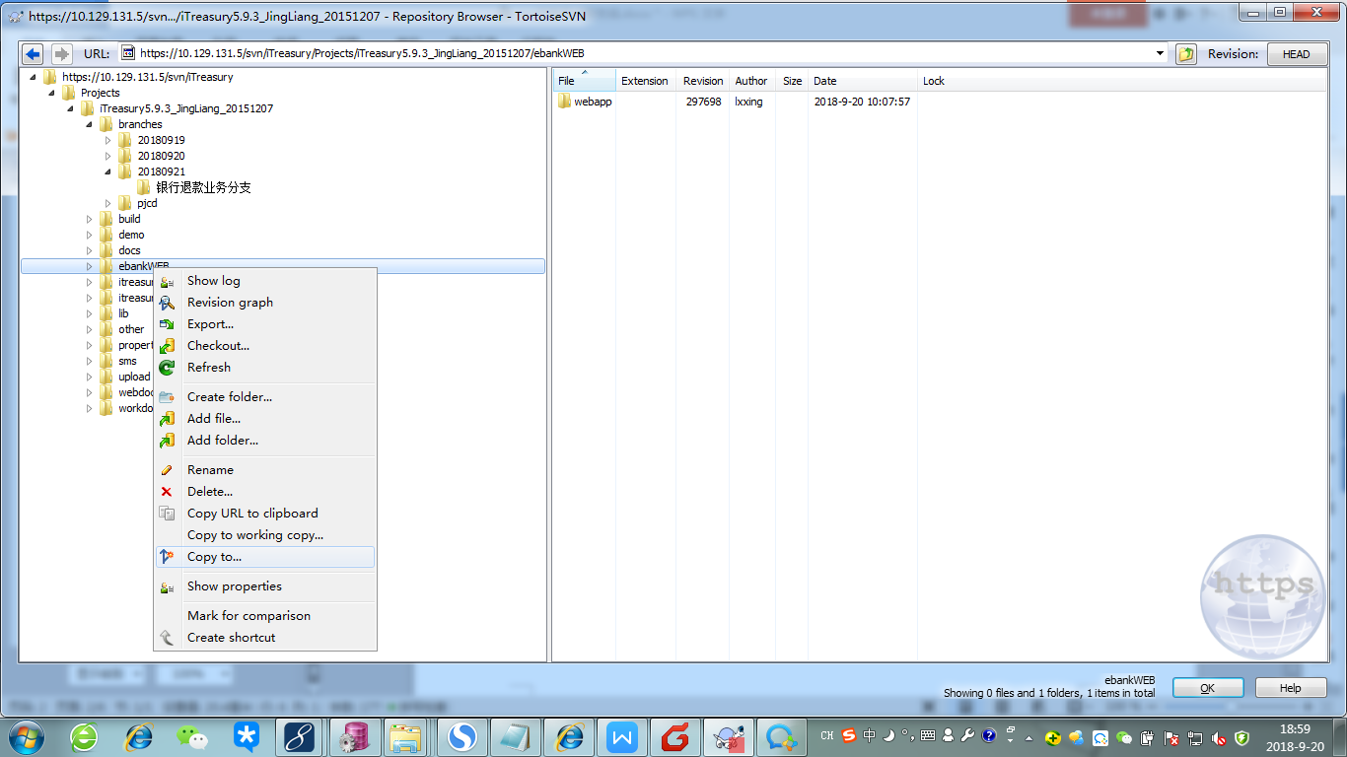 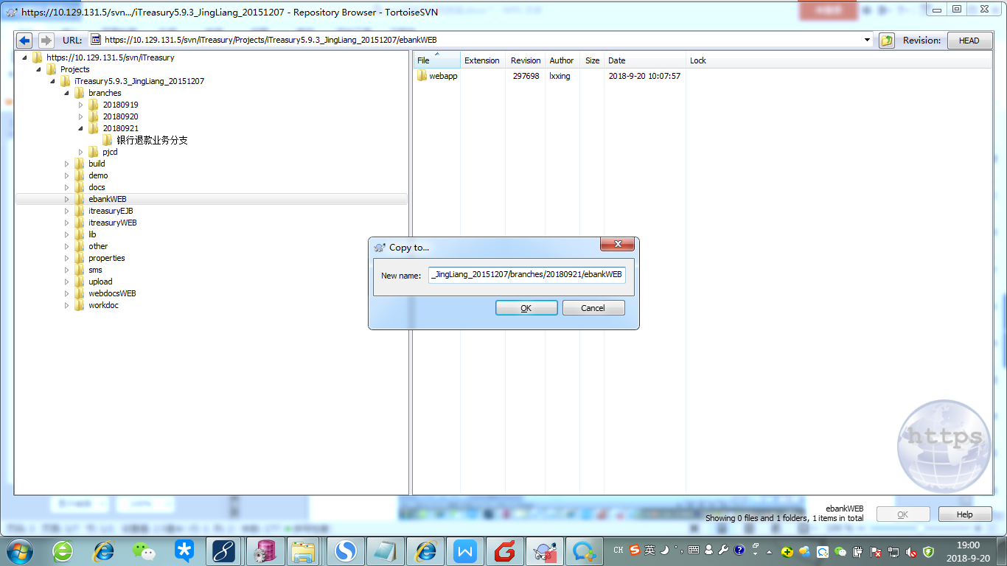

3)分支 样式如下图所示，一般需要复制的模块有ebankWEB、itreasuryEJB、

itreasuryWEB、lib、webdocsWEB

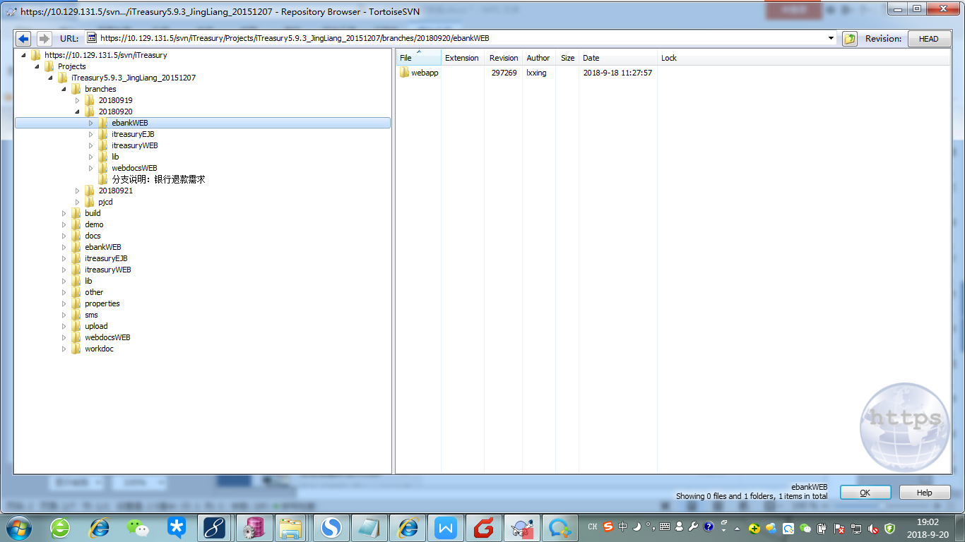

### 1.3 切换分支

1）断开svn连接，**删除svn元信息**

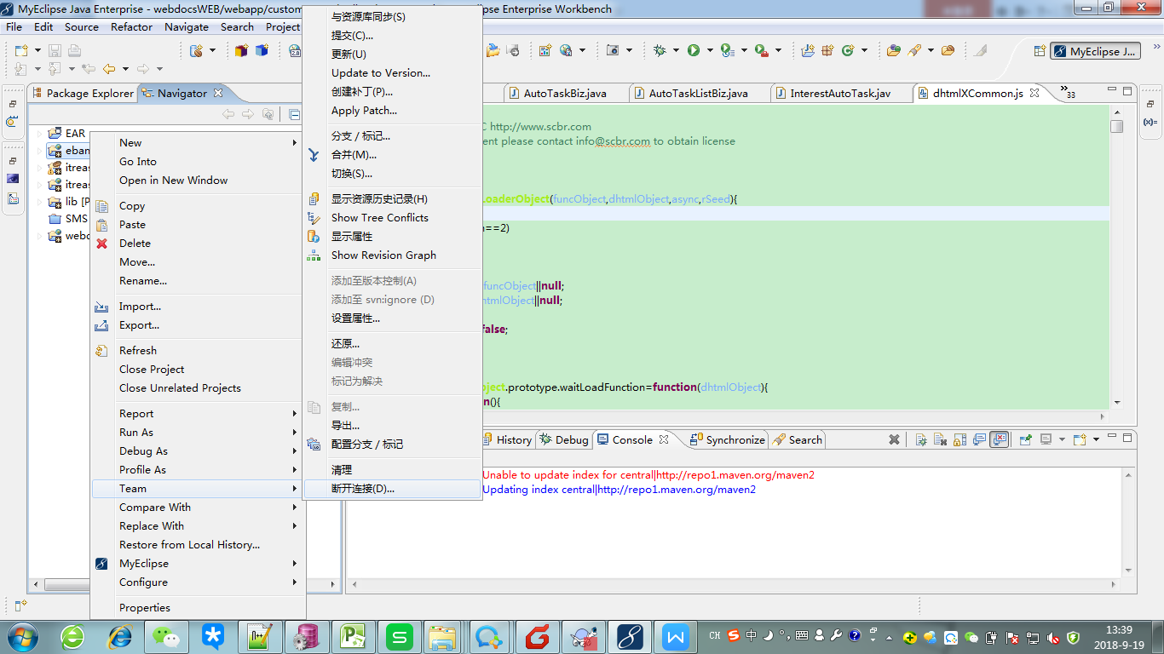 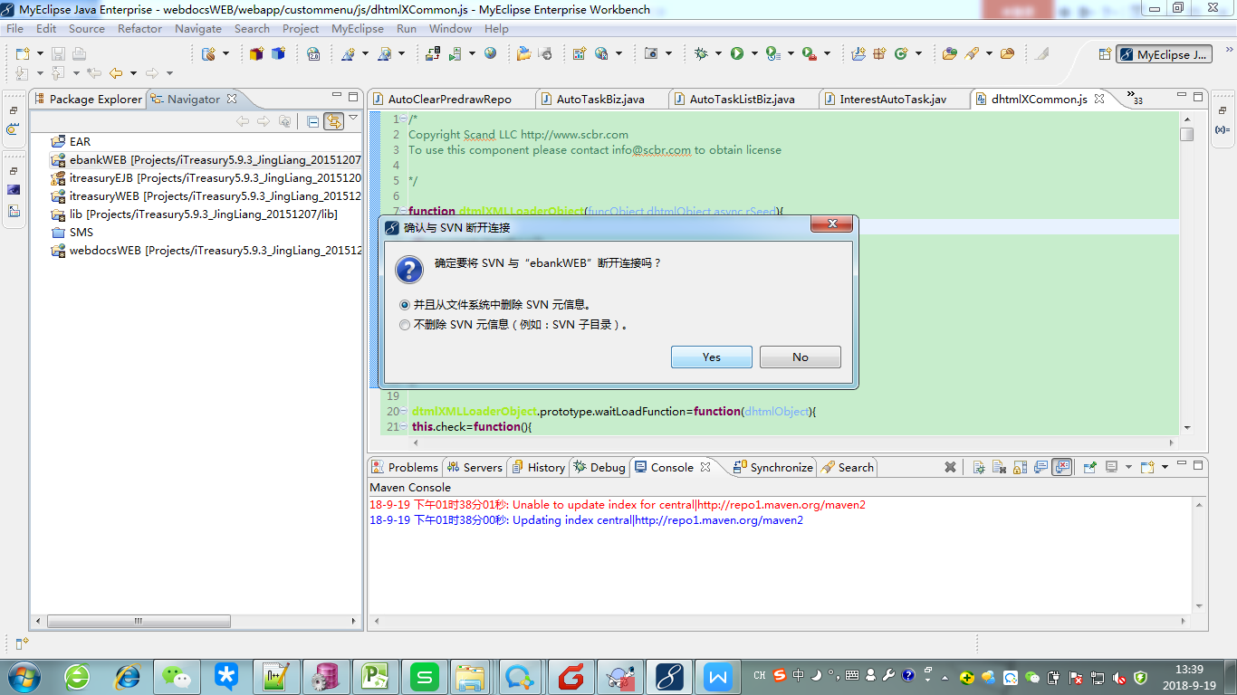

2）切换至svn支线对象模块路径

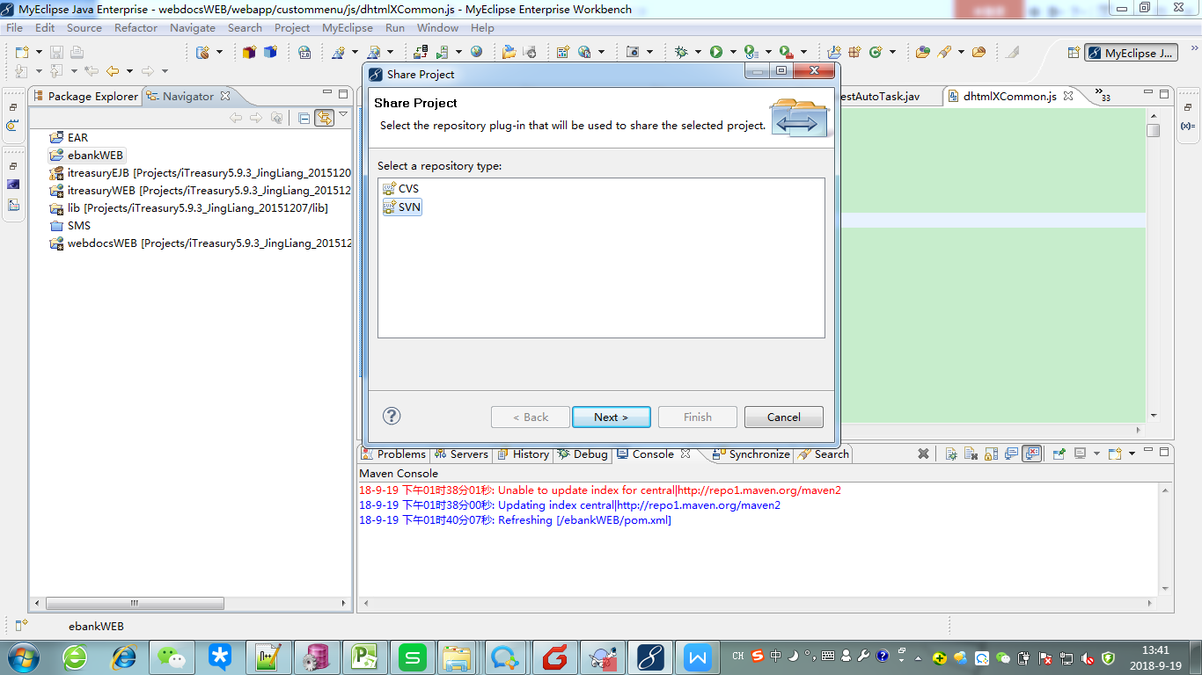 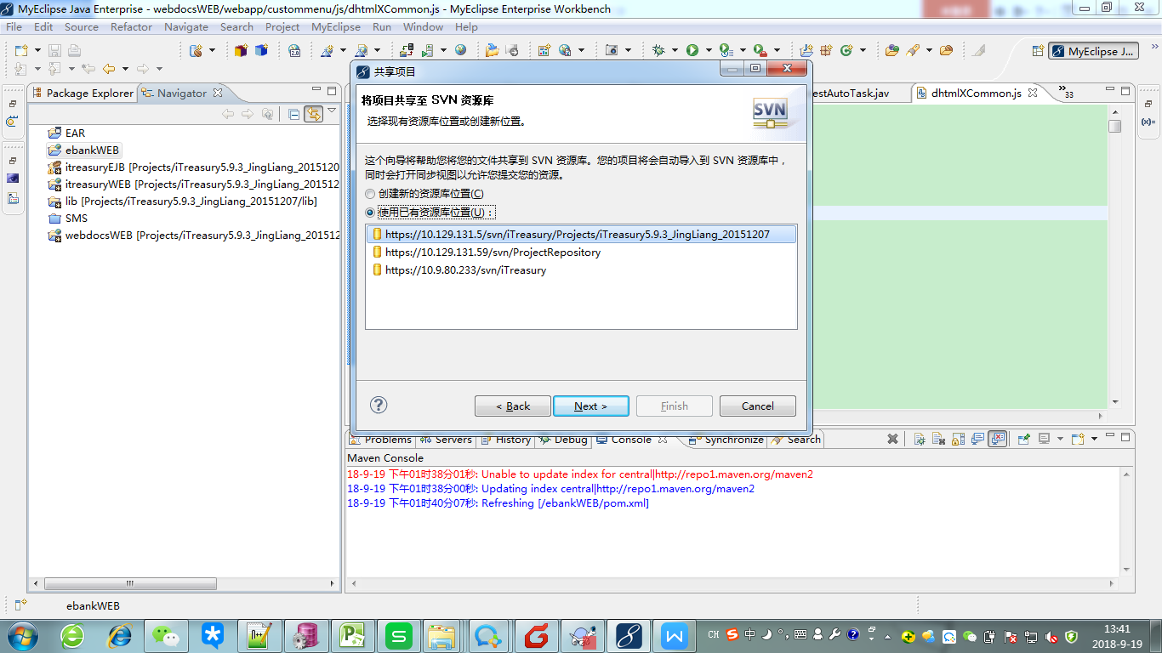

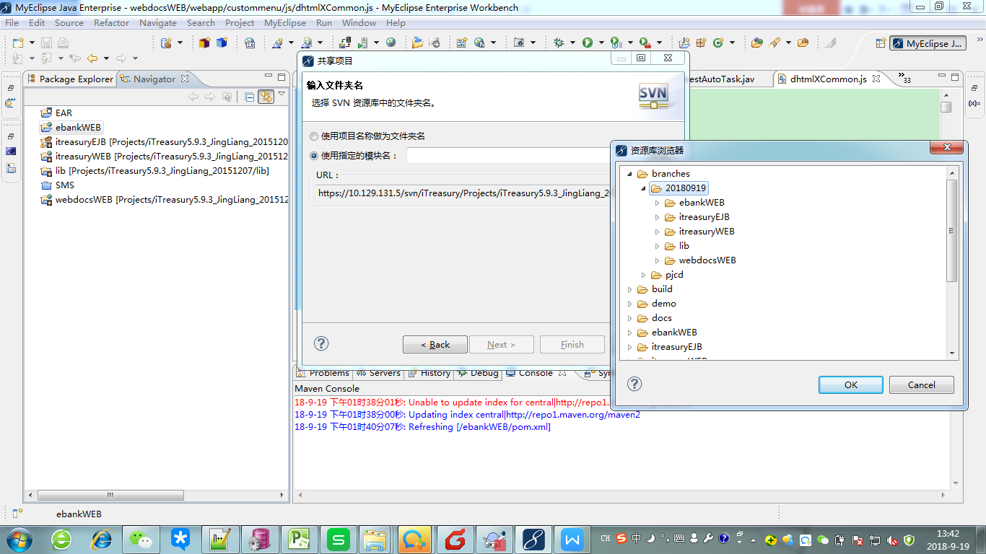

**注意模块名称要与svn节点上的模块名称相同，不可用本地模块名称。**

# Git版本化控制工具操作

## 1基本操作

### 1.1 Git的全局性基本操作

自动补全：windows已经默认配置，使用tab键会自动补全

设置全局性的用户名： git config –global user.name gzc1020

设置全局性的邮箱：git config –global user.email [321@qq.com](mailto:321@qq.com)

增加全局性的用户名：git config –global --add user.name eoe

查看全局性设置列表：git config --list --global

删除全局性指定的用户名： git config –golbal --unset user.name eoe

给git的自命令参数起别名： git config –golbal alias.co checkout

查看日志：git log --oneline 每条日志只显示出一行

# Log4J文件加入之后没有日志文件生成问题

|  |
| --- |
| #在web.xml加入以下配置，log4j文件生效 # <!--配置log4j加载--> #<context-param> #<param-name>log4jConfigLocation</param-name> #<param-value>properties/log4j.properties</param-value> #</context-param> #<!--<listener> #<listener-class>org.springframework.web.util.Log4jConfigListener</listener-class> #</listener>--> |

Log4j文件：



# Idea操作步骤

## Idea创建web应用，部署到tomcat

打开IDEA，创建一个项目。  
**步骤1：File->New Project，**

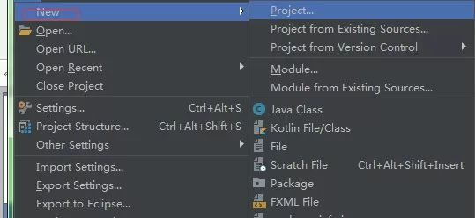

**步骤2：选择Project SDK为1.7 -> Next -> Finish（JDK）**

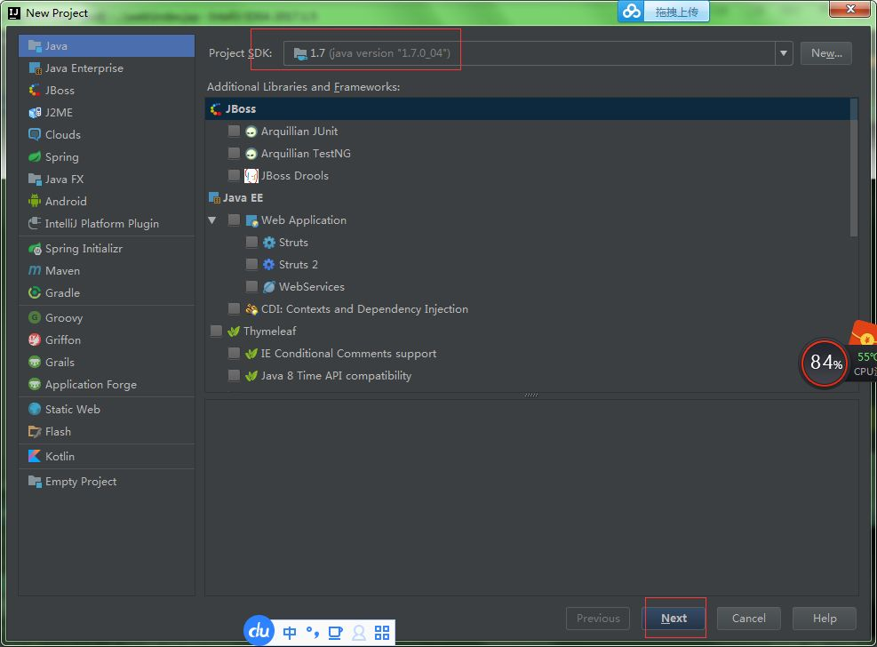

**步骤3：点击next--->之后填写你的项目名，指定你的路径**

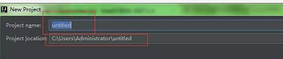

**步骤4：鼠标点中项目名称demos -> 右键选择New，选择Module,勾选“Web Application” -> 确认已勾选“Create web.xml” -> Finish**

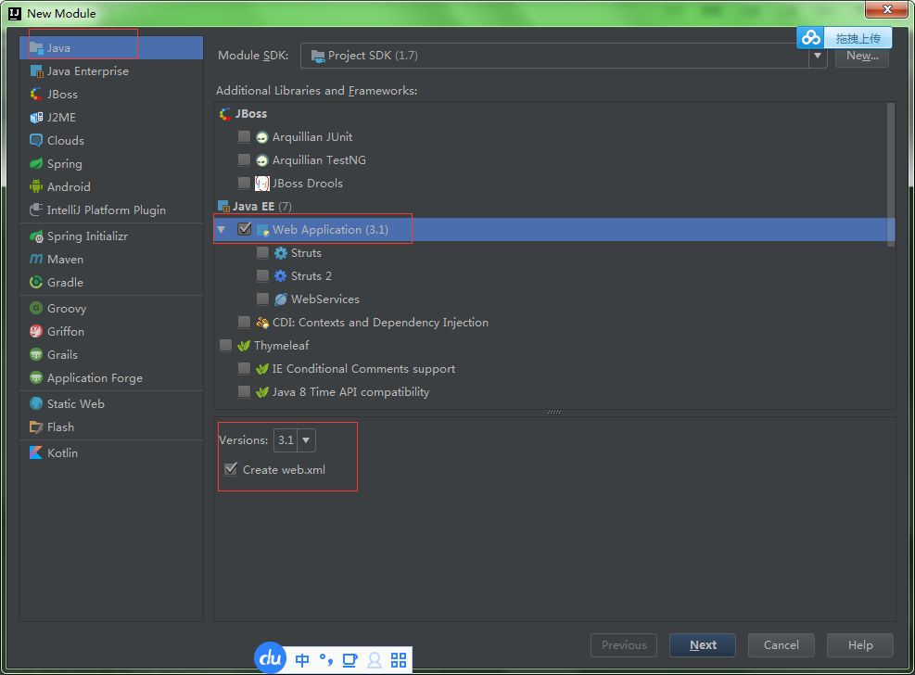

**步骤5：创建classes和lib文件（classes用来存放编译后输出的class文件，lib用于存放第三方jar包。）**

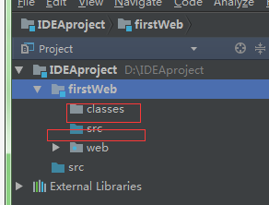

步骤6：配置文件夹路径

File -> Project Structure -> 选择Module ：  
选择 Paths -> 选择"Use module compile output path" -> 将Output path和Test output path都选择刚刚创建的classes文件夹。

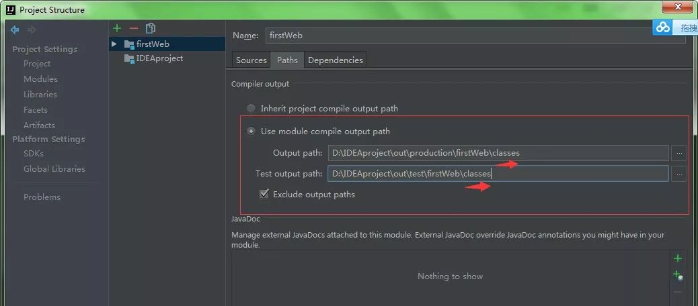

步骤7：接着选择Dependencies ->  将Module SDK选择为1.7 -> 点击右边的“+”号  -> 选择1 “Jars or Directories” -> 选择刚刚创建的lib文件夹->

选择“jar directory” -> 接着返回，一路OK。

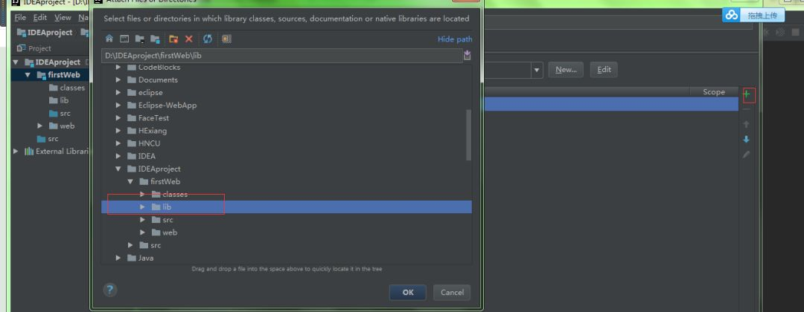

**步骤8：配置Tomcat容器**

**打开菜单Run -> 选择Edit Configuration**

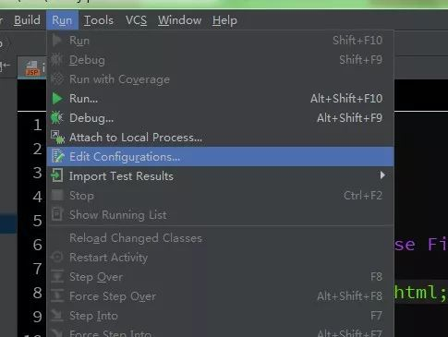

**步骤9:  
点击“+”号 -> 选择“Tomcat Server” -> 选择“Local”**

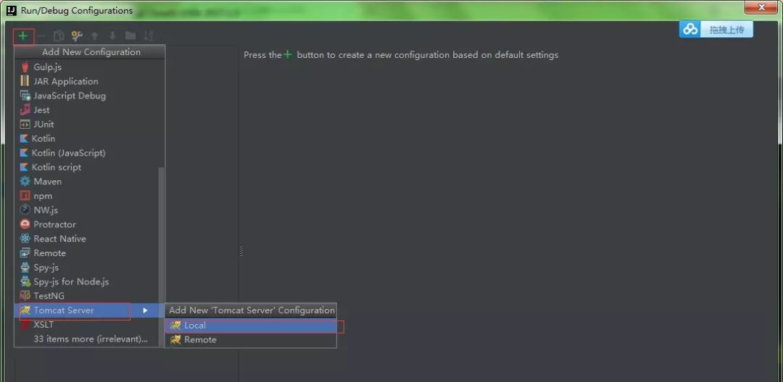

**步骤10：在"Name"处输入新的服务名，点击"Application server"后面的"Configure…"，弹出Tomcat Server窗口，选择本地安装的Tomcat目录 -> OK**

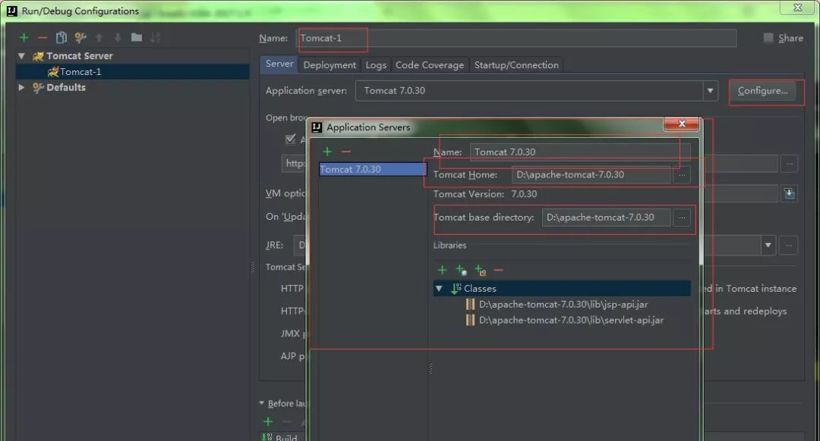

**步骤11：在"Run/Debug Configurations"窗口的"Server"选项板中，取消勾选"After launch"，设置"HTTP port"和"JMX port"（默认值即可），点击 Apply -> OK， 至此Tomcat配置完成。**

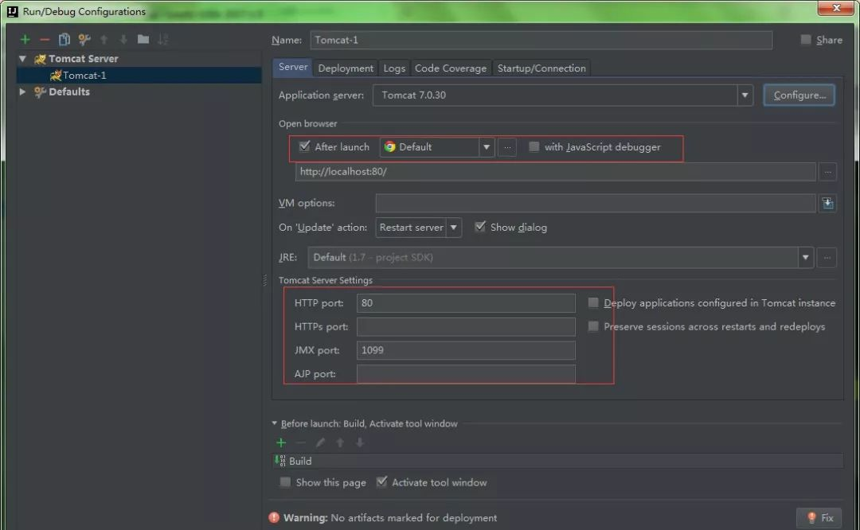

**步骤12：**

**在Tomcat中部署并运行项目   
Run -> Edit Configurations，进入"Run/Debug Configurations"窗口 -> 选择刚刚建立的Tomcat容器 -> 选择Deployment -> 点击右边的“+”号 -> 选择Artifact**

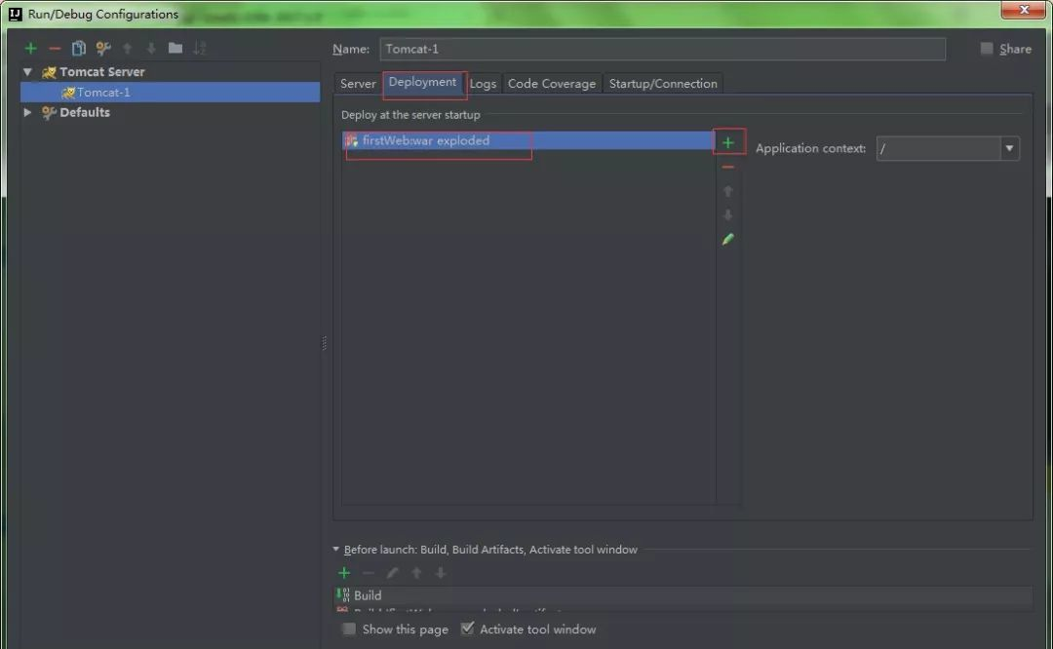

**步骤13：->选择web项目 -> Application context可以填“/hello”也可以填写你的项目名字，随意！(其实也可以不填的~~) -> OK**

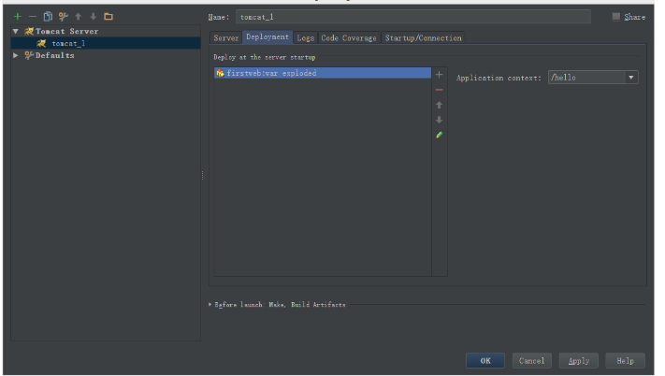

**步骤14:上面截图是写的hello实际上我之后又改了写成了项目的名字了是firstWeb.修改一下你的index.jsp页面，然后直接在tomcat上面运行这个项目就可以了**

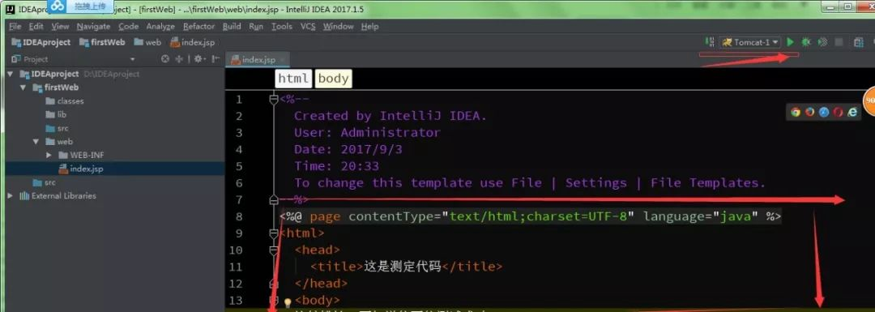

## Idea打war包上云

1. 进入项目的Project Structure界面，进行如下4步操作

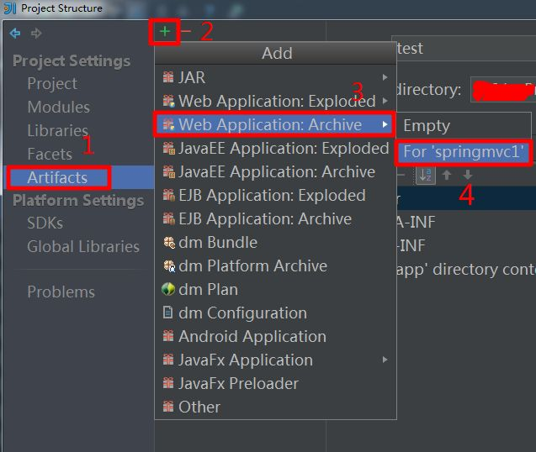

1. 通过上述4步操作后，进入如下界面。  
   注：1.修改war包的名称（根据实际情况）；2.如果出现WEB-INF文件夹则删除，否则不做操作；3.创建META-INF文件（必须）。

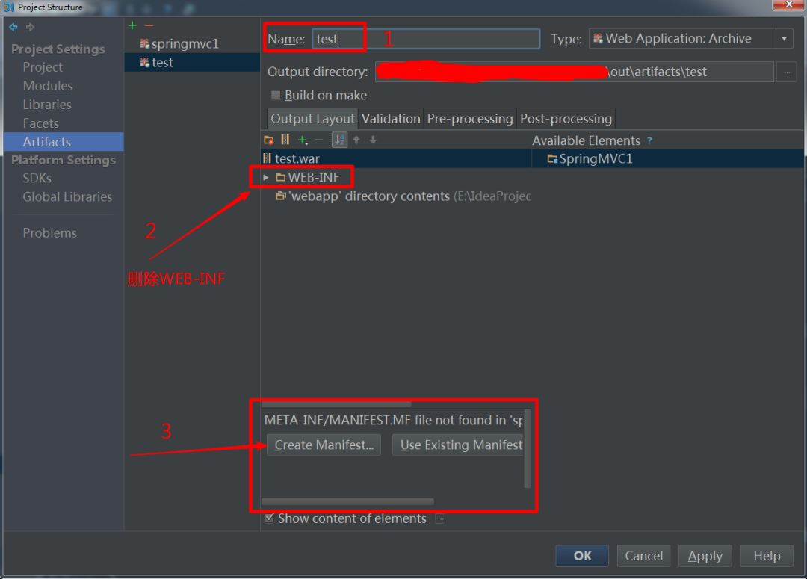

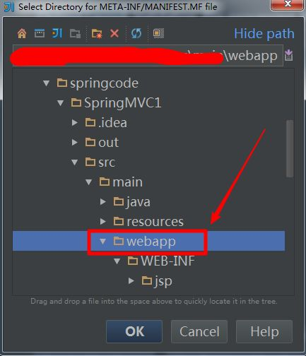

4.在操作完上面3大步骤后，进入如下界面，进行如图所示的操作

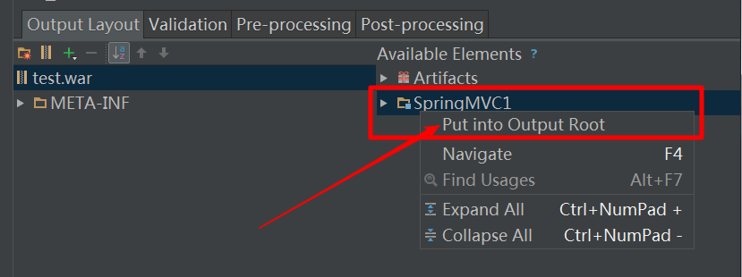

注：这里必须要进行Put into Output Root操作（非常重要，否则相关jar包不能进行发布）

5.执行完Put into Output Root操作后，war包的目录结构如下

注：也可能该界面不会出现META-INF文件夹，但是在webapp目录下一定有该文件夹。

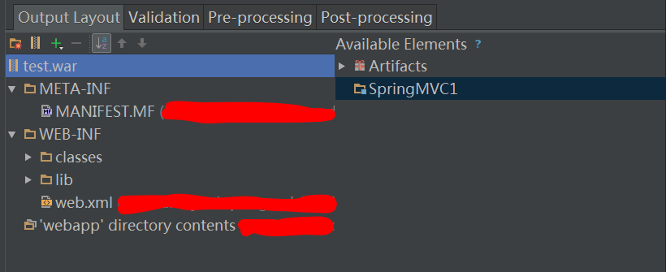

6.至此，导出war包的准备工作已经完成，下面进行编译，在Build菜单下选择Make Project选项



7.Make成功后，继续在Build菜单栏下，选择Build Artifacts…选项

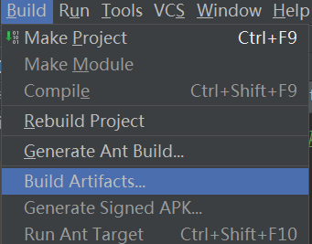

8.在弹出的菜单栏中进行Build操作或根据实际需求进行其他操作

# 项目打包发包

## 1.为什么打包？

测试会要包，一些中间件也需要打包。

打包原理：1）不会缺少目录

2）打包之后可以防止修改包里的文件，以免造成文件丢失

## 2.目的

**a. 倘若没有测试，没有实施，也可以独立完成一个项目的打包、发布与维护；**

**b. 当测试有问题而本地又没问题，并且测试告诉你替换的补丁没问题时，你可以自行对比测试文件。**

## 3.打包使用的插件

tongweb 、weblogic 、was等

## 4．项目打包

**第一步：**

        需要从svn更新代码的文件夹：ebankWEB（网银端jsp）、itreasuryEJB（ejb代码）、itreasuryWEB（财司端jsp）

    lib（共享库lib包）、webdocsWEB（js/css 文件）

        其余文件夹作用：build（打包配置文件及打包操作目录）、docs（项目文档，与打包无关）、

    properties（项目配置文件、与打包无关）

注意：打包更新代码前通知所有的开发人员提交所有的代码、提交后以截图的形式通知小组群内代码已上传完整。

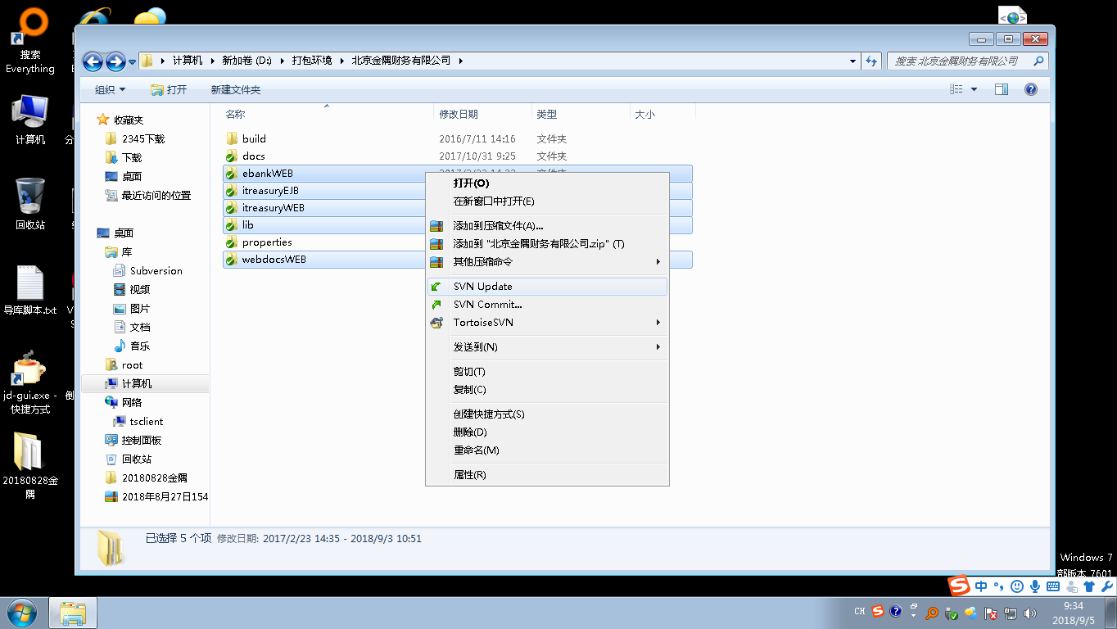

**第二步：**

 进入到打包环境文件夹，操作对应的目录；ear（ear包输出目录）、ebank（需要打包的网银代码）、

    itreasury（需要打包的财司代码）、webdocs（需要打包的js/css代码）

        其余文件夹作用：assemble（ear包临时输出目录）、classes（java文件编译结果目录）、

cn（测试及生产环境单独需要class文件）

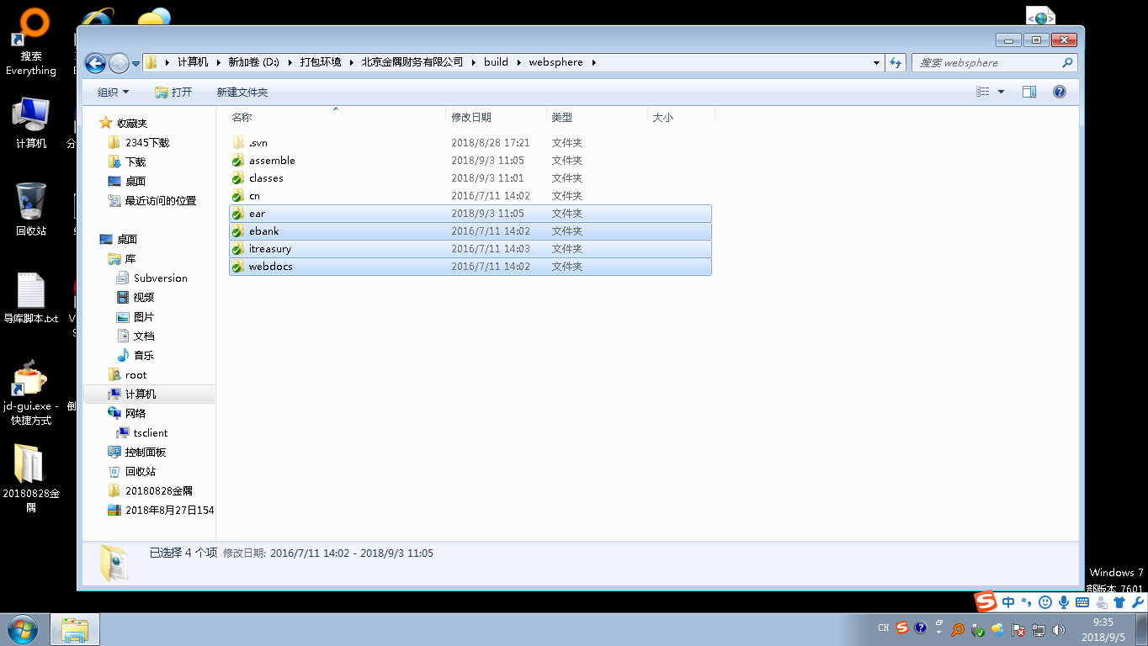

**第三步：**

 进入到需要打包的文件夹，在空白处使用【shift+鼠标右键】==>选择【在此处打开命令窗口】

在命令窗口中输入ant，即开始打包。

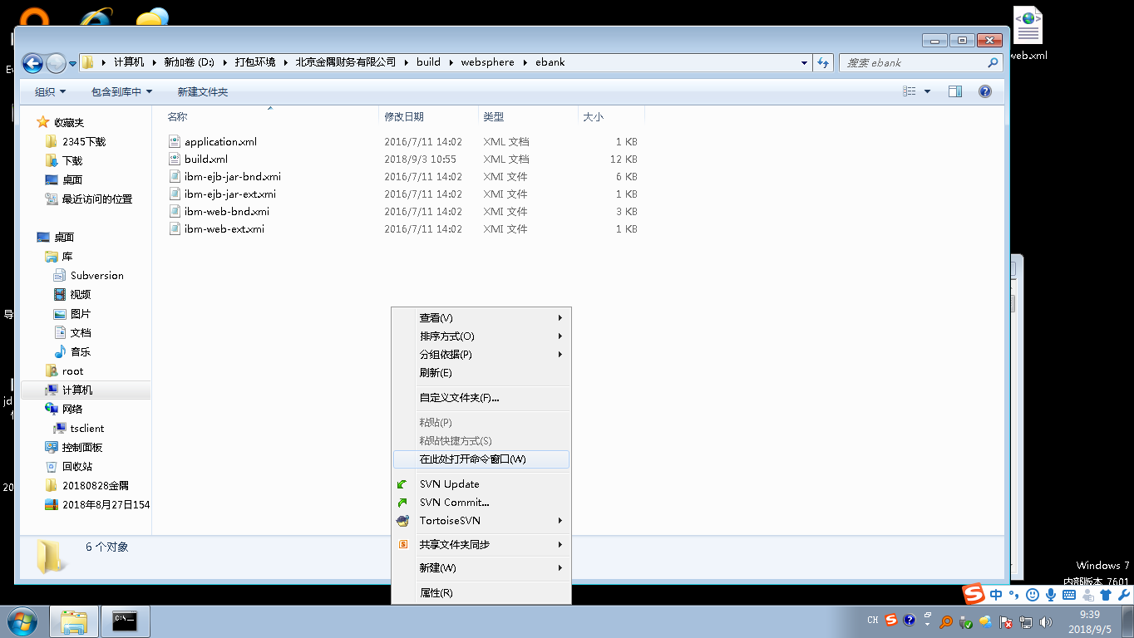

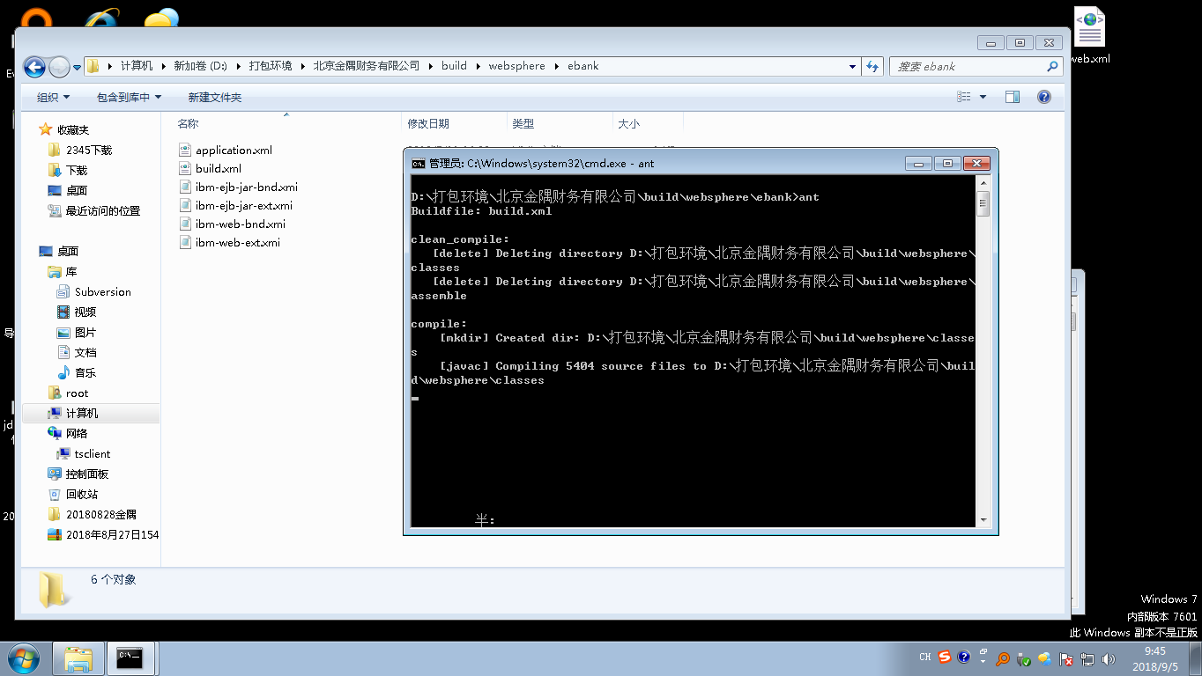

**第四步：**

 进入到ear包输出目录，选择对应的ear（war）包。

        ear（war）包说明：itreasury.ear（财司ear包）、iTreasury-ebank.ear（网银ear包）、iTreasury-webdocs.war（js/css文件包）

        选择三个ear（war）包压缩，命名为【XX项目XX需求yyyy-mm-dd包】例：【金隅项目票据承兑需求20180905封板包.zip】

进而上传至随存通发给相关干系人。

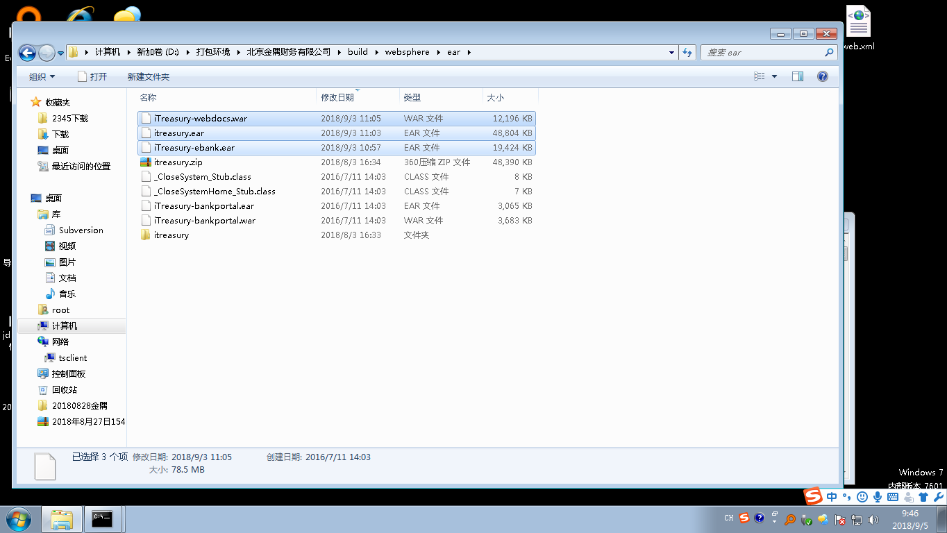

## 5打包注意事项

1. 打包时网银和财司的ejb会分成独立的ear包，网银会（ejb_jar_xml_was_ebank.xml）编译生成itreasuryEJB.jar，而财司则会使用ejb_jar_xml_was_finance.xml。所以如果新增了EJB，则需要检查（ejb_jar_xml_was_ebank.xml）和（ejb_jar_xml_was_finance.xml）是否也新增了相应配置。

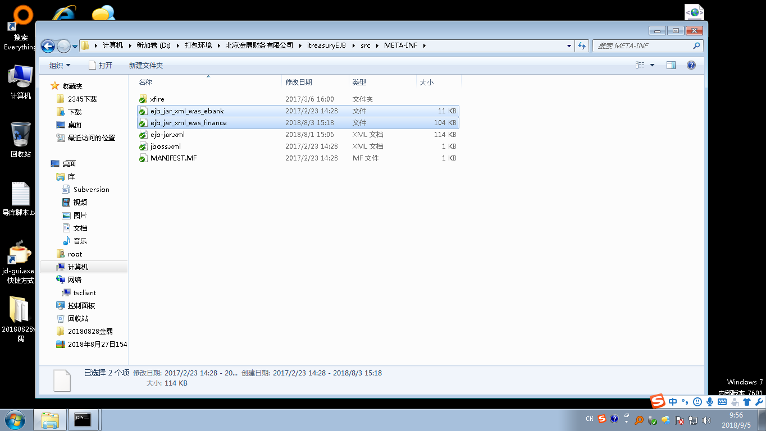

b. 如果开发中新增了共享库lib包，则更新共享库后需要同时在网银、财司打包目录中对应的build.xml中的共享库引用路径新增相应的jar包引用。

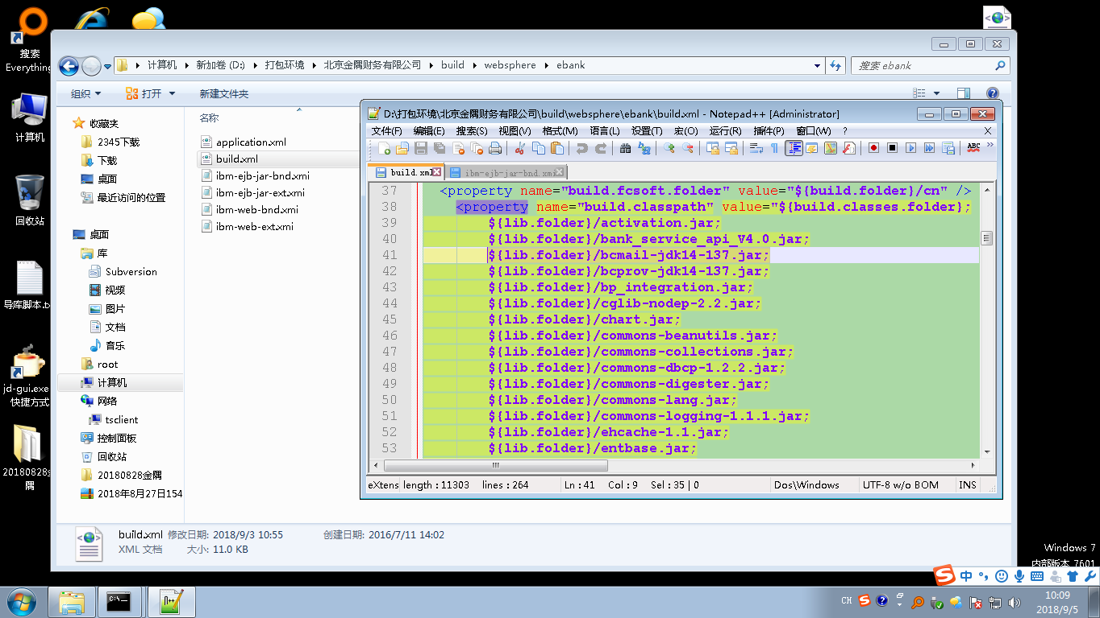

## 6项目发布

3.1 项目发包 选择【WebSphere企业应用程序】，点击【安装】

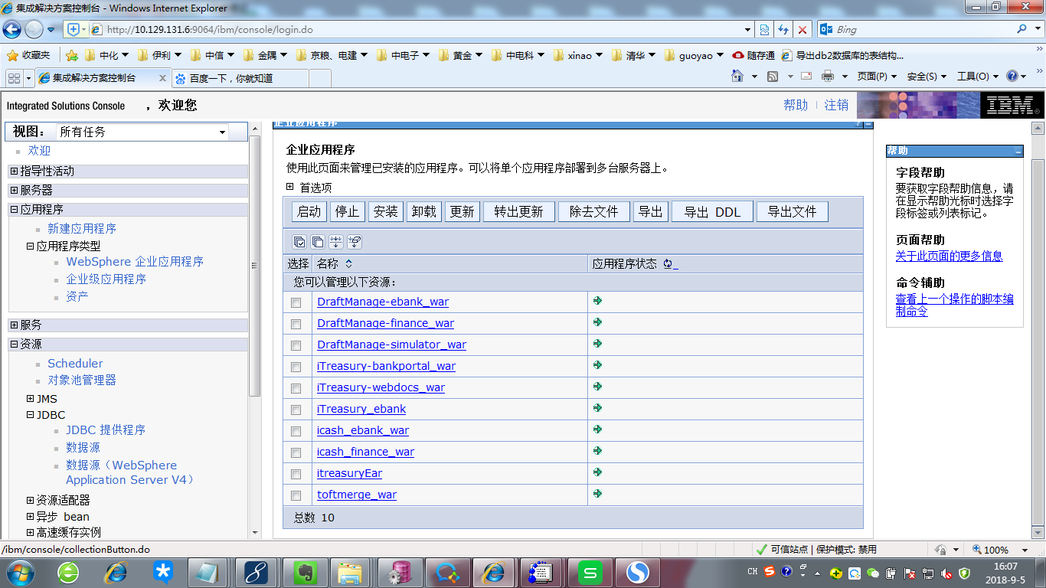

选择【快速路径】点击【下一步】

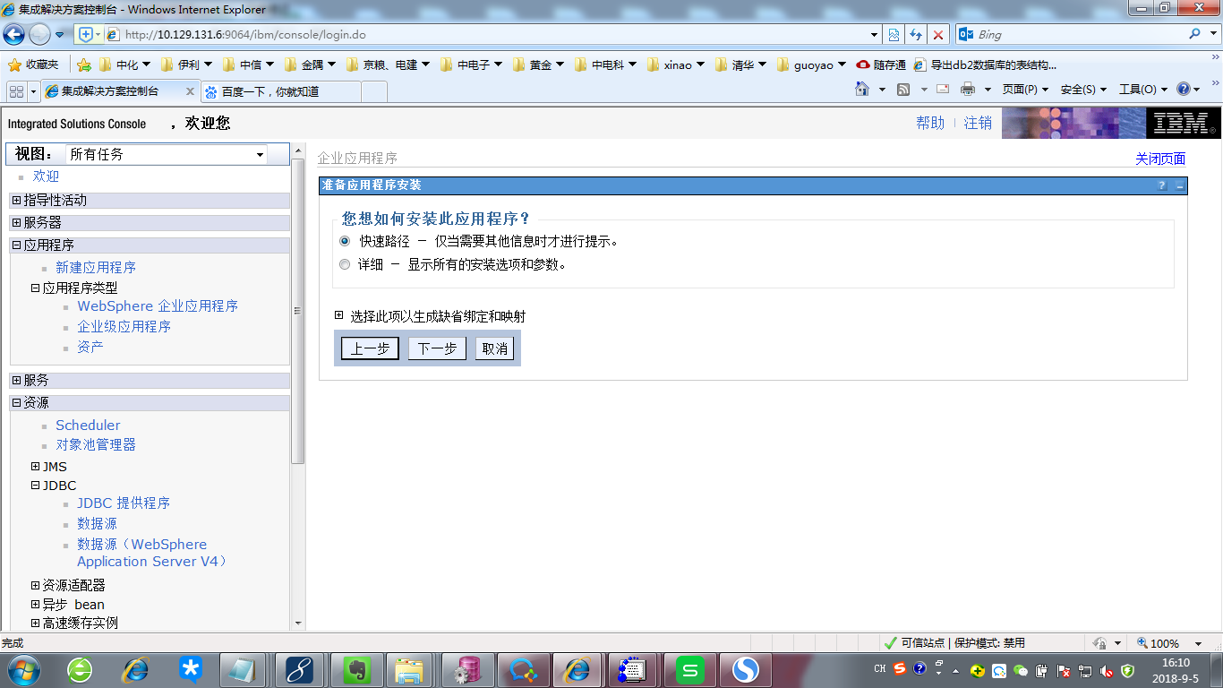

数据源配置：

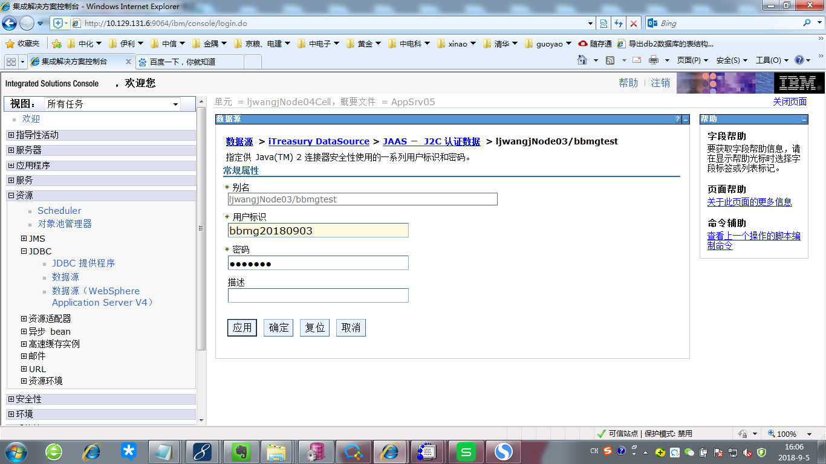

具体的各个项目的项目发包部署手册，地址：【<https://10.129.131.59/svn/ProjectRepository/trunk/>环境部署手册/】

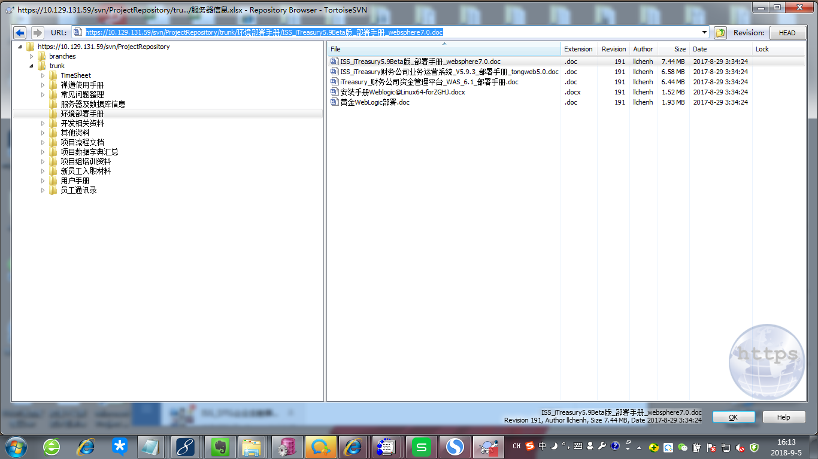

## 7项目维护

1).window远程操作linux常用软件：

    a，SSH Secure shell Client 软件    b，XShell软件

2).linux常用命令

df -h --查看oracle内存空间

top --查看内存和cpu使用情况

su - oracle --切换到oracle用户

lsnrctl status --查看监听的状态

lsnrctl stop --重启数据库监听

lsnrctl start --启动数据库监听

sqlplus / as sysdba; --以sysdba（系统管理员）权限登录oracle

shutdown immediate; --停止数据库服务

startup; --启动数据库

select * from dba_tablespaces; --查看所有的表空间

select * from dba_directories;--查看数据源存放directory目录

select * from all_users; --查看所有能操作的用户

exit; --退出当前服务/用户

**启停服务命令**

**查看日志命令**

**项目服务器信息**

[**服务器信息2018.xlsx**](服务器信息2018.xlsx)

# 代码规范

## 想要写好的代码，记住以下几点：

* 可读性：不只是你，还有你身边与你合作的其他开发者
* 可维护性：让你的代码在修改的时候很简单
* 简洁性：不要让你的代码看上去毫无必要的复杂
* 效率性：尽可能的让你的代码获得最快的运行速度
* 明确性：如果你的代码能够做到不解自明，在大多数时候，你根本无需为其配备说明文档。在为方法和属性命名的时候，做到尽可能的合理。把长的代码进行拆分。不要复制/粘贴代码块。

## 命名规范

### 2.1 packgae命名

Package 的命名 Package 的名字应该都是由一个小写单词组成。其中业务层代码：bizlogic（通常存放interface，home，ejb，bean等），持久层：dao，实体类VO：dataentity，页面渲染：action  
*例：package com.iss.itreasury*

### 2.2 Class命名

Class 的名字必须由大写字母开头而其他字母都小写的单词组成,对于所有标识符，其中包含的所有单词都应紧靠在一起，而且***大写中间单词的首字母***。

*例：public class ThisClassName{}*

### 变量的命名

变量的名字必须用一个小写字母开头。后面的单词用大写字母开头  
*例：sUserName , thisClassMethod*

 项目实体类中涉及到的变量全部采用骆驼命名法，***long类型以n开头，double类型以m开头,Timestamp类型以dt开头，String类型以s开头***，为提高开发效率，项目中采用Key-Value键值对的方式建议将实体类与数据库字段做到一一对应，尽量保证实体类与前端Jsp页面以及数据库中字段命名统一 （以上规则主要针对**业务实体类**生效，至于页面操作元素例如（strAction，strSuccessPageURL，strFailPageURL，strContinueSave）原则上不做特殊修改

### Static Final 变量的命名

  static Final 变量的名字应该都大写，并且指出完整含义。 例：*public static final String DB_CONFIG_FILE_PATH ="com.iss.itreasury.dbconfig";*

### 参数的命名

参数的名字必须和变量的命名规范一致。

### 数组的命名

数组应该总是用下面的方式来命名： byte[] buffer;

### 方法的参数

使用有意义的参数命名，如果可能的话，使用和要赋值的字段一样的名字：

*例：SetCounter(int size){ this.size = size;}*

## 变量定义规范

1. 去掉没必要的公共变量
2. 构造仅有一个模块或函数可以修改、创建，而其余有关模块或函数只能访问的公共变量，防止多个不同模块或函数都可以修改、创建同一公共变量的现象。
3. 仔细定义并明确公共变量的含义、作用、取值范围及公共变量间的关系。
4. 明确公共变量的含义、作用、取值范围及公共变量间的关系。
5. 当向公共变量传递数据时，要十分小心，防止赋与不合理的值或越界等现象发生。
6. 防止局部变量与公共变量同名。
7. 仔细设计结构中元素的布局与排列顺序，使结构容易理解、节省占用空间，并减 少引起误用现象。
8. 结构的设计要尽量考虑向前兼容和以后的版本升级，并为某些未来可能的应用保 留余地（如预留一些空间等）。

* 向前兼容的英文为 Forwards Compatibility，Forward有“将来”的含义。因此向前兼容就是指：以前的版本支持现在版本生成的数据，现在的版本支持以后的版本数据
* 向后兼容的英文为Backwards Compatibility，Backward有“回头”的意思。所以向后兼容就是指现在的版本可以支持以前的版本数据

1. 留心具体语言及编译器处理不同数据类型的原则及有关细节。
2. 严禁使用未经初始化的变量。声明变量的同时对变量进行初始化。
3. 编程时，要注意数据类型的强制转换

## 排版规范

1. 关键词和操作符之间加适当的空格
2. 相对独立的程序块与块之间加空行
3. 较长的语句、表达式等要分成多行书写
4. 划分出的新行要进行适应的缩进，使排版整齐，语句可读
5. 长表达式要在低优先级操作符划分新行，操作符放在新行之首
6. 循环、判断等语句中若有较长的表达式或语句，则要进行适应的划分
7. 若函数或过程中的参数较长，则要进行适当的划分
8. 不允许把多个短语句写在一行中，即一行只写一条语句
9. 函数或过程的开始、结构的定义及循环、判断等语句中的代码都要采用缩进风格

## 可读性

* 避免使用不易理解的数字，用有意义的标识来替代。
* 不要使用难懂的，并且对性能和通用性没有任何好处的炫技代码，删繁就简才是最高境界。
* 源程序中关系较为紧密的代码应尽可能相邻。

## 6、性能

* 在写代码的时候，从头至尾都应该考虑性能问题。这不是说时间都应该浪费在优化代码上，而是我们时刻应该提醒自己要注意代码的效率。比如：如果没有时间来实现一个高效的算法，那么我们应该在文档中记录下来，以便在以后有空的时候再来实现它
* 不必要的对象构造
  + 不要在循环中构造和释放对象
  + 使用 StringBuffer 对象   
    在处理 String 的时候要尽量使用 StringBuffer 类，StringBuffer 类是构成 String 类的基础。String 类将 StringBuffer 类封装了起来，（以花费更多时间为代价）为开发人员提供了一个安全的接口。当我们在构造字符串的时候，我们应该用 StringBuffer 来实现大部分的工作，当工作完成后将 StringBuffer 对象再转换为需要的 String 对象。比如：如果有一个字符串必须不断地在其后添加许多字符来完成构造，那么我们应该使用 StringBuffer 对象和她的 append() 方法。如果我们用 String 对象代替 StringBuffer 对象的话，会花费许多不必要的创建和释放对象的 CPU 时间。
* 避免太多的使用 synchronized 关键字   
  避免不必要的使用关键字 synchronized，应该在必要的时候再使用她，这是一个避免死锁的好方法。

# 项目优化小技巧

## 文件引入小技巧：

在web项目中需要经常使用**${**pageContext.request.contextPath**}可以在一个文件里面自定义一下项目引用路径，把其它需要引用的文件也可以放在该文件里面，然后在使用的页面只需要引入自己定义的文件，即可使用该文件中引入的其它文件。**

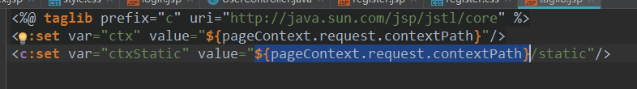

使用页面可以使用

<%@ **include** file="/WEB-INF/page/include/taglib.jsp"%>引入

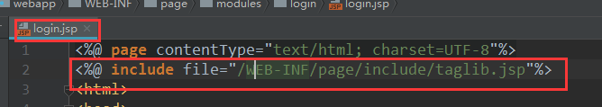

然后就可以在引入的页面使用自己定义的东西，例如：ctx

# EJB知识总结

## EJB特点

### 1.1.1 EJB概述

Enterprise Java Bean（企业Java Bean）

* + **EJB是J2EE中的一个规范(标准)**
  + **Java语言编写的**
  + **服务器端企业级应用组件**
  + **可分布式部署的组件**

EJB在一个系统中所扮演的角色

**1、封装业务逻辑(session bean -- 会话bean)**

**2、访问数据库(entity bean -- 实体bean)**

**3、面向消息的编程(message drivern bean -- 消息驱动bean)**

### 1.1.2 EJB和JavaBean异同:

相同点:

**1)都有get和set方法;**

**2)都是可重用的组件;**

**3)都可以进行组装来构建java应用;**

不同点:

**1) JavaBean比EJB小(JavaBean没EJB复杂);**

**2) JavaBean是开发组件(没有容器去专门管理),而EJB是部署组件**

## 1.2 EJB容器

**生命周期管理（Life Cycle Management）：容器管理EJB构件的实例，使EJB构件实现最大的效能和内存利用率。容器能够激活和钝化EJB构件、管理实例池等等。**

**安全性（Security）：部署描述文件定义了客户能够访问的不同的应用函数。容器只允许授权的客户访问这些受保护的函数。**

**事务管理（Transaction Management）：容器负责管理分布式事务处理的复杂问题。**

**远程连接（Remote Connectivity）**：**容器为远程连接，管理底层的通信问题，而且对EJB构件的开发者和客户都隐蔽了通信问题。**

## 1.3EJB运行方式



|  |
| --- |
| TransCurrentDepositHome home =  (TransCurrentDepositHome)EJBHomeFactory.*getFactory().lookUpHome(TransCurrentDepositHome.****class);***  transCurrentDepositFacade = (TransCurrentDeposit) home.create();   * EJB的访问过程   + **EJB客户端通过JNDI查找EJB的Home接口**   + **然后通过Home接口获得EJB对外接口**   + **获得对外接口后，调用对外接口定义的EJB业务方法，而真正的逻辑是Bean对象完成的。** |

## 1.4 EJB种类

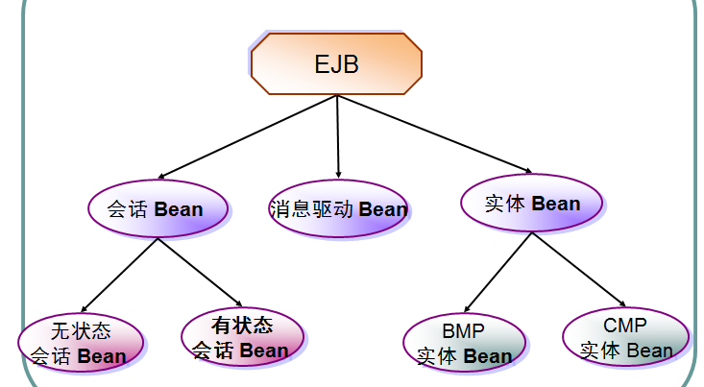

EJB 2.X定义了以下几种EJB

* 会话Bean（Session Bean）

**会话Bean在J2EE应用程序中被用来完成一些服务器端的业务操作，例如访问数据库、调用其他EJB组件。**

* 实体Bean（Entity Bean）

**实体Bean代表持久保存数据，典型的是存储在数据库中的数据。**

* 消息驱动Bean（Message-Driven Bean）

**结合了会话Bean和JMS的消息监听器的特性，允许一个业务层组件异步接收JMS消息。**

### 1.4.1 会话Bean固定方法

* + 会话Bean实现javax.ejb.SessionBean接口，该接口定义了一些必须完成的管理方面的方法。
  + b. setSessionContext(SessionContext ctx)

该方法是Bean与EJB容器相互作用的关口，Bean通过SessionContext 向容器查询当前事务状态，安全状况。

* c. ejbCreate()方法 ejbCreate()方法初始化会话Bean,必须在会话Bean中提供一种ejbCreate()方法。该方法是EJB容器调用的方法，客户程序从不调用。
* d. ejbPassivate()方法

如果初始化的有状态会话Bean过多，EJB容器就会挂起部分bean实例，释放Bean的资源。

* e. ejbActivate()方法

与ejbPassivate()方法相反，EJB容器将Bean激活，重新放回内存。

* f. ejbRemove()方法

当EJB容器即将清除会话Bean实例时，它调用ejbRemove()方法，让Bean体面地结束生命，释放分配给Bean的所有资源。

* g. 商务方法：

这些方法是解决应用的商务逻辑方法，用户通过调用EJB对象，间接访问此方法。

## 1.5 RMI(RemoteMethodInvocation)

### 1.5.1 RMI概述

**RMI允许在不同java虚拟机（JVM）之间进行对象间的通信。JVM可以位于一个或多个计算机上，应用程序可以远程地调用方法，从而共享各个系统 的资源和处理能力。**

**RMI采用JRMP(JavaRemoteMethodProtocol)通讯协议，是构建在TCP/IP协议上的一种远程调用方法。**

### 1.5.2 RMI调用机制

**RMI采用stubs和skeletons来进行远程对象的通讯。stub充当远程对象的客户端代理，有着和远程对象相同的远程接口，远程对象的调用实际是通过调用该对象的客户端代理对象stub来完成的。**

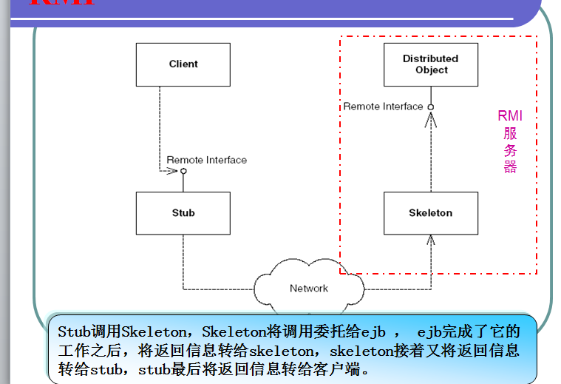

* stub （客户端代理对象）

**负责处理与客户端的网络通信，负责调用参数和返回值的流化(serialization)、打包解包，以及网络层的通讯过程。用户调用这个对象。**

* skeleton (服务器端代理对象)

**负责处理分布式对象（ejb）的通信，Stub通过网络调用。解包stub传来的参数,调用远程对象匹配的方法,打包返回值或错误发送给stub对象。**

## 1.6 JNDI(JAVA 命名和目录服务接口)

**java命名服务：将名字和java对象绑定的服务。**

**Rmi命名服务是一个注册表，是一个为客户承担目录服务的远程对象，其中保存了在名字和远程对象之间的哈希表映射。**

**在注册表中，一个远程对象与一个名字联系在一起。在客户程序想调用远程对象上的方法时，先要通过寻找名字来得到对象的引用。寻找过程会返回一个对象的远程引用，即一个stub。**

## 1.7EJB编辑模式

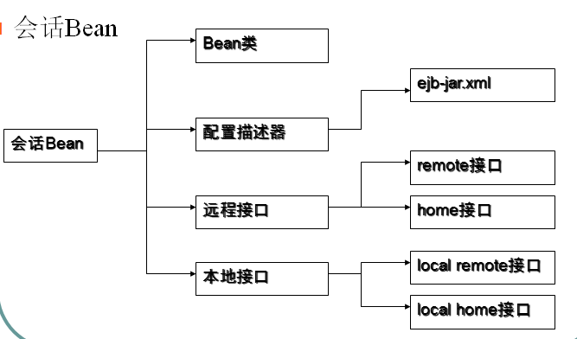

* 对外接口

**Bean的客户端不直接调用Bean类实例本身，而是通过EJB对象来调用，所以EJB对象必须知道Bean类公开的每个业务方法。**

**必须提供一个接口来规定EJB所要提供的所有公开的业务逻辑方法**

* 远程接口

**继承javax.ejb.EJBObject**

**在远程接口中要列出Bean的业务方法**

**远程接口的名字与EJB的名定相同**

* （2）本地接口

**继承javax.ejb.EJBLocalObject**

**在本地接口中要列出Bean的业务方法**

**本地接口的名字是：EJB名字+Local**

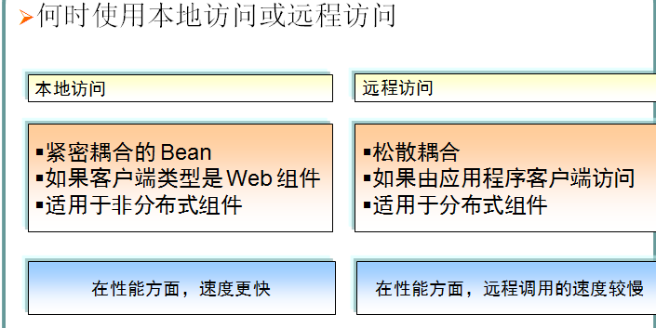

* 客户端如何获得EJB对象的引用？

**EJB对象通过Home对象来得到。**

**在容器中由Home对象专门负责对EJB对象的实例化和回收：**

* + 生成EJB对象
  + 查找现存的EJB对象（仅限于实体Bean）
  + 删除EJB对象

**Home对象由EJB容器自动生成。**

**Home对象依照Home接口生成。**

* Home接口在EJB容器中控制Bean的生命周期（包括创建、删除、和定位Bean）。Home接口是创建EJB的工厂。

**（1）远程Home接口**

* + **继承javax.ejb.EJBHome**

**（2）本地Home接口**

* + **继承javax.ejb.EJBLoclHoame**
  + **作为Bean的开发人员，不需要实现这一接口，该接口的实现是由EJB容器提供的。**
* 部署描述文件
  + EJB规范描述了一个声明机制，用于通过使用XML部署描述信息来处理容器与EJB组件间的交互。
  + 将EJB部署到容器中时，容器将读取部署描述信息以了解应如何处理事务、持续和访问控制。
  + 部署描述信息有一个预先定义的格式，该格式在XML文档类型定义（DTD）中指定。
* 部署描述是一个XML文件（ ejb-jar.xml ）
* 部署描述指定下列要求：
  + **Bean的管理和生命周期**
    - 如：Bean类的名字，Bean是哪种类型及生成接口的要求
  + **事务处理要求**
  + **安全性要求**
    - 如：指定哪些用户可以使用使用哪些Bean,指定允许谁访问某个方法；也可以指定Bean本身应当扮演什么安全类型角色。
* 编译、打包生成EJB.jar文件
  + **Bean类**
  + **Home接口**
  + **Remote接口**
  + **ejb-jar.xml文件**

## 1.8 EJB事物

### 1.8.1 什么是事物？

一个程序功能可能需要执行几个步骤，比如，转账：从付款账户上扣除余额，收款账户上 增加余额，以上2个步骤都必须完成，或者都没有完成，否则数据完整性就被破坏。所以事务可被定义为一个不可分割的工作单元。如果2个步骤都完成，则事务被提交，如果其中一个步骤失败，则事务被回滚。

### 1.8.2 事物的四大特性

事物的四大特性：原子性、一致性、隔离性、持久性。

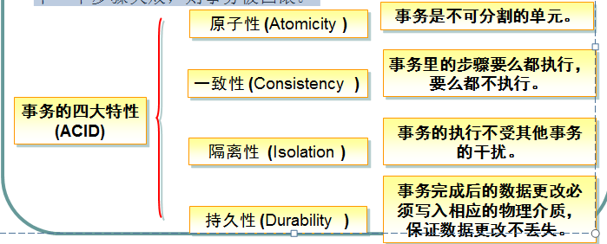

### 1.8.3 EJB支持的事物类型

* EJB支持两种类型的事务：
  + 容器管理的事务（CMT-Container Managed Transaction)
  + Bean自己管理事务(BMT-Bean Managed Transaction)
* 两种类型的事务不能在同一个EJB模块中混用
* Container Managed Transaction（容器管理事务）
  + 程序员在Bean的源程序中没有事务边界控制的代码（如事务开始、回滚、提交等）
  + 在部署描述符中指定事务属性，由容器控制事务的边界。
  + 容器维护的事务是方法级的
    - 即默认将一个方法当作一个事务执行
    - 当方法执行的过程中，发生系统级异常，容器会自动将事务回滚，即将方法中所执行的数据库操作结果取消。系统级异常即运行时异常，这类异常的父类是RuntimeException，不需要在源代码中用try…catch进行显示处理
    - 如果发生了应用程序异常，则需指定异常是否需要回滚事务，在我们的程序中是抛出com.iss.itreasury.util.IRollbackException，指定了事务要回滚。
* 方法的事务属性

1. REQUIRED : 方法在一个事务中执行，如果调用的方法已经在一个事务中，则使用该事务，否则将创建一个新的事务。
2. MANDATORY : 方法必须在一个事务中执行，也就是说调用的方法必须已经有一个事务，否则新抛出一个错误（ ERROR ）。
3. REQUIRESNEW : 方法将在一个新的事务中执行，如果调用的方法已经在一个事务中，则暂停旧的事务。
4. SUPPORTS : 如果方法在一个事务中被调用，则使用该事务，否则不使用事务。
5. NOT_SUPPORTED ：如果方法在一个事务中被调用，将抛出一个错误（ ERROR ）

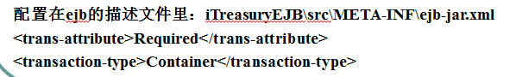

* Bean事物管理

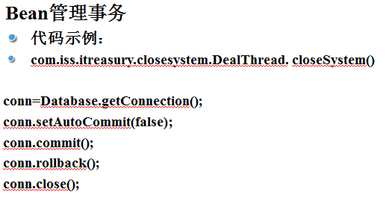

# SQL知识总结

## 重点：

mysql函数：

语法：

DATE_FORMAT(date,format)

*date* 参数是合法的日期。*format* 规定日期/时间的输出格式。

实例：

DATE_FORMAT(NOW(),'%b %d %Y %h:%i %p')

DATE_FORMAT(NOW(),'%m-%d-%Y')

DATE_FORMAT(NOW(),'%d %b %y')

DATE_FORMAT(NOW(),'%d %b %Y %T:%f')

结果

Dec 29 2008 11:45 PM

12-29-2008

29 Dec 08

29 Dec 2008 16:25:46.635

## 2.1 sql基本规范

* sql语句的所有表名、字段名全部小写，系统保留字、内置函数名、sql保留字大写。
* 连接符OR、IN、AND 、以及＝、<=、>=等前后加上一个空格。
* 对较为复杂的sql语句、过程、函数加上注释，说明算法、功能。
* 多表连接时，使用表的别名来引用列。
* 第一原则:绑定变量

如果要使你的数据库陷入困境，只要不使用绑定变量，这一个条件就足够了！

SELECT t.spassword

FROM userinfo t

WHERE t.sloginno=?

* 大量的排序操作影响系统性能，所以尽量减少order by和group by排序操作。
* 使用索引
* 避免大表的不必要全表扫描
* SQL 命令是大小写不敏感
* SQL 命令可写成一行或多行
* 一个关键字不能跨多行或缩写

## 2.2 sql命令基础

### 重点：

* + 空值是指不可用，不知道，不适用的值
  + 空值不等于零或空格

### 2.2.1 连接操作

* + 将列或字符与其它列连结
  + 用双竖条表示 (||)
  + 产生的结果列是一个字符表达式

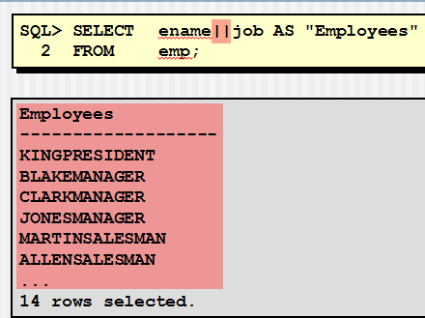

### 2.2.2 文字字符串

* + 文字字符串是一个包括在SELECT列表中的字符,表达式,或数字
  + 日期和字符型文字字符必须用单引号扩起来
  + 每返回一条记录字符被输出一次

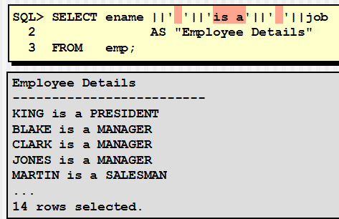

### 2.2.3 删除重复行

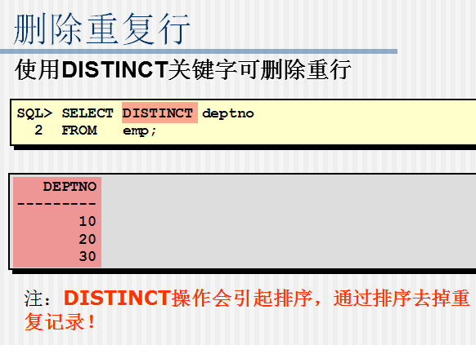

## 2.3 限定和排序数据

* 排序是昂贵的操作

1、从开始就考虑优化

2、排序往往花费大量的时间及资源

磁盘排序比内存排序慢14000倍

* 字符串和日期
  + 字符串和日期要用单引号扩起来
  + 字符串是大小写敏感的,日期值是格式敏感的
  + 缺省的日期格式是 'DD-MON-YY'
* Like运算符
  + **使用LIKE运算符执行通配查询**
  + **查询条件可包含文字字符或数字**
  + **(%) 可表示零或多个字符**
  + **( _ ) 可表示一个字符**
* 查询包含空值的记录

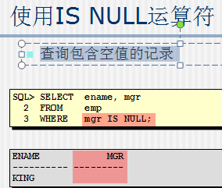

* 优先级规则

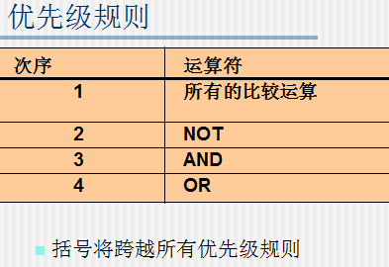

* Order by 子句
  + 使用ORDER BY 子句将记录排序
    - ASC: 升序,缺省
    - DESC: 降序
  + ORDER BY 子局在SELECT指令的最后

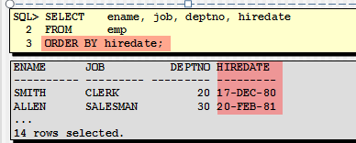

* + 多列排序

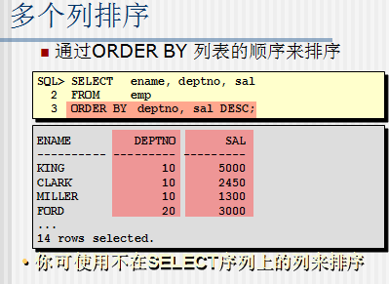

## 2.4 单组函数

### 2.4.1 字符函数

#### 1.大小写转换函数

* LOWER:把字符中的字母字符全部转换为小写
* UPPER：全部转换为大写字母
* INITCAP:转换为单词首字母大写其余字母小写

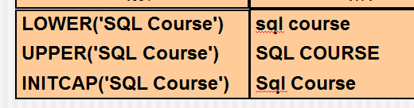

#### 2.字符处理函数

* Concat：把不同的字符拼接起来
* Substr：截取字符，字符从1开始
* Length：计算字符长度
* Instr：查询第二个字符在第一个字符的那个位置
* Lpad：

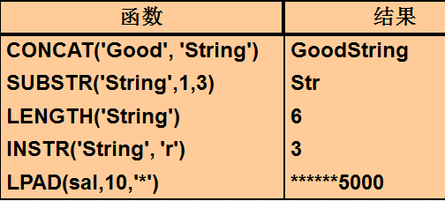

#### 3 replace函数

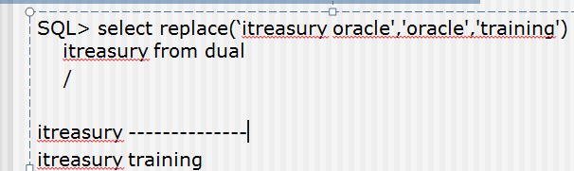

Replace：替换指定字符串

#### 4.translate函数

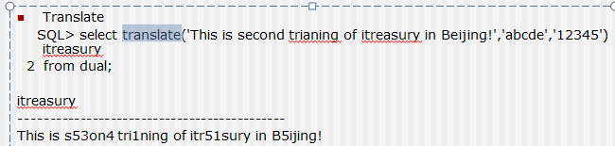

Translate：替换相对应的字符

### 2.4.2 数字函数

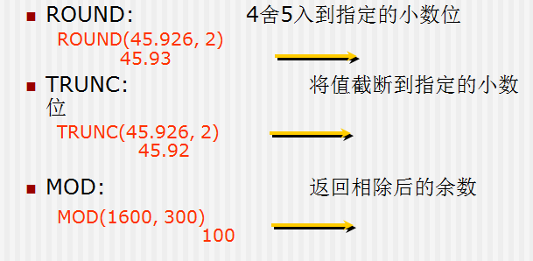

Round：从小数点（0）开始，十分位为1，个位为 -1按照四舍五入

Trunc：从小数点（0）开始，十分位为1，个位为 -1 直接按照位数截取

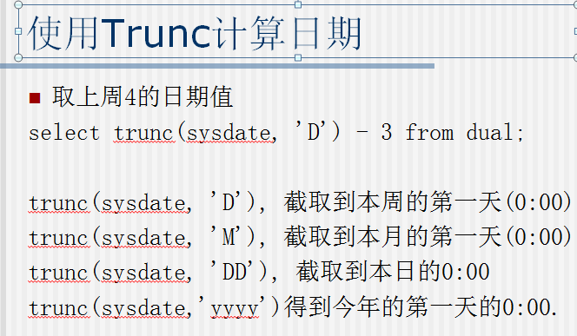

### 2.4.3 使用日期

* Oracle以内部数字格式存储日期:世纪,年,月,日,小时,分钟,秒
* 缺省的日期格式是 DD-MON-YY
* SYSDATE 是返回日期和时间的函数
* DUAL是用来查看SYSDATE的虚表
* 从日期中加或减一个数值,以得当一个日期结果值
* 两个日期相减以便得到他们相差多少天
* 往一天中加小时时需除以24

#### 日期函数

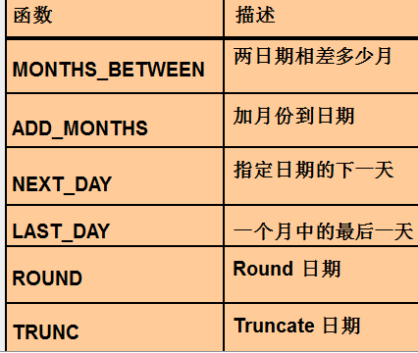

#### NVL函数

* 将空值转换为实际的值
  + 数据格式可以是日期,字符,数字
  + 数据类型必须匹配
    - NVL(comm,0)
    - NVL(hiredate,'01-JAN-97')
    - NVL(job,'No Job Yet')

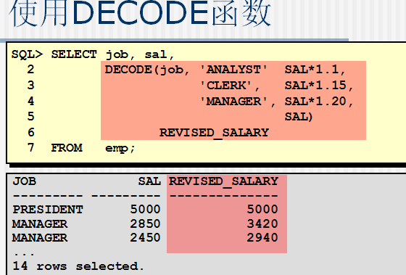

### 2.4.4 多表连接

#### 1.外连接

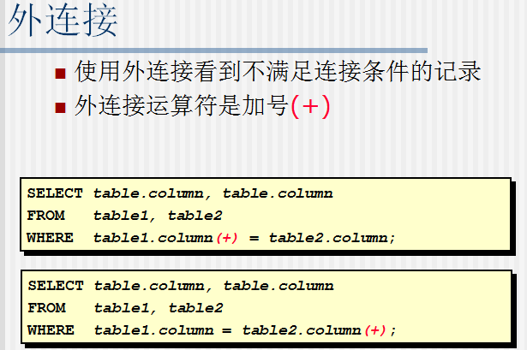

#### 2.自连接

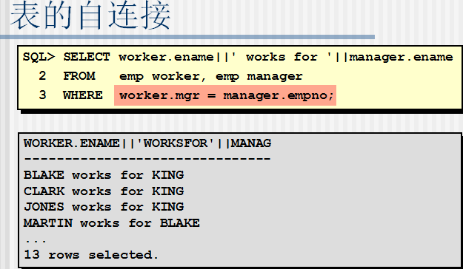

### 2.4.5 Oracle判断函数decode

decode(ob.lsource,

2,

(select aa.sname

from Ob_user aa

where aa.id = ob.nconfirmuserid),

(select bb.sname

from ep_user bb

where bb.id = ob.nconfirmuserid))

第一个字段：是需要判断的字段名称

第二个字段：是需要判断的字段值

第三个为：等于第二个所提供的值则执行

第四个为：不等于第二个所提供的值则执行

# 3.Ajax 知识总结

## 3.1 ajax定义

### 3.1.1 ajax概述

**Ajax (Asynchronous JavaScript and XML)提供与服务器异步通信的能力，从而使用户从请求/响应的循环中解脱出来。借助于Ajax，可以在用户单击按钮时，使用JavaScript DHTML立即更新UI，并向服务器发出异步请求，以执行更新或查询数据库。当请求返回时，就可以使用JavaScript和CSS来相应地更新UI，而不是刷新整个页面**

### 3.1.2Ajax的关键技术：

* + **使用XHTML(HTML)和CSS构建标准化的展示层**
  + **使用DOM进行动态显示和交互**
  + **使用XML和XSLT进行数据交换和操纵**
  + **使用XMLHttpRequest异步获取数据**
  + **使用JavaScript将所有元素绑定在一起**

## 3.2 javaScript 基础

### 3.2.1 javaScript数据类型

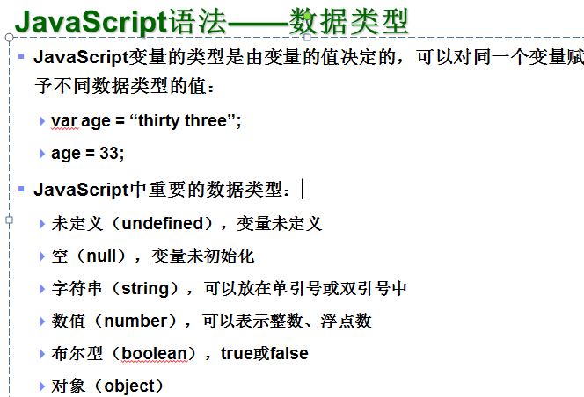

### 3.2.2 数组

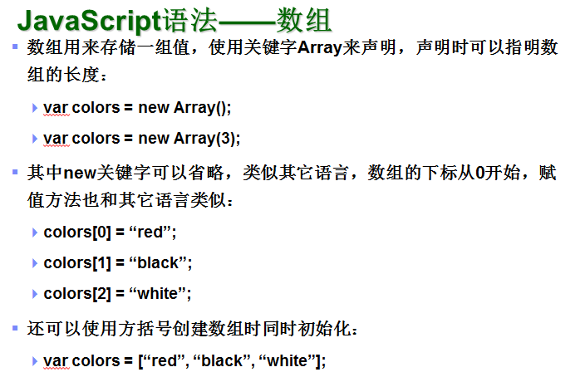 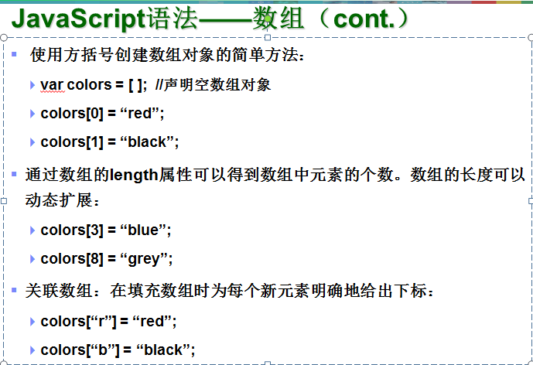

### 3.2.3 函数

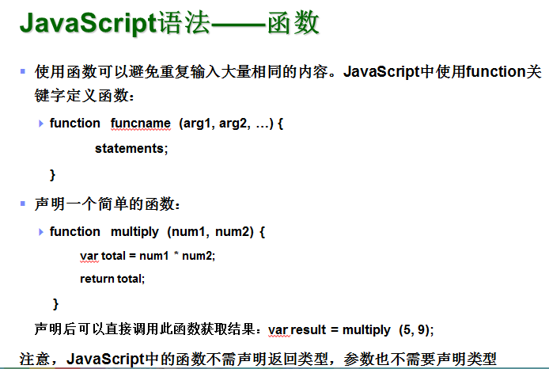

## 3.3 Dom 基础

### 3.3.1 dom概述

* **DOM是”Document Object Model”（文档对象模型）的首字母缩写。当创建了一个网页并把它加载到Web浏览器中时，就会在幕后创建一个文档对象模型**
* **DOM表示被加载到浏览器窗口里的当前页面：浏览器向我们提供了当前页面的模型，而我们可以通过JavaScript访问这个模型**

### 3.3.2 节点

* **DOM文档是由节点构成的集合，此时的节点是文档树上的树枝或者树叶**
* **DOM中节点的类型：**
  + **元素节点（element node），诸如<head>、<p>、<div>等。元素节点可以包含其它的元素，唯一没有被包含在其它元素里的元素是<html>，它是根元素**
  + **属性节点（attribute node），元素或多或少地有一些属性，属性可以对元素做出一些具体的描述。因为属性总是被放到起始标签里，所以属性节点总是被包含在元素节点中**
  + **文本节点（text node），<h1>元素中包含着文本节点“Trees, trees, everywhere”</h1>**

### 3.3.3 dom基本方法

* **getElementById(id)**
  + **返回一个给定id属性的元素节点相对应的对象。这个方法是与document对象相关联的函数。其中document对象代表着整个HTML文档并可以用来访问所有页面中的元素**
* **getElementsByTagName(tagname)**
  + **返回一个对象数组，它们分别对应着文档里的一个特定的元素节点**
* **getAttribute()**
  + **返回对象的属性值**
* **setAttribute()**
  + **修改对象的属性值**
* **createElement(tagname)**
  + **创建新的元素节点，此方法与document对象相关联。新建的元素节点并未与节点树相连**
* **appendChild(node)**
  + **把新建的节点插入到节点树的某个节点下，成为这个节点的子节点**
* **createTextNode(text)**
  + **创建文本节点**
* **insertBefore(newNode, targetNode)**
  + **把一个新元素插入到一个现有元素的前面**
* **replaceChild(newChild, oldChild)**
  + **替换一个孩子节点**
* **removeChild(node)**
  + **删除一个孩子节点**

### 3.3.4 dom重要属性

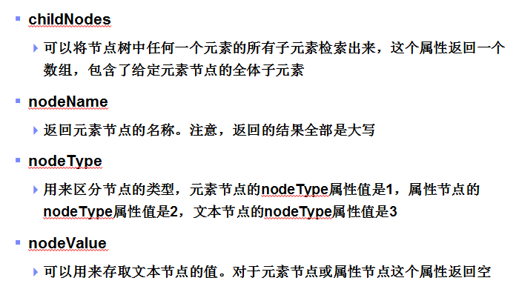 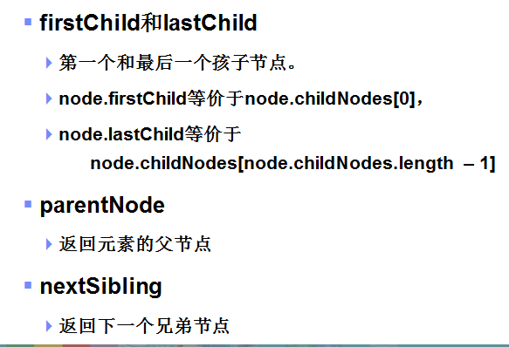

## 3.4 ajax异步请求

* **Ajax应用的基本流程：**
  + **创建XMLHttpRequest对象**
  + **从Web表单中获取需要的数据**
  + **设置要连接的URL**
  + **建立到服务器的连接**
  + **设置服务器在完成后要运行的回调函数**
  + **发送请求**

### 3.4.1创建XMLHttpRequest

* **要实现这种功能，必须非常熟悉一个 JavaScript 对象，即 XMLHttpRequest（简称XHR）。这个小小的对象实际上已经在几种浏览器中存在一段时间了，它是Ajax 的核心。该对象的几个常用方法和属性：**
  + **open()：建立到服务器的新请求**
  + **send()：向服务器发送请求**
  + **readyState：提供当前 HTML 的就绪状态**
  + **status：服务器响应的状态代码**
  + **responseText：服务器返回的请求响应文本**

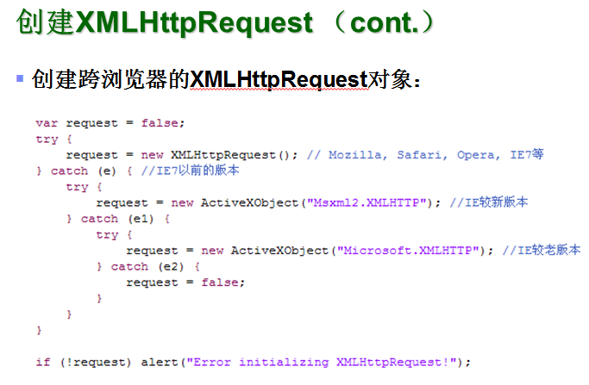

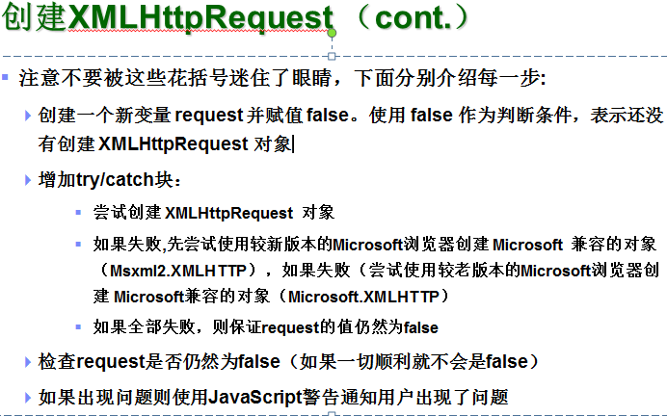

### 3.4.2 建立到服务器的请求

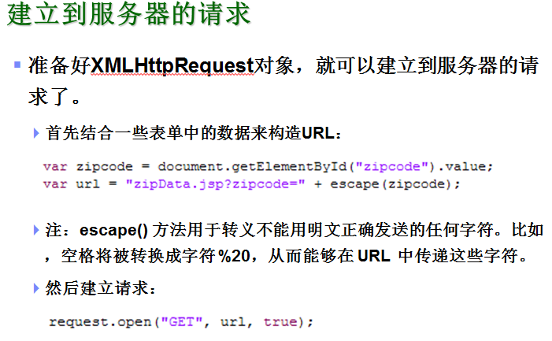 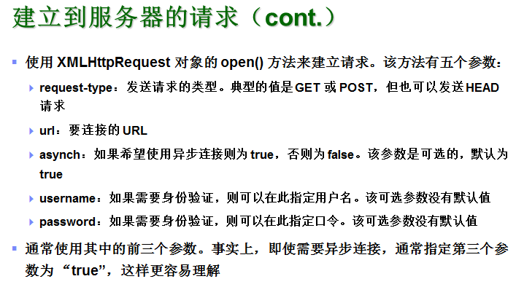

### 3.4.3使用XMLHttpRequest发送请求

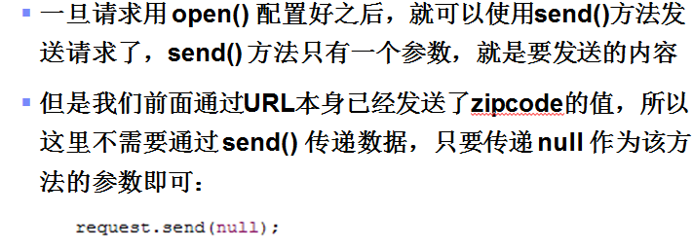

### 3.4.4设置回调函数

* **由于是异步请求，请求发出后JavaScript 方法不会等待服务器处理完成，因此代码将继续执行，就是说，将退出该方法而把控制返回给表单。用户可以继续输入信息，应用程序不会等待服务器**
* **当服务器完成请求之后，需要指定该如何处理响应。XMLHttpRequest对象的onreadystatechange属性允许指定一个回调函数反向调用Web页面中的代码**
* **当服务器完成请求之后，会查看XMLHttpRequest对象，特别是 onreadystatechange属性。然后调用该属性指定的任何方法。之所以称为回调是因为由服务器向网页发起调用，无论网页本身正在做什么。这就是称之为异步的原因：用户在一层上操作表单，而在另一层上服务器响应请求并触发onreadystatechange属性指定的回调方法**

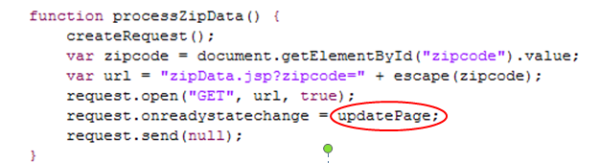

* **需要特别注意的是该属性在代码中设置的位置 —— 它是在调用send()之前设置的。发送请求之前必须设置该属性，这样服务器在回答完成请求之后能够查看该属性！**
* **注意，这里updatePage是个函数名称，不能写成updatePage() 函数调用的形式！这表示将updatePage()函数运行的返回结果赋值给onreadystatechange属性。体会JavaScript中函数也是对象的特征**

### 3.4.5 处理服务器响应

* **请求发送后，用户可以继续使用Web表单（同时服务器在处理请求）。而当服务器完成了请求处理，服务器查看onreadystatechange属性确定要调用的方法。除此以外，可以将应用程序看作其他应用程序一样，无论是否异步。换句话说，不一定要采取特殊的动作编写响应服务器的方法，只需要改变表单或其它的页面结构，让用户访问另一个 URL 或者做响应服务器需要的任何事情**

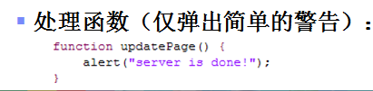

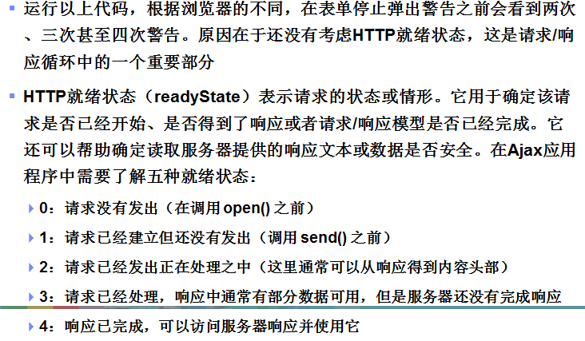 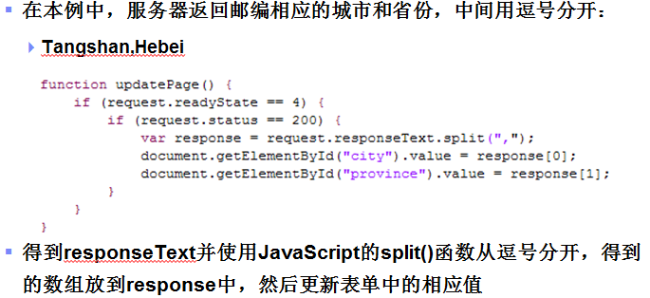

### 3.4.6连接web表单

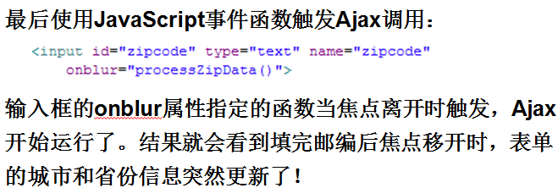

## 3.5、json知识总结

### 3.5.1 json概述

* **JSON (JavaScript Object Notation) 是一种轻量级的数据交换格式，易于人阅读和编写，同时也易于机器解析和生成，而且它是基于JavaScript 的。 JSON采用完全独立于语言的文本格式，但是也使用了类似于C语言家族的习惯（包括C, C++, C#, Java, JavaScript 等）。这些特性使JSON成为理想的数据交换语言**
* **JSON有两种结构：**
  + **“名/值”对的集合（A collection of name/value pairs）。在不同的语言中，它被理解为对象，结构，关联数组等**
  + **值的有序列表（An ordered list of values）。在大部分语言中，它被理解为数组**

### 3.5.2 在javascript中使用json

**JSON是JavaScript原生格式，这意味着在JavaScript中处理JSON数据不需要任何特殊的 API 或工具包**

* **将JSON数据赋值给变量：**

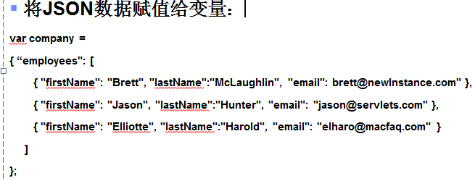

* **以JavaScript对象的方式访问数据，如获取第一个雇员的firstName信息：**
  + **company.employees[0].fristName**
* **修改数据：**
  + **company.employees[0].fristName=“Vincent”**

### 3.5.3 处理json响应

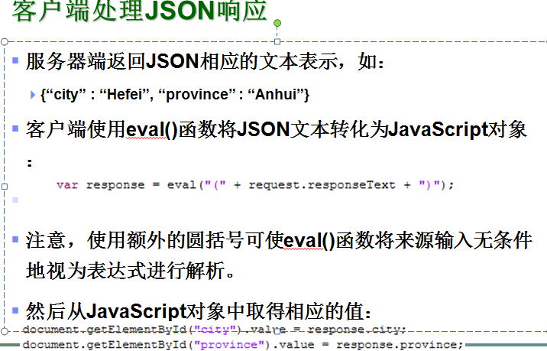

## 3.6 jQuery 知识总结

### 3.6.1 jQuery概述

* **jQuery是一个快速的，简洁的javaScript库，使用户能更方便地处理HTML documents、 events、实现动画效果，并且方便地为网站提供AJAX交互**
* **它是轻量级的js库(压缩后只有21k) ，这是其它的js库所不及的，它兼容CSS3，还兼容各种浏览器（IE 6.0+, FF 1.5+, Safari 2.0+, Opera9.0)**
* **jQuery还有一个比较大的优势是，它的文档说明很全**

**， 而且各种应用也说得很详细，同时还有许多成熟的插件可供选择。**

优势：

1. 轻量级
2. 强大的选择器
3. 出色的Dom封装操作
4. 可靠的事件处理机制
5. 出色的浏览器兼容性

### 3.6.2 jQuery的使用

有两种使用方法：

1、使用Google在线提供的特定版本库文件(<script type="text/JavaScript"src="http://ajax.googleapis.com/ajax/libs/jquery/1.3.2/jquery.min.js"></script>)

**2、 JQuery.com网站下载特定版本的JQuery库并将期房到本 地服务器上**

* **下载：http://jquery.com提供了最新的jQuery框架下载。通常只需下载最小的jQuery包c（Minified）即可。**
* **引用：**
* **<script src="jquery.min.js" ></script>**

**将jQuery框架文件导入后，就可以使用jQuery的选择器和各种函数功能了。**

### 3.6.3 jQuery和Dom

#### 3.1 jQuery

* **jQuery 对象就是通过 jQuery 包装 DOM 对象后产生的对象**
* **jQuery 对象是 jQuery 独有的. 如果一个对象是 jQuery 对象, 那么它就可以使用 jQuery 里的方法: $(“#tab”).html();**
* **jQuery 对象无法使用 DOM 对象的任何方法, 同样 DOM 对象也不能使用 jQuery 里的任何方法**
* **建议约定：如果获取的是 jQuery 对象, 那么要在变量前面加上 $.** 
  + **var** $**variable =** jQuery 对象
  + **var variable = DOM 对象**
* **jQuery 对象不能使用 DOM 中的方法, 但如果 jQuery 没有封装想要的方法, 不得不使用 DOM方法的时候, 有如下两种处理方法:**
* **(1) jQuery 对象是一个数组对象, 可以通过 [index] 的方法得到对应的 DOM对象.**
* **$("#msg")[0]**
* **(2) 使用 jQuery 中的 get(index) 方法得到相应的 DOM 对象**
* **$("#msg").get(0)**

#### 3.2 JQuery中的Dom

* **对于一个 DOM 对象, 只需要用 $() 把 DOM 对象包装起来(jQuery 对象就是通过 jQuery 包装 DOM 对象后产生的对象), 就可以获得一个 jQuery 对象. 例如：**
* **$(document.getElementById(“msg”))**
* **转换后就可以使用 jQuery 中的方法了**
* **以下几种写法都是正确的：  
  $("#msg").html();  
  $("#msg")[0].innerHTML;  
  $("#msg").eq(0)[0].innerHTML;  
  $("#msg").get(0).innerHTML;**
* **如：$("#msg")[0]，$("div").eq(1)[0]，$("div").get()[1]，$("td")[5]这些都是dom对象，可以使用dom中的方法，但不能再使用jQuery的方法**

##### 3.2.1 概念

* **DOM(Document Object Model—文档对象模型)：一种与浏览器, 平台, 语言无关的接口, 使用该接口可以轻松地访问页面中所有的标准组件**
* **DOM 操作的分类:**
  + **DOM Core: DOM Core 并不专属于 JavaScript, 任何一种支持 DOM 的程序设计语言都可以使用它. 它的用途并非仅限于处理网页, 也可以用来处理任何一种是用标记语言编写出来的文档, 例如: XML**
  + **HTML DOM: 使用 JavaScript 和 DOM 为 HTML 文件编写脚本时,　有许多专属于 HTML-DOM 的属性**
  + **CSS-DOM:针对于 CSS 操作, 在 JavaScript 中, CSS-DOM 主要用于获取和设置 style 对象的各种属性**

## 3.7 Jquery和Ajax应用

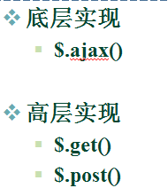

### $.ajax(options)

* + **返回的是XMLHttpRequest对象**
  + **options (可选) : AJAX 请求设置。key/value方式**
  + **常见选项设置如下:**
    - **type --- 请求方式,默认为GET**
    - **url --- 请求资源的URL**
    - **data --- 请求参数信息 key/value**
    - **success --- 回应成功的回调函数**
    - **error --- 回应失败的回调函数**

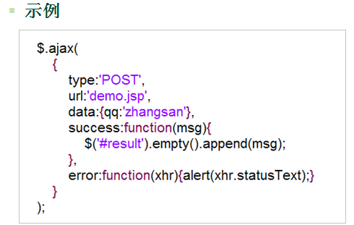

### $.Get

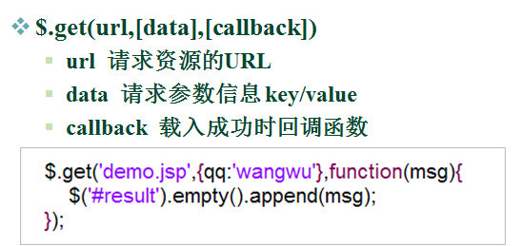

### $.post

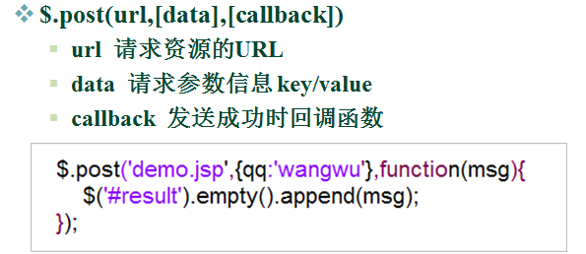

# 4、Oracle知识总结

## 4.1 oracle 体系结构

* **数据库：**

Oracle数据库是数据的物理存储。这就包括（数据文件ORA或者DBF、控制文件、联机日志、参数文件）。其实Oracle数据库的概念和其它数据库不一样，这里的数据库是一个操作系统只有一个库。可以看作是Oracle就只有一个大数据库。

* **实例：**

一个Oracle实例（Oracle Instance）有一系列的后台进程（Backguound Processes)和内存结构（Memory Structures)组成。一个数据库可以有n个实例。

* **用户：**

用户是在实例下建立的。不同实例可以建相同名字的用户。

* **表空间：**

表空间是Oracle对物理数据库上相关数据文件（ORA或者DBF文件）的逻辑映射。一个数据库在逻辑上被划分成一到若干个表空间，每个表空间包含了在逻辑上相关联的一组结构。每个数据库至少有一个表空间(称之为system表空间)。  
  
每个表空间由同一磁盘上的一个或多个文件组成，这些文件叫数据文件(datafile)。一个数据文件只能属于一个表空间。

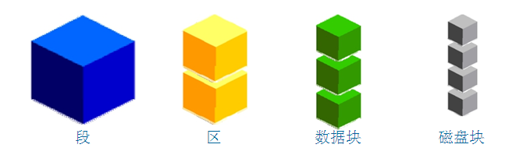

* **数据文件（dbf、ora）:**

数据文件是数据库的物理存储单位。数据库的数据是存储在表空间中的，真正是在某一个或者多个数据文件中。而一个表空间可以由一个或多个数据文件组成，一个数据文件只能属于一个表空间。一旦数据文件被加入到某个表空间后，就不能删除这个文件，如果要删除某个数据文件，只能删除其所属于的表空间才行。

注： 表的数据，是有用户放入某一个表空间的，而这个表空间会随机把这些表数据放到一个或者多个数据文件中。

由于oracle的数据库不是普通的概念，oracle是有用户和表空间对数据进行管理和存放的。但是表不是有表空间去查询的，而是由用户去查的。因为不同用户可以在同一个表空间建立同一个名字的表！这里区分就是用户了！

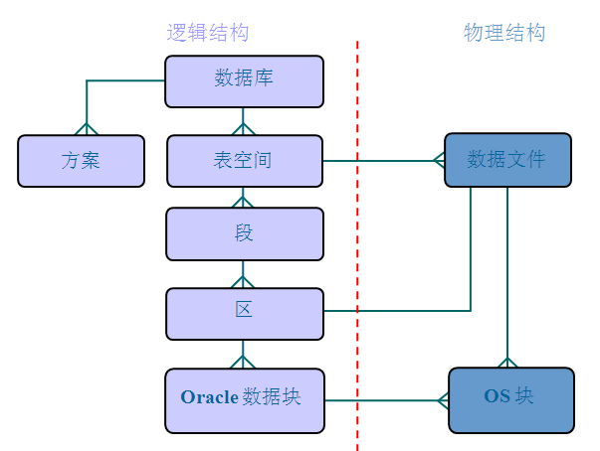

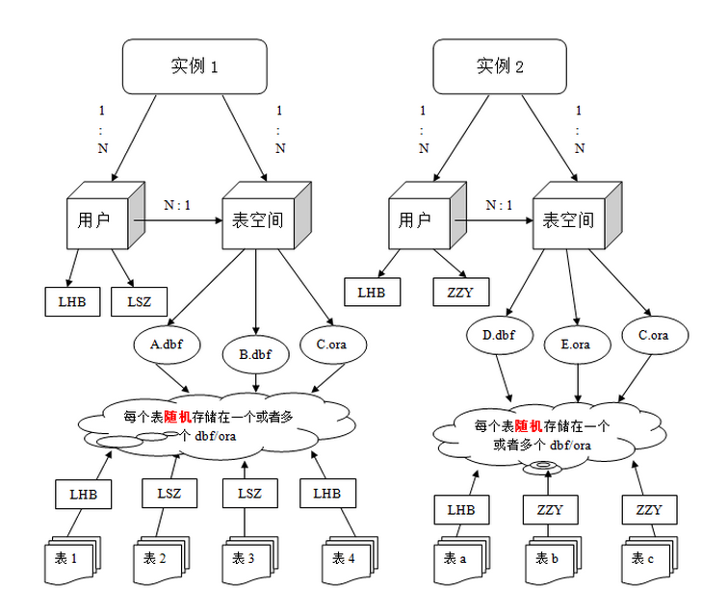

## 4.2 oracle 的操作

### 登录

在虚拟机安装过oracle数据库后，在本机没有登录权限时，

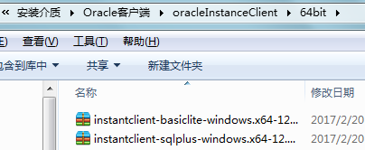

把两个文件同时解压在当前目录，然后在环境变量中配置所解压的路径即可使用。

本机登录方法：sqlplus [scott/tiger@192.168.170.128:1521/orcl](mailto:scott/tiger@192.168.170.128:1521/orcl)



查看表的结构：desc 表名

### 1、创建表空间(必须是dba用户)

表空间？ ORACLE数据库的逻辑单元。 数据库---表空间 一个表空间可以与多个数据文件（物理结构）关联

一个数据库下可以建立多个表空间，一个表空间可以建立多个用户、一个用户下可以建立多个表。

|  |
| --- |
| create tablespace itcast001  datafile 'c:\itcast001.dbf'  size 100m  autoextend on  next 10m |

itcast 为表空间名称

datafile 指定表空间对应的数据文件

size 后定义的是表空间的初始大小

autoextend on 自动增长 ，当表空间存储都占满时，自动增长

next 后指定的是一次自动增长的大小

### 2.用户

#### 2.1 创建用户(必须是dba用户)

|  |
| --- |
| create user itcastuser  identified by itcast  default tablespace itcast001 |

identified by 后边是用户的密码

default tablespace 后边是表空间名称

oracle数据库与其它数据库产品的区别在于，表和其它的数据库对象都是存储在用户下的。

#### 2.2 赋予新建用户权限（必须是dba用户）

新创建的用户没有任何权限，登陆后会提示

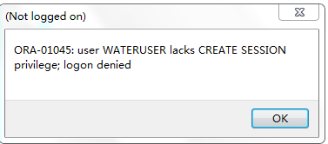

Oracle中已存在三个重要的角色：connect角色，resource角色，dba角色。

CONNECT角色： --是授予最终用户的典型权利，最基本的

ALTER SESSION --修改会话

CREATE CLUSTER --建立聚簇

CREATE DATABASE LINK --建立数据库链接

CREATE SEQUENCE --建立序列

CREATE SESSION --建立会话

CREATE SYNONYM --建立同义词

CREATE VIEW --建立视图

RESOURCE角色： --是授予开发人员的

CREATE CLUSTER --建立聚簇

CREATE PROCEDURE --建立过程

CREATE SEQUENCE --建立序列

CREATE TABLE --建表

CREATE TRIGGER --建立触发器

CREATE TYPE --建立类型

DBA角色：拥有全部特权，是系统最高权限，只有DBA才可以创建数据库结构，并且系统权限也需要DBA授出，且DBA用户可以操作全体用户的任意基表，包括删除

|  |
| --- |
| grant dba to itcastuser |

进入system用户下给用户赋予dba权限，否则无法正常登陆

#### 2.3 中文乱码问题(plsql中文乱码，在本机的环境变量中配置)

1.查看服务器端编码

select userenv('language') from dual;

我实际查到的结果为:AMERICAN_AMERICA.ZHS16GBK

2.执行语句 select * from V$NLS_PARAMETERS

查看第一行中PARAMETER项中为NLS_LANGUAGE 对应的VALUE项中是否和第一步得到的值一样。

如果不是，需要设置环境变量.

否则PLSQL客户端使用的编码和服务器端编码不一致,插入中文时就会出现乱码.

3.设置环境变量

计算机->属性->高级系统设置->环境变量->新建

设置变量名:NLS_LANG,变量值:第1步查到的值， 我的是

SIMPLIFIED CHINESE_CHINA.ZHS16GBK

4.重新启动PLSQL,插入数据正常

### 3.oracle数据类型

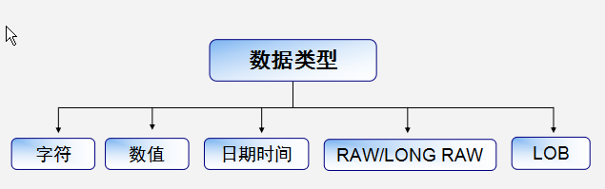

|  |  |  |
| --- | --- | --- |
| No | 数据类型 | 描述 |
| 1 | Varchar， varchar2 | 表示一个字符串 |
| 2 | NUMBER | NUMBER(n)表示一个整数，长度是n |
| NUMBER(m,n):表示一个小数，总长度是m，小数是n，整数是m-n  Number(10,2):整数部分占 8 位，小数部分占2份 |
| 3 | DATE | 表示日期类型 |
| 4 | CLOB | 大对象，表示大文本数据类型，可存4G |
| 5 | BLOB | 大对象，表示二进制数据，可存4G |

### 4. oracle 表管理

#### 4.1 建表

Create table 表名（

字段1 数据类型 [default 默认值],

字段2 数据类型 [default 默认值],

...

字段n 数据类型 [default 默认值]

）;

范例：创建person表

create table person(

pid number(10),

name varchar2(10),

gender number(1) default 1,

birthday date

);

insert into person(pid, name, gender, birthday)

values(1, '张三', 1, to_date('1999-12-22', 'yyyy-MM-dd'));

#### 4.2 表删除

语法：DROP TABLE 表名

#### 4.3 表修改

在sql中使用alter可以修改表

* 添加语法：ALTER TABLE 表名称 ADD(列名1 类型 [DEFAULT 默认值]，列名1 类型 [DEFAULT 默认值]...)
* 修改语法：ALTER TABLE 表名称 MODIFY(列名1 类型 [DEFAULT 默认值]，列名1 类型 [DEFAULT 默认值]...)
* 修改列名: ALTER TABLE 表名称 RENAME COLUMN 列名1 TO 列名2

范例：在person表中增加列address

alter table person add(address varchar2(10));

范例：把person表的address列的长度修改成20长度

alter table person modify(address varchar2(20));

#### 4.4 截断表

在person表中使用delete语句删除数据，则可以使用rollback来回滚，如果想要清空一张表的数据，同时不想回滚可以立即释放资源需要使用截断表的语法

语法：TRUNCATE TABLE 表名

范例：截断person表

truncate table person;

#### 4.5 Rownum与分页查询

ROWNUM:表示行号，实际上此是一个列,但是这个列是一个伪列,此列可以在每张表中出现。

范例：查询emp表带有rownum列

select rownum, t.* from emp t

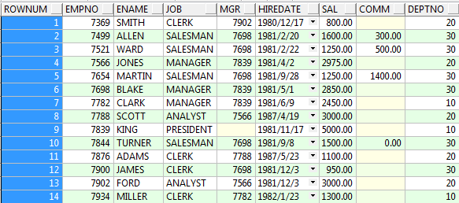

我们可以根据rownum来取结果集的前几行，比如前5行

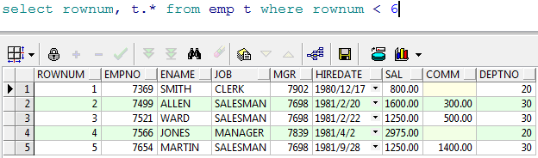

但是我们不能取到中间几行，因为rownum不支持大于号，只支持小于号，如果想 实现我们的需求怎么办呢？答案是使用子查询，也正是oracle分页的做法。

第一种写法：

select *

from (select rownum rm, a.* from emp a where rownum < 11) b where b.rm > 5

第二种写法：

select *

from (select rownum **r** ,**emp.**\* from **emp**) **b**

where **b.r** >5 and **b.r** <11

# 5、Http知识总结

## 5.1 http概述

* **超文本：**包含有超链接和各种多媒体元素标记的文本。这些超文本彼此链接，形成网状(web),因此又被称为网页。最常见的超文本是html。
* **URL：**统一资源定位器，它指明了资源的绝对路径，可以进行访问。
* **HTTP是hypertext transfer protocol（超文本传输协议）的简写：**按照指定的url来获取目的服务器上的超文本资源的一种应用层通讯协议**。**

http协议常用的端口是80，但这不是必须的

## 5.2 http1.1的特点

* **HTTP 1.1的特点** 
  + 在一个TCP连接上可以传送多个HTTP请求和响应
  + 多个请求和响应过程可以重叠进行
* 增加了更多的请求头和响应头

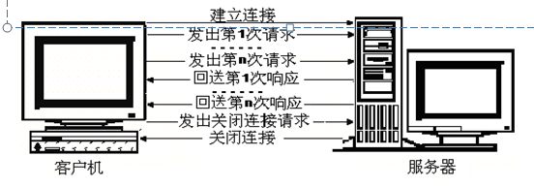

## 5.3 请求消息

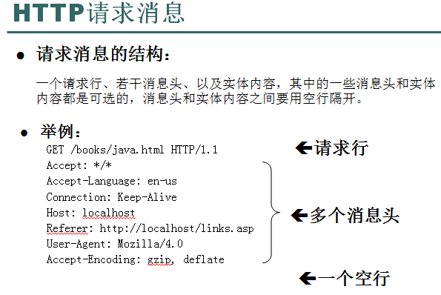

## 5.4 响应消息

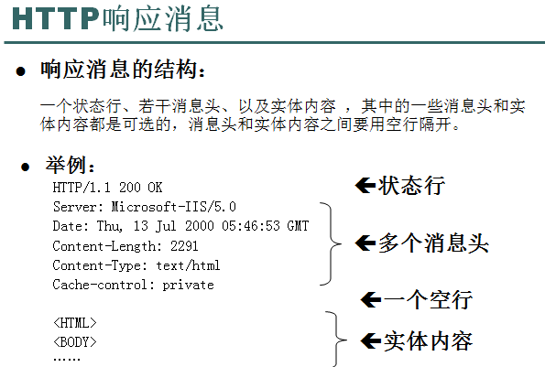

## 5.5 消息头

* **使用消息头，可以实现HTTP客户机与服务器之间的条件请求和应答，消息头相当于服务器和浏览器之间的一些暗号指令。**
* **每个消息头包含一个头字段名称，然后依次是冒号、空格、值、回车和换行符。**

**举例：** Accept-Language: en-us

* **消息头字段名是不区分大小写的，但习惯上将每个单词的第一个字母大写。**
* **整个消息头部分中的各行消息头可按任何顺序排列。**
* **消息头又可以分为通用信息头、请求头、响应头、实体头等四类。**
* **许多请求头字段都允许客户端在值部分指定多个可接受的选项，多个项之间以逗号分隔。**

**举例：**Accept-Encoding: gzip, compress

* **有些头字段可以出现多次，例如，响应消息中可以包含有多个“Warning”头字段。**

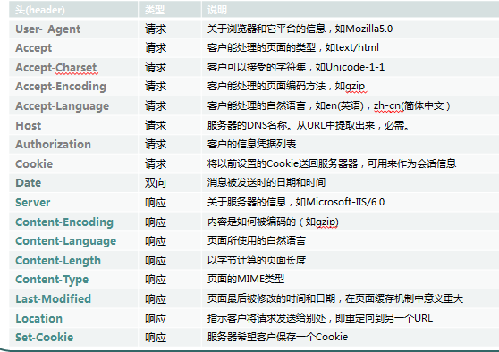

## 5.6 响应状态码

* **响应状态码用于表示服务器对请求的各种不同处理结果和状态，它是一个三位的十进制数。响应状态码可归为5种类别，使用最高位为1到5来进行分类，如下所示：**

（1）100～199

表示成功接收请求，要求客户端继续提交下一次请求才能完成整个处理过程 。

（2）200～299

表示成功接收请求并已完成整个处理过程 。

（3）300～399

为完成请求，客户需进一步细化请求。例如，请求的资源已经移动一个新地址。

（4）400～499

客户端的请求有错误。

（5）500～599

服务器端出现错误。

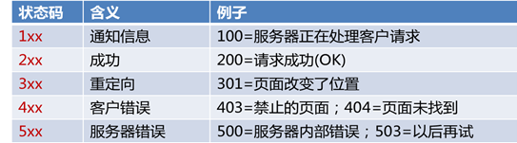

# 6、https知识总结

## 6.1 概述

**HTTPS，是以安全为目标的HTTP通道，简单讲是HTTP的安全版。即HTTP下加入SSL层，HTTPS的安全基础是SSL，因此加密的详细内容就需要SSL**

**SSL：（Secure Socket Layer，安全套接字层），位于可靠的面向连接的网络层协议和应用层协议之间的一种协议层。SSL通过互相认证、使用数字签名确保完整性、使用加密确保私密性，以实现客户端和服务器之间的安全通讯。该协议由两层组成：SSL记录协议和SSL握手协议。**

**TLS：(Transport Layer Security，传输层安全协议)，用于两个应用程序之间提供保密性和数据完整性。该协议由两层组成：TLS记录协议和TLS握手协议。**

**SSL是Netscape开发的专门用户保护Web通讯的，目前版本为3.0。最新版本的TLS 1.0是IETF(工程任务组)制定的一种新的协议，它建立在SSL 3.0协议规范之上，是SSL 3.0的后续版本。两者差别极小，可以理解为SSL 3.1**

## 6.2 SSL、TLS的工作流程

### 6.2.1 单向认证

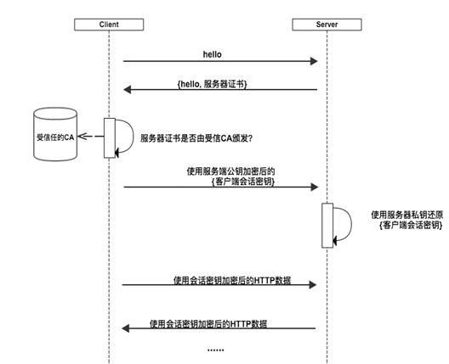

### 6.2.2 双向认证

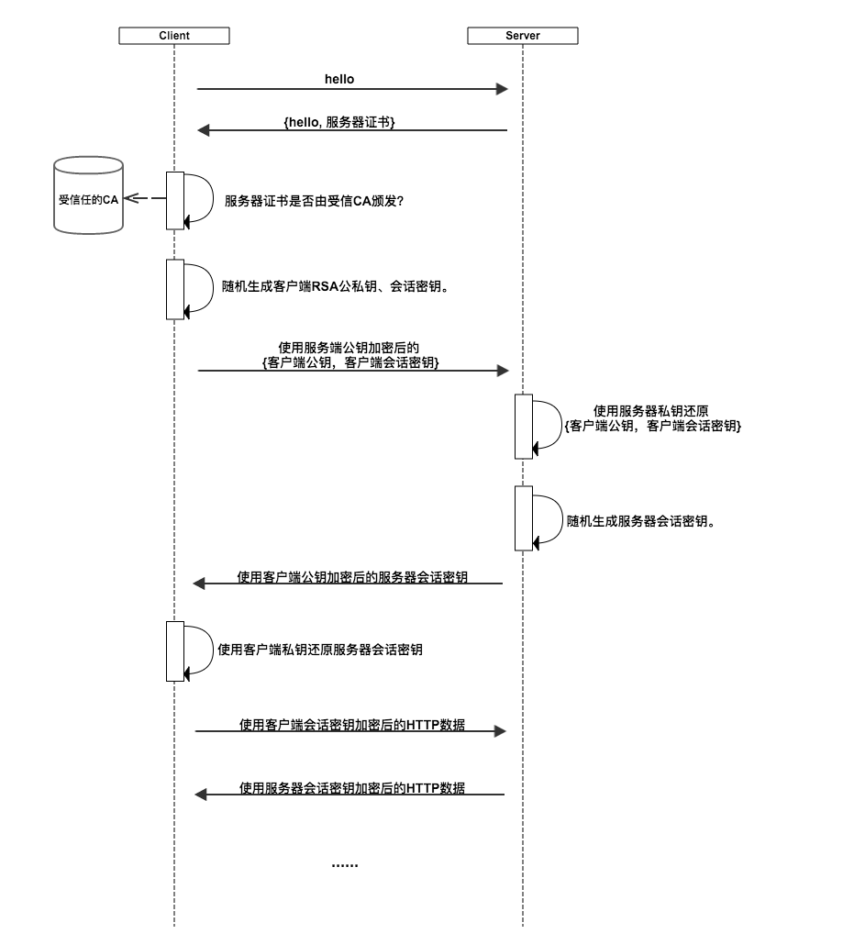

可以看到工作流程，基本分为三个阶段：

1. 认证服务器。浏览器内置一个受信任的CA机构列表，并保存了这些CA机构的证书。第一阶段服务器会提供经CA机构认证颁发的服务器证书，如果认证该服务器证书的CA机构，存在于浏览器的受信任CA机构列表中，并且服务器证书中的信息与当前正在访问的网站（域名等）一致，那么浏览器就认为服务端是可信的，并从服务器证书中取得服务器公钥，用于后续流程。否则，浏览器将提示用户，根据用户的选择，决定是否继续。当然，我们可以管理这个受信任CA机构列表，添加我们想要信任的CA机构，或者移除我们不信任的CA机构。
2. 协商会话密钥。客户端在认证完服务器，获得服务器的公钥之后，利用该公钥与服务器进行加密通信，协商出两个会话密钥，分别是用于加密客户端往服务端发送数据的客户端会话密钥，用于加密服务端往客户端发送数据的服务端会话密钥。在已有服务器公钥，可以加密通讯的前提下，还要协商两个对称密钥的原因，是因为非对称加密相对复杂度更高，在数据传输过程中，使用对称加密，可以节省计算资源。另外，会话密钥是随机生成，每次协商都会有不一样的结果，所以安全性也比较高。
3. 加密通讯。此时客户端服务器双方都有了本次通讯的会话密钥，之后传输的所有Http数据，都通过会话密钥加密。这样网路上的其它用户，将很难窃取和篡改客户端和服务端之间传输的数据，从而保证了数据的私密性和完整性。
4. 会话密钥采用对称加密方式,比如: AES,DES。公钥和私钥是非对称加密，目前一般是RSA

## 6.3 HTTPS和HTTP的区别

**1. HTTP 的URL 以http:// 开头，而HTTPS 的URL 以https:// 开头**

**2. HTTP 是不安全的，而 HTTPS 是安全的**

**3. HTTP 标准端口是80 ，而 HTTPS 的标准端口是443**

**5. HTTP 无法加密，而HTTPS 对传输的数据进行加密**

**6. HTTP无需证书，而HTTPS 需要CA机构wosign的颁发的SSL证书**

# 7、webservice 知识总结

类似天气、手机归属地这样的信息在我们的数据库中是不存在的，必须通过远程调用来获取这些信息，开发这样的功能，有哪些解决方案？

1）Socket(服务端：提供服务的一端，开启服务 客户端：调用服务的一端，连接服务)

2）通过http调用实现(客户端通过HttpClient调用)

3）WebService即web服务，它是一种跨编程语言和跨操作系统平台的远程调用技术即跨平台远程调用技术。

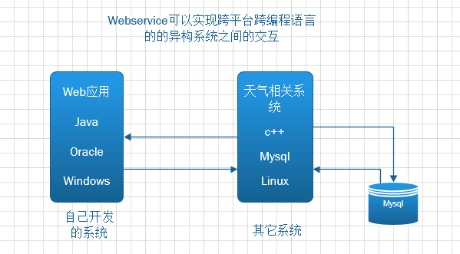

4）RMI(远程方法调用)java调用java C# remoting

## 7.1 webService 规范及三要素

开发Webservice三种规范

Java中共有三种WebService规范，分别是JAX-WS(JAX-RPC)、JAXM&SAAJ、JAX-RS

### 7.1.1、JAX-WS

JAX-WS的全称为Java API for XML-Based WebServices, 早期的基于SOAP的JAVA的web服务规范JAX-RPC(Java API for XML-Remote Procedure Call) 目前已经被JAX-WS规范取代。从java5开始支持JAX-WS2.0版本，jdk1.6.0_13以后支持2.1版本，jdk1.7支持2.2版本

Jaxws开发的webservice传输soap协议

特点：开发简单，高度封装实现细节

### 7.1.2 JAXM&SAAJ

JAXM ( JAVA API For XML Message ) 主要定义了包含了发送和接收消息  
所需的 API ,SAAJ( SOAP With Attachment API For Java ,JSR 67 )是与 JAXM搭配使用的 API , 为构建 SOAP 包和解析 SOAP 包提供了重要的支持 ，支持附件传输等 ，JAXM&SAAJ 与 JAX-WS 都是基于 SOAP 的 Web 服务 ，相比之下 JAXM&SAAJ 暴漏了 SOAP 更多的底层细节 ，编码比较麻烦 ，而」AX-WS 更加抽象 ，隐藏了更多的细节 ，更加面向对象 ，实现起来你基本上不需要关心 SOAP的任何细节

### 7.1.3 JAX-RS

JAX-RS 是 JAVA 针对 REST(Representation State Transfer)风格制定的一套 Web 服务规范 ，由于推出的较晚 ，该规范（ JSR 311, 目前」AX-RS 的版本为 1.0 ) 并未随 JDK1.6 一起发行。需要大家重视 ，当前比较流行 ，因为 jax-RS 可以发布 REST 风格webservice , 因为 REST 的 webservice 不采用 soap 传输 ，直接采用 http 传输 ，可以返回 xml 或json , 比:较轻量。

## 7.2 webService三要素

### 7.2.1 SOAP

soap 协议是 webservice 的传输协议 ，即简单对象访问协议。 Soap 协议是xml 格式 ，理解为基于 http 传输 xml 数据。Soap=http+xml

特点 ：1.跨平台 2 : 跨语言 3 : w3c 指定的标准

各个开发语言都按照相同的标准实现 webservice 的开发。

### 7.2.2 WSDL

WSDL 是 webservice 的使用说明书。

WSDL 指网络服务描述语言(Web Services Description Language) ,是一种使用 XML 编

写的文档，用于描述网络服务，也可用于定位网络服务。

WSDL 是 webservice 的使用说明书。根据 wsdl 去如何调用 webservice。从下往上读，

找到 service 服务视图，通过 binding 找到 portType (服务类）。

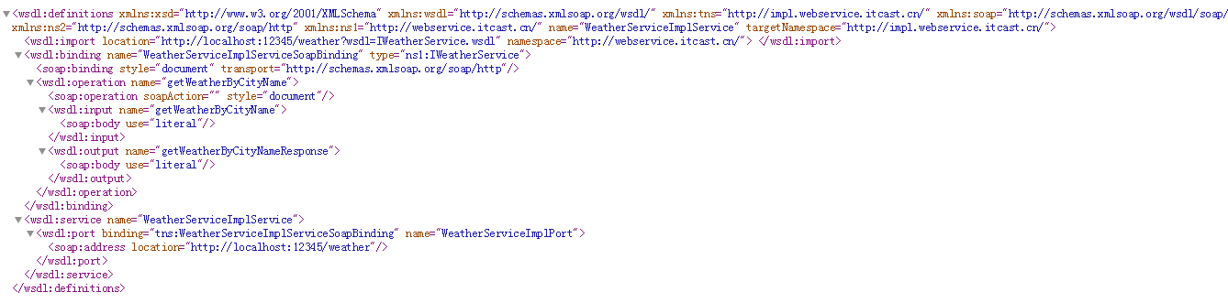

### 7.2.3 U D D I(了解)

UDDI 统一描述、 发现和集成协议是一个目录服务 , 存储了全球的webservice 地址。

UDDI旨在将全球的 webservcie 资源进行共享 ，促进全球经济合作

## 7.3 CXF框架

### 7.3.1 什么是CXF

CXF, apache 下的 webservice 的开源框架。  
Apache CXF = Celtix + Xfire, 开始叫 Apache CeltiXfire, 后来更名为 Apache CXF  
了，以下简称为 CXF。Apache CXF 是一个开源的 web Services 框架，CXF 帮  
助 您 构 建 和 开 发 web Services ， 它 支 持 多 种 协 议 ， 比 如：SOAPl. l，l,2、  
XML/HTTP、REST HTTP 或者 CORBA。  
灵活的部署：可以运行有 Tomcat,Jboss，weblogic,Jetty(内置)上面。

下载 cxf3.1 .6 版本(保存在百度云私密文件里面的)

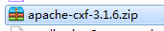

### 7.3.2 服务端

开发步骤：

* + 1. 建立工程，导入jar包
    2. 创建服务类，添加注解@WebService
    3. 发布webService

首先创建一个接口：

|  |
| --- |
| @WebService //它作为一个webService的标志  **public** **interface** IWeatherService {  /**  * 根据城市名返回天气结果  * **@param** cityName  * **@return**  */  **public** String getWeatherByCityName(String cityName);  } |

然后实现这个接口：

|  |
| --- |
| **public** **class** WeatherServiceImpl **implements** IWeatherService{  @Override  **public** String getWeatherByCityName(String cityName) {  **if**("北京".equals(cityName)) {  **return** "晴";  }**else** **if**("成都".equals(cityName)) {  **return** "小雨";  }  **return** "查询失败";  }  } |

最后进行发布：

|  |
| --- |
| **public** **class** PublisherTest {  **public** **static** **void** main(String[] args) {  //1.创建一个工厂类  JaxWsServerFactoryBean factory = **new** JaxWsServerFactoryBean();  //2.设置服务的地址  factory.setAddress("http://localhost:12345/weather");  //3.设置背后工作的实现类（设置服务类）  factory.setServiceBean(**new** WeatherServiceImpl());  //4.创建webService服务  factory.create();  }  } |

测试访问地址：http://localhost:12345/weather?wdsl 就可以看到访问结果为 xml

对于 xml 结点的详解:

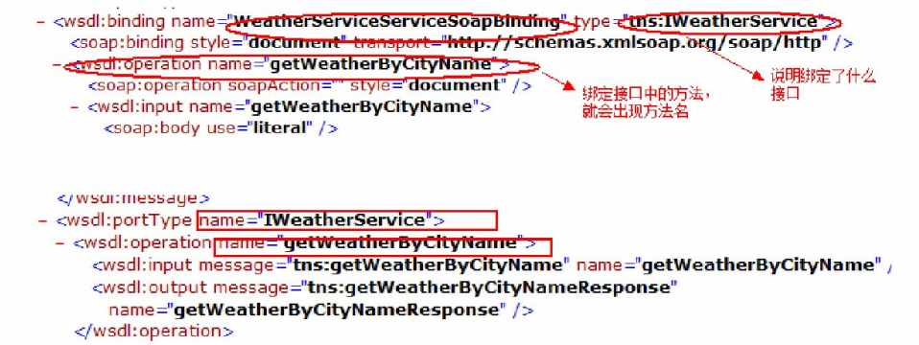

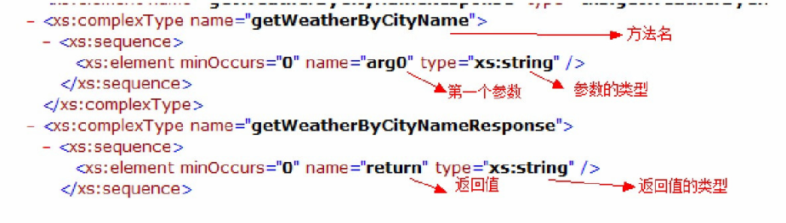

### 7.3.3 客户端

开发步骤：

* + - 1. 建立工程，导入jar包
      2. Wsimport生成本地代码

它在本地安装的jdk的bin目录下：

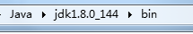 

它的作用是将 wsdl 说明书，翻译成 _java 代码

首先进入自己所需要保存代码的目录：

cd E:\BaiduNetdiskDownload\eclipseWorkspace\ws2802\src

然后使用wsimport生成本地代码：

wsimport -s . <http://localhost:12345/weather?wsdl>

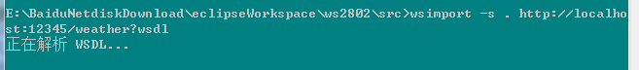

3）代用远程服务：

|  |
| --- |
| **public** **class** WeatherServiceInvokingClient {  @Test  **public** **void** testWeather() {  //1.生成一个客户端代理工厂  JaxWsProxyFactoryBean client = **new** JaxWsProxyFactoryBean();  //2、设置服务端的访问地址  client.setAddress("http://localhost:12345/weather?wsdl");  //3、设置服务端的接口  client.setServiceClass(IWeatherService.**class**);  //4、创建客户端对象  IWeatherService iws = (IWeatherService) client.create();  //5、调用远程的服务端提供的方法  String result = iws.getWeatherByCityName("北京");  System.***out***.println("result: "+result);  }  } |

## 7.4 CXF与Spring整合：

### 7.4.1 服务端

开发步骤：

1. 创建web工程，导入jar包
2. 修改web.Xml,添加spring监听

|  |
| --- |
| <!-- spring监听器 -->  <listener>  <listener-class>org.springframework.web.context.ContextLoaderListener</listener-class>  </listener>  <!-- 配置spring的配置文件 -->  <context-param>  <param-name>contextConfigLocation</param-name>  <param-value>classpath:applicationContext.xml</param-value>  </context-param> |

1. 修改web.xml，添加CXFServlet

|  |
| --- |
| <!-- CXF的核心控制器的配置 -->  <servlet>  <servlet-name>cxf</servlet-name>  <servlet-class>org.apache.cxf.transport.servlet.CXFServlet</servlet-class>  </servlet>  <servlet-mapping>  <servlet-name>cxf</servlet-name>  <url-pattern>/ws/*</url-pattern>  </servlet-mapping> |

1. 添加spring配置文件

修改文件头，或者添加文件头

|  |
| --- |
| <beans xmlns="http://www.springframework.org/schema/beans"  xmlns:xsi="http://www.w3.org/2001/XMLSchema-instance"  xmlns:cxf="http://cxf.apache.org/core"  xmlns:jaxws="http://cxf.apache.org/jaxws"  xmlns:jaxrs="http://cxf.apache.org/jaxrs"  xsi:schemaLocation="  http://www.springframework.org/schema/beans  http://www.springframework.org/schema/beans/spring-beans.xsd  http://cxf.apache.org/core  http://cxf.apache.org/schemas/core.xsd  http://cxf.apache.org/jaxws  http://cxf.apache.org/schemas/jaxws.xsd  http://cxf.apache.org/jaxrs  [*http://cxf.apache.org/schemas/jaxrs.xsd*](http://cxf.apache.org/schemas/jaxrs.xsd)">  </beans> |

1. 编写服务类（7.3.2已经写好使用即可）
2. 修改spring配置文件，添加bean和发布服务

|  |
| --- |
| <!-- 发布服务类 -->  <bean id=*"weatherService"* class=*"cn.itcast.webservice.impl.WeatherServiceImpl"*></bean>  <!-- 发布服务 -->  <jaxws:server address=*"/weather"*>  <jaxws:serviceBean>  <ref bean=*"weatherService"*/>  </jaxws:serviceBean>  </jaxws:server> |

7）测试服务端

地址的构成

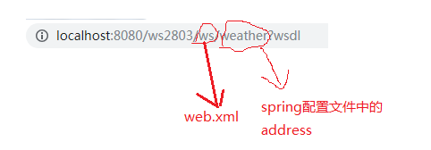

### 7.4.2 客户端

开发步骤：

* + - 1. 创建java/web工程，添加jar包
      2. Wsimport 生成本地代码
      3. 编写spring配置文件

|  |
| --- |
| <!-- 配置客户端 -->  <jaxws:client id=*"weatherBean"* address=*"http://localhost:8080/ws2803/ws/weather?wsdl"*  serviceClass=*"cn.itcast.webservice.impl.IWeatherService"*  >  </jaxws:client> |

* + - 1. PortType调用方法

|  |
| --- |
| @Test  **public** **void** testCXF() {  ApplicationContext ac = **new** ClassPathXmlApplicationContext("classpath:applicationContext.xml");  IWeatherService iws = (IWeatherService) ac.getBean("weatherBean");  String result = iws.getWeatherByCityName("成都");  System.***out***.println(result);  } |

# 8.全文检索（lucene和solr）

## 数据的分类：

### 结构化数据：

有固定类型或者固定长度的数据

例如：数据库中的数据(mysql,oracle等)，元数据(就是windows中的数据)

结构化数据搜索方法：

数据库中的数据通过sql语句可以搜索

元数据(windows中的通过windows提供的搜索栏搜索)

### 非结构化数据：

没有固定类型和固定长度的数据

例如：word文档中的数据，邮件中的数据

非结构化数据搜索方法：

Word文档使用ctrl+F来搜索

#### 顺序扫描法：

ctrl+F是使用的顺序扫描法，拿到搜索的关键字，去文档中逐字匹配，直到找到和关键字一致的内容为止。

优点：如果文档中存在要找的关键字就一定能找到想要的内容

缺点：慢，效率低

#### 全文检索算法(倒排索引算法)：

将文件中的内容提取出来，将文字拆分成一个一个的词(分词)，将这些词组成索引（字典中的目录）,搜索的时候先搜索索引，通过索引找文档，这个过程就叫做全文检索。

分词：去掉停用词(a,an,the,的，地，得，啊，嗯，呵呵)，因为搜索的时候搜索这些词没有意义，将句子拆分成词，去掉标点符号和空格

优点：搜索速度快

缺点：因为创建的索引需要占用磁盘空间，所以这个算法会使用掉更多的磁盘空间，这是用空间换时间

原理：相当于字典，分为目录和正文两部分，查询的时候先查目录，然后通过目录上标注的页数去正文页查找需要的内容。

## 8.1.Lucene(全文检索服务)

### 8.1.1什么是lucene

Lucene是apache旗下的顶级项目是一个全文检索工具包，

Lucene就是一个可以创建全文检索引擎系统的一堆jar包，可以使用它来构建全文检索引擎系统，但是它不能独立运行。

### 8.1.2全文检索引擎系统：

放在tomcat(服务器中间运行插件像tomcat、weblogic)下可以独立运行对外提供全文检索服务。

#### 8.1.2.1 如何实现全文检索

可以使用Lucene实现全文检索。Lucene是apache下的一个开放源代码的全文检索引擎工具包。提供了完整的查询引擎和索引引擎，部分文本分析引擎。Lucene的目的是为软件开发人员提供一个简单易用的工具包，以方便的在目标系统中实现全文检索的功能。

#### 8.1.2.2 全文检索应用领域

对于数据量大、数据结构不固定的数据可采用全文检索方式搜索，比如百度、Google等搜索引擎、论坛站内搜索、电商网站站内搜索等。

#### 8.1.2.3 lucene 实现全文检索的流程

##### 8.1.2.3.1 索引和搜索流程图

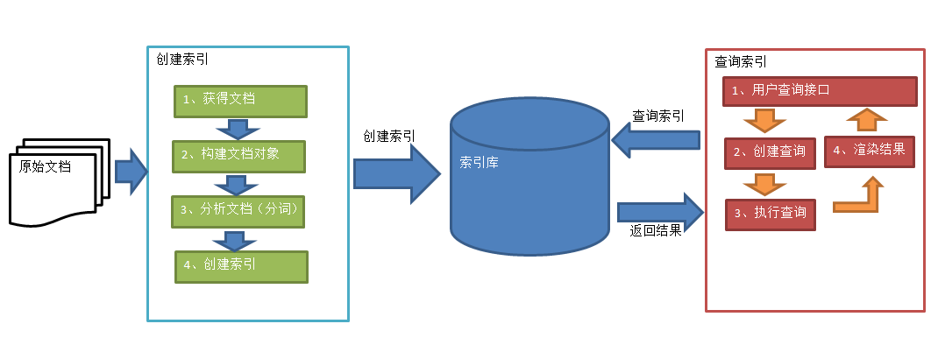

### 8.1.3lucene应用领域

1.互联网全文检索引擎 比如百度，谷歌，必应

2.站内全文检索引擎(淘宝，京东搜索功能)

3.优化数据库查询(因为数据库中说使用like关键字是全表扫描也就是顺序扫描法，查询慢)

### 8.1.4Lucene下载

Lucene是开发全文检索功能的工具包，从官方网站下载Lucene4.10.3，并解压。

官方网站：<http://lucene.apache.org/>

版本：lucene4.10.3

Jdk要求：1.7以上

IDE：Eclipse

### 8.1.5Lucene结构和索引

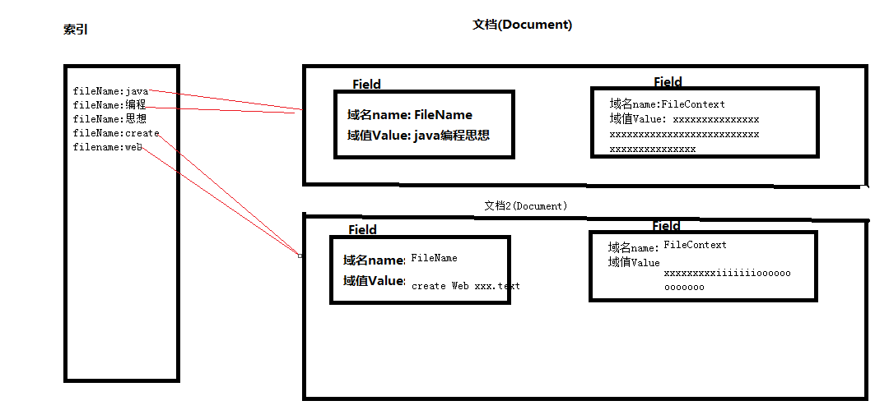

#### 8.1.5.1索引：

域名:词 这样的形式,

它里面有指针执行这个词来源的文档

索引库: 放索引的文件夹(这个文件夹可以自己随意创建,在里面放索引就是索引库)

Term词元: 就是一个词, 是lucene中词的最小单位

##### 1）创建索引：

实现步骤：

第一步：创建一个java工程，并导入jar包。

第二步：创建一个indexwriter对象。

1. 指定索引库的存放位置Directory对象
2. 指定一个分析器，对文档内容进行分析。

第二步：创建document对象。

第三步：创建field对象，将field添加到document对象中。

第四步：使用indexwriter对象将document对象写入索引库，此过程进行索引创建。并将索引和document对象写入索引库。

第五步：关闭IndexWriter对象。

**代码实现：**

|  |
| --- |
| @Test  **public** **void** testIndexCreate() **throws** Exception{  //采集文件系统中的文档数据，放入lucene中  //创建文档列表，保存多个Document  List<Document> docList = **new** ArrayList<Document>();  //指定文件所在目录  File dir = **new** File("E:\\BaiduNetdiskDownload\\其它\\lucene\\lucene_day01\\参考资料\\searchsource");  //循环文件夹  **for**(File file : dir.listFiles()) {  //文件名称  String fileName = file.getName();  //文件内容  String fileContext = FileUtils.*readFileToString*(file);  //文件大小  Long fileSize = FileUtils.*sizeOf*(file);  //文档对象，文件系统中的一个文件就是一个Document对象  Document doc = **new** Document();  /**  * 第一个参数：域名  * 第二个参数：域值  * 第三个参数：是否存储，是为yes，不存储为no  */  TextField nameField = **new** TextField("fileName", fileName, Store.***YES***);  TextField contextField = **new** TextField("fileContext", fileContext, Store.***YES***);  TextField sizeField = **new** TextField("fileSize", fileSize.toString(), Store.***YES***);  //将所有的域都存入文档中  doc.add(nameField);  doc.add(contextField);  doc.add(sizeField);  //将文档存入文档集合中  docList.add(doc);    }  //创建分词器，StandardAnalyzer 标准分词器，标准分词器对英文分词效果很好，对中文是单字分词  Analyzer analyzer = **new** StandardAnalyzer();  //指定索引和文档存储目录  Directory directory = FSDirectory.*open*(**new** File("E:\\BaiduNetdiskDownload\\dic"));  //创建写对象的初始化对象  IndexWriterConfig config = **new** IndexWriterConfig(Version.***LUCENE_4_10_3***, analyzer);  //创建索引和文档写对象  IndexWriter indexWriter = **new** IndexWriter(directory, config);  //将文档加入到索引和文档的写对象中  **for** (Document doc : docList) {  indexWriter.addDocument(doc);  }  //提交  indexWriter.commit();  //关闭流  indexWriter.close();  } |

##### 2）生成文件：

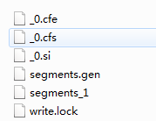

##### 3）查询索引：

###### 1.软件查看方法：

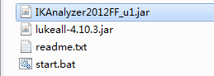使用luke文件中的工具进行查看 

###### 2.使用代码查看所创建的索引的方法：

**实现步骤：**

第一步：创建一个Directory对象，也就是索引库存放的位置。

第二步：创建一个indexReader对象，需要指定Directory对象。

第三步：创建一个indexsearcher对象，需要指定IndexReader对象

第四步：创建一个TermQuery对象，指定查询的域和查询的关键词。

第五步：执行查询。

第六步：返回查询结果。遍历查询结果并输出。

第七步：关闭IndexReader对象

**代码实现：**

|  |
| --- |
| @Test  **public** **void** testIndexSearch() **throws** Exception {  //创建分词器(创建索引和搜索时所用的分词器必须一致)  Analyzer analyzer = **new** StandardAnalyzer();  /**  * 创建查询对象  * 第一个参数：默认搜索域  * 第二个参数：分词器  * 默认搜索域作用：如果搜索语法中指定域名从指定域中搜索，  * 如果搜索时只写了查询关键字，则从默认搜索域中进行搜索  */  QueryParser queryParser = **new** QueryParser("fileContext",analyzer);  //查询语法=域名：搜索的关键字  Query query = queryParser.parse("fileContext:java");  //指定索引和文档的目录  Directory dir = FSDirectory.*open*(**new** File("E:\\BaiduNetdiskDownload\\dic"));  //索引和文档读取对象  IndexReader indexReader = IndexReader.~~open~~(dir);  //创建索引的搜索对象  IndexSearcher indexSearcher = **new** IndexSearcher(indexReader);  /**  * 搜索：  * 第一个参数：为查询语句对象  * 第二个参数：指定显示多少条  */  TopDocs topDocs = indexSearcher.search(query, 5);  //一共搜索到多少条记录  System.***out***.println("=======count==========" + topDocs.totalHits);  //从搜索结果对象中获取结果集  ScoreDoc[] scoreDocs = topDocs.scoreDocs;  **for** (ScoreDoc scoreDoc : scoreDocs) {  //获取docID  **int** docID = scoreDoc.doc;  //通过文档ID从硬盘中读取出对应的文档  Document document = indexReader.document(docID);  //get域名可以取出值打印  System.***out***.println("fileName："+document.get("fileName"));  System.***out***.println("fileSize："+document.get("fileSize"));  System.***out***.println("=========================================");  }  } |

###### 3.indexSearcher搜索方法：

|  |  |
| --- | --- |
| 方法 | 说明 |
| indexSearcher.search(query, n) | 根据Query搜索，返回评分最高的n条记录 |
| indexSearcher.search(query, filter, n) | 根据Query搜索，添加过滤策略，返回评分最高的n条记录 |
| indexSearcher.search(query, n, sort) | 根据Query搜索，添加排序策略，返回评分最高的n条记录 |
| indexSearcher.search(booleanQuery, filter, n, sort) | 根据Query搜索，添加过滤策略，添加排序策略，返回评分最高的n条记录 |

###### 5.topDocs

Lucene搜索结果可通过TopDocs遍历，TopDocs类提供了少量的属性，如下：

|  |  |
| --- | --- |
| 方法或属性 | 说明 |
| totalHits | 匹配搜索条件的总记录数 |
| scoreDocs | 顶部匹配记录 |

注意：

Search方法需要指定匹配记录数量n：indexSearcher.search(query, n)

TopDocs.totalHits：是匹配索引库中所有记录的数量

TopDocs.scoreDocs：匹配相关度高的前边记录数组，scoreDocs的长度小于等于search方法指定的参数n

#### 8.1.5.2 索引库查询

对要搜索的信息创建Query查询对象，Lucene会根据Query查询对象生成最终的查询语法，类似关系数据库Sql语法一样Lucene也有自己的查询语法，比如：“name:lucene”表示查询Field的name为“lucene”的文档信息。

可通过两种方法创建查询对象：

1）使用Lucene提供Query子类

Query是一个抽象类，lucene提供了很多查询对象，比如TermQuery项精确查询，NumericRangeQuery数字范围查询等。

如下代码：

Query query = **new** TermQuery(**new** Term("name", "lucene"));

2）使用QueryParse解析查询表达式

QueryParse会将用户输入的查询表达式解析成Query对象实例。

如下代码：

QueryParser queryParser = **new** QueryParser("name", **new** IKAnalyzer());

Query query = queryParser.parse("name:lucene");

##### 8.1.5.2.1使用query的子类查询

一些公共方法：

|  |
| --- |
| /**  * 指定索引和文档的目录并创建索引的搜索对象  */  **private** IndexSearcher getIndexSearcher(IndexReader indexReader) **throws** IOException {    //创建索引的搜索对象  IndexSearcher indexSearcher = **new** IndexSearcher(indexReader);  **return** indexSearcher;  }  /**  * 获取索引和文档的读取对象  */  **private** IndexReader getIndexReader(String path) **throws** IOException {  //指定索引和文档的目录 "E:\\BaiduNetdiskDownload\\dic"  Directory dir = FSDirectory.*open*(**new** File(path));  //索引和文档读取对象  IndexReader indexReader = IndexReader.~~open~~(dir);  **return** indexReader;  }  /**  * 公共的搜索输出函数  */  **private** **void** CommonSearcherPrint(TopDocs topDocs, IndexReader indexReader) **throws** IOException{  //一共搜索到多少条记录  System.***out***.println("=======count==========" + topDocs.totalHits);  //从搜索结果对象中获取结果集  ScoreDoc[] scoreDocs = topDocs.scoreDocs;  **for** (ScoreDoc scoreDoc : scoreDocs) {  //获取docID  **int** docID = scoreDoc.doc;  //通过文档ID从硬盘中读取出对应的文档  Document document = indexReader.document(docID);  //get域名可以取出值打印  System.***out***.println("fileName："+document.get("fileName"));  System.***out***.println("fileSize："+document.get("fileSize"));  System.***out***.println("=========================================");  }  } |

###### 8.1.5.2.1.1 termQuery

|  |
| --- |
| @Test  **public** **void** testIndexTermQuery() **throws** IOException {  //创建词元：就是词  Term term = **new** Term("fileName", "apache");  //使用TermQuery查询，根据term对象进行查询  TermQuery termQuery = **new** TermQuery(term);  IndexReader indexReader = getIndexReader("E:\\BaiduNetdiskDownload\\dic");  IndexSearcher indexSearcher = getIndexSearcher(indexReader);  TopDocs topDocs = indexSearcher.search(termQuery, 5);  CommonSearcherPrint(topDocs, indexReader);  } |

###### 8.1.5.2.1.2 NumericRangeQuery

|  |
| --- |
| @Test  **public** **void** testNumericRangeQuery() **throws** IOException {  //根据数字查询范围  //查询文件大小，大于100小于1000的文章  //第一参数：域名 第二个参数：最小值 第三个参数：最大值  //第四个参数：是否包含最小值 第五个参数：是否包含最大值  Query query = NumericRangeQuery.*newLongRange*("fileSize", 100L, 1000L, **true**, **true**);  IndexReader indexReader = getIndexReader("E:\\BaiduNetdiskDownload\\dic");  IndexSearcher indexSearcher = getIndexSearcher(indexReader);  TopDocs topDocs = indexSearcher.search(query, 5);  CommonSearcherPrint(topDocs, indexReader);  } |

###### 8.1.5.2.1.3 BooleanQuery

|  |
| --- |
| @Test  **public** **void** testBooleanQuery() **throws** IOException {  /**  * 布尔查询，就是可以根据多个条件组合进行查询  * 文件名称包含apache，并且文件大小大于等于100小于等于1000字节的文章  */  **BooleanQuery booleanQuery = new BooleanQuery();**  Query numericQuery = NumericRangeQuery.*newLongRange*("fileSize", 100L, 1000L, **true**, **true**);  //创建词元：就是词  Term term = **new** Term("fileName", "apache");  //使用TermQuery查询，根据term对象进行查询  TermQuery termQuery = **new** TermQuery(term);  /**  * Occur是逻辑条件  * must相当于and关键字，是并且的意思  * should相当于or关键字，或者的意思  * must_not相当于not，非得意思  * 注意：单独使用must_not 或者独自使用must_not没有任何意义  */  **booleanQuery.add(termQuery, Occur.*MUST*);**  **booleanQuery.add(numericQuery, Occur.*MUST*);**  IndexReader indexReader = getIndexReader("E:\\BaiduNetdiskDownload\\dic");  IndexSearcher indexSearcher = getIndexSearcher(indexReader);  TopDocs topDocs = indexSearcher.search(booleanQuery, 5);  CommonSearcherPrint(topDocs, indexReader);  } |

###### 8.1.5.2.1.4 matchAllDocsQuery

|  |
| --- |
| @Test  **public** **void** testMathAllQuery() **throws** IOException {  //查询所有文档  **MatchAllDocsQuery query = new MatchAllDocsQuery();**  IndexReader indexReader = getIndexReader("E:\\BaiduNetdiskDownload\\dic");  IndexSearcher indexSearcher = getIndexSearcher(indexReader);  TopDocs topDocs = indexSearcher.search(query, 5);  CommonSearcherPrint(topDocs, indexReader);  } |

##### 8.1.5.2.2使用MulitFieldQueryParser查询

|  |
| --- |
| @Test  **public** **void** testMutifieldQueryParser() **throws** IOException, ParseException {  Analyzer analyzer = **new** IKAnalyzer();  String [] fields = {"fileName", "fileContext"};  **MultiFieldQueryParser multiFieldQueryParser = new MultiFieldQueryParser(fields, analyzer);**  **//输入需要搜索的关键字**  **Query query = multiFieldQueryParser.parse("apache");**  IndexReader indexReader = getIndexReader("E:\\BaiduNetdiskDownload\\dic");  IndexSearcher indexSearcher = getIndexSearcher(indexReader);  TopDocs topDocs = indexSearcher.search(query, 5);  CommonSearcherPrint(topDocs, indexReader);  } |

### 8.1.6域的详细介绍

是否分词：

分词的作用是为了索引

需要分词：文件名称；文件内容

不需要分词：不需要索引的域不需要分词还有就是分词后无意义的域不需要分词

比如：id，身份证号

是否索引：

索引的目的是为了搜索

需要搜索的域就一定要创建索引，只有创建了索引才能被搜索出来

不需要搜索的域可以不创建索引

需要索引：文件名称，文件内容，id，身份证号

不需要索引：比如图片地址不需要创建索引：e:\\xxx.jpg

因为根据图片地址搜索无意义

是否存储：

是否存储看个人需要，存储就是将内容放入Document文档中保存出来，会额外占用磁盘空间，如果搜索的时候需要马上显示出来可以放入document中也就是要存储，这样查询显示速度快，如果不是马上立刻需要显示出来，则不需要存储，因为额外占用磁盘空间不划算。

### 8.1.7索引库维护：

Document对象，一个Document中可以有多个field域对象。Field域对象中是key-value键值对的形式：有域名和域值。

一个document就是数据库表中的一条记录，一个Filed域对象就是数据库表中的一行一列，这是一个通用的存储结构。

#### 8.1.7.1索引库的删除：

可以根据域的内容进行删除，也可以一次删除全部

公共方法：创建索引和文档的写对象

|  |
| --- |
| /**  * 初始化分词器，并制定索引个文档存储目录  * 创建并返回索引和文档的写对象  */  **private** IndexWriter createIndexWriter(String dirpath) **throws** IOException {  //创建分词器，StandardAnalyzer 标准分词器，标准分词器对英文分词效果很好，对中文是单字分词  Analyzer analyzer = **new** IKAnalyzer();  //指定索引和文档存储目录 "E:\\BaiduNetdiskDownload\\dic"  Directory directory = FSDirectory.*open*(**new** File(dirpath));  //创建写对象的初始化对象  IndexWriterConfig config = **new** IndexWriterConfig(Version.***LUCENE_4_10_3***, analyzer);  //创建索引和文档写对象  IndexWriter indexWriter = **new** IndexWriter(directory, config);  **return** indexWriter;  } |

删除：

|  |
| --- |
| @Test  **public** **void** testIndexDel() **throws** IOException {  IndexWriter indexWriter = createIndexWriter("E:\\BaiduNetdiskDownload\\dic");  //删除所有  // indexWriter.deleteAll();  /**  * 根据名字进行删除  * Term词元，就是一个词  * 第一个参数：域名，第二个参数：要删除含有此关键词的数据  */  indexWriter.deleteDocuments(**new** Term("fileName", "apache"));  //提交  indexWriter.commit();  //关闭  indexWriter.close();  } |

#### 8.1.7.2 索引库的更新

更新就是按照传入的Term进行搜索，

*如果找到结果那么删除，将更新的内容重新生成一个Document对象

*如果没有搜索到结果，那么更新的内容直接添加一个新的Document对象

|  |
| --- |
| /**  *更新索引  *更新就是按照传入的Term进行搜索，  *如果找到结果那么删除，将更新的内容重新生成一个Document对象  *如果没有搜索到结果，那么更新的内容直接添加一个新的Document对象  */  @Test  **public** **void** testIndexUpdate() **throws** Exception{    IndexWriter indexWriter = createIndexWriter("E:\\BaiduNetdiskDownload\\dic");  //更新  //根据文件名进行更新  Term term = **new** Term("fileName", "1.create web page.txt");  //更新的对象  Document doc = **new** Document();  doc.add(**new** TextField("fileName", "xxxxx", Store.***YES***));  doc.add(**new** TextField("fileContext", "think in java xxxxx", Store.***NO***));  doc.add(**new** LongField("fileSize", 100L, Store.***YES***));  indexWriter.updateDocument(term, doc);    indexWriter.commit();  indexWriter.close();  } |

### 8.1.8域的各种类型

|  |  |  |  |  |  |
| --- | --- | --- | --- | --- | --- |
| Field类 | 数据类型 | Analyzed  是否分析 | Indexed  是否索引 | Stored  是否存储 | 说明 |
| StringField(FieldName, FieldValue,Store.YES)) | 字符串 | N | Y | Y或N | 这个Field用来构建一个字符串Field，但是不会进行分析，会将整个串存储在索引中，比如(订单号,姓名等)  是否存储在文档中用Store.YES或Store.NO决定 |
| LongField(FieldName, FieldValue,Store.YES) | Long型 | Y | Y | Y或N | 这个Field用来构建一个Long数字型Field，进行分析和索引，比如(价格)  是否存储在文档中用Store.YES或Store.NO决定 |
| StoredField(FieldName, FieldValue) | 重载方法，支持多种类型 | N | N | Y | 这个Field用来构建不同类型Field  不分析，不索引，但要Field存储在文档中(如图片,因为要存放图片地址) |
| TextField(FieldName, FieldValue, Store.NO)  或  TextField(FieldName, reader) | 字符串  或  流 | Y | Y | Y或N | 如果是一个Reader, lucene猜测内容比较多,会采用Unstored的策略. |

注意：lucene底层算法，钱数是需要分词的，因为要根据价钱进行对比

例如大于12.5元的小于100元的商品搜索出来

#### 8.1.8.1field域改造

Field域改造本质上就是把数据更精确化：例如：fileSize，不在仅仅只是当做文本内容TextField，

还可以是数字类型LongField

|  |
| --- |
| /**  * 第一个参数：域名  * 第二个参数：域值  * 第三个参数：是否存储，是为yes，不存储为no  */  /*TextField nameField = new TextField("fileName", fileName, Store.YES);  TextField contextField = new TextField("fileContext", fileContext, Store.YES);  TextField sizeField = new TextField("fileSize", fileSize.toString(), Store.YES);*/  /**  * 是否分词：要，因为它要索引，并且它不是一个整体，分词有意义  * 是否索引：要，因为要通过它来进行搜索  * 是否存储：要，因为要直接在页面上显示  */  TextField nameField = **new** TextField("fileName", fileName, Store.***YES***);  /**  * 是否分词：要，因为要根据内容进行搜索，并且它分词有意义  * 是否索引：要，因为要根据它进行搜索  * 是否存储：可以要也可以不要，不存储搜索完内容就提取不出来  */  TextField contextField = **new** TextField("fileContext", fileContext, Store.***NO***);  /**  * 是否分词：要，因为数字要对比，检索文档的时候可以搜大小，lucene内部对数字进行了分词算法  * 是否索引：要，因为要根据大小进行搜索  * 是否存储：要，因为要显示文档大小  */  LongField sizeField = **new** LongField("fileSize", fileSize, Store.***YES***); |

### 8.1.9中文分词器

#### 8.1.9.1分析器（Analyzer）的执行过程

如下图是语汇单元的生成过程：

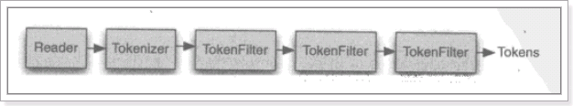

从一个Reader字符流开始，创建一个基于Reader的Tokenizer分词器，经过三个TokenFilter生成语汇单元Token。

要看分析器的分析效果，只需要看Tokenstream中的内容就可以了。每个分析器都有一个方法tokenStream，返回一个tokenStream对象。

#### 8.1.9.2中文分析器

##### 1）Lucene自带中文分词器

* StandardAnalyzer：

单字分词：就是按照中文一个字一个字地进行分词。如：“我爱中国”，  
效果：“我”、“爱”、“中”、“国”。

* CJKAnalyzer

二分法分词：按两个字进行切分。如：“我是中国人”，效果：“我是”、“是中”、“中国”“国人”。

上边两个分词器无法满足需求。

* SmartChineseAnalyzer

对中文支持较好，但扩展性差，扩展词库，禁用词库和同义词库等不好处理

##### 2）第三方中文分析器

• mmseg4j：最新版已从 <https://code.google.com/p/mmseg4j/> 移至 <https://github.com/chenlb/mmseg4j-solr>，支持Lucene 4.10，且在github中最新提交代码是2014年6月，从09年～14年一共有：18个版本，也就是一年几乎有3个大小版本，有较大的活跃度，用了mmseg算法。

• IK-analyzer： 最新版在<https://code.google.com/p/ik-analyzer/> 上，支持Lucene 4.10从2006年12月推出1.0版开始， IKAnalyzer已经推出了4个大版本。最初，它是以开源项目Luence为应用主体的，结合词典分词和文法分析算法的中文分词组件。从3.0版本开 始，IK发展为面向Java的公用分词组件，独立于Lucene项目，同时提供了对Lucene的默认优化实现。在2012版本中，IK实现了简单的分词 歧义排除算法，标志着IK分词器从单纯的词典分词向模拟语义分词衍化。 但是也就是2012年12月后没有在更新。

• ansj_seg：最新版本在 <https://github.com/NLPchina/ansj_seg> tags仅有1.1版本，从2012年到2014年更新了大小6次，但是作者本人在2014年10月10日说明：“可能我以后没有精力来维护ansj_seg了”，现在由”nlp_china”管理。2014年11月有更新。并未说明是否支持Lucene，是一个由CRF（条件随机场）算法所做的分词算法。

• imdict-chinese-analyzer：最新版在 <https://code.google.com/p/imdict-chinese-analyzer/> ， 最新更新也在2009年5月，下载源码，不支持Lucene 4.10 。是利用HMM（隐马尔科夫链）算法。

• Jcseg：最新版本在git.oschina.net/lionsoul/jcseg，支持Lucene 4.10，作者有较高的活跃度。利用mmseg算法。

##### 3）IKAnalyzer

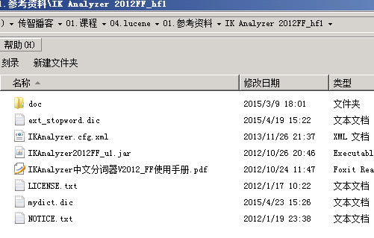

使用方法：

第一步：把jar包添加到工程中

第二步：把配置文件和扩展词典和停用词词典添加到classpath下

注意：mydict.dic和ext_stopword.dic文件的格式为UTF-8，注意是无BOM 的UTF-8 编码。

使用EditPlus.exe保存为无BOM 的UTF-8 编码格式，如下图：

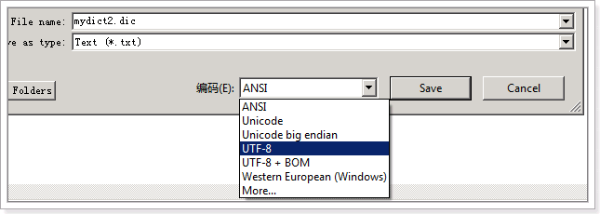

###### 代码使用IKAnalyzer中文分词器

|  |
| --- |
| Analyzer analyzer = new IKAnalyzer(); |

#### 8.1.9.3Analyzer使用时机

##### 1）索引时使用Analyzer

输入关键字进行搜索，当需要让该关键字与文档域内容所包含的词进行匹配时需要对文档域内容进行分析，需要经过Analyzer分析器处理生成语汇单元（Token）。分析器分析的对象是文档中的Field域。当Field的属性tokenized（是否分词）为true时会对Field值进行分析，如下图：

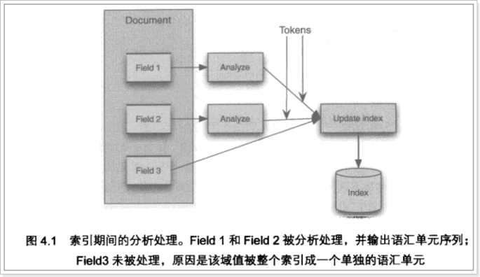

对于一些Field可以不用分析：

1、不作为查询条件的内容，比如文件路径

2、不是匹配内容中的词而匹配Field的整体内容，比如订单号、身份证号等。

##### 2）搜索时使用Analyzer

对搜索关键字进行分析和索引分析一样，使用Analyzer对搜索关键字进行分析、分词处理，使用分析后每个词语进行搜索。比如：搜索关键字：spring web ，经过分析器进行分词，得出：spring web拿词去索引词典表查找 ，找到索引链接到Document，解析Document内容。

对于匹配整体Field域的查询可以在搜索时不分析，比如根据订单号、身份证号查询等。

**注意：搜索使用的分析器要和索引使用的分析器一致。**

## 8.2 solr（全文检索引擎系统）

### 重点：

|  |  |  |  |
| --- | --- | --- | --- |
| 1. solr是一个全文检索引擎系统,通过部署到tomcat下就可以独立运行,通过http协议对外提供全文检索服务, 就是索引和文档的增删改查服务  2. solr直接操作索引库和文档库, 我们的业务系统中可以使用solrJ(solr的客户端,就是一堆jar包)来调用solr服务端, 让solr服务端操作文档库和索引库,完成增删改查的任务,将结果返回给solrJ客户端,我们在业务系统中就可以, 获取到结果然后返回给客户在浏览器中显示.  3. solrHome:solrhome就是solr最核心的目录, 一个solrhome中可以有多个solr实例  4. solrCore:一个solrCore就是一个solr实例,solr中实例与实例之间他们的索引库和文档库是相互隔离的 每个实例对外单独的提供索引和文档的增删改查服务,默认实例叫做collection1  5. 文档和索引的增加和修改必须要有id, 主键域,没有会报错  6. 域名和类型必须先定义后使用,如果没有定义就使用会报错  7. 域的分类  普通域:string long 等  动态域:起到模糊匹配的效果,可以模糊匹配没有定义过的域名  例如:xxxx这个域名没有定义,但是xxxx_s这个域名模糊匹配了*_s这个域,所以相当于xxxx_s这个域定义了  主键域:<uniqueKey>id</uniqueKey> 一般主键域就用默认的这个就可以不需要更改或者添加  复制域: 复制域用于查询的时候从多个域中进行查询,这样可以将多个域复制到某一个统一的域中,然后搜索的时候从这个统一的域中进行查询,就相当于从多个域中查询了.  8.是否存储和是否索引无关, 索引后就能查询,不索引就不能根据这个域搜索, 存储后就能取出来里面的内容,不存储就取不出这个域内容   |  |  | | --- | --- | | <!--IKAnalyzer Field-->  <field name="title_ik" type="text_ik" indexed="true" stored="true" />  <field name="content_ik" type="text_ik" indexed="true" stored="false" multiValued="true"/> |  |   如title_ik和content_ik都已索引，所以可以根据这两个域进行搜索，但是搜索出来显示的内容则没有content_ik域的内容   |  | | --- | | {"id":"5","title_ik":"我是中国人","content_ik":"xxxxx"}  {"id":"6","title_ik":"我是中国人","content_ik":"岛国电影非常好！"} |   如上数据：查询conten_ik域中含有电影,只查询出id为6的数据    9. 一般企业中将数据全部放入数据库中, 由于查询的时候需要使用like模糊查询,模糊查询数据库中使用的是全表扫描算法,这样效率低级,所以需要使用全文检索,来优化查询速度. |

### 8.2.1 solr简介

Solr 是Apache下的一个顶级开源项目，采用Java开发，它是基于Lucene的全文搜索服务器。Solr提供了比Lucene更为丰富的查询语言，同时实现了可配置、可扩展，并对索引、搜索性能进行了优化。

Solr可以独立运行，运行在Jetty、Tomcat等这些Servlet容器中，Solr 索引的实现方法很简单，用 POST 方法向 Solr 服务器发送一个描述 Field 及其内容的 XML 文档，Solr根据xml文档添加、删除、更新索引 。Solr 搜索只需要发送 HTTP GET 请求，然后对 Solr 返回Xml、json等格式的查询结果进行解析，组织页面布局。Solr不提供构建UI的功能，Solr提供了一个管理界面，通过管理界面可以查询Solr的配置和运行情况。

**Solr与Lucene的区别：**

Lucene是一个开放源代码的全文检索引擎工具包，它不是一个完整的全文检索引擎，Lucene提供了完整的查询引擎和索引引擎，目的是为软件开发人员提供一个简单易用的工具包，以方便的在目标系统中实现全文检索的功能，或者以Lucene为基础构建全文检索引擎。

Solr的目标是打造一款企业级的搜索引擎系统，它是一个搜索引擎服务，可以独立运行，通过Solr可以非常快速的构建企业的搜索引擎，通过Solr也可以高效的完成站内搜索功能。

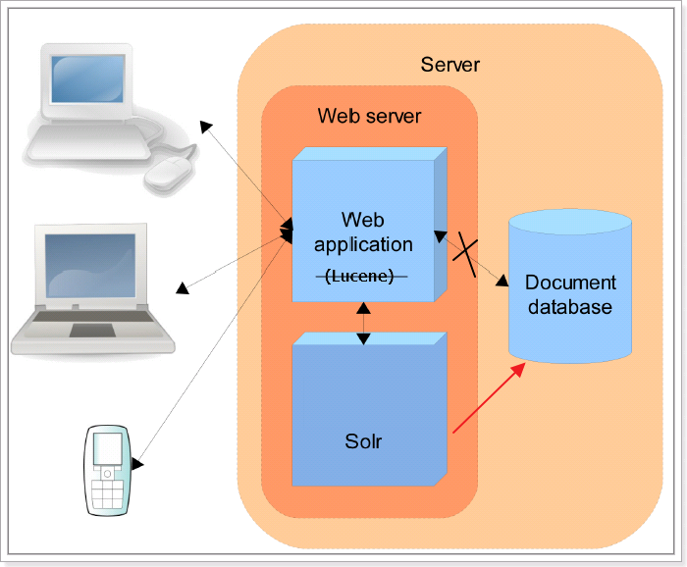

### 8.2.2 solr安装部署（windows版本和linux版本安装是一样的）

#### 8.2.2.1 solr 下载

从Solr官方网站（http://lucene.apache.org/solr/ ）下载Solr4.10.3，根据Solr的运行环境，Linux下需要下载lucene-4.10.3.tgz，windows下需要下载lucene-4.10.3.zip。

Solr使用指南可参考：https://wiki.apache.org/solr/FrontPage。

#### 8.2.2.2 solr的文件夹

将solr-4.10.3.zip解压：

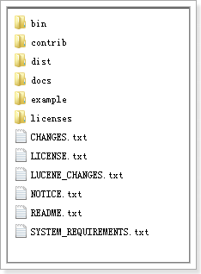

bin：solr的运行脚本

contrib：solr的一些软件/插件，用于增强solr的功能。

dist：该目录包含build过程中产生的war和jar文件，以及相关的依赖文件。

docs：solr的API文档

example：solr工程的例子目录：

* example/solr：

该目录是一个包含了默认配置信息的Solr的Core目录。

* example/multicore：

该目录包含了在Solr的multicore中设置的多个Core目录。

* example/webapps：

该目录中包括一个solr.war，该war可作为solr的运行实例工程。

licenses：solr相关的一些许可信息

#### 8.2.2.3 运行环境

solr 需要运行在一个Servlet容器中，Solr4.10.3要求jdk使用1.7以上，Solr默认提供Jetty（java写的Servlet容器），本教程使用Tocmat作为Servlet容器，环境如下：

Solr：Solr4.10.3

Jdk：jdk1.7.0_72

Tomcat：apache-tomcat-7.0.53

#### 8.2.2.4 solr 整合tomcat

##### 8.2.2.4.1 solr Home 与solrCore

创建一个Solr home目录，SolrHome是Solr运行的主目录，目录中包括了运行Solr实例所有的配置文件和数据文件，Solr实例就是SolrCore，一个SolrHome可以包括多个SolrCore（Solr实例），每个SolrCore提供单独的搜索和索引服务。

example\solr是一个solr home目录结构，如下：

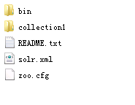

上图中“collection1”是一个SolrCore（Solr实例）目录 ，目录内容如下所示：

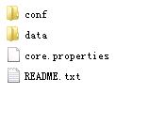

说明：

collection1：叫做一个Solr运行实例SolrCore，SolrCore名称不固定，一个solr运行实例对外单独提供索引和搜索接口。

solrHome中可以创建多个solr运行实例SolrCore。

一个solr的运行实例对应一个索引目录。

conf是SolrCore的配置文件目录 。

data目录存放索引文件需要创建

##### 8.2.2.4.2 整合步骤（solr部署在一个单独的服务器，可以独立运行）

第一步：安装tomcat，（需要一个全新的tomcat，做为一个单独的服务器）

第二步：把solr的war包复制到tomcat 的webapp目录下。

把\solr-4.10.3\dist\solr-4.10.3.war复制到D:\temp\apache-tomcat-7.0.53\webapps下。

改名为solr.war

第三步：solr.war解压。使用压缩工具解压或者启动tomcat自动解压。解压之后删除solr.war

第四步：把\solr-4.10.3\example\lib\ext目录下的所有的jar包添加到solr工程中

第五步：在tomcat的webapps文件中修改webapps\solr\WEB-INF\web.xml 把这一段的注释放开

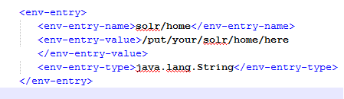

第六步：配置solrHome和solrCore

1）创建一个solrhome（在solr-4.10.3\example\solr 文件中的所有配置文件组成的目录，即solr文件夹目录就是一个标准的solrhome）

2）把\solr-4.10.3\example\solr文件夹复制到E:\BaiduNetdiskDownload\solrhome路径下，改名为solrhome，改名不是必须的，是为了便于理解。（路径中不能有空格和中文）

配置好solrhome之后，在存放项目的tomcat容器中把solrhome的路径配置到webapps\solr\WEB-INF\web.xml(即webapps中的项目)中

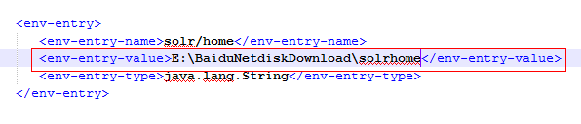

3）在solrhome下有一个文件夹叫做collection1这就是一个solrcore。就是一个solr的实例。一个solrcore相当于mysql中一个数据库。Solrcore之间是相互隔离。

* + 1. 在solrcore中有一个文件夹叫做conf，包含了索引solr实例的配置信息。
    2. 在conf文件夹下有一个solrconfig.xml。配置实例的相关信息。**如果使用默认配置可以不用做任何修改。**

**Xml的配置信息：**

**Lib**：solr服务依赖的扩展包，默认的路径是collection1\lib文件夹，如果没有 就创建一个

**dataDir**：配置了索引库的存放路径。默认路径是collection1\data文件夹，如 果没有data文件夹，会自动创建。

**requestHandler：**

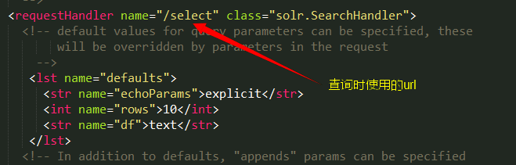

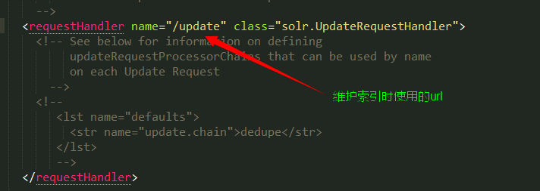

第六步：告诉solr服务器配置文件也就是solrHome的位置。修改web.xml使用jndi的方式告诉solr服务器。

**Solr/home名称必须是固定的。**

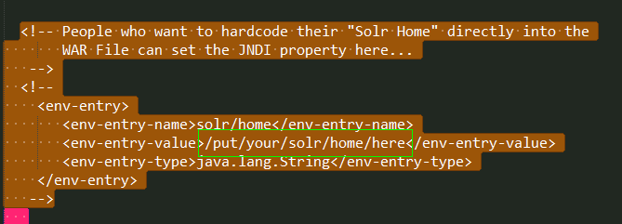



第七步：启动tomcat

第八步：访问<http://localhost:8080/solr/>

#### 8.2.2.5 后台管理

##### 8.2.2.5.1管理界面

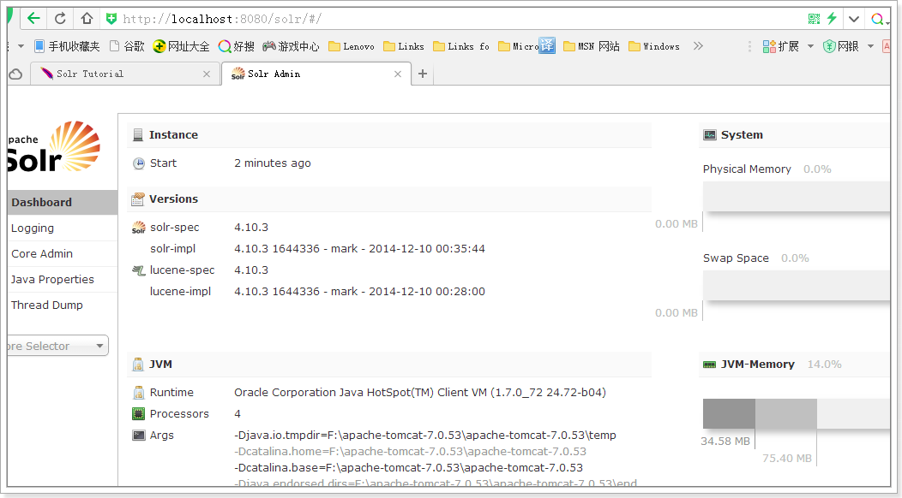

##### 8.2.2.5.2 Dashboard

仪表盘，显示了该Solr实例开始启动运行的时间、版本、系统资源、jvm等信息。

##### 8.2.2.5.3 Logging

Solr运行日志信息

##### 8.2.2.5.4 Cloud

Cloud即SolrCloud，即Solr云（集群），当使用Solr Cloud模式运行时会显示此菜单，如下图是Solr Cloud的管理界面：

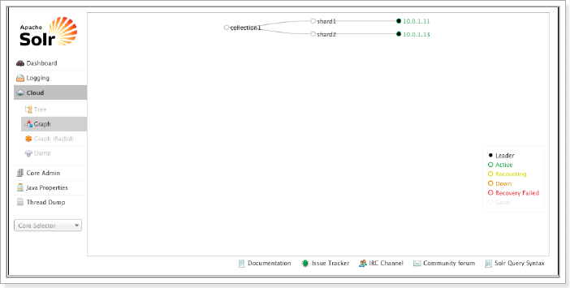

##### 8.2.2.5.5 Core Admin

Solr Core的管理界面。Solr Core 是Solr的一个独立运行实例单位，它可以对外提供索引和搜索服务，一个Solr工程可以运行多个SolrCore（Solr实例），一个Core对应一个索引目录。

添加solrcore：

第一步：复制collection1改名为collection2

第二步：修改core.properties。name=collection2

第三步：重启tomcat

##### 8.2.2.5.6 java properties

Solr在JVM 运行环境中的属性信息，包括类路径、文件编码、jvm内存设置等信息。

##### 8.2.2.5.7 Tread Dump

显示Solr Server中当前活跃线程信息，同时也可以跟踪线程运行栈信息。

##### 8.2.2.5.8 Core selector

选择一个SolrCore进行详细操作，如下：

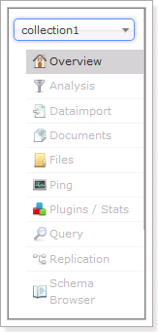

##### 8.2.2.5.9 Analysis

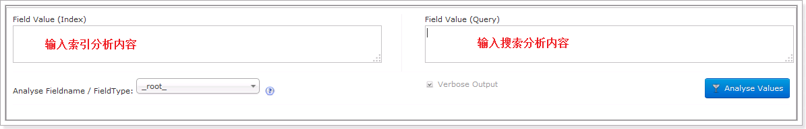

通过此界面可以测试索引分析器和搜索分析器的执行情况。

##### 8.2.2.5.10 Dataimport

可以定义数据导入处理器，从关系数据库将数据导入 到Solr索引库中。

##### 8.2.2.5.11 Document

通过此菜单可以创建索引、更新索引、删除索引等操作，界面如下：

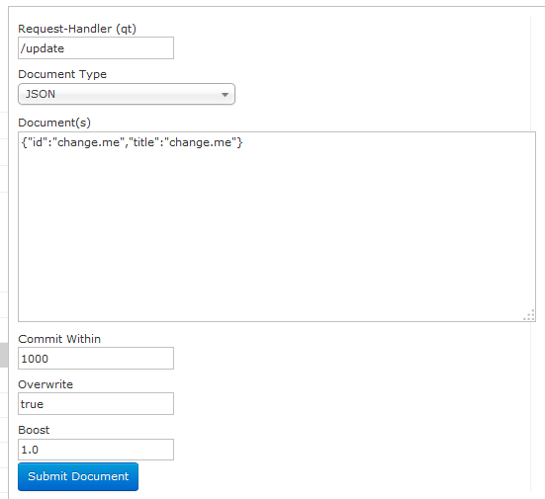

/update表示更新索引，solr默认根据id（唯一约束）域来更新Document的内容，如果根据id值搜索不到id域则会执行添加操作，如果找到则更新。

##### 8.2.2.5.12 Query

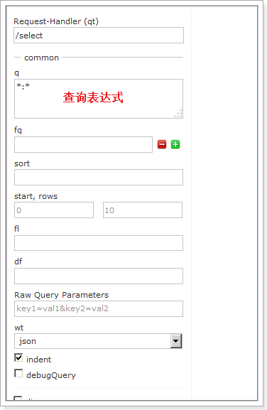

通过/select执行搜索索引，必须指定“q”查询条件方可搜索。

#### 8.2.2.6 中文分词器

##### 8.2.2.6.1 Schema.xml

schema.xml，在SolrCore的conf目录下，它是Solr数据表配置文件，它定义了加入索引的数据的数据类型的。主要包括FieldTypes、Fields和其他的一些缺省设置。

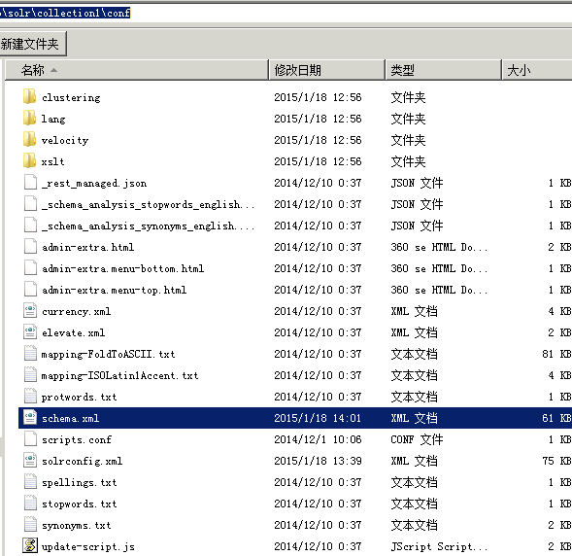

###### 8.2.2.6.1.1 FieldType域类型定义

下边“text_general”是Solr默认提供的FieldType，通过它说明FieldType定义的内容：

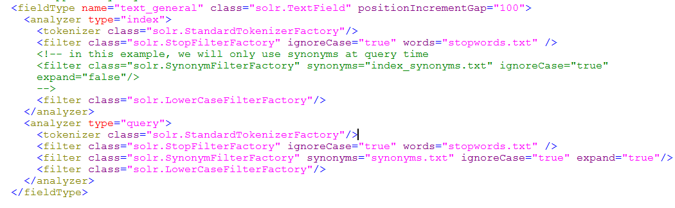

FieldType子结点包括：name,class,positionIncrementGap等一些参数：

name：是这个FieldType的名称

class：是Solr提供的包solr.TextField，solr.TextField 允许用户通过分析器来定制索引和查询，分析器包括一个分词器（tokenizer）和多个过滤器（filter）

positionIncrementGap：可选属性，定义在同一个文档中此类型数据的空白间隔，避免短语匹配错误，此值相当于Lucene的短语查询设置slop值，根据经验设置为100。

例如:搜索big car,如果document中存的是big red car,就无法搜索到了, positionIncrementGap就是设置big和car中间最大的间隔距离,只要在距离内就能搜索到.

在FieldType定义的时候最重要的就是定义这个类型的数据在建立索引和进行查询的时候要使用的分析器analyzer,包括分词和过滤

索引分析器中：使用solr.StandardTokenizerFactory标准分词器，solr.StopFilterFactory停用词过滤器，solr.LowerCaseFilterFactory小写过滤器。

搜索分析器中：使用solr.StandardTokenizerFactory标准分词器，solr.StopFilterFactory停用词过滤器，这里还用到了solr.SynonymFilterFactory同义词过滤器。

###### 8.2.2.6.1.2 Field定义

在fields结点内定义具体的Field，filed定义包括name,type（为之前定义过的各种FieldType）,indexed（是否被索引）,stored（是否被储存），multiValued（是否存储多个值）等属性。

如下：

<field name="name" type="text_general" indexed="true" stored="true"/>

<field name="features" type="text_general" indexed="true" stored="true" multiValued="true"/>

multiValued：该Field如果要存储多个值时设置为true，solr允许一个Field存储多个值，比如存储一个用户的好友id（多个），商品的图片（多个，大图和小图），通过使用solr查询要看出返回给客户端是数组：

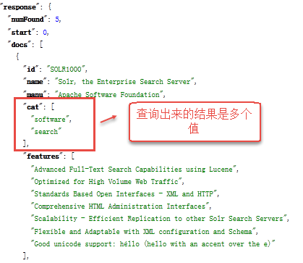

###### 8.2.2.6.1.3 uniqueKey

Solr中默认定义唯一主键key为id域，如下：



Solr在删除、更新索引时使用id域进行判断，也可以自定义唯一主键。

注意在创建索引时必须指定唯一约束。

###### 8.2.2.6.1.4 copyField复制域

copyField复制域，可以将多个Field复制到一个Field中，以便进行统一的检索：

比如，输入关键字搜索title标题内容content，

定义title、content、text的域：







根据关键字只搜索text域的内容就相当于搜索title和content，将title和content复制到text中，如下：

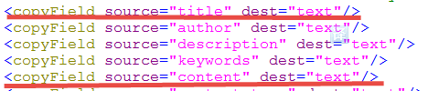

###### 8.2.2.6.1.5 dynamicField（动态字段）

动态字段就是不用指定具体的名称，只要定义字段名称的规则，例如定义一个 dynamicField，name 为*_i，定义它的type为text，那么在使用这个字段的时候，任何以_i结尾的字段都被认为是符合这个定义的，例如：name_i，gender_i，school_i等。

自定义Field名为：product_title_t，“product_title_t”和scheam.xml中的dynamicField规则匹配成功，如下：



“product_title_t”是以“_t”结尾。

创建索引：

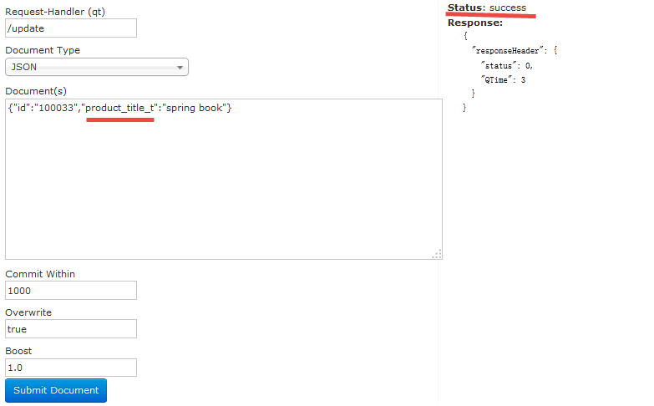

搜索索引：

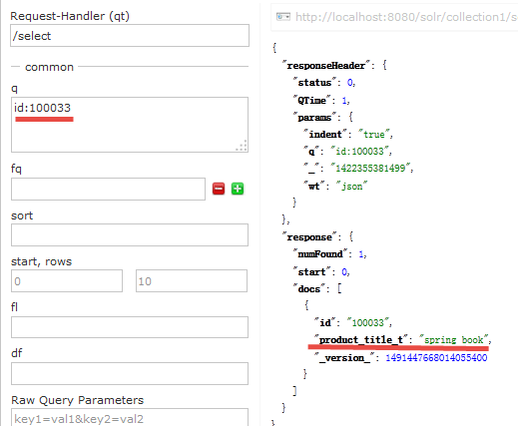

##### 8.2.2.6.2 安装中文分词器

使用IKAnalyzer中文分析器。

第一步：把IKAnalyzer2012FF_u1.jar添加到solr/WEB-INF/lib目录下。

第二步：复制IKAnalyzer的配置文件和自定义词典和停用词词典到solr的classpath下。

也就是在apache-tomcat-7.0.54\webapps\solr\WEB-INF目录下新建classes目录,将配置文件和词典放进去.

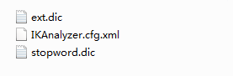

第三步：在schema.xml中添加一个自定义的fieldType，使用中文分析器。

|  |
| --- |
| <!-- IKAnalyzer-->  <fieldType name="text_ik" class="solr.TextField">  <analyzer class="org.wltea.analyzer.lucene.IKAnalyzer"/>  </fieldType> |

第四步：定义field，指定field的type属性为text_ik

|  |
| --- |
| <!--IKAnalyzer Field-->  <field name="title_ik" type="text_ik" indexed="true" stored="true" />  <field name="content_ik" type="text_ik" indexed="true" stored="false" multiValued="true"/> |

第四步：重启tomcat

测试：

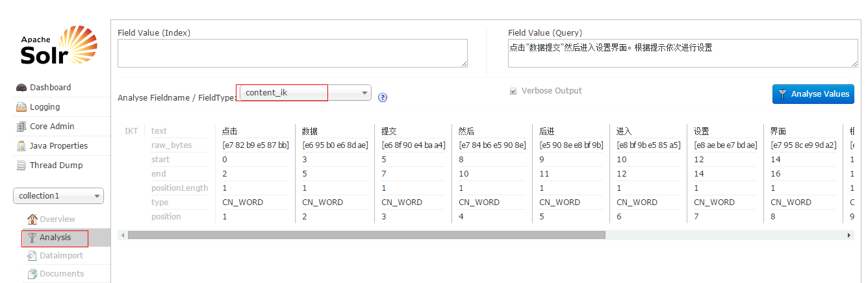

#### 8.2.2.7设置业务系统Field

如果不使用Solr提供的Field可以针对具体的业务需要自定义一套Field，如下是商品信息Field：

在相对应的collection中的conf文件schema.xml中定义

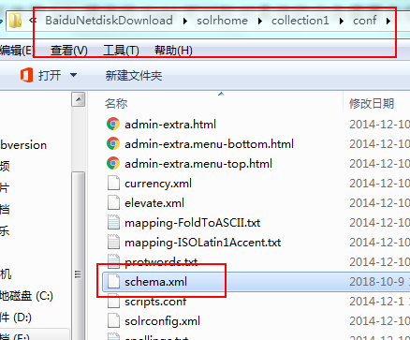

<!--product-->

<field name="product_name" type="text_ik" indexed="true" stored="true"/>

<field name="product_price" type="float" indexed="true" stored="true"/>

<field name="product_description" type="text_ik" indexed="true" stored="false" />

<field name="product_picture" type="string" indexed="false" stored="true" />

<field name="product_catalog_name" type="string" indexed="true" stored="true" />

<field name="product_keywords" type="text_ik" indexed="true" stored="false" multiValued="true"/>

<copyField source="product_name" dest="product_keywords"/>

<copyField source="product_description" dest="product_keywords"/>

### 8.2.3 管理索引库

#### 8.2.3.1 维护索引

##### 8.2.3.1.1 添加/更新文档

###### 添加单个文档

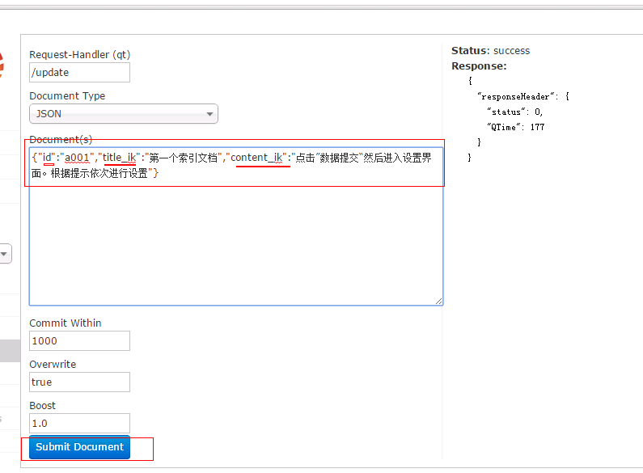

###### 批量导入

使用dataimport插件批量导入数据。

第一步：把dataimport插件依赖的jar包添加到solrcore（collection1\lib）中

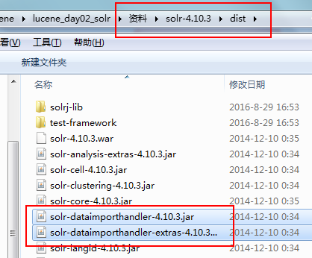

**还需要mysql的数据库驱动。**



第二步：配置solrconfig.mxl文件，添加一个requestHandler。这是一个数据库文件的声明，指定数据库文件

|  |
| --- |
| <requestHandler name="/dataimport"  class="org.apache.solr.handler.dataimport.DataImportHandler">  <lst name="defaults">  <str name="config">data-config.xml</str>  </lst>  </requestHandler> |

第三步：新创建一个data-config.xml，保存到collection1\conf\目录下

|  |
| --- |
| **<?xml version="1.0" encoding="UTF-8" ?>**  **<dataConfig>**  **<dataSource type="JdbcDataSource"**  **driver="com.mysql.jdbc.Driver"**  **url="jdbc:mysql://localhost:3306/lucene"**  **user="root"**  **password="root"/>**  **<document>**  **<!-- 指定数据库中的指定的列到相应的域中 -->**  **<entity name="product" query="SELECT pid,name,catalog_name,price,description,picture FROM products ">**  **<field column="pid" name="id"/>**  **<field column="name" name="product_name"/>**  **<field column="catalog_name" name="product_catalog_name"/>**  **<field column="price" name="product_price"/>**  **<field column="description" name="product_description"/>**  **<field column="picture" name="product_picture"/>**  **</entity>**  **</document>**  **</dataConfig>** |

第四步：重启tomcat

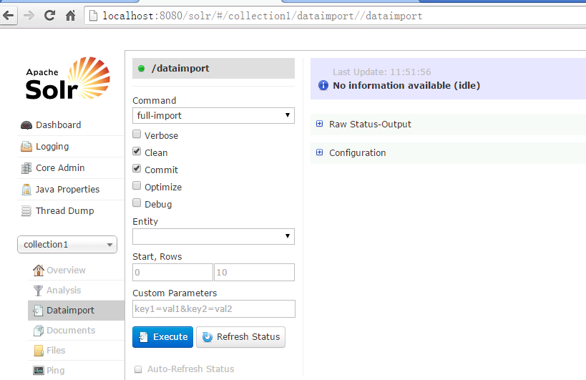

第五步：点击“execute”按钮导入数据

**导入数据前会先清空索引库，然后再导入。**

##### 8.2.3.1.2 删除文档

删除索引格式如下：

1） 删除制定ID的索引

<delete>

<id>8</id>

</delete>

2） 删除查询到的索引数据

<delete>

<query>product_catalog_name:幽默杂货</query>

</delete>

3） 删除所有索引数据

<delete>

<query>*:*</query>

</delete>

#### 8.2.3.2 查询索引

通过/select搜索索引，Solr制定一些参数完成不同需求的搜索：

1. q - 查询字符串，必须的，如果查询所有使用*:*。

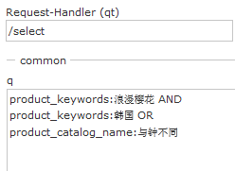

1. fq - （filter query）过虑查询，作用：在q查询符合结果中同时是fq查询符合的，例如：：

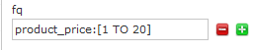

过滤查询价格从1到20的记录。

也可以在“q”查询条件中使用product_price:[1 TO 20]，如下：

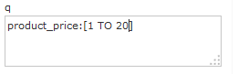

也可以使用“*”表示无限，例如：

20以上：product_price:[20 TO *]

20以下：product_price:[* TO 20]

1. sort - 排序，格式：sort=<field name>+<desc|asc>[,<field name>+<desc|asc>]… 。示例：

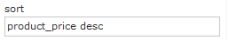按价格降序

1. start - 分页显示使用，开始记录下标，从0开始
2. rows - 指定返回结果最多有多少条记录，配合start来实现分页。

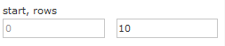

显示前10条。

1. fl - 指定返回那些字段内容，用逗号或空格分隔多个。

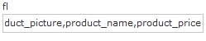

显示商品图片、商品名称、商品价格

1. df-指定一个搜索Field

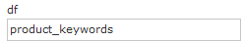

也可以在SolrCore目录 中conf/solrconfig.xml文件中指定默认搜索Field，指定后就可以直接在“q”查询条件中输入关键字。

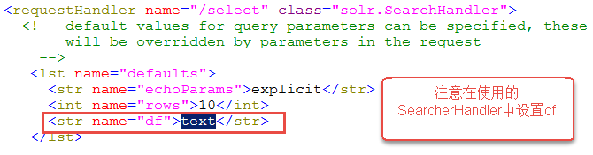

1. wt - (writer type)指定输出格式，可以有 xml, json, php, phps, 后面 solr 1.3增加的，要用通知我们，因为默认没有打开。
2. hl 是否高亮 ,设置高亮Field，设置格式前缀和后缀。

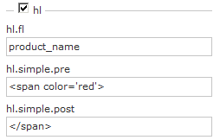

### 8.2.4 使用solrJ管理索引库

#### 8.2.4.1 什么是solrJ

solrj是访问Solr服务的java客户端，提供索引和搜索的请求方法，SolrJ通常在嵌入在业务系统中，通过SolrJ的API接口操作Solr服务，如下图：

Index索引库

javaEE应用程序

SolrJ程序客户端

Solr服务

Tomcat

通过SolrJ请求Solr服务

最终Solr完在索引和搜索

#### 8.2.4.2 依赖jar包

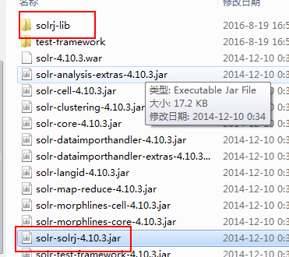

#### 8.2.4.3 添加文档

##### 实现步骤

第一步：创建一个java工程

第二步：导入jar包。包括solrJ的jar包。还需要

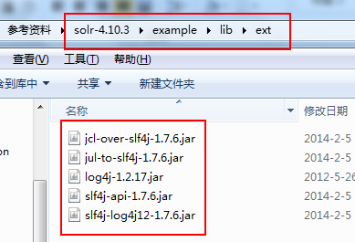

第三步：和Solr服务器建立连接。HttpSolrServer对象建立连接。

第四步：创建一个SolrInputDocument对象，然后添加域。

第五步：将SolrInputDocument添加到索引库。

第六步：提交。

##### 代码实现

|  |
| --- |
| /**  * 增加  */  @Test  **public** **void** testIndexCreate() **throws** Exception {  //创建和Solr服务端连接  SolrServer solrServer = **new** HttpSolrServer("http://localhost:8080/solr");  //创建solr文档对象  SolrInputDocument doc = **new** SolrInputDocument();  //域要先定义后使用，还有注意必须有id主键域  //solr中没有专用的修改方法，会自动根据id进行查找，  //如果找到了则删除原来的将新的加入就是修改，如果没找到，将新的直接加入则就是新增  doc.addField("id", "a001");  doc.addField("product_name", "台灯");  doc.addField("product_price", "12.5");  //将文档加入solrServer对象中  solrServer.add(doc);  //提交  solrServer.commit();  } |

#### 8.2.4.4 删除文档

##### 根据id删除

|  |
| --- |
| @Test  **public** **void** testIndexDel() **throws** Exception {  //创建和Solr服务端连接  SolrServer solrServer = **new** HttpSolrServer("http://localhost:8080/solr");  //根据主键id进行删除  solrServer.deleteById("a001");  //提交  solrServer.commit();  } |

##### 根据查询删除

查询语法完全支持Lucene的查询语法。

|  |
| --- |
| @Test  **public** **void** testIndexDel() **throws** Exception {  //创建和Solr服务端连接  SolrServer solrServer = **new** HttpSolrServer("http://localhost:8080/solr");  //根据查询删除，这里是删除所有*:*  solrServer.deleteByQuery("*:*");  //提交  solrServer.commit();  } |

#### 8.2.4.5 修改文档

|  |
| --- |
| **solr中没有专用的修改方法，会自动根据id进行查找，如果找到了则删除原来的将新的加入就是修改，如果没找到，将新的直接加入则就是新增** |

#### 8.2.4.6 查询文档

##### 简单查询

|  |
| --- |
| /**  * 简单查询  * **@throws** Exception  */  @Test  **public** **void** testIndexSearch1()**throws** Exception{  //连接solr服务器  SolrServer solrServer = **new** HttpSolrServer("http://localhost:8080/solr");  //创建solr查询条件对象  SolrQuery solrQuery = **new** SolrQuery();  //查询所有  solrQuery.setQuery("*:*");    //查询并获取查询响应对象  QueryResponse queryResponse = solrServer.query(solrQuery);  //从查询响应中获取查询结果集对象  SolrDocumentList results = queryResponse.getResults();  //打印一共查询到多少条记录，也就是记录总数  System.***out***.println("======count==========" + results.getNumFound());  //遍历查询结果  **for** (SolrDocument doc : results) {  System.***out***.println("===========" + doc.get("id"));  System.***out***.println("===========" + doc.get("product_name"));  System.***out***.println("===========" + doc.get("product_price"));  System.***out***.println("====================================================");  }  } |

##### 复杂查询

|  |
| --- |
| /**  * 复杂查询  * **@throws** Exception  */  @Test  **public** **void** testIndexSearch2() **throws** Exception{  //连接solr服务器  SolrServer solrServer = **new** HttpSolrServer("http://localhost:8080/solr");  //创建solr查询条件对象  SolrQuery solrQuery = **new** SolrQuery();  //查询关键字输入  solrQuery.setQuery("台灯");  //设置默认搜索域  solrQuery.set("df","product_keywords");  //设置过滤查询  solrQuery.addFilterQuery("product_price:[1 TO 100]");  //设置排序，这里是降序  solrQuery.setSort("product_price",ORDER.***desc***);  //==========设置分页==========  //设置起始条数  solrQuery.setStart(0);  //设置查询条数  solrQuery.setRows(50);  //===========设置高亮显示==========  //高亮默认是关闭，所以需要手动开启  solrQuery.setHighlight(**true**);  //设置高亮显示的域  solrQuery.addHighlightField("product_name");  //设置高亮前缀  solrQuery.setHighlightSimplePre("<span style=\"color:red\">");  //设置高亮后缀  solrQuery.setHighlightSimplePost("</span>");    //====================查询并获取响应对象====================  //查询并获取查询响应对象  QueryResponse queryResponse = solrServer.query(solrQuery);  //从查询响应中获取查询结果集对象  SolrDocumentList results = queryResponse.getResults();  //打印一共查询到多少条记录，也就是记录总数  System.***out***.println("======count==========" + results.getNumFound());  //遍历查询结果  **for** (SolrDocument doc : results) {  System.***out***.println("===========" + doc.get("id"));  //获取高亮  Map<String, Map<String, List<String>>> highlighting = queryResponse.getHighlighting();  List<String> list = highlighting.get(doc.get("id")).get("product_name");  **if**(list != **null** && list.size() > 0) {  String hlName = list.get(0);  System.***out***.println("==========high lighting==============" + hlName);  }  System.***out***.println("===========" + doc.get("product_name"));  System.***out***.println("===========" + doc.get("product_price"));  System.***out***.println("====================================================");  }  } |

### 8.2.5 案例

#### 8.2.5.1 系统架构

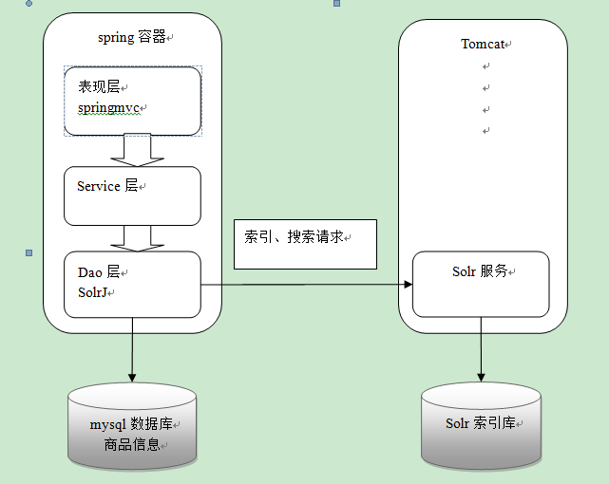

#### 8.2.5.2 工程搭建

创建一个web工程导入jar包

1. springmvc的相关jar包
2. solrJ的jar包
3. Example\lib\ext下的jar包

##### Springmvc.xml

|  |
| --- |
| <?xml version=*"1.0"* encoding=*"UTF-8"*?>  <beans xmlns=*"http://www.springframework.org/schema/beans"*  xmlns:xsi=*"http://www.w3.org/2001/XMLSchema-instance"* xmlns:p=*"http://www.springframework.org/schema/p"*  xmlns:context=*"http://www.springframework.org/schema/context"*  xmlns:mvc=*"http://www.springframework.org/schema/mvc"*  xsi:schemaLocation=*"http://www.springframework.org/schema/beans http://www.springframework.org/schema/beans/spring-beans-4.0.xsd*  *http://www.springframework.org/schema/mvc http://www.springframework.org/schema/mvc/spring-mvc-4.0.xsd*  *http://www.springframework.org/schema/context http://www.springframework.org/schema/context/spring-context-4.0.xsd"*>    <context:component-scan base-package=*"com.itheima.jd"*/>  <!-- 配置注解驱动，如果配置此标签可以不用配置处理器映射器和适配器 -->  <mvc:annotation-driven/>  <!-- 配置视图解析器 -->  <bean class=*"org.springframework.web.servlet.view.InternalResourceViewResolver"*>  <property name=*"prefix"* value=*"/WEB-INF/jsp/"*/>  <property name=*"suffix"* value=*".jsp"*/>  </bean>  <!-- SolrServer的配置 -->  <bean id=*"httpSolrServer"* class=*"org.apache.solr.client.solrj.impl.HttpSolrServer"*>  <!-- index = 0 代表调用有一个构造参数的solrServer的构造方法 -->  <constructor-arg index=*"0"* value=*"http://localhost:8080/solr"*/>  </bean>  </beans> |

##### Web.xml

|  |
| --- |
| <?xml version=*"1.0"* encoding=*"UTF-8"*?>  <web-app xmlns:xsi=*"http://www.w3.org/2001/XMLSchema-instance"* xmlns=*"http://java.sun.com/xml/ns/javaee"* xsi:schemaLocation=*"http://java.sun.com/xml/ns/javaee http://java.sun.com/xml/ns/javaee/web-app_2_5.xsd"* id=*"WebApp_ID"* version=*"2.5"*>  <display-name>solrjd0523</display-name>  <welcome-file-list>  <welcome-file>index.html</welcome-file>  <welcome-file>index.htm</welcome-file>  <welcome-file>index.jsp</welcome-file>  <welcome-file>default.html</welcome-file>  <welcome-file>default.htm</welcome-file>  <welcome-file>default.jsp</welcome-file>  </welcome-file-list>  <!-- 配置前段控制器 -->  <servlet>  <servlet-name>springmvc</servlet-name> <servlet-class>org.springframework.web.servlet.DispatcherServlet</servlet-class>  <init-param>  <!-- 指定springmvc配置文件的路径  如果不指定默认为：/WEB-INF/${servlet-name}-servlet.xml  -->  <param-name>contextConfigLocation</param-name>  <param-value>classpath:springmvc.xml</param-value>  </init-param>  </servlet>  <servlet-mapping>  <servlet-name>springmvc</servlet-name>  <url-pattern>*.action</url-pattern>  </servlet-mapping>  <!-- 解决post乱码问题 -->  <filter>  <filter-name>CharacterEncodingFilter</filter-name> <filter-class>org.springframework.web.filter.CharacterEncodingFilter</filter-class>  <init-param>  <param-name>encoding</param-name>  <param-value>utf-8</param-value>  </init-param>  </filter>  <filter-mapping>  <filter-name>CharacterEncodingFilter</filter-name>  <url-pattern>/*</url-pattern>  </filter-mapping>  </web-app> |

#### 8.2.5.3 Dao

功能：接收service层传递过来的参数，根据参数查询索引库，返回查询结果。

参数：SolrQuery对象

返回值：一个商品列表List<ProductModel>，还需要返回查询结果的总数量。

返回：ResultModel

方法定义：ResultModel queryProduct(SolrQuery query) throws Exception;

商品对象模型：

|  |
| --- |
| **public** **class** ProductModel {  // 商品编号  **private** String pid;  // 商品名称  **private** String name;  // 商品分类名称  **private** String catalog_name;  // 价格  **private** **float** price;  // 商品描述  **private** String description;  // 图片名称  **private** String picture;  }  返回值对象模型  **public** **class** ResultModel {  // 商品列表  **private** List<ProductModel> productList;  // 商品总数  **private** Long recordCount;  // 总页数  **private** **int** pageCount;  // 当前页  **private** **int** curPage;  } |

|  |
| --- |
| @Repository  **public** **class** ProductdaoImpl **implements** ProductDao{  @Autowired  **private** SolrServer solrServer;    @Override  **public** ResultModel queryProducts(SolrQuery solrQuery) **throws** Exception {  //查询并获取查询响应  QueryResponse queryResponse = solrServer.query(solrQuery);  //从响应中获取查询结果集  SolrDocumentList docList = queryResponse.getResults();  //创建返回结果集对象  ResultModel resultModel = **new** ResultModel();  List<ProductModel> productList = **new** ArrayList<ProductModel>();  //遍历结果集  **if**(docList != **null**) {  resultModel.setRecordCount(docList.getNumFound());  **for** (SolrDocument doc : docList) {  ProductModel product = **new** ProductModel();  product.setPid(String.*valueOf*(doc.get("id")));  //获取高亮  Map<String, Map<String, List<String>>> highlighting = queryResponse.getHighlighting();  **if**(highlighting != **null**) {  List<String> list = highlighting.get(doc.get("id")).get("product_name");  **if**(list != **null** && list.size() > 0) {  product.setName(list.get(0));  }**else** {  product.setName(String.*valueOf*(doc.get("product_name")));  }  }  **if**(doc.get("product_price") != **null** && !"".equals(doc.get("product_price"))) {  product.setPrice(Float.*valueOf*(doc.get("product_price").toString()));  }  product.setCatalog_name(String.*valueOf*(doc.get("product_catalog_name")));  product.setPicture(String.*valueOf*(doc.get("product_picture")));    productList.add(product);  }  resultModel.setProductList(productList);  }  **return** resultModel;  }  } |

#### 8.2.5.4 Service

功能：接收action传递过来的参数，根据参数拼装一个查询条件，调用dao层方法，查询商品列表。接收返回的商品列表和商品的总数量，根据每页显示的商品数量计算总页数。

参数：

1、查询条件：字符串

2、商品分类的过滤条件：商品的分类名称，字符串

3、商品价格区间：传递一个字符串，满足格式：“0-100、101-200、201-*”

4、排序条件：页面传递过来一个升序或者降序就可以，默认是价格排序。0：升序1：降序

5、分页信息：每页显示的记录条数创建一个常量60条。传递一个当前页码就可以了。

业务逻辑

1. 根据参数创建查询对象
2. 调用dao执行查询。
3. 根据总记录数计算总页数。

返回值：ResultModel

方法定义：ResultModel queryProduct(String queryString, String caltalog_name, String price, String sort, Integer page) throws Exception;

|  |
| --- |
| @Service  **public** **class** ProductServiceImpl **implements** ProductService{  **private** **static** **final** Integer ***PAGE_SIZE*** = 60;    @Autowired  **private** ProductDao productDao;    @Override  **public** ResultModel query(String queryString, String catalog_name, String price, String sort, Integer page) **throws** Exception {  //创建查询条件对象  SolrQuery solrQuery = **new** SolrQuery();  //设置默认搜索域  solrQuery.set("df", "product_keywords");  //设置查询关键字  **if**(queryString != **null** && !"".equals(queryString)) {  solrQuery.setQuery(queryString);  }**else** {  solrQuery.setQuery("*:*");  }  //设置过滤条件  **if**(catalog_name != **null** && !"".equals(catalog_name)) {  solrQuery.addFilterQuery("product_catalog_name:" + catalog_name);  }  //设置过滤条件按照价格进行过滤  **if**(price != **null** && !"".equals(price)) {  String[] split = price.split("-");  **if**(split != **null** && split.length > 1) {  solrQuery.addFilterQuery("product_price:["+ split[0] +" TO "+ split[1] +" ]");  }  }  //设置排序  **if**("1".equals(sort)) {  solrQuery.addSort("product_price", ORDER.***asc***);  }**else** {  solrQuery.addSort("product_price", ORDER.***desc***);  }  //设置分页  **if**(page == **null**) {  page = 1;  }  Integer start = (page - 1) * ***PAGE_SIZE***;  //从第几条记录开始查  solrQuery.setStart(start);  //每页显示多少条  solrQuery.setRows(***PAGE_SIZE***);  //设置高亮显示  solrQuery.setHighlight(**true**);  //设置高亮显示的域  solrQuery.addHighlightField("product_name");  //设置高亮前缀  solrQuery.setHighlightSimplePre("<span style=\"color:red\">");  //设置高亮后缀  solrQuery.setHighlightSimplePost("</span>");  //查询返回结果  ResultModel resultModel = productDao.queryProducts(solrQuery);  resultModel.setCurPage(Long.*parseLong*(page.toString()));  //计算总页数  Long pageCount = resultModel.getRecordCount() / ***PAGE_SIZE***;  **if**(resultModel.getRecordCount() % ***PAGE_SIZE*** > 0) {  pageCount++;  }  resultModel.setPageCount(pageCount);  **return** resultModel;  }  } |

#### 8.2.5.5 controller

功能：接收页面传递过来的参数调用service查询商品列表。将查询结果返回给jsp页面，还需要查询参数的回显。

参数：

1、查询条件：字符串

2、商品分类的过滤条件：商品的分类名称，字符串

3、商品价格区间：传递一个字符串，满足格式：“0-100、101-200、201-*”

4、排序条件：页面传递过来一个升序或者降序就可以，默认是价格排序。0：升序1：降序

5、分页信息：每页显示的记录条数创建一个常量60条。传递一个当前页码就可以了。

6、Model：相当于request。

返回结果：String类型，就是一个jsp的名称。

String queryProduct(String queryString, String caltalog_name, String price, String sort, Integer page, Model model) throws Exception;

|  |
| --- |
| @Controller  **public** **class** ProductAction {    @Autowired  **private** ProductService productService;    @RequestMapping("/list")  **public** String queryProduct(String queryString, String catalog_name, String price,  String sort, Integer page, Model model) **throws** Exception {  //查询商品列表  ResultModel resultModel = productService.queryProduct(queryString, catalog_name, price, sort, page);  //列表传递给jsp  model.addAttribute("result", resultModel);  //参数回显  model.addAttribute("queryString", queryString);  model.addAttribute("caltalog_name", catalog_name);  model.addAttribute("price", price);  model.addAttribute("sort", sort);  model.addAttribute("page", page);    **return** "product_list";  }  } |

#### 8.2.5.6 JSP

参考资料。

## 8.3 solrCloud

### 8.3.1 什么是solrCloud

SolrCloud(solr 云)是Solr提供的分布式搜索方案，当你需要大规模，容错，分布式索引和检索能力时使用 SolrCloud。当一个系统的索引数据量少的时候是不需要使用SolrCloud的，当索引量很大，搜索请求并发很高，这时需要使用SolrCloud来满足这些需求。

SolrCloud是基于Solr和Zookeeper的分布式搜索方案，它的主要思想是使用Zookeeper作为集群的配置信息中心。

它有几个特色功能：

1）集中式的配置信息

2）自动容错

3）近实时搜索

4）查询时自动负载均衡

**zookeeper是个什么玩意？**

顾名思义zookeeper就是动物园管理员，他是用来管hadoop（大象）、Hive(蜜蜂)、pig(小猪)的管理员， Apache Hbase和 Apache Solr 的分布式集群都用到了zookeeper；Zookeeper:是一个分布式的、开源的程序协调服务，是hadoop项目下的一个子项目。

### 8.3.2 solrCloud 结构

SolrCloud为了降低单机的处理压力，需要由多台服务器共同来完成索引和搜索任务。实现的思路是将索引数据进行Shard（分片）拆分，每个分片由多台的服务器共同完成，当一个索引或搜索请求过来时会分别从不同的Shard的服务器中操作索引。

SolrCloud需要Solr基于Zookeeper部署，Zookeeper是一个集群管理软件，由于SolrCloud需要由多台服务器组成，由zookeeper来进行协调管理。

下图是一个SolrCloud应用的例子：

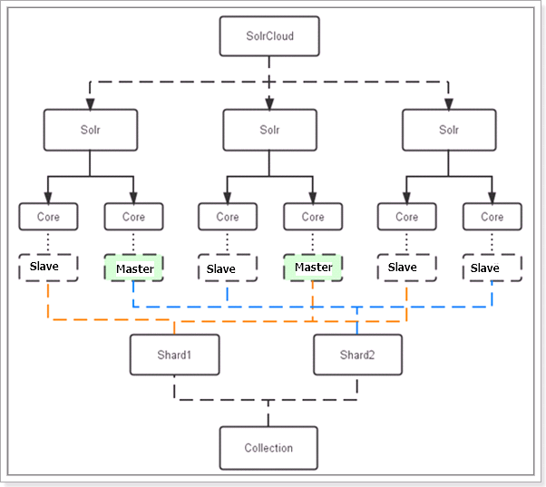

对上图进行图解，如下：

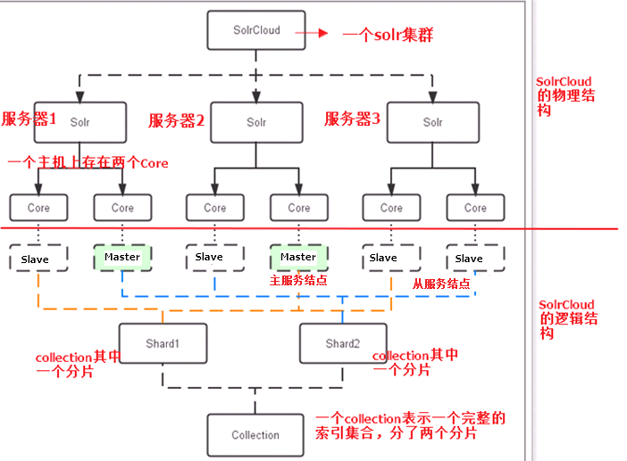

#### 8.3.2.1 物理结构

三个Solr实例（ 每个实例包括两个Core），组成一个SolrCloud。

#### 8.3.2.2 逻辑结构

索引集合包括两个Shard（shard1和shard2），shard1和shard2分别由三个Core组成，其中一个Leader两个Replication，Leader是由zookeeper选举产生，zookeeper控制每个shard上三个Core的索引数据一致，解决高可用问题。

用户发起索引请求分别从shard1和shard2上获取，解决高并发问题。

##### 8.3.2.2.1 collection

Collection在SolrCloud集群中是一个逻辑意义上的完整的索引结构。它常常被划分为一个或多个Shard（分片），它们使用相同的配置信息。

比如：针对商品信息搜索可以创建一个collection。

collection=shard1+shard2+....+shardX

##### 8.3.2.2.2 core

每个Core是Solr中一个独立运行单位，提供 索引和搜索服务。一个shard需要由一个Core或多个Core组成。由于collection由多个shard组成所以collection一般由多个core组成。

##### 8.3.2.2.3 Master 或 Slave

Master是master-slave结构中的主结点（通常说主服务器），Slave是master-slave结构中的从结点（通常说从服务器或备服务器）。同一个Shard下master和slave存储的数据是一致的，这是为了达到高可用目的。

##### 8.3.2.2.4 Shard

Collection的逻辑分片。每个Shard被化成一个或者多个replication，通过选举确定哪个是Leader。

### 8.3.3 solrCloud搭建

本教程的这套安装是单机版的安装，所以采用伪集群的方式进行安装，如果是真正的生成环境，将伪集群的ip改下就可以了，步骤是一样的。

SolrCloud结构图如下：



#### 8.3.3.1 环境准备

CentOS-6.4-i386-bin-DVD1.iso

jdk-7u72-linux-i586.tar.gz

apache-tomcat-7.0.47.tar.gz

zookeeper-3.4.6.tar.gz

solr-4.10.3.tgz

#### 8.3.3.2 环境安装

##### 8.3.3.2.1 zookeeper 集群安装

第一步：解压zookeeper，tar -zxvf zookeeper-3.4.6.tar.gz将zookeeper-3.4.6拷贝到/usr/local/solrcloud下，复制三份分别并将目录名改为zookeeper1、zookeeper2、zookeeper3

**第二步**：进入zookeeper1文件夹，创建data目录。并在data目录中创建一个myid文件内容为“1”（echo 1 >> data/myid）。 创建myid文件 touch myid或者直接vi myid

**第三步**：进入conf文件夹，把zoo_sample.cfg改名为zoo.cfg

**第四步**：修改zoo.cfg。

修改：

dataDir=/usr/local/solrcloud/zookeeper1/data

clientPort=2181（zookeeper2中为2182、zookeeper3中为2183）

添加：

server.1=192.168.25.150:2881:3881

server.2=192.168.25.150:2882:3882

server.3=192.168.25.150:2883:3883

**注意：**192.168.25.150:**2881**:**3881 这两个端口号一个是zookeeper内部选举端口，一个是内部通信端口。**

|  |
| --- |
| # The number of milliseconds of each tick  tickTime=2000  # The number of ticks that the initial  # synchronization phase can take  initLimit=10  # The number of ticks that can pass between  # sending a request and getting an acknowledgement  syncLimit=5  # the directory where the snapshot is stored.  # do not use /tmp for storage, /tmp here is just  # example sakes.  dataDir=/usr/local/solr-cloud/zookeeper01/data  # the port at which the clients will connect  clientPort=2181  # the maximum number of client connections.  # increase this if you need to handle more clients  #maxClientCnxns=60  #  # Be sure to read the maintenance section of the  # administrator guide before turning on autopurge.  #  # http://zookeeper.apache.org/doc/current/zookeeperAdmin.html#sc_maintenance  #  # The number of snapshots to retain in dataDir  #autopurge.snapRetainCount=3  # Purge task interval in hours  # Set to "0" to disable auto purge feature  #autopurge.purgeInterval=1  server.1=192.168.93.88:2881:3881  server.2=192.168.93.88:2882:3882  server.3=192.168.93.88:2883:3883 |

**第五步**：对zookeeper2、3中的设置做第二步至第四步修改。

zookeeper2：

myid内容为2

dataDir=/usr/local/solr-cloud/zookeeper02/data

clientPort=2182

Zookeeper3：

的myid内容为3

dataDir=/usr/local/solr-cloud/zookeeper03/data

clientPort=2183

**第六步**：启动三个zookeeper

/usr/local/solr-cloud/zookeeper01/bin/zkServer.sh start

/usr/local/solr-cloud/zookeeper02/bin/zkServer.sh start

/usr/local/solr-cloud/zookeeper03/bin/zkServer.sh start

查看集群状态：

/usr/local/solr-cloud/zookeeper01/bin/zkServer.sh status

/usr/local/solr-cloud/zookeeper02/bin/zkServer.sh status

/usr/local/solr-cloud/zookeeper03/bin/zkServer.sh status

**第七步**：开启zookeeper用到的端口，或者直接关闭防火墙。

service iptables stop

#### 8.3.3.3 tomcat安装

第一步：将apache-tomcat-7.0.47.tar.gz解压

tar -zxvf apache-tomcat-7.0.47.tar.gz

第二步：把解压后的tomcat复制到/usr/local/solr-cloud/目录下复制四份。 /usr/local/solr-cloud/tomcat01

/usr/local/solr-cloud/tomcat02

/usr/local/solr-cloud/tomcat03

/usr/local/solr-cloud/tomcat04

第三步：修改tomcat的server.xml

vi tomcat01/conf/server.xml 8105 8180 8109

vi tomcat02/conf/server.xml 8205 8280 8209

vi tomcat03/conf/server.xml 8305 8380 8309

vi tomcat04/conf/server.xml 8405 8480 8409

把其中的端口后都加100。保证两个tomcat可以正常运行不发生端口冲突。

#### 8.3.3.4 solr集群搭建

第一步：创建四个tomcat实例。每个tomcat运行在不同的端口。8180、8280、8380、8480

第二步：部署solr的war包。把单机版的solr工程复制到集群中的tomcat中。

（可以复制已部署好的单机版的solr）

cp -r ../solr/tomcat/webapps/solr tomcat01/webapps

cp -r ../solr/tomcat/webapps/solr tomcat02/webapps

cp -r ../solr/tomcat/webapps/solr tomcat03/webapps

cp -r ../solr/tomcat/webapps/solr tomcat04/webapps

第三步：为每个solr实例创建一个对应的solrhome。使用单机版的solrhome复制四份。

cp -r ../solr/solrhome solrhome01

cp -r ../solr/solrhome solrhome02

cp -r ../solr/solrhome solrhome03

cp -r ../solr/solrhome solrhome04

第四步：需要修改solr的web.xml文件。把solrhome关联起来。（修改每一个在tomcat里面的solr工程）

vi tomcat01/webapps/solr/WEB-INF/web.xml

|  |
| --- |
| <env-entry>  <env-entry-name>solr/home</env-entry-name>  <env-entry-value>/usr/local/solr-cloud/solrhome01/</env-entry-value>  <env-entry-type>java.lang.String</env-entry-type>  </env-entry> |

第五步：配置solrCloud相关的配置。每个solrhome下都有一个solr.xml，把其中的ip及端口号配置好。(ip和端口号对应tomcat设置的端口号和相应的虚拟机地址)

|  |
| --- |
| <solrcloud>  <str name="host">192.168.93.88</str>  <int name="hostPort">8180</int>  <str name="hostContext">${hostContext:solr}</str>  <int name="zkClientTimeout">${zkClientTimeout:30000}</int>  <bool name="genericCoreNodeNames">${genericCoreNodeNames:true}</bool>  </solrcloud> |

第六步：让zookeeper统一管理配置文件。需要把solrhome/collection1/conf目录上传到zookeeper。上传任意solrhome中的配置文件即可。

使用工具上传配置文件：/root/solr-4.10.3/example/scripts/cloud-scripts/zkcli.sh

|  |
| --- |
| ./zkcli.sh -zkhost 192.168.93.88:2181,192.168.93.88:2182,192.168.93.88:2183 -cmd upconfig -confdir /usr/local/solr-cloud/solrhome01/collection1/conf -confname myconf |

查看zookeeper上的配置文件：

使用zookeeper目录下的bin/zkCli.sh命令查看zookeeper上的配置文件：

[root@localhost bin]# ./zkCli.sh 或者 ./zkCli.sh -server 192.168.93.88:2182

[zk: localhost:2181(CONNECTED) 0] ls /

[configs, zookeeper]

[zk: localhost:2181(CONNECTED) 1] ls /configs

[myconf]

[zk: localhost:2181(CONNECTED) 2] ls /configs/myconf

[admin-extra.menu-top.html, currency.xml, protwords.txt, mapping-FoldToASCII.txt, _schema_analysis_synonyms_english.json, _rest_managed.json, solrconfig.xml, _schema_analysis_stopwords_english.json, stopwords.txt, lang, spellings.txt, mapping-ISOLatin1Accent.txt, admin-extra.html, xslt, synonyms.txt, scripts.conf, update-script.js, velocity, elevate.xml, admin-extra.menu-bottom.html, clustering, schema.xml]

[zk: localhost:2181(CONNECTED) 3]

退出：

[zk: localhost:2181(CONNECTED) 3] quit

第七步：修改tomcat/bin目录下的catalina.sh 文件，关联solr和zookeeper。（所有的tomcat都需要修改）

把此配置添加到配置文件中：

JAVA_OPTS="-DzkHost=192.168.93.88:2181,192.168.93.88:2182,192.168.93.88:21

83"

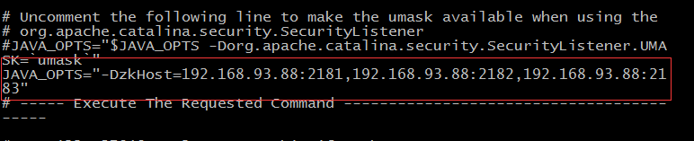

第八步：启动每个tomcat实例。要包装zookeeper集群是启动状态。

启动tomcat：

|  |
| --- |
| /usr/local/solr-cloud/tomcat01/bin/startup.sh  /usr/local/solr-cloud/tomcat02/bin/startup.sh  /usr/local/solr-cloud/tomcat03/bin/startup.sh  /usr/local/solr-cloud/tomcat04/bin/startup.sh |

第九步：访问集群

<http://192.168.93.88:8280/solr>

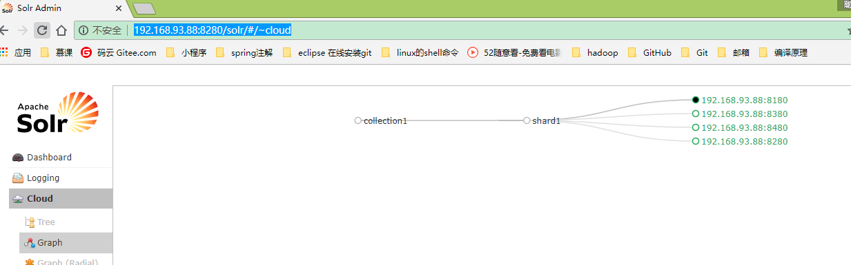

第十步：创建新的Collection进行分片处理

SolrCloud创建Collection的命令

http://192.168.93.88:8180/solr/admin/collections?action=CREATE&name=collection2&numShards=2&replicationFactor=2

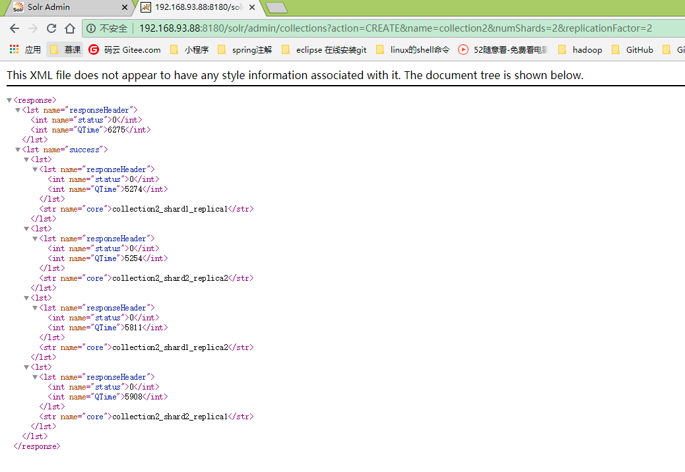

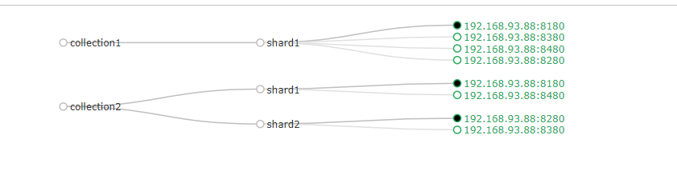

第十一步：删除不用的Collection。

SolrCloud删除Collection的命令

<http://192.168.93.88:8180/solr/admin/collections?action=DELETE&name=collection1>

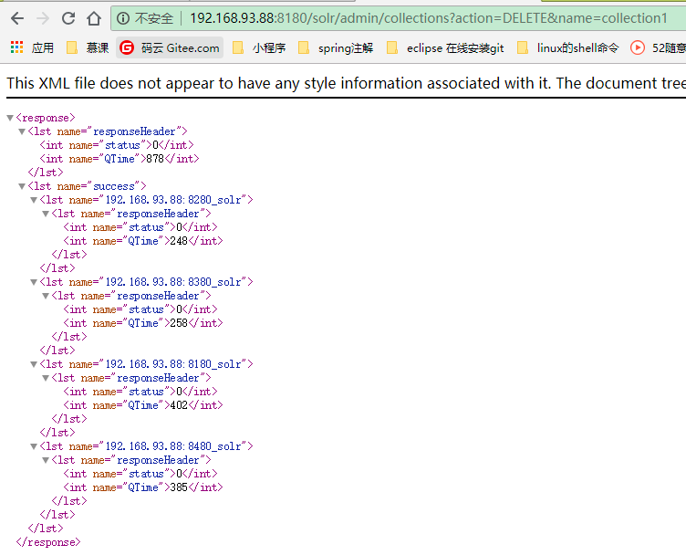

#### 启动solrCloud注意

启动solrCloud需要先启动solrCloud依赖的所有zookeeper服务器，再启动每台solr服务器。

### 8.3.3.5 使用solrJ管理solrCloud集群

参考：

|  |
| --- |
| **public** **class** SolrCloudTest {  // zookeeper地址  **private** **static** String *zkHostString* = "192.168.25.150:2181,192.168.25.150:2182,192.168.25.150:2183";  // collection默认名称，比如我的solr服务器上的collection是collection2_shard1_replica1，就是去掉“_shard1_replica1”的名称  **private** **static** String *defaultCollection* = "collection1";  // cloudSolrServer实际  **private** CloudSolrServer cloudSolrServer;  // 测试方法之前构造 CloudSolrServer  @Before  **public** **void** init() {  cloudSolrServer = **new** CloudSolrServer(*zkHostString*);  cloudSolrServer.setDefaultCollection(*defaultCollection*);  cloudSolrServer.connect();  }  // 向solrCloud上创建索引  @Test  **public** **void** testCreateIndexToSolrCloud() **throws** SolrServerException,  IOException {  SolrInputDocument document = **new** SolrInputDocument();  document.addField("id", "100001");  document.addField("title", "李四");  cloudSolrServer.add(document);  cloudSolrServer.commit();  }  // 搜索索引  @Test  **public** **void** testSearchIndexFromSolrCloud() **throws** Exception {  SolrQuery query = **new** SolrQuery();  query.setQuery("*:*");  **try** {  QueryResponse response = cloudSolrServer.query(query);  SolrDocumentList docs = response.getResults();  System.*out*.println("文档个数：" + docs.getNumFound());  System.*out*.println("查询时间：" + response.getQTime());  **for** (SolrDocument doc : docs) {  ArrayList title = (ArrayList) doc.getFieldValue("title");  String id = (String) doc.getFieldValue("id");  System.*out*.println("id: " + id);  System.*out*.println("title: " + title);  System.*out*.println();  }  } **catch** (SolrServerException e) {  e.printStackTrace();  } **catch** (Exception e) {  System.*out*.println("Unknowned Exception!!!!");  e.printStackTrace();  }  }  // 删除索引  @Test  **public** **void** testDeleteIndexFromSolrCloud() **throws** SolrServerException, IOException {  // 根据id删除  UpdateResponse response = cloudSolrServer.deleteById("zhangsan");  // 根据多个id删除  // cloudSolrServer.deleteById(ids);  // 自动查询条件删除  // cloudSolrServer.deleteByQuery("product_keywords:教程");  // 提交  cloudSolrServer.commit();  }  } |

自己操作：

|  |
| --- |
| @Test  **public** **void** testSolrCloudAndDocument()**throws** Exception{  //创建一个CloudSolrServer对象，构造方法中需要指定zookeeper的地址列表  CloudSolrServer cloudSolrServer = **new** CloudSolrServer("192.168.93.88:2181,192.168.93.88:2182,192.168.93.88:2183");  //需要设置默认的collection（必须设置，否则会报错）  cloudSolrServer.setDefaultCollection("collection2");  //创建一个文档对象  SolrInputDocument document = **new** SolrInputDocument();  //向文档中添加域  document.addField("id", "test001");  document.addField("title", "测试商品多少");  //把文档写入索引库  cloudSolrServer.add(document);  //提交  cloudSolrServer.commit();  } |

#### 单机版切换到集群：

|  |
| --- |
| 只需修改配置文件即可  <?xml version=*"1.0"* encoding=*"UTF-8"*?>  <beans xmlns=*"http://www.springframework.org/schema/beans"*  xmlns:context=*"http://www.springframework.org/schema/context"* xmlns:p=*"http://www.springframework.org/schema/p"*  xmlns:aop=*"http://www.springframework.org/schema/aop"* xmlns:tx=*"http://www.springframework.org/schema/tx"*  xmlns:xsi=*"http://www.w3.org/2001/XMLSchema-instance"*  xsi:schemaLocation=*"http://www.springframework.org/schema/beans http://www.springframework.org/schema/beans/spring-beans4.2.xsd*  *http://www.springframework.org/schema/context http://www.springframework.org/schema/context/spring-context4.2.xsd*  *http://www.springframework.org/schema/aop http://www.springframework.org/schema/aop/spring-aop4.2.xsd http://www.springframework.org/schema/tx http://www.springframework.org/schema/tx/spring-tx4.2.xsd*  *http://www.springframework.org/schema/util http://www.springframework.org/schema/util/spring-util4.2.xsd"*>  <!-- 单机版solr服务配置 -->  <!-- <bean id="httpSolrServer" class="org.apache.solr.client.solrj.impl.HttpSolrServer">  <constructor-arg name="baseURL" value="http://192.168.25.154:8080/solr"></constructor-arg>  </bean> -->  <!-- 集群版solr服务 -->  <bean id=*"cloudSolrServer"* class=*"org.apache.solr.client.solrj.impl.CloudSolrServer"*>  <constructor-arg name=*"zkHost"* value=*"192.168.25.154:2181,192.168.25.154:2182,192.168.25.154:2183"*></constructor-arg>  <property name=*"defaultCollection"* value=*"collection2"*></property>  </bean>  </beans> |

# 9.Dubbo 中间件（系统间通信）

## 重点：

### Dubbo能做什么？

* 透明化的远程方法调用

– 就像调用本地方法一样调用远程方法

– 只需简单配置，没有任何API侵入。

* 软负载均衡及容错机制

– 可在内网替代F5等硬件负载均衡器

* 服务自动注册与发现

– 不再需要写死服务提供方地址，注册中心基于接口名查询服务提

供者的IP地址，并且能够平滑添加或删除服务提供者

### 基本功能：

#### 服务分组：

当一个接口有多种实现时，可以用group区分

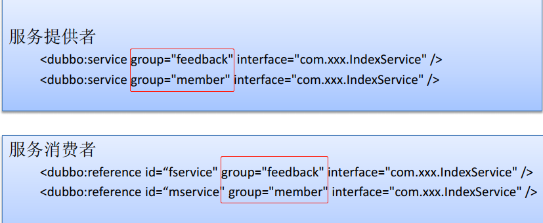

#### 服务分组

当一个接口实现，出现不兼容升级时，可以用版本号过渡，版本号不同的服务相互间不引用

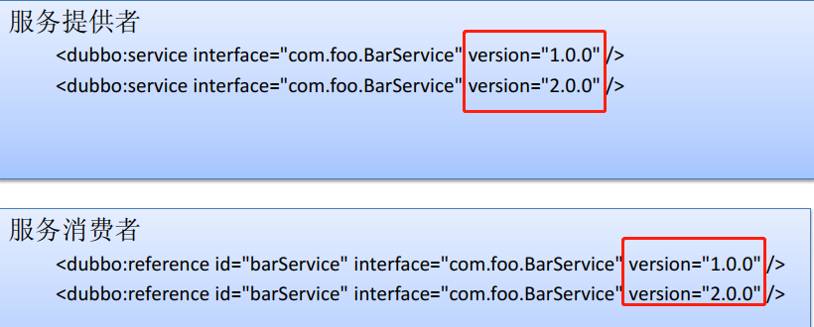

#### 指定调用：

|  |
| --- |
| **点对点直连/指定调用需求 （开发/测试环境）**  • 方式一 Spring配置  – <dubbo:reference interface="com.alibaba.xxx.XxxService" url="dubbo://localhost:20890" />  • 方式二 Java –D参数方式  – java -Dcom.alibaba.xxx.XxxService=dubbo://localhost:20890  • 方式三 映射文件方式  – java -Ddubbo.resolve.file=xxx.properties  – com.alibaba.xxx.XxxService=dubbo://localhost:20890  • 方式四 路由方式(future)  – 参数匹配 host、 clssifier  • 方式五 修改version  – 不推荐 |

### 高级功能：

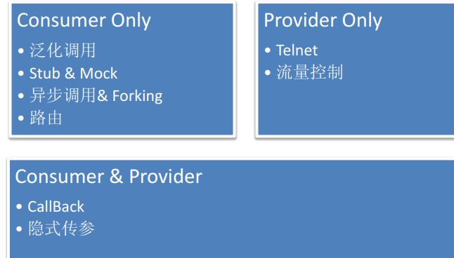

#### 泛化调用：

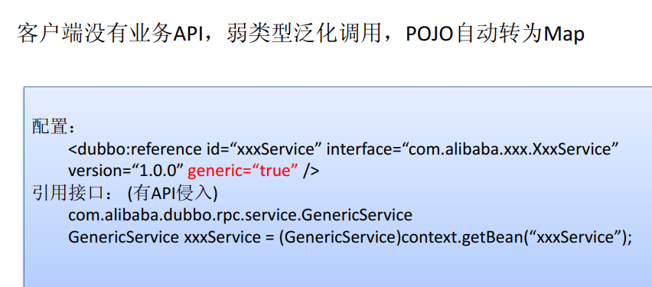

#### 异步调用

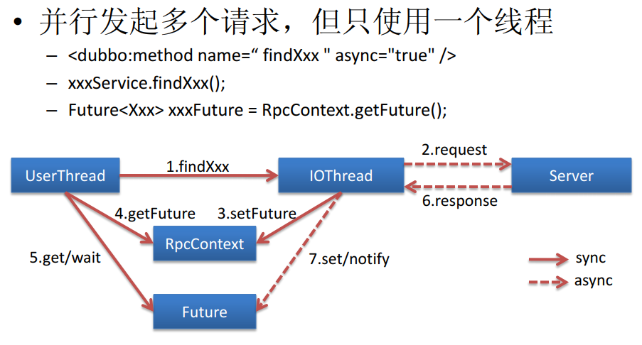

#### 隐式传参：

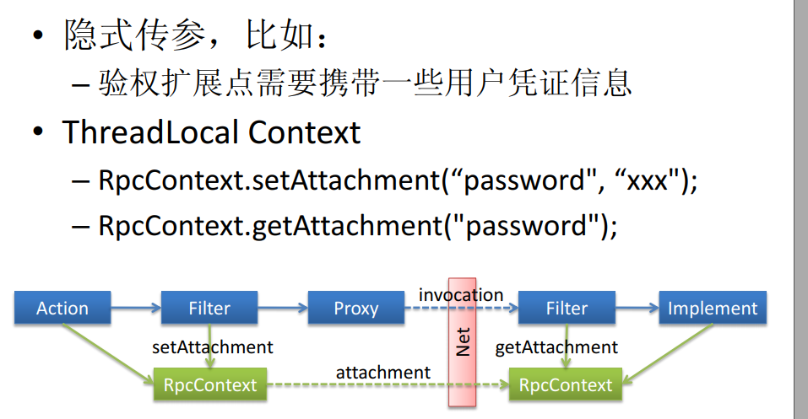

#### 路由：

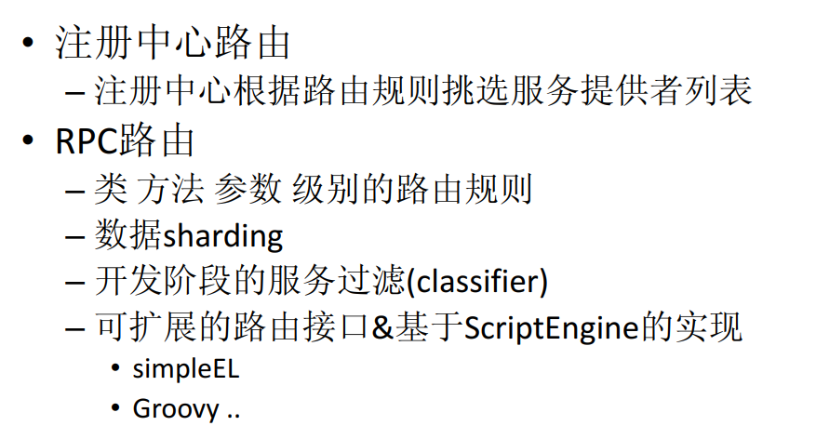

#### 流量控制：

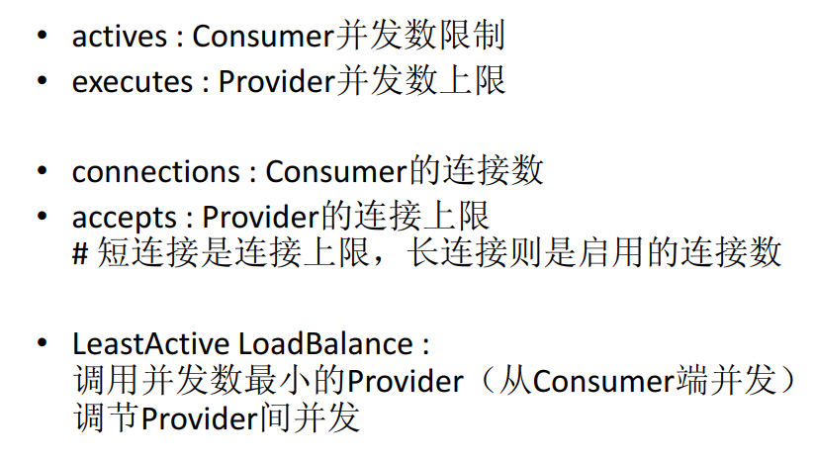

## 9.1分析

由于淘淘商城是基于 soa 的架构，表现层和服务层是不同的工程。所以要实现商品列表查询  
需要两个系统之间进行通信。  
如何实现远程通信？  
1、Webservice：效率不高基于 soap 协议。项目中不推荐使用。  
2、使用 restful 形式的服务：http+json。很多项目中应用。如果服务太多，服务之间调用关  
系混乱，需要治疗服务。  
3、使用 dubbo。使用 rpc 协议进行远程调用，直接使用 socket 通信。传输效率高，并且可以统计出系统之间的调用关系、调用次数。

## 9.2 什么是dubbo？

随着互联网的发展，网站应用的规模不断扩大，常规的垂直应用架构己无法应对，分布式服务架构以及流动计算架构势在必行， 亟需一个治理系统确保架构有条不紊的演进

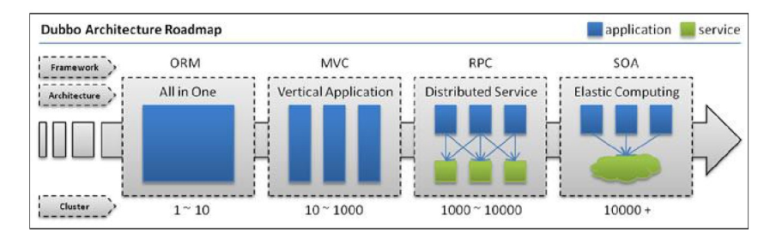

* + 单一应用架构
* 当网站流量很小时， 只需一个应用，将所有功能都部署在一起， 以减少部署节点和成本。
* 此时，用于简化增删改查工作量的数据访问框架(**ORM**) 是关键。  
  + 垂直应用架构
* 当访问量逐渐增大， 单一应用增加机器带来的加速度越来越小， 将应用拆成互  
  不相干的几个应用， 以提升效率。
* 此时，用于加速前端页面开发的 Web 框架(MVC) 是关键。  
  分布式服务架构
* 当垂直应用越来越多，应用之间交互不可避免， 将核心业务抽取出来， 作为独  
  立的服务，逐渐形成稳定的服务中心，使前端应用能更快速的响应多变的市场  
  需求。
* 此时，用于提高业务复用及整合的分布式服务框架(RPC) 是关键。
  + 流动计算架构
* 当服务越来越多， 容量的评估，小服务资源的浪费等问题逐渐显现，此时需增  
  加一个调度中心基于访问压力实时管理集群容量， 提高集群利用率。
* 此时，用于提高机器利用率的资源调度和治理中心(SOA) 是关键。

Dubbo 就是资源调度和治理中心的管理工具

## 9.3 Dubbo架构

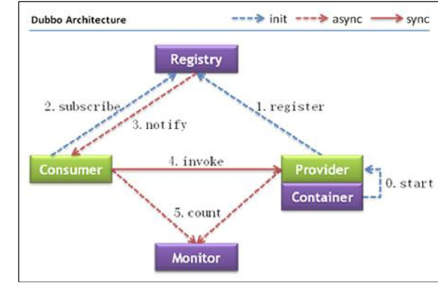

节点角色说明:

**Provider**: 暴露服务的服务提供方。

**Consumer**: 调用远程服务的服务消费方。  
**Registry**: 服务注册与发现的注册中心。  
**Monitor**: 统计服务的调用次调和调用时间的监控中心。  
**Container**: 服务运行容器。

0. 服务容器负责启动， 加载，运行服务提供者。  
1. 服务提供者在启动时，向注册中心注册自己提供的服务。  
2. 服务消费者在启动时，向注册中心订阅自己所需的服务。  
3. 注册中心返回服务提供者地址列表给消费者，如果有变更，注册中心将基于长连接推  
送变更数据给消费者。  
4. 服务消费者，从提供者地址列表中，基于软负载均衡算法，选一台提供者进行调用，  
如果调用失败， 再选另一台调用。  
5. 服务消费者和提供者，在内存中累计调用次数和调用时间，定时每分钟发送一次统计  
数据到监控中心

## 9.4 使用方法

Dubbo 采用全 Spring 配置方式，透明化接入应用，对应用没有任何 API 侵入，只需用 Spring加载 Dubbo 的配置即可，Dubbo 基于 Spring 的 Schema 扩展进行加载。

### 单一工程中的spring配置

|  |
| --- |
| 〈bean id="xxxService" class=,,com.xxx.XxxSer\TiceImpr, /> 〈bean id="xxxAction" class="com.xxx.XxxAction,,> 〈property name="xxxService" ref="xxxService1' /> </bean> |

### 远程服务：

在本地服务的基础上， 只需做简单配置，即可完成远程化:

将上面的 **local.xml** 配置拆分成两份，将服务定义部分放在服务提供方 remote-provider.xml,将服务引用部分放在服务消费方 remote-consumer.xml。

并 在 提 供 方 增 加 暴 露 服 务 配 置 <dubbo:service> , 在 消 费 方 增 加 引 用 服 务 配 置<dubbo:reference〉。

#### 发布服务:

|  |
| --- |
| <!-- 和本地服务一样实现远程服务 --> <bean id="xxxService" class= com.xxx.XxxServTiceImpl /> <!-- 增加暴露远程服务配置 --> 〈dubbo:service interface="com.xxx.XxxService" ref="xxxService" /> |

#### 调用服务:

|  |
| --- |
| <!-- 增加引用远程服务配置 --> <dubbo:reference id="xxxService" interface="com.xxx.XxxService" /> <!-- 和本地服务一样使用远程服务 --> <bean id="xxxAction" class="com.xxx.XxxAction">  <property name="xxxService" ref="xxxService" /> </bean> |

## 9.5 注册中心

注册中心负责服务地址的注册与查找，相当于目录服务，服务提供者和消费者只在启动时与注册中心交互，注册中心不转发请求，压力较小。使用 dubbo-2.3.3 以上版本，建议使用zookeeper 注册中心。  
Zookeeper 是 Apacahe Hadoop 的子项目，是一个树型的目录服务，支持变更推送，适合作为Dubbo 服务的注册中心， 工业强度较高， 可用于生产环境， 并推荐使用

### Zookeeper 的安装：

第一步：安装 jdk

第二步：解压缩 zookeeper 压缩包

第三步：在zookeeper文件夹下创建一个data文件夹，将 conf 文件夹下 zoo sample.cfg 复制一份，改名为 zoo.cfg （先进入conf文件夹 ，输入命令 cp zoo sample.cfg zoo.cfg）

第四步：修改配置 dataDir 属性， 指定一个真实目录(即上一步创建的data路径)

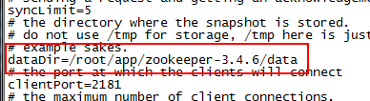

第五步：

启动 zookeeper: bin/zkServer.sh start  
关闭zookeeper: bin/zkServer.sh stop  
查看 zookeeper 状态：bin/zkServer.sh status  
**注意要关闭 linux 的防火墙。**

## 9.6 Dubbo监控中心

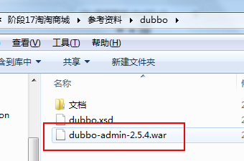

需要安装 tomcat, 然后部署监控中心即可。  
1、部署监控中心：

[root@localhost 〜]# cp dubbo-admm-2.5.4.war apache-tomcat-7.0.47/webapps/dubbo-admin.war

2、启动 tomcat

3、访问 http://192.168.25.167:8080/dubbo-admin/  
用户名：  
密码：root  
root  
如果监控中心和注册中心在同一台服务器上，可以不需要任何配置。  
如果不在同一台服务器， 需要修改配置文件：  
/root/apache-tomcat-7.0.47/webapps/dubbo-admin/WEB-INF/dubbo .properties

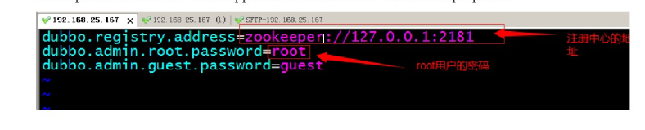

## 9.7 案例：

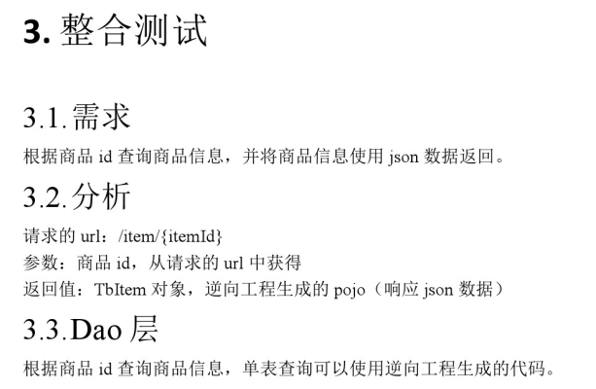

### 9.7.1 Service 层

1. 在 taotao-manager-interface 工程中创建一个 ItemService 接口  
   2、在 taotao-manager-Service 工程中创建一个 itemSevicelmpl 的实现类

|  |
| --- |
| @Service  **public** **class** ItemServiceImpl **implements** ItemService {  @Autowired  **private** TbItemMapper itemMapper;  @Override  **public** TbItem getItemById(**long** itemId) {  TbItem item = itemMapper.selectByPrimaryKey(itemId);  **return** item;  }  } |

### 9.7.2 发布服务

在 taotao-manager-Service 工程中添加 dubbo 依赖的 jar 包

|  |
| --- |
| <!-- dubbo相关的jar包 -->  <dependency>  <groupId>com.alibaba</groupId>  <artifactId>dubbo</artifactId>  <exclusions>  <exclusion>  <artifactId>spring</artifactId>  <groupId>org.springframework</groupId>  </exclusion>  <exclusion>  <artifactId>netty</artifactId>  <groupId>org.jboss.netty</groupId>  </exclusion>  </exclusions>  </dependency>  <dependency>  <groupId>org.apache.zookeeper</groupId>  <artifactId>zookeeper</artifactId>  </dependency>  <dependency>  <groupId>com.github.sgroschupf</groupId>  <artifactId>zkclient</artifactId>  </dependency>  </dependencies> |

在 spring 的配置文件中添加 dubbo 的约束，然后使用 dubbo:service 发布服务

|  |
| --- |
| <?xml version="1.0" encoding="UTF-8"?>  <beans xmlns="http://www.springframework.org/schema/beans"  xmlns:context="http://www.springframework.org/schema/context" xmlns:p="http://www.springframework.org/schema/p"  xmlns:aop="http://www.springframework.org/schema/aop" xmlns:tx="http://www.springframework.org/schema/tx"  **xmlns:dubbo="http://code.alibabatech.com/schema/dubbo"**  xmlns:xsi="http://www.w3.org/2001/XMLSchema-instance"  xsi:schemaLocation="http://www.springframework.org/schema/beans http://www.springframework.org/schema/beans/spring-beans-4.2.xsd  http://www.springframework.org/schema/context http://www.springframework.org/schema/context/spring-context-4.2.xsd  http://www.springframework.org/schema/aop http://www.springframework.org/schema/aop/spring-aop-4.2.xsd http://www.springframework.org/schema/tx http://www.springframework.org/schema/tx/spring-tx-4.2.xsd  http://code.alibabatech.com/schema/dubbo http://code.alibabatech.com/schema/dubbo/dubbo.xsd  http://www.springframework.org/schema/util http://www.springframework.org/schema/util/spring-util-4.2.xsd">    <!-- 配置包扫描器，扫描所有带@Service注解的类 -->  <context:component-scan base-package="com.taotao.service"/>    <!-- 发布dubbo服务 -->  <!-- 提供方应用信息，用于计算依赖关系 -->  <dubbo:application name="taotao-manager" />  <!-- 注册中心的地址 **如果注册中心有多个地址，中间用逗号隔开**-->  <dubbo:registry protocol="zookeeper" address="192.168.25.167:2181" />  <!-- 用dubbo协议在20880端口暴露服务 -->  <dubbo:protocol name="dubbo" port="20880" />  <!-- 声明需要暴露的服务接口 -->  <dubbo:service interface="com.taotao.service.ItemService" ref="itemServiceImpl" timeout="300000"/>  </beans> |

### 9.7.3 引用服务

在 taotao-manager-web 工程中添加 dubbo 依赖的 jar 包

同9.7.2中taotao-manager-Service 工程中添加 dubbo 依赖的 jar 包

在 springmvc 的配置文件中添加服务的引用

|  |
| --- |
| <?xml version="1.0" encoding="UTF-8"?>  <beans xmlns="http://www.springframework.org/schema/beans"  xmlns:xsi="http://www.w3.org/2001/XMLSchema-instance" xmlns:p="http://www.springframework.org/schema/p"  xmlns:context="http://www.springframework.org/schema/context"  xmlns:dubbo="http://code.alibabatech.com/schema/dubbo"  xmlns:mvc="http://www.springframework.org/schema/mvc"  xsi:schemaLocation="http://www.springframework.org/schema/beans http://www.springframework.org/schema/beans/spring-beans-4.2.xsd  http://www.springframework.org/schema/mvc http://www.springframework.org/schema/mvc/spring-mvc-4.2.xsd  http://code.alibabatech.com/schema/dubbo http://code.alibabatech.com/schema/dubbo/dubbo.xsd  http://www.springframework.org/schema/context http://www.springframework.org/schema/context/spring-context-4.2.xsd">  <!-- 配置注解驱动 -->  <mvc:annotation-driven />  <!-- 视图解析器 -->  <bean  class="org.springframework.web.servlet.view.InternalResourceViewResolver">  <property name="prefix" value="/WEB-INF/jsp/" />  <property name="suffix" value=".jsp" />  </bean>  <!-- 配置包扫描器，扫描@Controller注解的类 -->  <context:component-scan base-package="com.taotao.controller"/>  <!-- 配置资源映射 -->  <mvc:resources location="/css/" mapping="/css/**"/>  <mvc:resources location="/js/" mapping="/js/**"/>  <!-- 引用dubbo服务 -->  <dubbo:application name="taotao-manager-web"/>  <dubbo:registry protocol="zookeeper" address="192.168.25.167:2181"/>  <dubbo:reference interface="com.taotao.service.ItemService" id="itemService" />  </beans> |

### 9.7.4 Controller

|  |
| --- |
| @Controller  **public** **class** ItemController {  @Autowired  **private** ItemService itemService;    @RequestMapping("/item/{itemId}")  @ResponseBody  **public** TbItem getItemById(@PathVariable Long itemId) {  TbItem tbItem = itemService.getItemById(itemId);  **return** tbItem;  }  } |

### 9.7.5 解决 mapper 映射文件不发布问题

在 taotao-manager-dao 工程的 pom 文件中添加如下内容:

|  |
| --- |
| <!-- 如果不添加此节点 mybatis 的 mapper.xml 文件都会被漏掉。 < build > <resources>  <resource>  <directory>src/main/java</directory>  <includes>  <include>**/*.properties</include>  <include>**/*.xml</include>  </includes>  <filtering>false</filtering>  </resource>  <!-- <resource>  <directory>src/main/resources</directory>  <includes>  <include>**/*.properties</include>  <include>**/*.xml</include>  </includes>  </resource> --> </resources > </build > |

默认变异复制resources文件下的xml文件，如按照上述配置，则进行java文件下的变异复制，如若两者都需要，则按照上述配置把两者都添加上即可

# mongoDB知识点

## 10.1 NoSql简介

NoSQL(Not Only SQL )，意即“不仅仅是SQL” ,指的是非关系型的数据库 。是一项全新的数据库革命性运动，早期就有人提出，发展至2009年趋势越发高涨。NoSQL的拥护者们提倡运用非关系型的数据存储，相对于铺天盖地的关系型数据库运用，这一概念无疑是一种全新的思维的注入。

关系型数据库中的表都是存储一些格式化的数据结构，每条记录的字段的组成都一样，即使不是每条记录都需要所有的字段，但数据库会为每条数据分配所有的字段。而非关系型数据库以键值对(key-value)存储，它的结构不固定，每一条记录可以有不一样的键，每条记录可以根据需要增加一些自己的键值对，这样就不会局限于固定的结构，可以减少一些时间和空间的开销。

### 10.1.1常用的NoSql数据库：

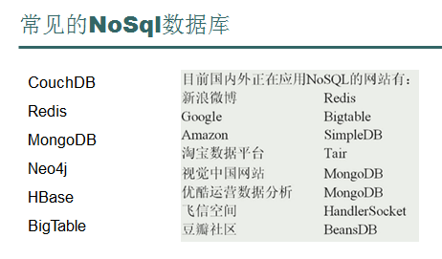

### 10.1.2 NoSql数据库的优缺点：

在优势方面主要体现在下面几点：

简单的扩展

快速的读写

低廉的成本

灵活的数据模型

在不足方面主要有下面几点：

不提供对SQL的支持

支持的特性不够丰富

现有的产品部够成熟

## 10.2 MongoDB简介

MongoDB是用C++语言编写的非关系型数据库。特点是高性能、易部署、易使用，存储数据十分方便，主要特性有：

面向集合存储，易于存储对象类型的数据

模式自由

支持动态查询

支持完全索引，包含内部对象

支持复制和故障恢复

使用高效的二进制数据存储，包括大型对象

文件存储格式为BSON(一种JSON的扩展)

### 10.2.1 MongoDB与关系型数据库对比

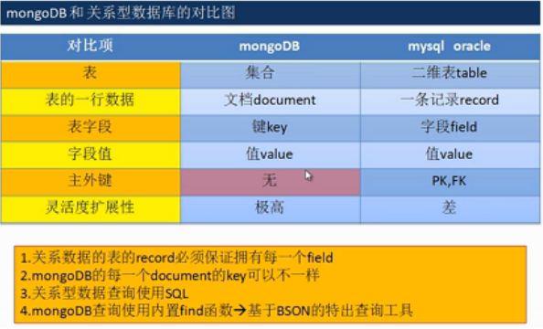

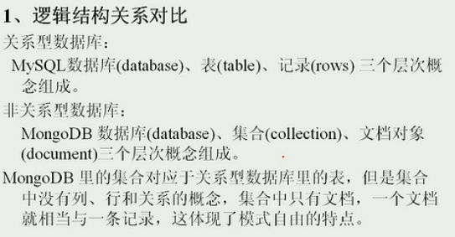

### 10.2.2 MongoDB基本概念介绍

文档(document)是MongoDB中数据的基本单元，非常类似于关系型数据库系统中的行(但是比行要复杂的多)

集合(collection)就是一组文档，如果说MongoDB中的文档类似于关系型数据库中的行，那么集合就如同表

MongoDB的单个实例可以容纳多个独立的数据库，每一个数据库都有自己的集合和权限

MongoDB自带简洁但功能强大的JavaScript shell，这个工具对于管理MongoDB实例和操作数据作用非常大

每一个文档都有一个特殊的键"_id",它在文档所处的集合中是唯一的，相当于关系数据库中的表的主键

## 10.3 mondoDB数据类型

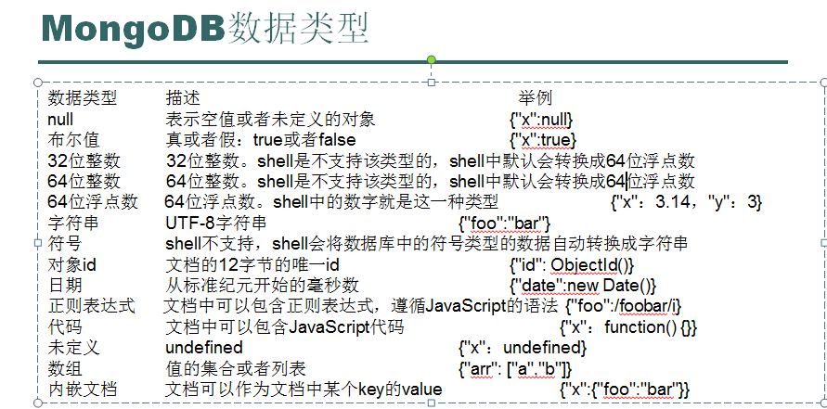

## 10.4 mongoDB安装

### 10.4.1 下载

**http://www.mongodb.org/downloads**

百度云盘里查找也可以

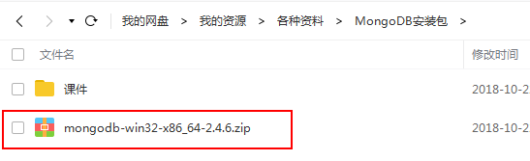

### 10.4.2 windows 下安装mongoDB

解压压缩包，把路径配置到环境变量path中即可。

## 10.5 mongoDB操作

### 10.5.1 启动mongoDB

在启动MongoDB之前，要手动创建一个存放MongoDB数据文件的目录

例如：在命令行执行 mongod --dbpath= E:\BaiduNetdiskDownload\mongo_data

可以创建一个bat文件，文件内容：mongod --dbpath "E:\BaiduNetdiskDownload\mongo_data"

#### 启动mongoDB小技巧

|  |
| --- |
| 小技巧：手动创建一个后缀为bat的文件，文件名任意，内容为： mongod --dbpath=D:\mongo_data，双击此文件就可以启动MongoDB服务，不用每次都到命令行执行启动命令  在启动服务器的shell下可以键入Ctrl-C来完全的停止mongod的运行  还可以使用命令将mongodb作为服务进行安装：  E:\BaiduNetdiskDownload\mongodb\bin\mongod.exe --logpath E:\BaiduNetdiskDownload\mongo_log\mongodb.log --logappend --dbpath E:\BaiduNetdiskDownload\mongo_data --directoryperdb --serviceName MongoDB –install  从系统服务中移除此服务：  E:\BaiduNetdiskDownload\mongodb\bin\mongod.exe --logpath E:\BaiduNetdiskDownload\mongo_log\mongodb.log --logappend --dbpath E:\BaiduNetdiskDownload\mongo_data --directoryperdb --serviceName MongoDB --remove |

### 10.5.2 连接mongoDB

在命令行中可以使用mongo命令连接到MongoDB服务器，如下，输入mongo命令默认连接到本地的名称为test的数据库，如果希望连接到远程数据库，可以使用mongo ip:port

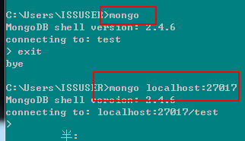

### 10.5.3 mongoDB常用操作（注意大小写）

* 创建数据库，使用命令 use 数据库名称，如：use mydb1
* 删除当前数据库，使用命令 db.dropDatabase()
* 查看所有数据库，使用命令 show dbs
* 查看当前所在数据库 ，使用命令 db
* 查看当前数据库中所有的集合，使用命令 show collections 或使用show tables
* 创建集合有两种方式：显示创建和隐式创建

显示创建可以使用命令 db.createCollection(“集合名称”)

隐式创建可以使用命令 db.集合名称.insert({}),指创建集合并同时向集合中插入数据，例如： db.customer.insert({name:”jack”})

* 向集合添加文档，使用命令 db.集合名称.insert({}),例如：db.user1.insert({name:”jack”,age:20})
* 删除集合中的文档，使用命令 db.集合名称.remove({删除条件})，不加删除条件为删除集合中的所有文档，例如，db.c1.remove() 为删除c1集合中的所有文档，db.c1.remove({name:”user1”})为删除c1集合中name为user1的文档
* 删除集合：db.集合名称.drop()

db.c4.drop()

* 删除数据库：需要先使用需要删除的数据库，例如use tt ,db.dropDatabase()

#### mongoDB查询操作

* 查询集合中的文档，可以使用命令 db.集合名称.find({条件})，或者使用 db.集合名称.findOne() 查询第一个文档
* 查询集合中的文档，返回某些特定的键值

除了查询表达式意外，MongoDB还支持一些额外的参数选项，例如，我们可能仅仅只想返回某些特定的字段值

|  |
| --- |
| 第一个值代表匹配的数据，第二个代表过滤的条件  //返回除了age字段外的所有字段  > db.c2.find({},{age:0})  //只返回name字段（0：false，1：true）  > db.c2.find({},{name:1})  //返回name=user10除了age的所有列  db.c2.find({name:"user10"},{age:0})  //返回age=16的name字段  db.c2.find({age:16},{name:1}) |

//注：_id字段始终都会被返回，哪怕没有明确指定

* 查询集合中的文档，使用条件表达式(<,<=,>,>=,!=)

|  |
| --- |
| //大于： field > value  db.collection.find({field:{$gt:value}});  //小于： field < value  db.collection.find({field:{$lt:value}});  //大于等于： field >= value  db.collection.find({field:{$gte:value}});  //小于等于： field <= value  db.collection.find({field:{$lte:value}});  //不等于： field != value  db.collection.find({field:{$ne:value}}); |

* 查询集合中的文档 ，统计(count)、排序(sort)、分页(skip、limit)

|  |
| --- |
| db.customer.count();  db.customer.find().count();  db.customer.find({age:{$lt:5}}).count();  db.customer.find().sort({age:1});  db.customer.find().skip(2).limit(3);  db.customer.find().sort({age:-1}).skip(2).limit(3);  db.customer.find().sort({age:-1}).skip(2).limit(3).count();  db.customer.find().sort({age:-1}).skip(2).limit(3).count(0);  db.customer.find().sort({age:-1}).skip(2).limit(3).count(1); |

* 查询集合中的文档 ,$all主要用来查询数组中的包含关系，查询条件中只要有一个不包含就不返回

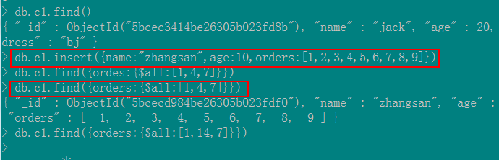

* 查询集合中的文档 ,$in，类似于关系型数据库中的IN

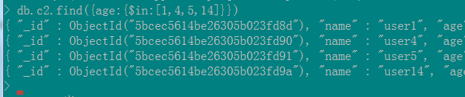

* 查询集合中的文档 ,$nin，与$in相反

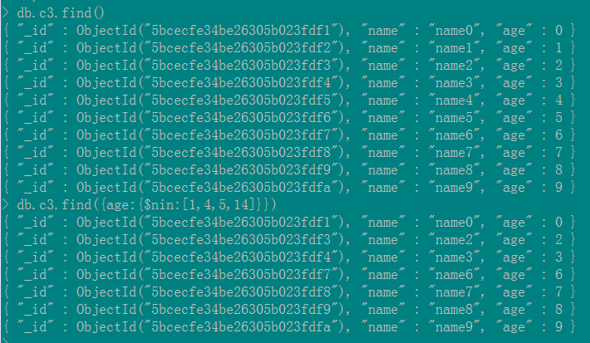

* 查询集合中的文档 ,$or，相当于关系型数据库中的OR，表示或者的关系，例如查询name为name3或者age为2的文档，命令为：

db.c3.find({$or:[{name:"name3"},{age:2}]})

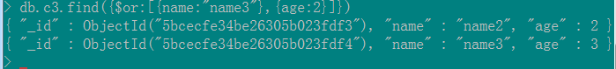

* 查询集合中的文档 ,$nor，表示根据条件过滤掉某些数据，例如查询name不是name2，age不是2的文档，命令为：

db.c3.find({$or:[{name:"name3"},{age:2}]})

* 查询集合中的文档 ,$exists，用于查询集合中存在某个键的文档或不存在某个键的文档，例如查询c3集合中存在name键的所有文档，可以使用 db.c3.find({name:{$exists:1}})，

$exists:1表示真，指存在

$exists:0表示假，指不存在

* 查询集合中的文档 ，类似于关系型数据库，mongodb中也有游标的概念

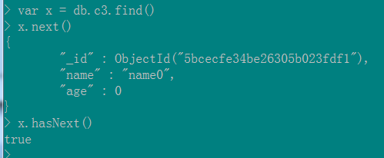

#### mongoDB更新操作

* 更新集合中的文档，语法如下：

|  |
| --- |
| db.collection.update(criteria,objNew,upsert,multi)  参数说明：  criteria:用于设置查询条件的对象  objNew:用于设置更新内容的对象  upsert:如果记录已经存在，更新它，否则新增一个记录，取值为0或1  multi：如果有多个符合条件的记录，是否全部更新，取值为0或1  注意：默认情况下，只会更新第一个符合条件的记录  一般情况下后两个参数分别为0,1 ，即：  db.collection.update(criteria,objNew,0,1) |

* 更新集合中的文档,将集合中name为name1的文档改成name为jack

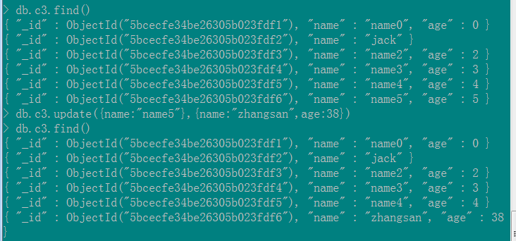

* 更新集合中的文档,使用 $inc 将集合中name为user1的age加1，其它键不变, $inc表示使某个键值加减指定的数值

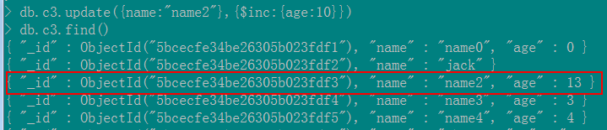

* 更新集合中的文档, $set 用来指定一个键的值，如果这个键不存在，则创建它。例如：

给name为name1的文档添加address，可以使用命令：db.c3.update({name:"name3"},{$set:{address:"bj"}},0,1)

将name为name1的文档修改address为tj，其它键值对不变,命令为：

db.c3.update({name:"name3"},{$set:{address:"tj"}},0,1)

* 更新集合中的文档, $unset 用来删除某个键，例如删除name为user1的文档中的address键，可以使用命令：

db.c3.update({name:"name3"},{$unset:{address:1}},0,1)

## 10.6 索引

索引就是用来加速查询的。数据库索引与书籍的索引类似：有了索引就不需要翻遍整本书，数据库则可以直接在索引中查找，使得查找速度能提高几个数量级。在索引中找到条目以后，就可以直接跳转到目标文档的位置。

* 创建普通索引，使用命令 db.collection.ensureIndex({key:1})
* 查看关于索引的相关信息，使用命令 db.collection.stats()
* 查看查询使用索引的情况，使用命令 db.collection.find({key:value}).explain()
* 删除索引，使用命令 db.collection.dropIndex({key:1})
* 删除集合，也会将集合中的索引全部删除
* 创建唯一索引，使用命令 db.collection.ensureIndex({key:1}，{unique:true})
* 查看关于索引的相关信息，使用命令 db.collection.stats()
* 查看查询使用索引的情况，使用命令 db.collection.find({key:value}).explain()
* 删除索引，使用命令 db.collection.dropIndex({key:1})
* 删除集合，也会将集合中的索引全部删除

db.system.indexes.find()查看索引相关信息

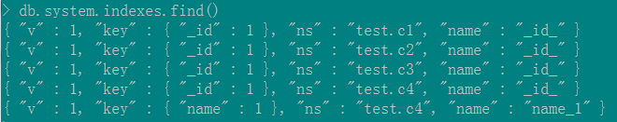

## 10.7 固定集合

固定集合指的是事先创建而且大小固定的集合 。

固定集合特性：固定集合很像环形队列，如果空间不足，最早的文档就会被删除，为新的文档腾出空间。一般来说，固定集合适用于任何想要自动淘汰过期属性的场景，没有太多的操作限制。

创建固定集合使用命令：db.createCollection(“collectionName”,{capped:true,size:100000,max:100});

size指定集合大小，单位为KB，max指定文档的数量

当指定文档数量上限时，必须同时指定大小。淘汰机制只有在容量还没有满时才会依据文档数量来工作。要是容量满了，淘汰机制会依据容量来工作。

## 10.8 备份和恢复

MongoDB提供了备份和恢复的功能，分别是MongoDB下载目录下的mongodump.exe和mongorestore.exe文件

### 10.8.1 备份数据使用下面的命令：

>**mongodump** **-h** dbhost **-d** dbname **-o** dbdirectory

-h：MongDB所在服务器地址，例如：127.0.0.1，当然也可以指定端口号：127.0.0.1:27017

-d：需要备份的数据库实例，例如：test

-o：备份的数据存放位置，例如：c:\data\dump，当然该目录需要提前建立，在备份完成后，系统自动在dump目录下建立一个test目录，这个目录里面存放该数据库实例的备份数据。

mongodump -h localhost:27017 -d test -o e:\bak

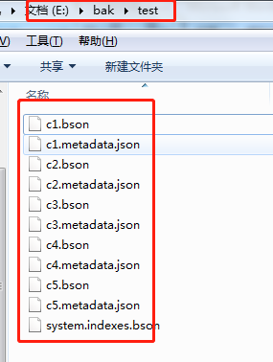

### 10.8.2 恢复数据使用下面的命令：

>**mongorestore** **-h** dbhost **-d** dbname **-directoryperdb** dbdirectory

-h：MongoDB所在服务器地址

-d：需要恢复的数据库实例，例如：test，当然这个名称也可以和备份时候的不一样，比如test2

-directoryperdb：备份数据所在位置，例如：c:\data\dump\test

mongorestore -h localhost:27017 -d test -directoryperdb e:\bak\test

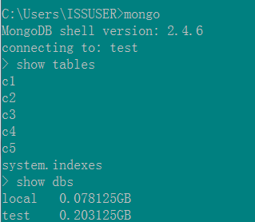

### 10.8.3 导出数据可以使用命令：

mongoexport -h dbhost -d dbname -c collectionName -o output

参数说明:

-h 数据库地址

-d 指明使用的库

-c 指明要导出的集合

-o 指明要导出的文件名

C:\Users\ISSUSER>mongoexport -h localhost:27017 -d test -c c4 -o e:\bak\export\c4.c

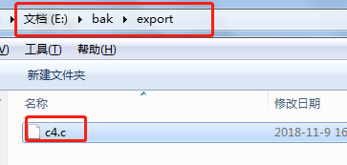

### 10.8.4 导入数据可以使用命令：

mongoimport -h dbhost -d dbname -c collectionname output

参数说明:

-h 数据库地址

-d 指明使用的库

-c 指明要导入的集合

C:\Users\ISSUSER>mongoimport -h localhost:27017 -d test -c c4 e:\bak\export\c4.c

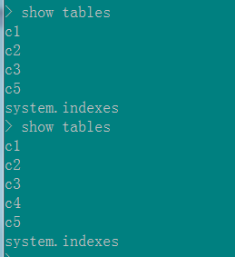

## 10.9 安全认证

每个MongoDB实例中的数据库都可以有许多用户。如果开启了安全性检查，则只有数据库认证用户才能执行读或者写操作。

在认证的上下文中，MongoDB会将普通的数据作为admin数据库处理。admin数据库中的用户被视为超级用户(即管理员)。

在认证之后，管理员可以读写所有数据库，执行特定的管理命令，如listDatabases和shutdown。

在开启安全检查之前，一定要至少有一个管理员账号。

|  |
| --- |
| 在admin数据库中创建管理员账号：  use admin;  db.addUser(“root”,”root”);  在test数据库中创建普通账号：  use test;  db.addUser(“zhangsan”,”123”);  db.addUser(“lisi”,”123”,true);  注意：用户zhangsan，密码为123，对test数据库拥有读写权限  用户lisi，密码为123，对test数据库拥有只读权限  重新启动数据库服务，并开启安全检查：  mongod --dbpath d:\mongo_data –auth  首先需要先切换到所创建用户的数据库，然后在使用db.auth(“用户名”,”密码”)登录。 |

## 10.10 主从复制

主从复制是MongoDB最常用的复制方式。这种方式非常灵活，可用于备份、故障恢复、读扩展等。

最基本的设置方式就是建立一个主节点和一个或者多个从节点，每个从节点要知道主节点的地址。运行mongod --master就启动了主服务器。运行mongod --slave --source master_address 则启动了从服务器，其中master_address就是上面主节点的地址。

### 10.10.1 简单的主从复制：

|  |
| --- |
| 为了方便演示，可以在一台计算机上来模拟主节点和从节点。在D盘创建两个目录master和slave，master目录作为主节点的数据文件的目录，slave目录作为从节点的数据文件的目录。  注意：主节点和从节点要指定不同的端口。  启动主节点：mongod --dbpath d:\master --port 10000 --master  启动从节点：mongod --dbpath d:\slave --port 10001 --slave --source localhost:10000  启动成功后就可以连接主节点进行操作了，而这些操作会同步到从节点。  连接：mongo localhost:10000 |

### 10.10.2 副本集

副本集就是有自动故障恢复功能的主从集群。

#### 10.10.2.1 主从复制个副本集的区别

主从集群和副本集最大的区别就是副本集没有固定的“主节点”；整个集群会选出一个“主节点”，当其挂掉后，又在剩下的从节点中选中其他节点为“主节点”，副本集总有一个活跃点(primary)和一个或多个备份节点(secondary)。

#### 10.10.2.2 副本集示例

|  |
| --- |
| 以三个节点为例：  节点日志数据存储信息  **节点1：**  HOST：localhost:10001  Log File：E:\BaiduNetdiskDownload\mongo_log\node1\logs.txt  Data File：E:\BaiduNetdiskDownload\mongo_data\dbs\node1  **节点2：**  HOST：localhost:10002  Log File：E:\BaiduNetdiskDownload\mongo_log\node2\logs.txt  Data File：E:\BaiduNetdiskDownload\mongo_data\dbs\node2  **节点3：**  HOST：localhost:10003  Log File：E:\BaiduNetdiskDownload\mongo_log\node3\logs.txt  Data File：E:\BaiduNetdiskDownload\mongo_data\dbs\node3  节点启动命令  **启动节点1：**  mongod --dbpath E:\BaiduNetdiskDownload\mongo_data\dbs\node1 --logpath E:\BaiduNetdiskDownload\mongo_log\node1\logs.txt --logappend --port 10001 --replSet itcast/localhost:10002  --master  **启动节点2：**  mongod --dbpath E:\BaiduNetdiskDownload\mongo_data\dbs\node2 --logpath E:\BaiduNetdiskDownload\mongo_log\node2\logs.txt --logappend --port 10002 --replSet itcast/localhost:10001  **启动节点3：**  mongod --dbpath E:\BaiduNetdiskDownload\mongo_data\dbs\node3 --logpath E:\BaiduNetdiskDownload\mongo_log\node3\logs.txt --logappend --port 10003 --replSet itcast/localhost:10001,localhost:10002 |

#### 10.10.2.3 初始化节点

|  |
| --- |
| **初始化节点(只能初始化一次)：**随便登录一个节点,以10001为例   mongo localhost:10001/admin   db.runCommand({  "replSetInitiate":{  "_id":"itcast",  "members":[  {  "_id":1,  "host":"localhost:10001",  "priority":3  },  {  "_id":2,  "host":"localhost:10002",  "priority":2  },  {  "_id":3,  "host":"localhost:10003",  "priority":1  }  ]}}); |

查询当前主库，登录10002

mongo localhost:10002

db.$cmd.findOne ( {ismaster: 1 } );

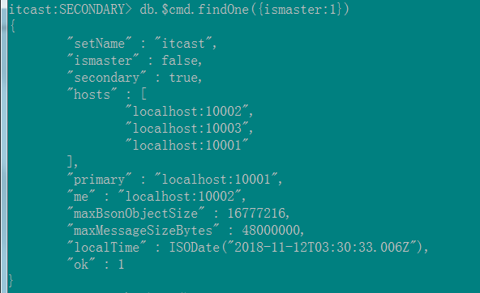

关闭10001服务Dos命令窗口,  登录10002查询当前主库

mongo localhost:10002

db.$cmd.findOne ( {ismaster: 1 } );

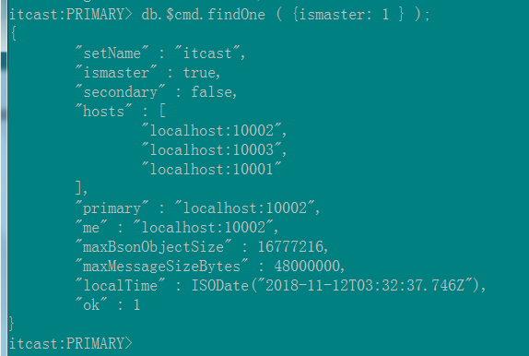

## 10.11 分片

### 10.11.1 什么是分片

分片(sharding)是指将数据拆分，将其分散存在不同的机器上的过程。有时也用分区(partitioning)来表示这个概念。将数据分散到不同的机器上，不需要功能强大的大型计算机就可以储存更多的数据，处理更多的负载。

MongoDB分片的基本思想就是将集合切分成小块。这些块分散到若干片里面，每个片只负责总数据的一部分。应用程序不必知道哪片对应哪些数据，甚至不需要知道数据已经被拆分了，所以在分片之前要运行一个路由进程，该进程名为mongos。这个路由器知道所有数据的存放位置，所以应用可以连接它来正常发送请求。对应用来说，它仅知道连接了一个普通的mongod。路由器知道数据和片的对应关系，能够转发请求道正确的片上。如果请求有了回应，路由器将其收集起来回送给应用。

**片键：设置分片时，需要从集合里面选一个键，用该键的值作为数据拆分的依据。这个键称为片键(shard key)。**

mongos就是一个路由服务器，它会根据管理员设置的“片键”将数据分摊到自己管理的mongod集群，数据和片的对应关系以及相应的配置信息保存在“config服务器”上。

mongod:一个普通的数据库实例，如果不分片的话，我们会直接连上mongod。

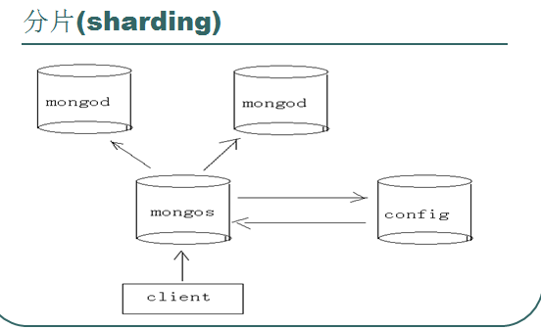

### 10.11.2 创建分片的步骤：

第一步：创建三个目录，分别存放两个mongod服务的数据文件和config服务的数据文件

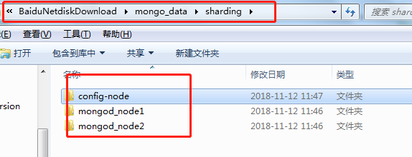

第二步：开启config服务器 。mongos要把mongod之间的配置放到config服务器里面，所以首先开启它，这里就使用2222端口。 命令为：

mongod --dbpath E:\BaiduNetdiskDownload\mongo_data\sharding\config-node --port 2222

第三步：开启mongos服务器 。这里要注意的是我们开启的是mongos，端口3333，同时指定下config服务器。命令为：

mongos --port 3333 --configdb=127.0.0.1:2222

第四步：启动mongod服务器 。对分片来说，也就是要添加片了，这里开启两个mongod服务，端口分别为：4444，5555。命令为：

mongod --dbpath E:\BaiduNetdiskDownload\mongo_data\sharding\mongod_node1 --port 4444

mongod --dbpath E:\BaiduNetdiskDownload\mongo_data\sharding\mongod_node2 --port 5555

第五步：服务配置 。client直接跟mongos打交道，也就说明我们要连接mongos服务器，然后将4444，5555的mongod交给mongos,添加分片也就是addshard()。

输入命令：

db.runCommand({"addshard":"localhost:4444",allowLocal:true})

db.runCommand({"addshard":"localhost:5555",allowLocal:true})

结果：

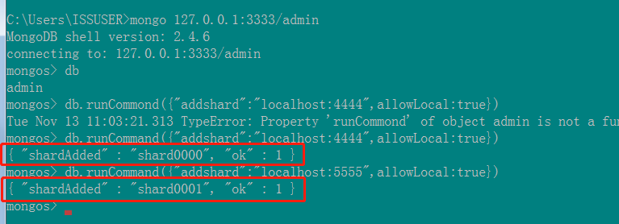

第六步：开启数据库分片功能，命令很简单 enablesharding(),这里就开启test数据库。

db.runCommand({"enablesharding":"test"})

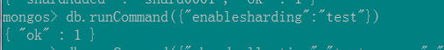

第七步：指定集合中分片的片键，这里就指定为person.name键（即是person表（也可以称为是集合）里面的name键值）。

db.runCommand({"shardcollection":"test.person","key":{"name":1}})



第八步：通过mongos插入10w记录，然后通过printShardingStatus命令查看mongodb的数据分片情况。

mongos> for(var i=0; i<100000;i++){

... db.person.insert({name:"user"+i,age:i})

... }

这里主要看三点信息：

  ① shards：     可以看到已经别分为两个片了，shard0000和shard0001。

  ② databases:： 这里有个partitioned字段表示是否分区，这里可以看到test已经分区。

  ③ chunks：     集合被砍成四段：

                           无穷小 —— jack0，

jack0 ——jack234813，

jack234813——jack9999，

jack9999——无穷大。

分区情况为：3：1，从后面的 on shardXXXX也能看得出。

## 10.12 使用java操作mongoDB

环境问题，需要引入jar包：

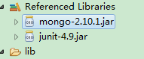



# 11.Java高级开发工程师直播课程知识点

## 直播课1

### 11.1.1应对亿级大数据

#### 11.1.1.1 了解为什么需要分库分表

* 单表数据量太大，SQL查询慢怎么办？

1. 从数据库设计入手
2. 加索引(不是越多好，一个表中最好不要超过6个)，索引是有代价的，查询速度加快，但是插入数据会变慢
3. 尽量多考虑使用数值型
4. 尽量多考虑使用定长而非变长 name varchar(30)
5. 从sql语句入手
6. exist和in
7. in和not in
8. like 的使用
9. 加缓存，如memcached、redis
10. 数据库读写分离
11. 数据库拆分（即数据分区）

* 数据库数据量不可控(随着时间推移，数据量越来越多)

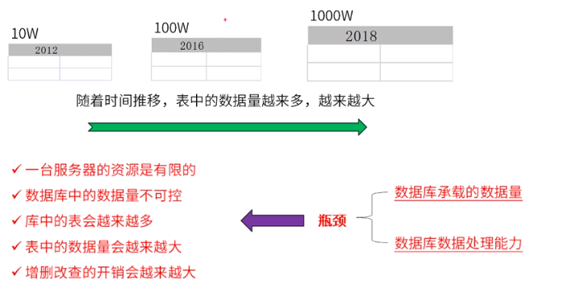

* MYSQL数据理论上存储上限

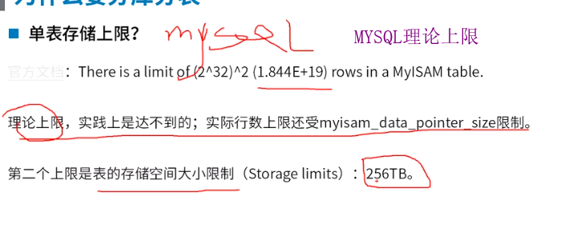

mysql数据库一般是1000万的时候，就会对数据库性能降低

##### 理解数据库拆分

把原本存储在同一个库的数据分块存储到多个库上，把原来存储于一个表中的数据分块存储到多个表上。

拆分目的：分散单台设备负载

#### 11.1.1.2 了解分库分表的解决方案

##### 常用切分方案

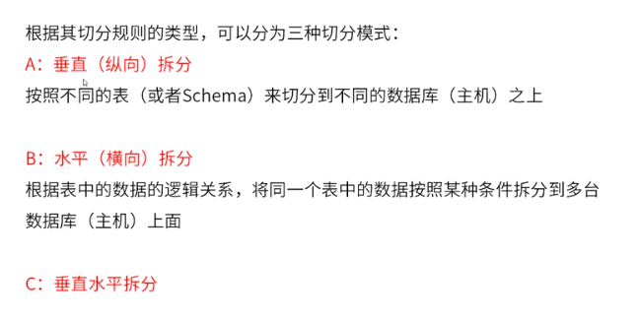

##### 垂直拆分

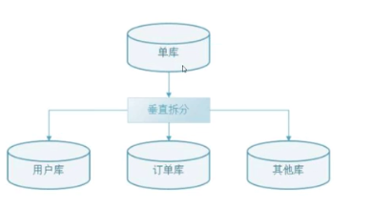

##### 水平拆分

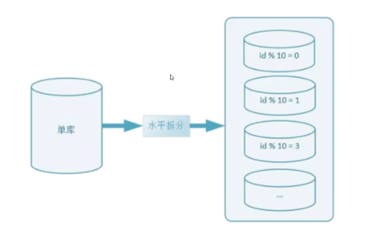

##### 垂直水平拆分

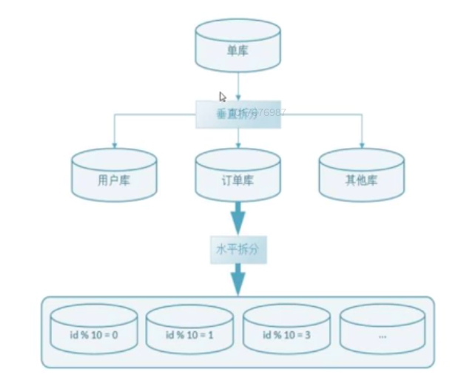

##### 分库分表解决方案(分为应用层和中间层)

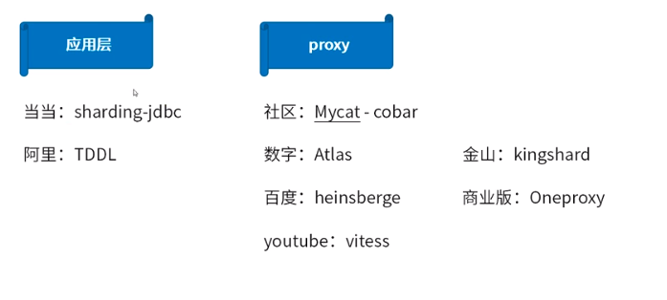

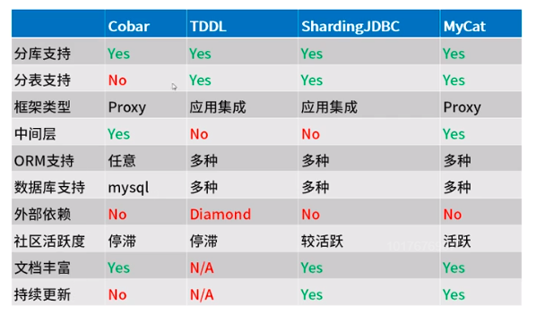

#### 11.1.1.3 学会使用mycat进行分库分表

##### Mycat分库分表原理

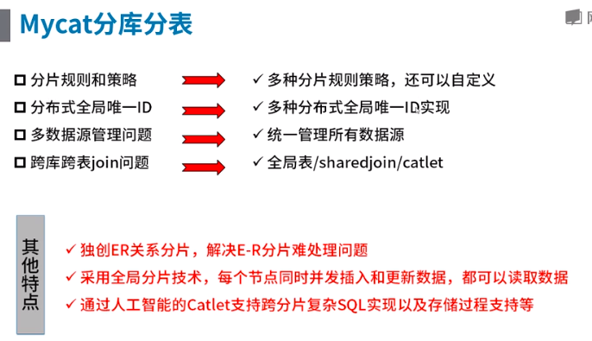

##### 理解mycat

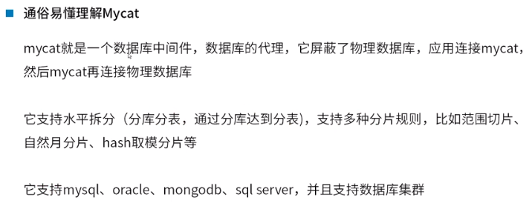

##### mycat架构

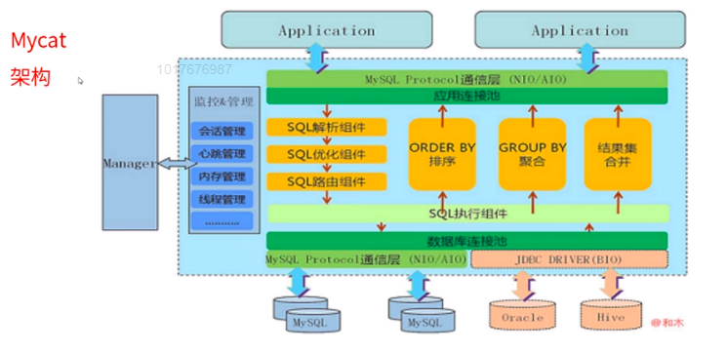

##### Mycat 核心配置文件

Server.xml--配置链接mycat的用户名、密码、数据库名

Schema.xml --- 配置schema、datanode、datahost

Rule.xml ---分片规则

##### 分库分表问题

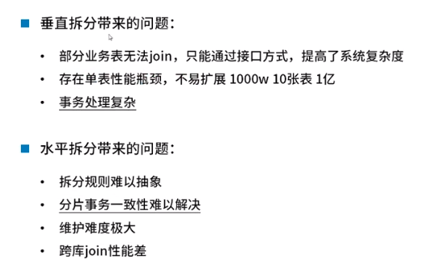

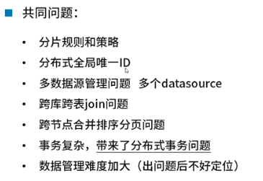

##### 分库分表拆分原则

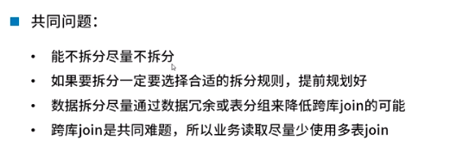

### 11.1.2 大型互联网分布式系统架构演进之路----分布式系统架构

#### 11.1.2.1 大型互联网分布式系统架构演进之路

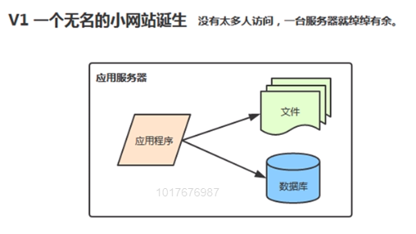

##### 发展问题1：

随着网站业务的发展，越来越多的用户访问导致性能越来越差，越来越多的数据导致存储空间不足。

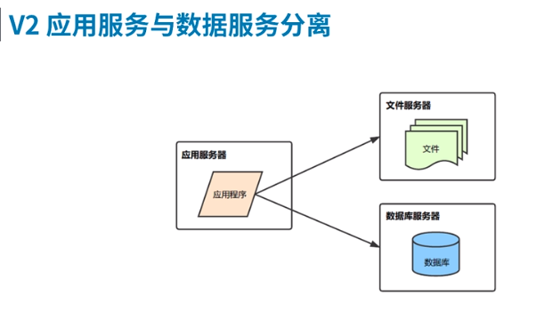

* 三台服务器有不同的硬件需求：

1. 应用服务器：需要处理大量的业务逻辑，需要更强大的CPU
2. 数据库服务器：需要快速磁盘检索和数据缓存，需要更快的硬盘和更大的内存
3. 文件服务器：需要存储大量的用户上传文件的文件，需要更大的硬盘。

* 带来的好处：

不同的服务器承担不同的服务角色：并发处理能力、数据存储空间得到很大改善。

##### 发展问题2：

随着用户逐渐增多，网站又一次面临挑战：数据库压力太大导致访问延迟，进而影响整个网站的性能，用户体验受到影响！

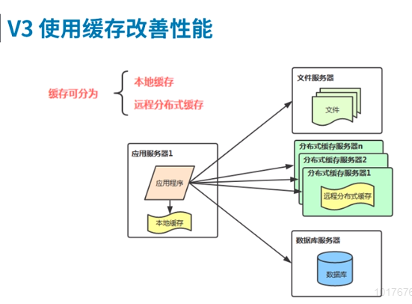

* 本地缓存：

1. 优点：是速度快
2. 缺点：不能过大，否则会占用内存

* 远程分步式缓存：

1. 优点：可以布置集群
2. 缺点：需要通过网络访问，访问变慢

##### 发展问题3：

单一应用服务器能够处理的请求连接有限，在网站访问高峰期，应用服务器成为整个网站的瓶颈。

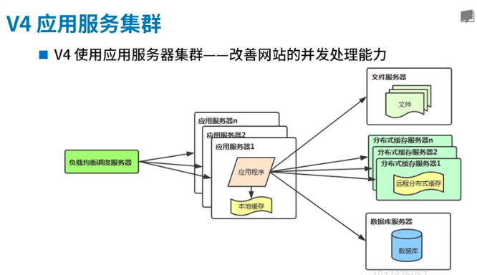

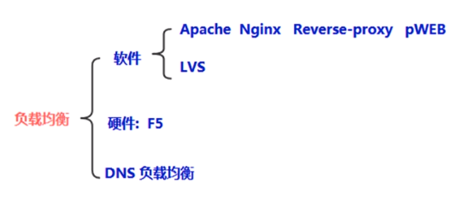

##### 发展问题4

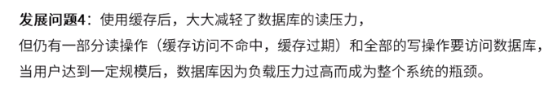

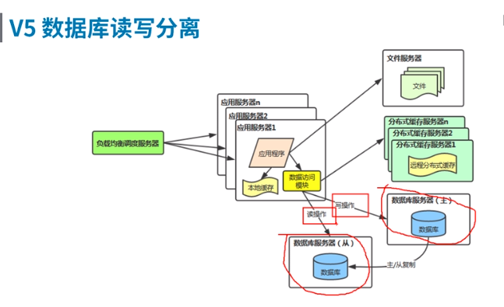

读写分离：使用的数据库中的热配功能。

数据访问模块怎么实现？

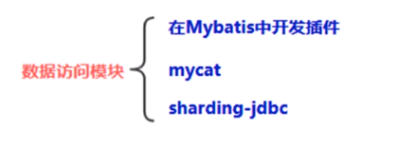

##### 发展问题5：

用户规模越来越大，发布地域越来越广，地域网络环境差别很大，如何保证用户的访问体验，不至于因访问慢而流失用户。

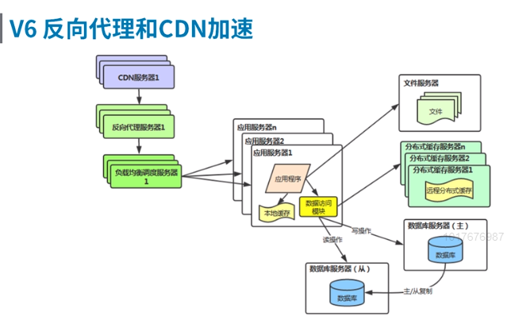

* 反向代理、CDN来缓存网站资源：

1. 加快用户访问响应速度
2. 减轻后盾服务器的负载压力

##### 发展问题6

单文件服务器、但数据库服务器存不下日益增长的数据。

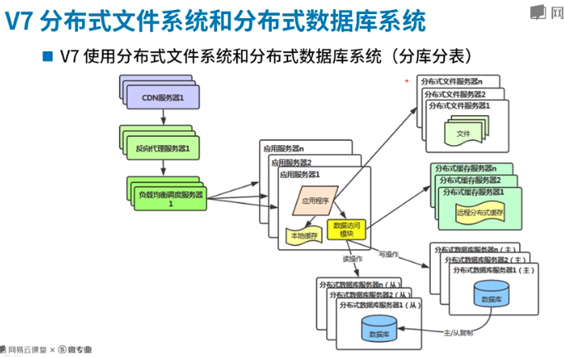

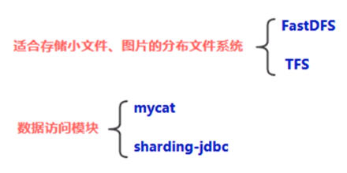

##### 发展问题7：

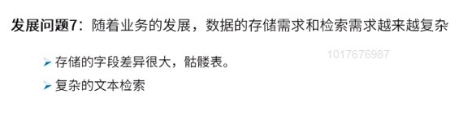

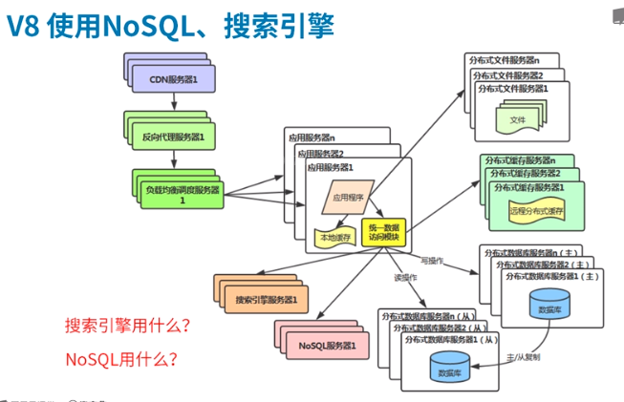

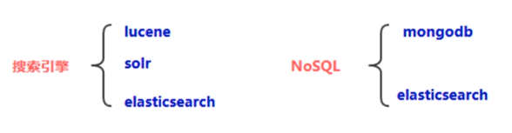

##### 发展问题8

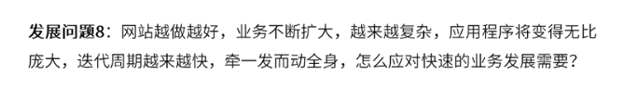

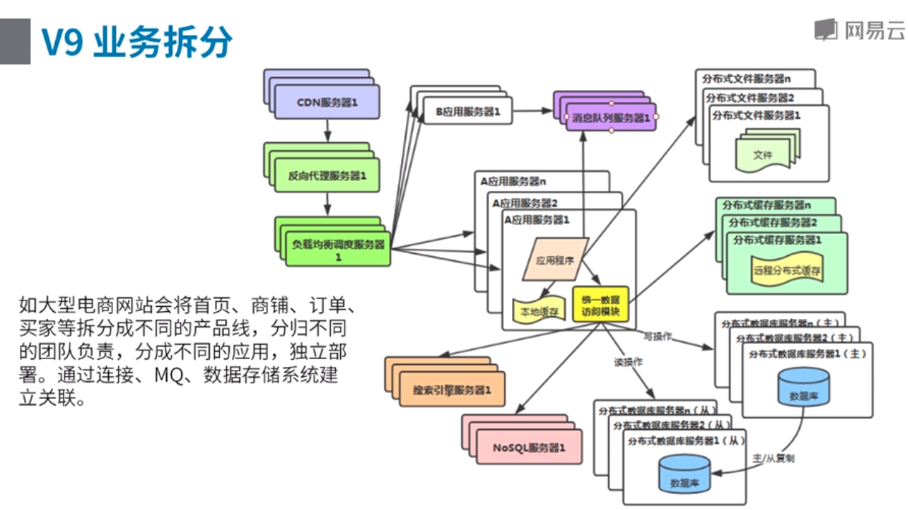

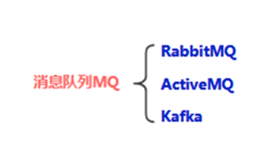

##### 发展问题9：

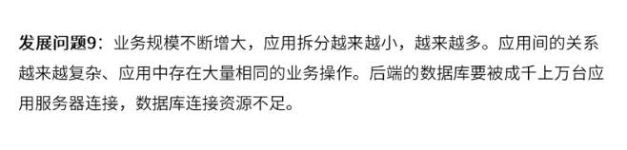

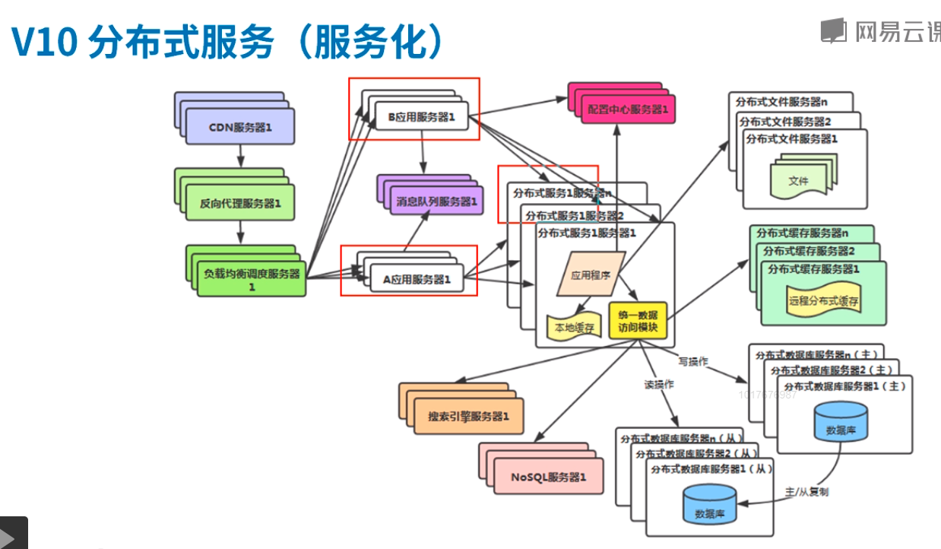

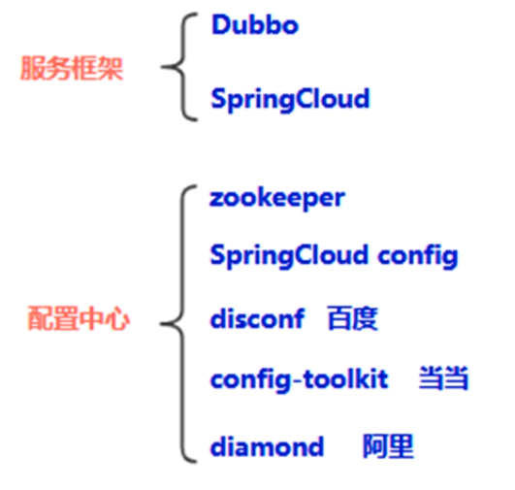

##### 发展问题10：

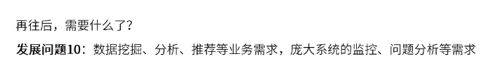

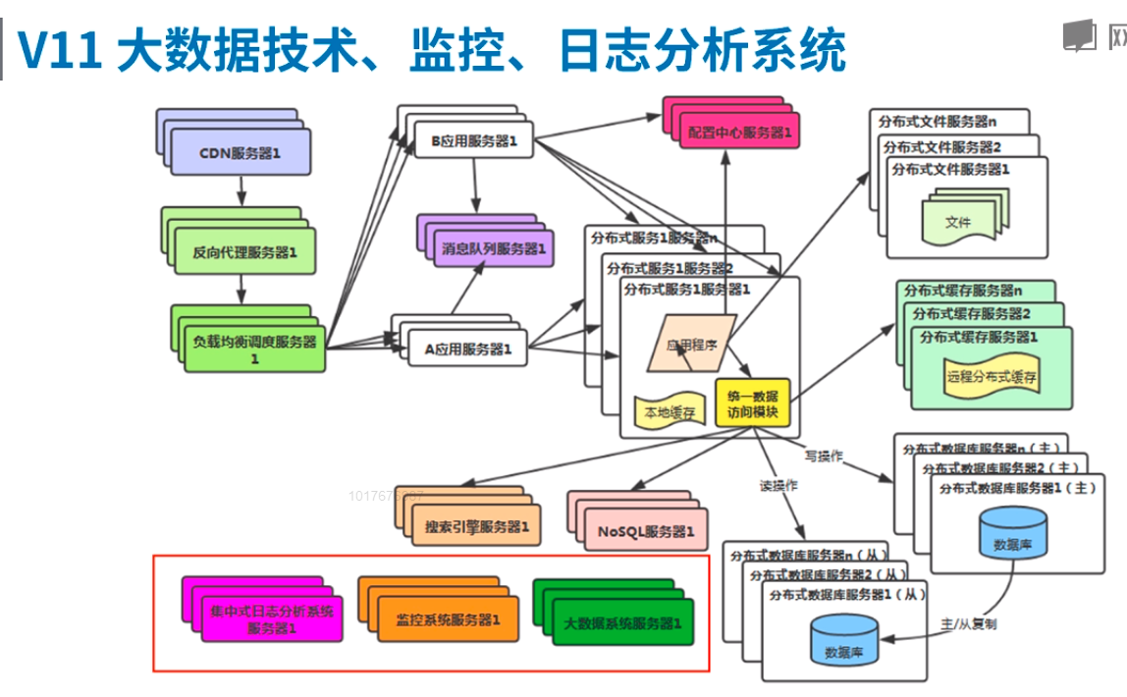

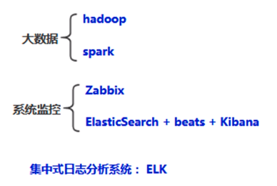

#### 11.1.2.2 架构思想总结

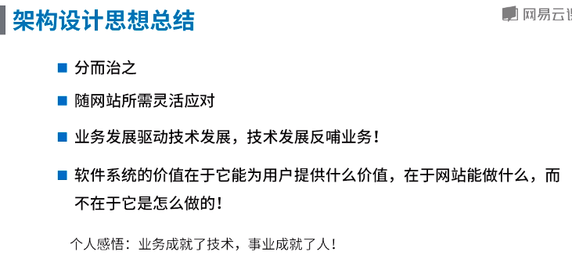

#### 11.1.2.3 架构设计误区

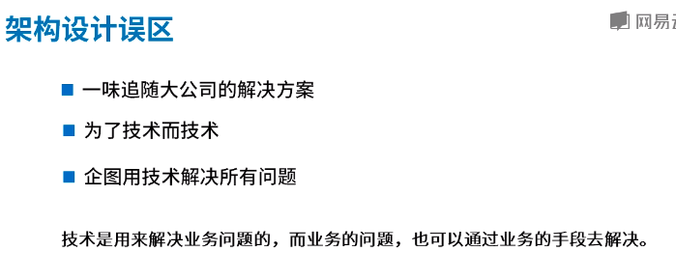

### 11.1.3 安全架构HTTPS

#### 11.1.3.1 了解常见的加密技术及数字证书

##### 加密方式

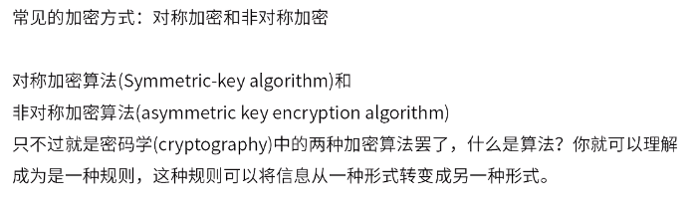

###### 对称加密

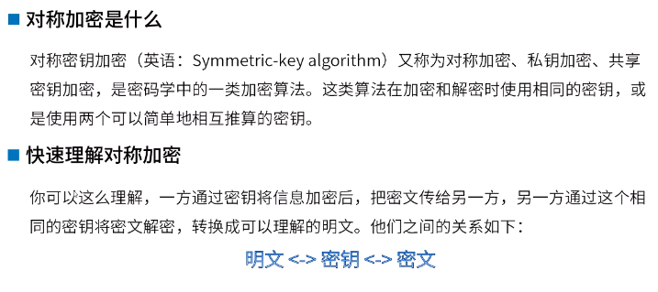

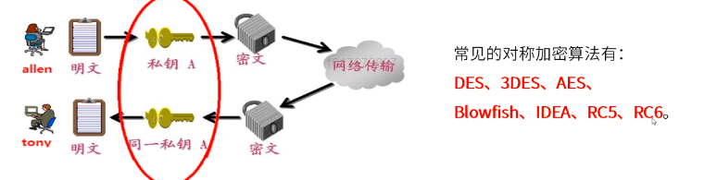

###### 非对称加密

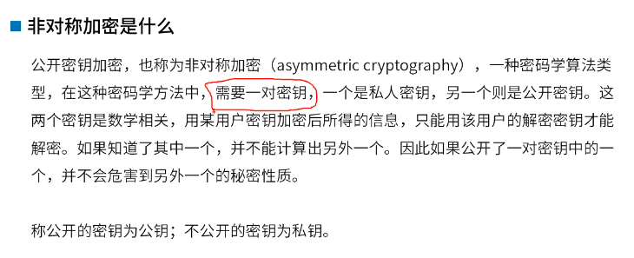

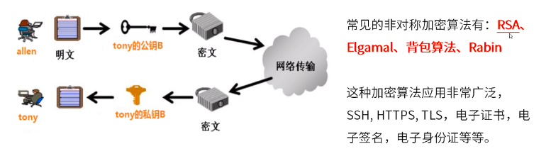

###### 总结：

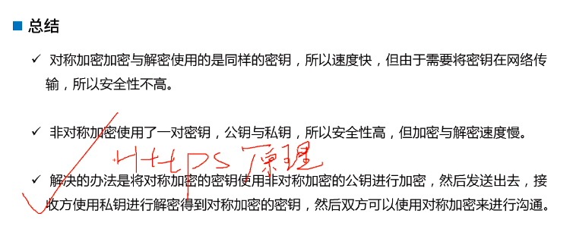

##### 数字证书

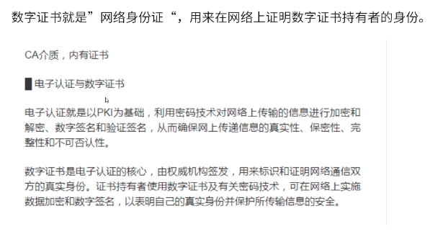

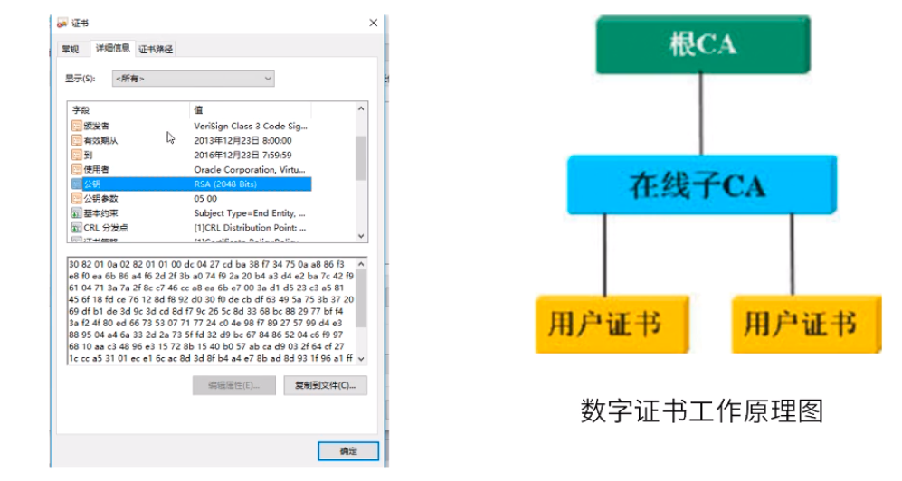

###### 数字证书格式

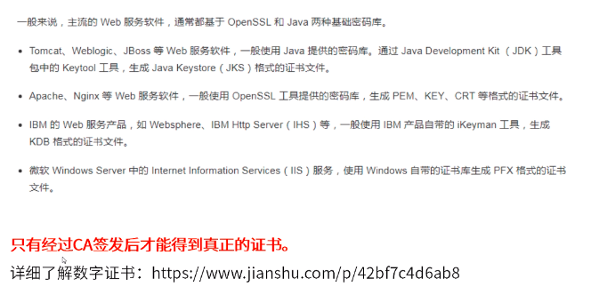

###### 数字证书转换

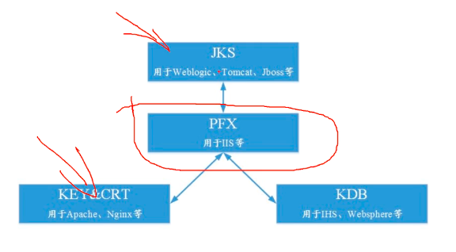

#### 11.1.3.2 SSL证书

##### HTTP和HTTPS

###### http和https及SSL之间的关系

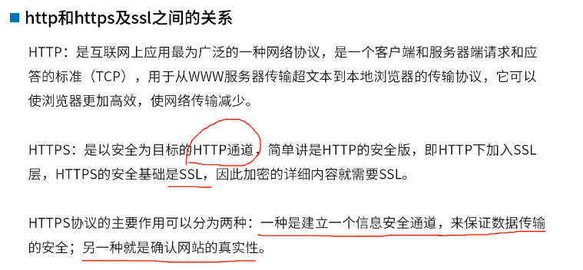

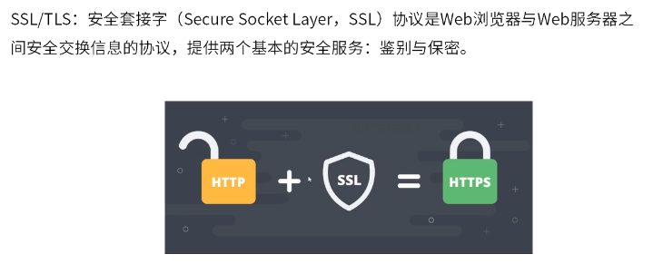

###### HTTP和HTTPS的区别

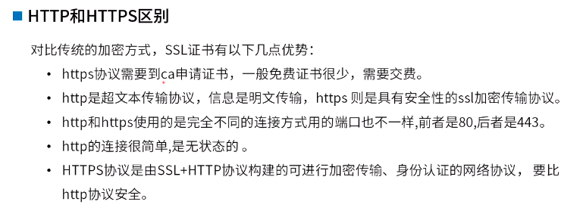

##### SSL证书

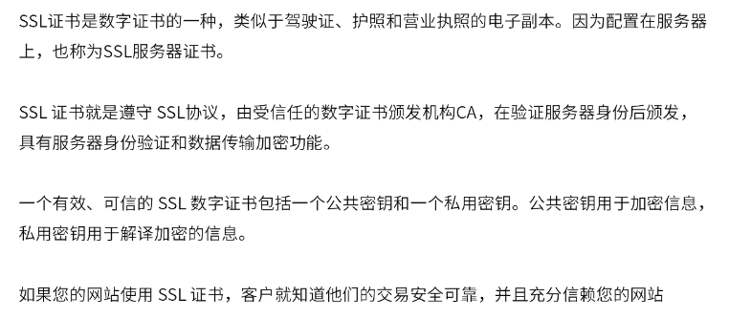

###### 各种类型SSL数字证书区别

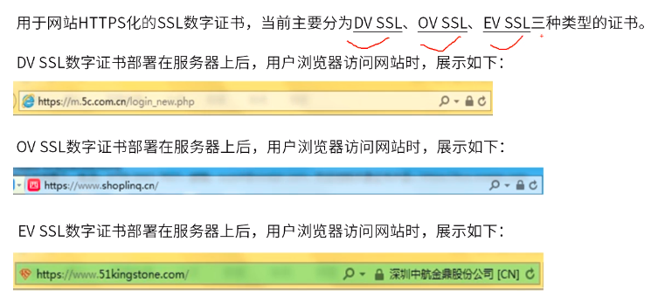

DV只是有一个安全锁，ov会显示一个logo图片，EV将会在地址栏显示一个logo和公司名称

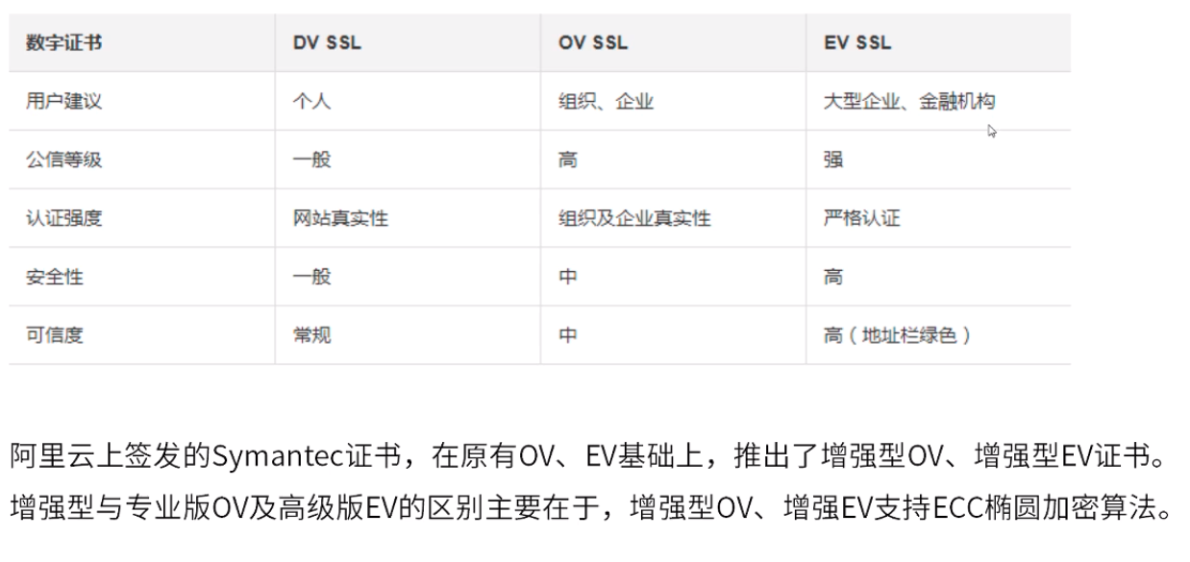

###### SSL证书优势

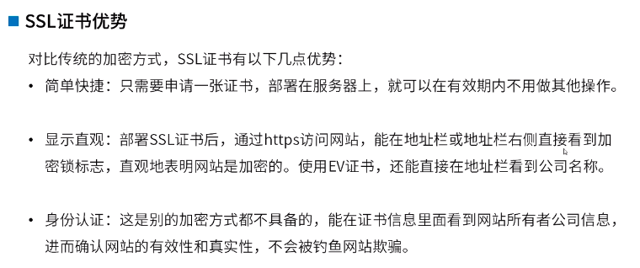

##### 传统环境SSL证书部署

###### 使用tomcat做安全认证服务

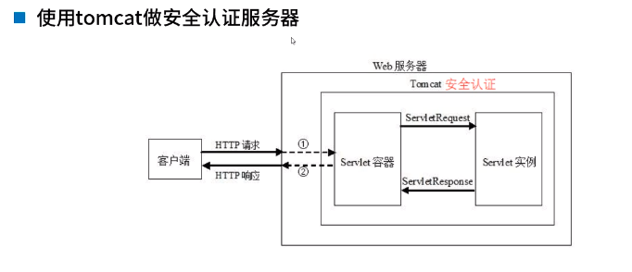

###### 操作部署流程

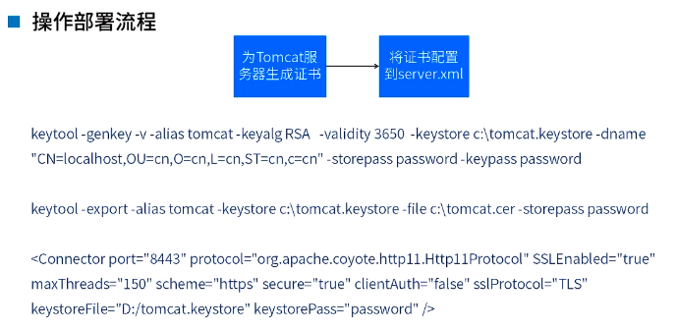

###### 问题

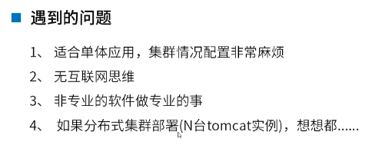

##### Nginx集群环境SSL证书部署

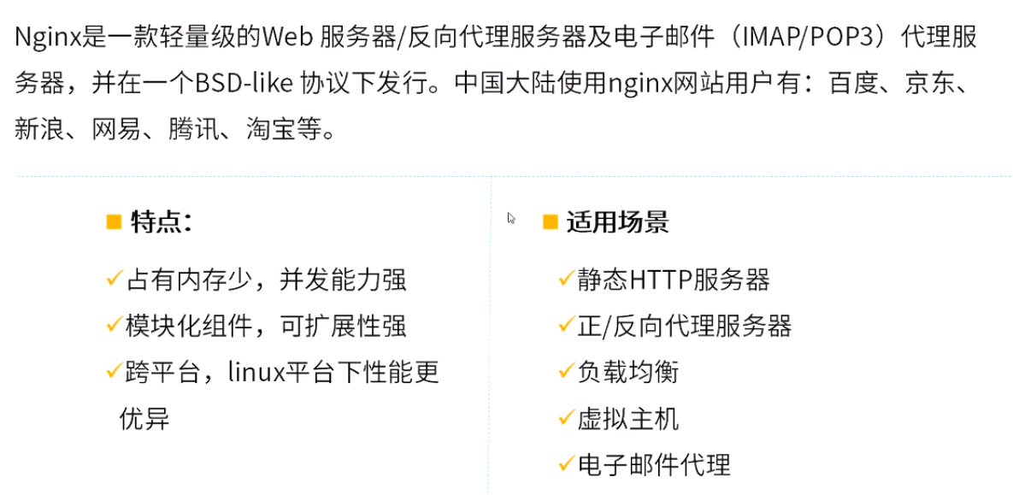

###### HTTPS加密流程

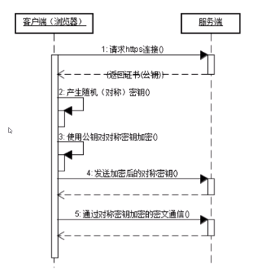

##### tomcat和Nginx配置HTTPS文档

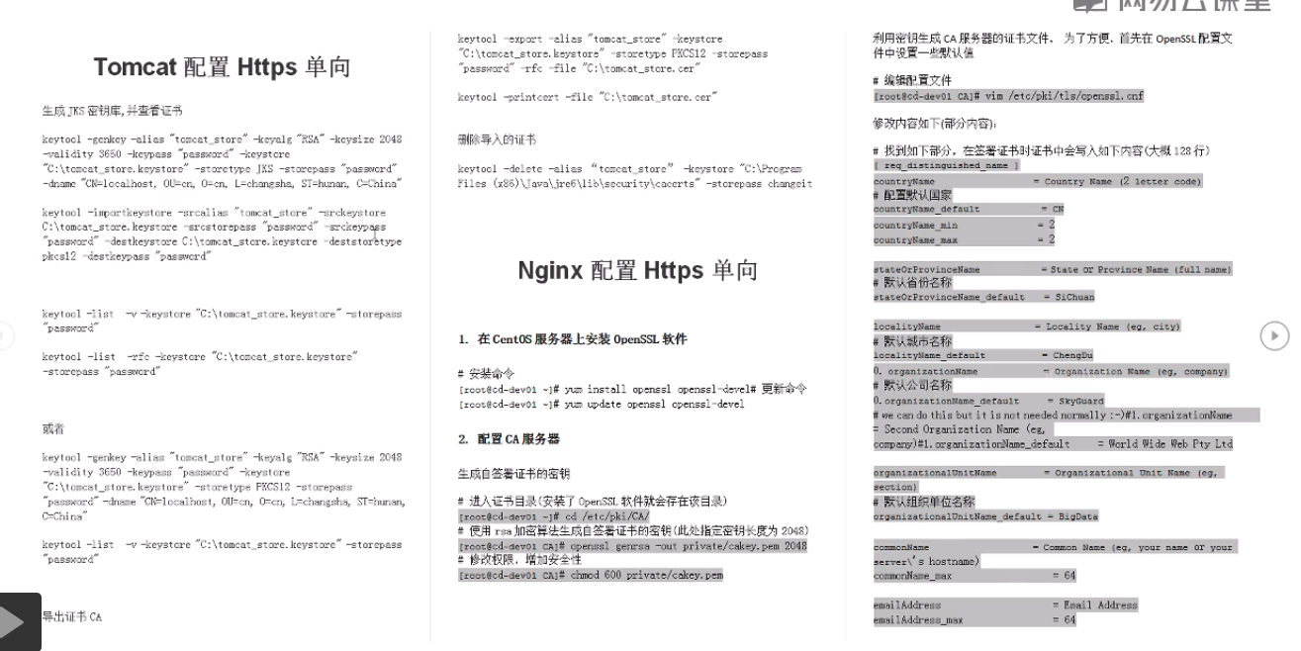

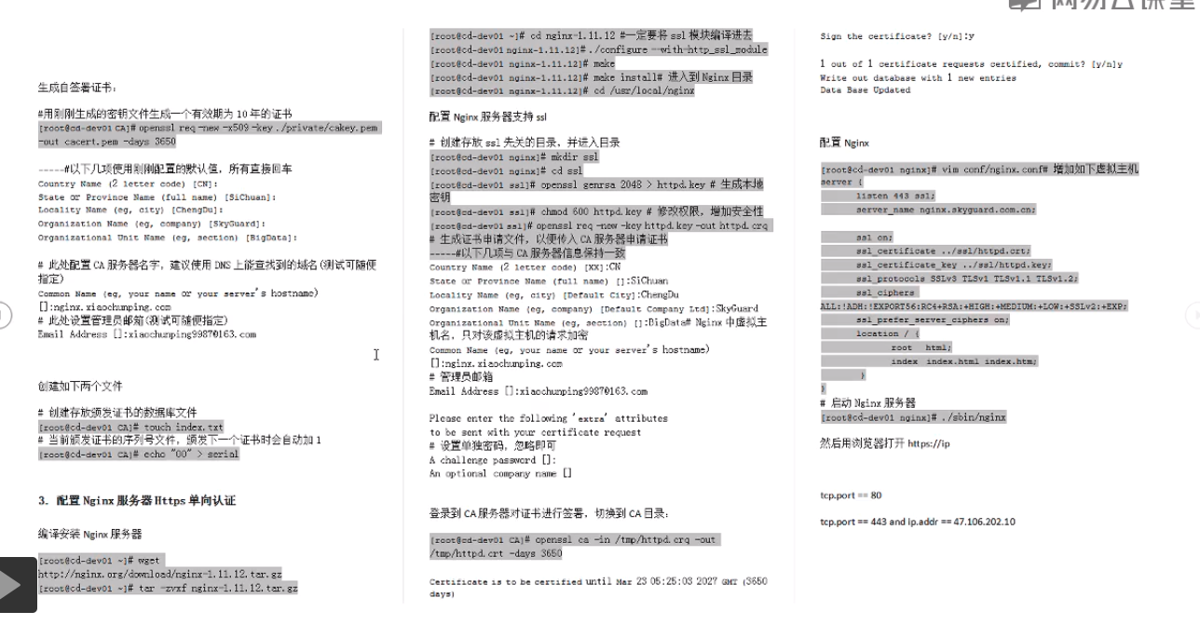

###### 自己部署的SSL数字证书是否安全？

答案：安全，但是浏览器不承认自己部署的SSL数字证书

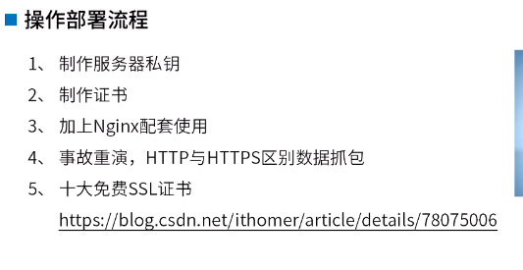

### 11.1.4 分布式锁应用与实现

#### 11.1.4.1 为什么需要分布式锁

分布式锁的用途：在分布式环境下协同共享资源的使用。

在分布式环境下面jvm锁没有办法协同多个进程中的资源共享，所以必须使用分布式锁。

#### 11.1.4.2 分布式锁的实现方式

##### 锁具有什么特点？

* 排他性：只有一个线程能获取到
* 阻塞性：其他未抢到的线程阻塞，直到锁释放出来，再抢。
* 可重入性：线程获得锁后，后续是否可重复获取该锁。

##### 有哪些能提供排他性？

* 文件系统
* 数据库：主键 唯一约束 for update
* 缓存：redis：setnx
* Zookeeper 类似文件系统

##### 常用分布式锁实现技术

* 基于数据库实现分布式锁
* 性能较差，容易出现单点故障
* 锁没有失效时间，容易死锁
* 基于缓存实现分布式锁
* 实现复杂
* 存在死锁(或短时间死锁)的可能
* 基于zookeeper实现分布式锁
* 实现相对简单
* 可靠性高
* 性能较好

#### 11.1.4.3 基于zookeeper实现分布式锁

##### zookeper简介

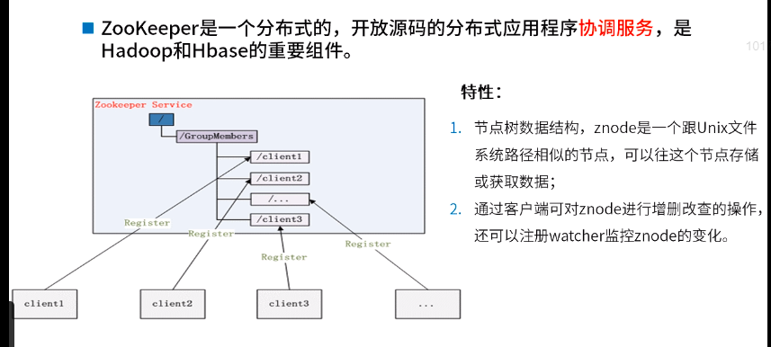

##### zookeeper节点类型

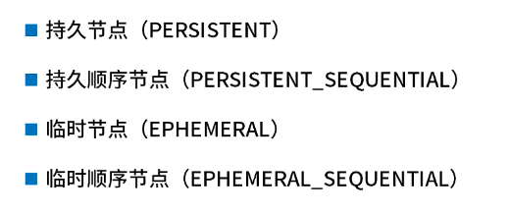

**同一个znode下，节点名称是唯一的！**

##### zookeeper典型应用场景

* 数据发布订阅(配置中心)
* 命名服务
* Master选举
* 集群管理
* 分布式队列
* 分布式锁

##### 用zokeeper实现分布式锁一

特性：同父的字节点不可重名

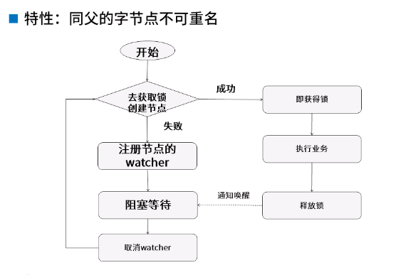

在集群规模较大的环境中带来的危害：

* 巨大的服务器性能损耗
* 网络冲击
* 可能造成宕机

##### 用zokeeper实现分布式锁二

**特性：临时顺序节点**

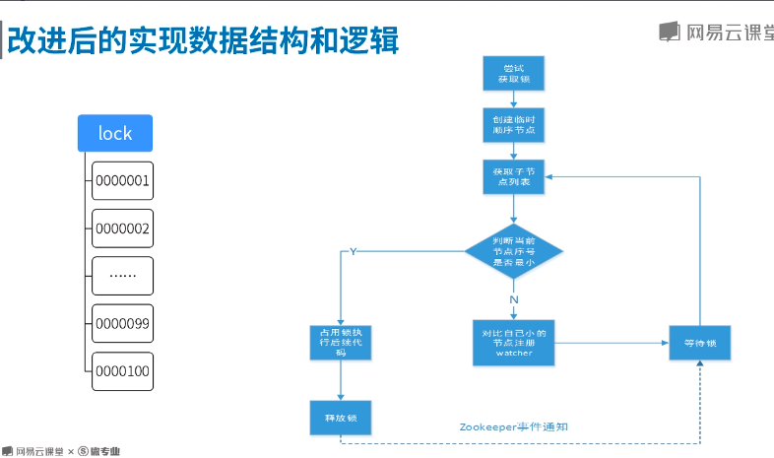

### 11.1.5 基于redis分布式锁实现方案

#### 11.1.5.1 java锁

##### synchronized

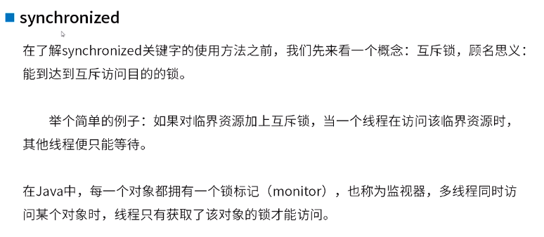

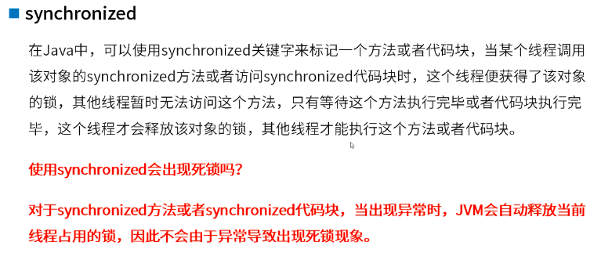

##### lock和synchronized

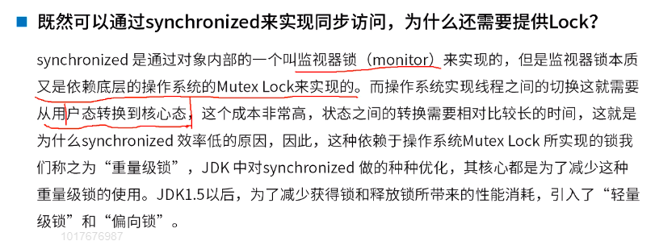

##### Lock

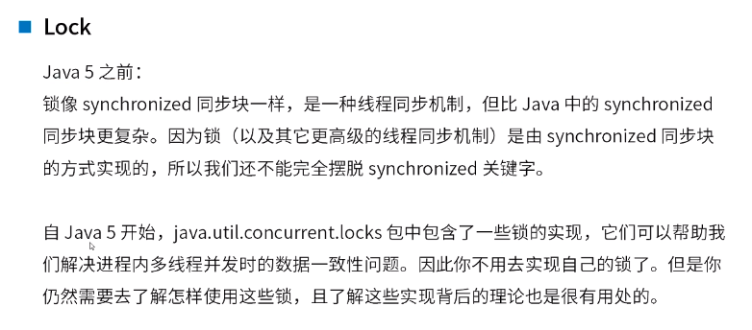

Lock是一个接口，lock()、tryLock()、tryLock(long time,TimeUnit unit)、lockInterruptibly()是用来获取锁的。

unlock()方法是用来释放锁的。

##### 各种种类的锁

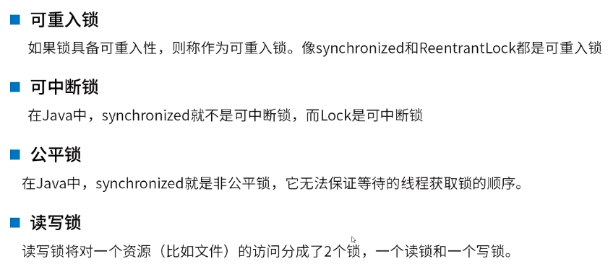

##### Lock和synchronized的选择

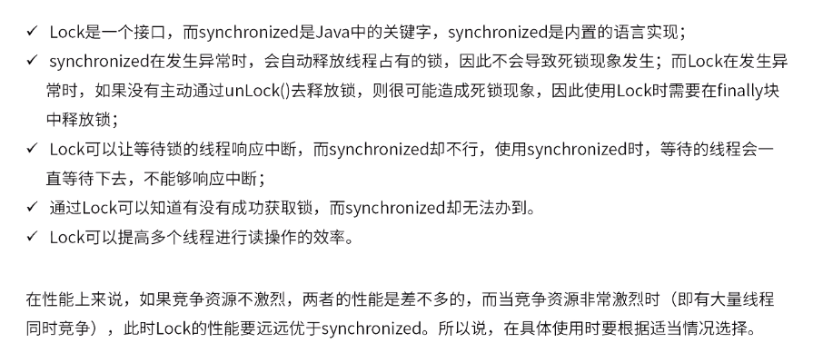

#### 11.1.5.2 分布式锁实现方案

##### 何为分布式锁

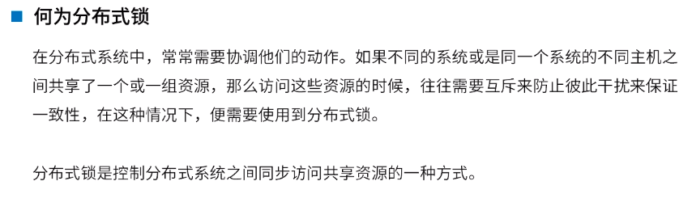

##### 分布式锁需要具备哪些条件

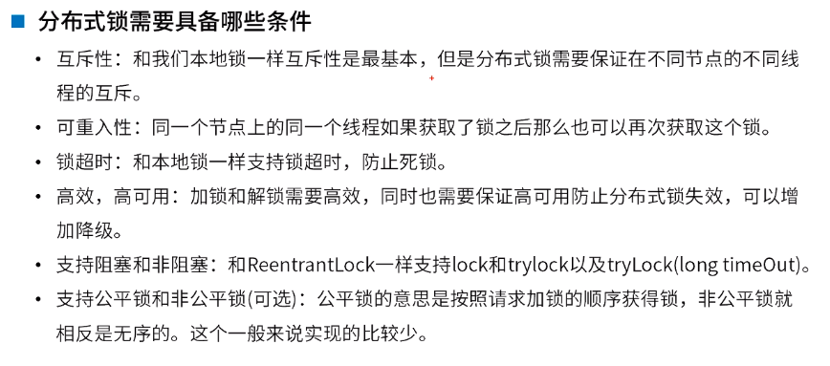

##### 实现分布式锁的集中方案

* 数据库实现(乐观锁)
* 基于zookeeper的实现
* 基于redis的实现
* 自研分布式锁：如谷歌的Chubby

#### 11.1.5.3 基于Redis分布式锁

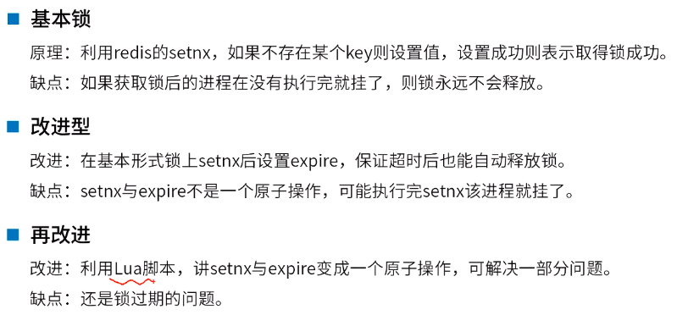

##### 开源实现

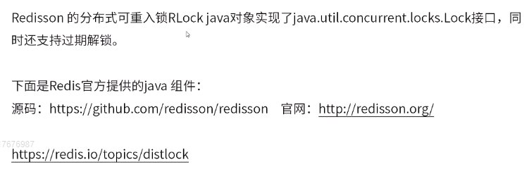

##### 分布式锁方案比较

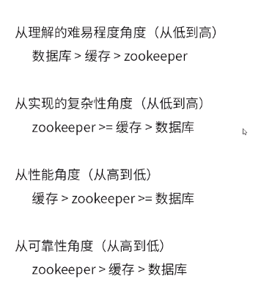

* 不管是哪种分布式锁实现，没有在所有场合都是完美的，所以，应该根据不同的应用场景选择最合适的实现方式
* 分布式环境中，对资源进行上锁有时候是很重要的，比如抢购某一资源，这时候使用分布式锁就可以很好的控制资源。

##### 分布式锁方案比较



* 不管是哪种分布式锁实现，没有在所有场合都是完美的，所以，应该根据不同的应用场景选择最合适的实现方式
* 分布式环境中，对资源进行上锁有时候是很重要的，比如抢购某一资源，这时候使用分布式锁就可以很好的控制资源。

### 11.1.6 Tomcat原理—从零开始

#### 11.1.6.1 tomcat整体设计思路

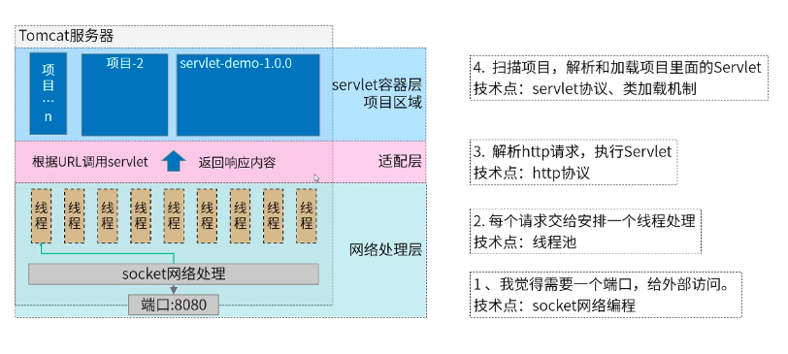

##### 原始Http服务器

|  |
| --- |
| private static ExecutorService threadPool = Executors.newCachedThreadPool();  public static void main(String[] args) throws Exception {  //socket网络编程---Bio  ServerSocket serverSocket = new ServerSocket(8080);  System.out.println("tomcat 服务器启动成功");  while(!serverSocket.isClosed()){  final Socket request = serverSocket.accept();  threadPool.execute(() -> {  try{  //接收数据，打印  InputStream inputStream = request.getInputStream();  System.out.println("收到请求：");  BufferedReader reader = new BufferedReader(new InputStreamReader(inputStream,"utf-8"));  String msg = null;  while((msg = reader.readLine()) != null){  if(msg.length() == 0){  break;  }  System.out.println(msg);  }  System.out.println("-------------------end");  }catch (IOException e){  e.printStackTrace();  }finally {  try {  request.close();  } catch (IOException e) {  e.printStackTrace();  }  }  });  }  serverSocket.close();  } |

##### Http协议内容

* 请求数据包解析

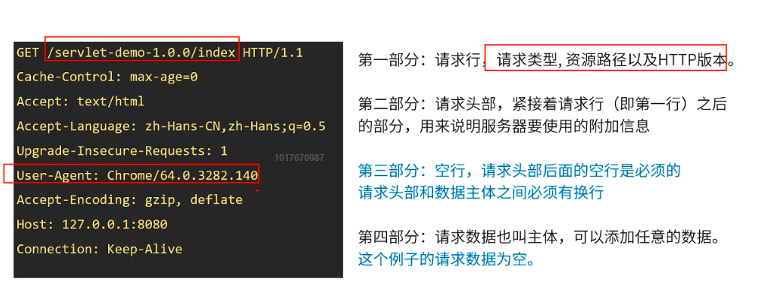

* 响应数据包解析

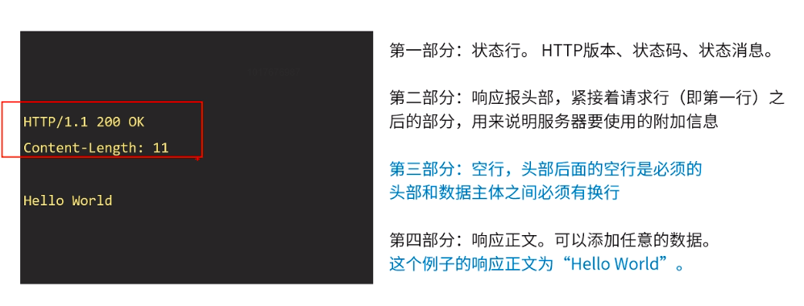

##### Servlet生命周期

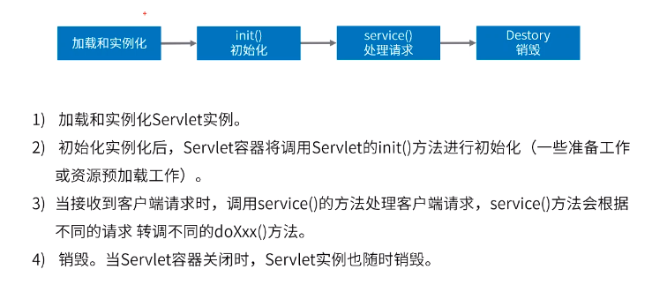

从零开始写tomcat的一般步骤：



### 11.1.7 分布式订单号生成策略

#### 11.1.7.1 分布式、高并发下ID生成要求

* 全局唯一性
* 趋势递增
* 效率高(生成、使用、索引)
* 控制并发

##### 策略一：UUID/GUID(通用唯一识别码)

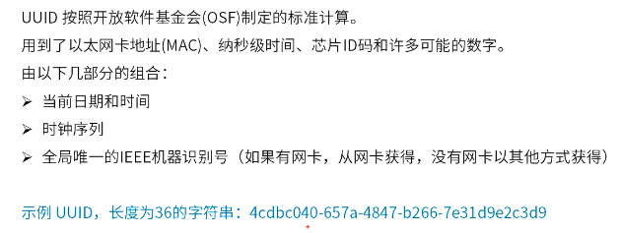

##### 利用Java JDK中的UUID实现

UUID.randomUUID(); 使用UUID不能控制并发

* 优点：

1. 使用简单
2. 不依赖其他组件
3. 不影响数据库扩展

* 缺点

1. 数据库索引效率低
2. 太过于无意义，用户不友好
3. 长度36的字符串，空间占用大
4. 应用集群环境，机器多的时候，重复几率大

##### 策略二 数据库自增长

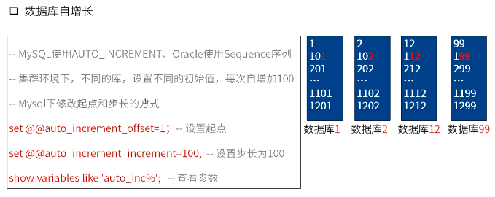

* 优点：

1. 无需编码
2. 性能过得去
3. 索引友好

* 缺点：

1. 大表不能做水平分表
2. 依赖前期规划，扩展麻烦
3. 依赖MySQL内部维护”自增锁”，高并发下插入数据影响性能
4. 在业务操作父子表(关联表)插入时，要先父后子

##### 策略三： 推特的雪花算法

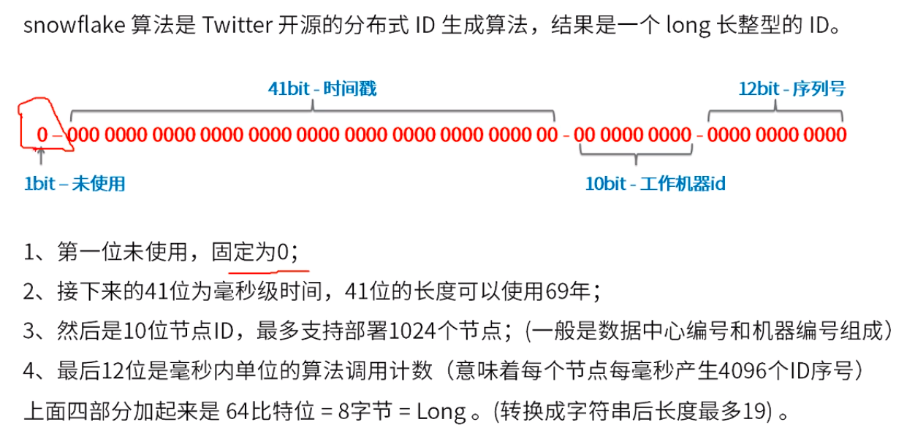

* 优点：

1. 性能较优，速度快
2. 无需第三方依赖，实现也很简单
3. 可以根据实际情况调整和扩展算法，方便灵活

* 缺点：

1、依赖机器时间，如果发生回拨会导致可能生成id重复。业界使用的一般是雪花算法进行拓展。

##### 策略四：基于redis自增

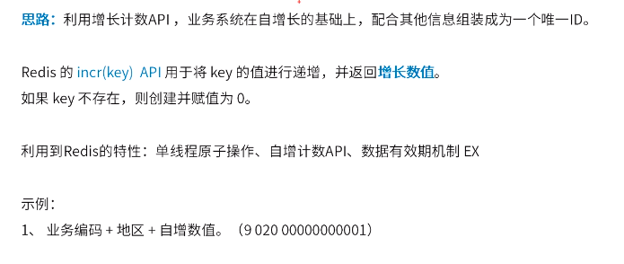

* 优点：

1. 扩展性强，可以方便的结合业务进行处理
2. 利用Redis操作原子性的特性，保证在并发的时候不会重复

* 缺点：

1. 引入Redis就意味着引入其他第三方的依赖
2. 增加一次网络开销
3. 需要对Redis服务实现高可用

#### 11.1.7.2 各方案对比

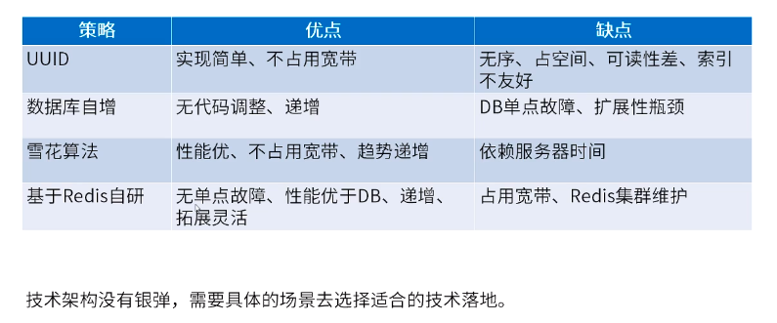

##### 国内大厂处理策略

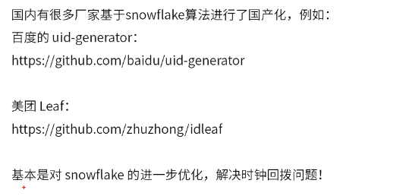

## 11.3直播课3

### 11.3.1 线程池原理与API解析

#### 11.3.1.1 线程面试题

* 问题1、用多线程的目的是什么？

充分利用cpu资源，并发做多件事。

* 问题2、单核cpu机器上适不适合用多线程？

适合，如果是单线程，线程中需要等待IO时，此时CPU就空闲出来了。

* 问题3、线程什么时候会让出cpu？
* 阻塞时、wait、await等待IO
* Sleep
* Yield
* 结束了
* 问题4、线程是什么？
* 一条代码执行流，完成一组代码的执行
* 这一组代码，我们往往称为一个任务
* 问题5、cpu做的什么工作？
* 执行代码

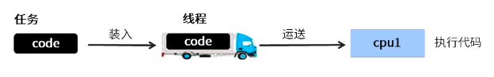

* 问题6、线程是不是越多越好
* 造卡车(线程)要不要时间？一次性使用，用完了得销毁，销毁要不要消耗时间？
* 1、线程在java中是一个对象，每一个java线程都需要一个操作系统线程支持。线程创建、销毁需要时间。如果创建时间+销毁时间>执行任务时间 就很不合算。
* 造很多的卡车，得需要空间来放它们，会不会造成内存紧张？
* 2、java对象占用堆内存，操作系统线程占用系统内存，根据jvm规范，一个线程默认最大栈大小1M，这个空间是需要从系统内存中分配的。

线程过多，会消耗很多的内存。

* 操作系统需要频繁切换线程上下文(大家都想被运行)，影响性能
* 问题7、如何正确使用多线程？
* 多线程目的：充分利用cpu并发做事(多做事)
* 线程本质：将代码送给cpu执行
* 用合适数量的卡车不断运送代码即可
* 这合适数量的线程就构成了一个池
* 有任务要执行，就放入池中，池中的一个线程将把任务运送到cpu执行

#### 11.3.1.2 线程池原理揭秘

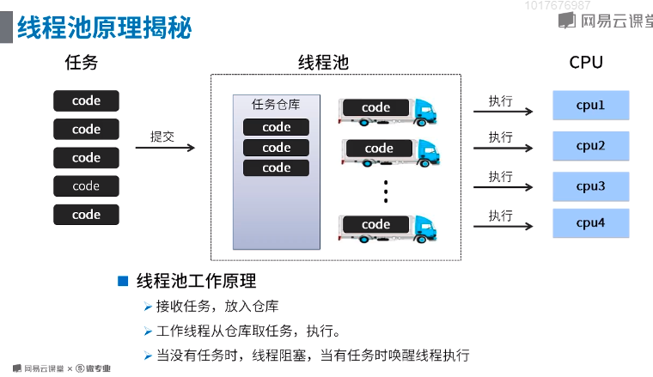

* 任务用什么表示？
* Runnable
* Callable
* 仓库用什么表示？
* BlockingQueue阻塞队列，线程完全

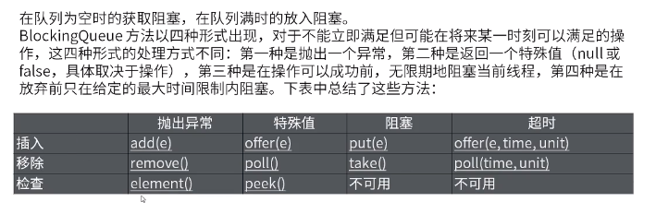

* 问题8、如何确定合适数量的线程
* 如果是计算型任务？

cpu数量的1-2倍

* 如果是IO型任务？

则需要多一些线程，要根据具体阻塞时长进行考量决定。

如tomcat中默认的最大线程数为200

也可以考虑根据需要在一个最小数量和最大数量间自动增减线程数。

#### 11.3.1.3 如何正确使用JAVA并发包中的线程池API

##### java线程池API学习

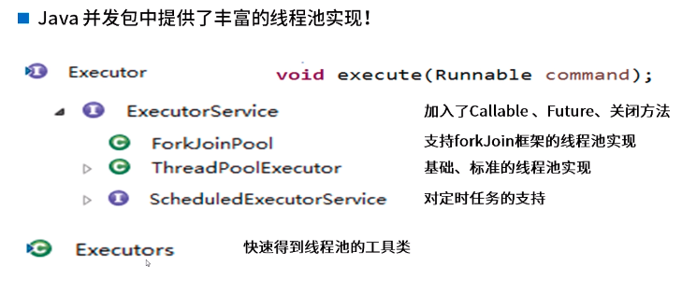

##### ExecutorService：

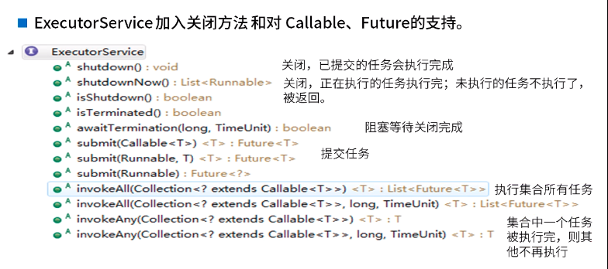

##### ScheduleExecutorService：

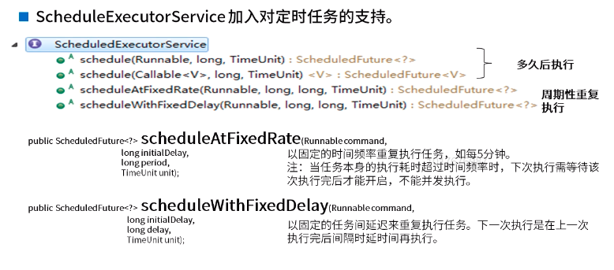

##### Callable与Runnable区别

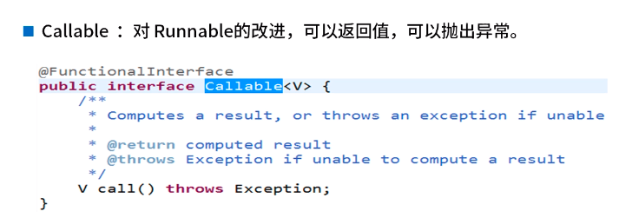

##### Future

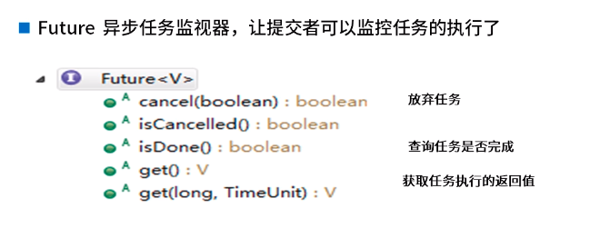

##### ThreadPoolExecutor (基本线程池，推荐使用)

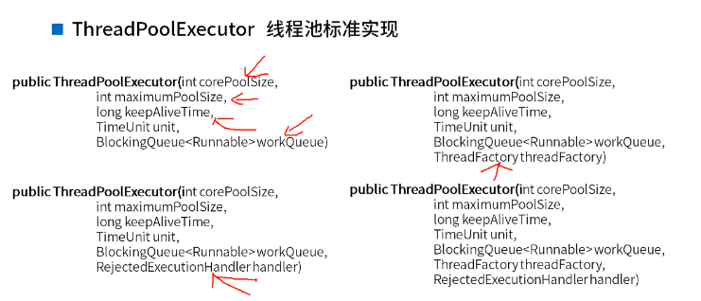

##### ExeCutors创建线程的工厂类(最好不使用，都有其缺陷性)

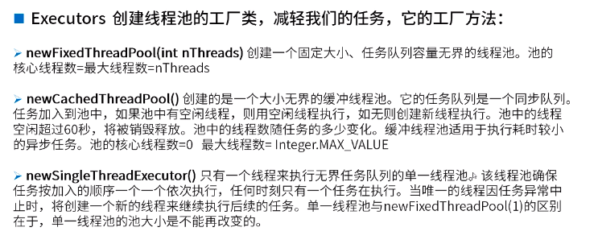

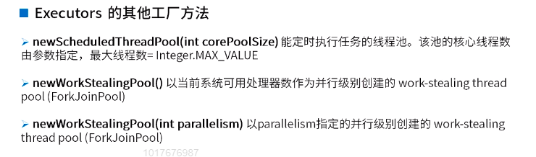

## 11.4. 直播课4

### 11.4.4 多线程核心知识----线程安全原子性到Lock锁接口实现

#### 11.4.4.1 原子性

##### 原子操作定义：

原子操作可以是一个步骤，也可以是多个操作步骤，但其顺序不可以被打乱，也不可以被切割而只执行其中的一部分(不可中断性);

存在竞态条件，线程不完全，需要转变为原子操作才能安全。

方式：循环CAS、锁；

##### JDK提供的方式

J.U.C 即Java.util.concurrent并发包中的原子操作的封装类

##### J.U.C 包内的原子操作封装类

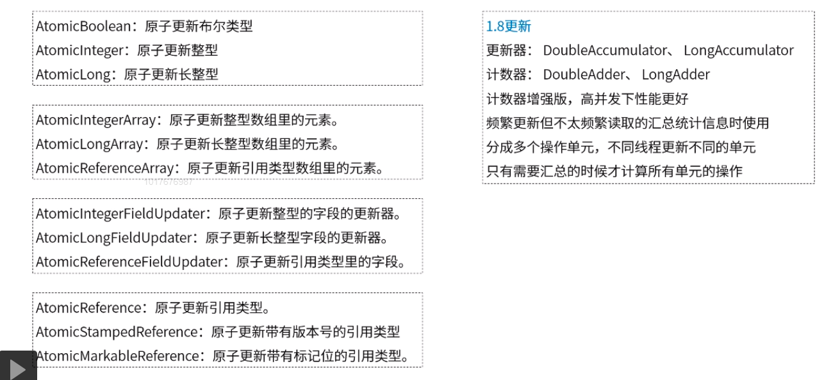

#### 11.4.4.2 原理揭秘

##### CAS机制

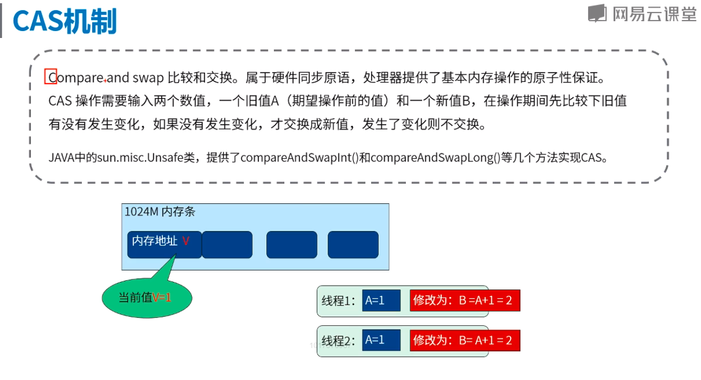

###### CAS的问题

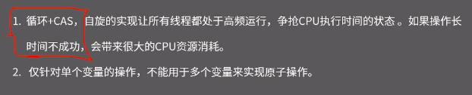

##### Java中锁的概念

自旋锁：为了不放弃CPU执行事件，循环的使用CAS技术对数据尝试进行更新，直至成功。

悲观锁：假定会发生并发冲突，同步所有数据的相关操作，从读数据就开始上锁

乐观锁：假定没有冲突，在修改数据时如果发现数据和之前获取的不一致，则读最新数据，修改后重试修改。

# JVM知识点

## 12.1 尚硅谷JVM知识点讲解：

### 12.1.1 第一节 JVM的组成结构

#### JVM与硬件的交互流程：



JVM在操作系统上运行，如果想要与硬件交互，需要通过操作系统。

#### JVM的组成结构：



#### 1、Class Loader类加载器

|  |
| --- |
| 负责加载class文件，class文件在文件开头有特定的文件标示，并且Class Loader只负责class文件的加载，至于它是否可以运行，则由Execution Engine决定 |

#### 2、Native Interface

本地接口的作用是融合不同的编程语言为Java所用，它的初衷是融合C/C++程序，Java诞生的时候是C/C++横行的时候，要想立足，必须有调用C/C++程序，于是就在内存中专门开辟了一块区域处理标记为native的代码，它的具体做法是Native Method Stack中 登记

native方法，在Execution Engine执行时加载native libraies.

目前该方法使用的越来越少了，除非是与硬件有关的应用，比如通过Java程序驱动打印机，或者Java系统管理生产设备，在企业级应用中已经比较少见。

因为现在的异构领域间的通信很发达，比如可以使用Socket通信，也可以使用Web Service等等，不多做介绍。

#### 3、Method Area方法区

方法区是被所有线程共享，所有字段和方法字节码，以及一些特殊方法如构造函数，接口代码也在此定义。简单说，所有定义的方法的信息都保存在该区域，此区属于共享区间。

静态变量+常量+类信息+运行时常量池存在方法区中+实例变量存在堆内存中

#### 4、PC Register 程序计数器

每个线程都有一个程序计数器，就是一个指针，指向方法区中的方法字节码(下一个将要执行的指令代码)，由执行引擎读取下一条指令，是一个非常小的内存空间，几乎可以忽略不记。

#### 5、 Native Method Stack本地方法栈

它的具体做法是Native Method Stack中登记native方法，在Execution Engine 执行时加载native libraies。

#### 6、栈和堆 栈管运行，堆管内存

Stack 是什么？

栈也叫栈内存，主管Java程序的运行，是线程创建的时候创建，它的生命周期是跟随线程的生命周期，

线程结束栈内存也就释放，对于栈来说不存在垃圾回收问题，只要线程结束该栈就Over，生命周期和线程的生命周期

是一致的，是线程私有的。基本类型的变量和对象的引用变量都是在函数的栈内存中分配。

栈存储什么？

栈帧中主要保存3类数据：

本地变量（Local Variable）：输入参数和输出参数以及方法内的变量

栈操作（Operand Stack）：记录入栈、出栈操作

栈帧数据（Fram Data）：包括类文件、方法等等

#### 7、Heap 堆

一个JVM实例只存在一个堆内存，堆内存的大小是可以调节的。类加载器读取了类文件后，需要把类、方法、常量放到堆内存中，保存所有引用类型的真实信息，以方便执行器执行，堆内存分为三部分：

* Young Generation space 新生区 Young
* Tenure generation space 养老区 Old
* Permanent Space 永久区 Perm

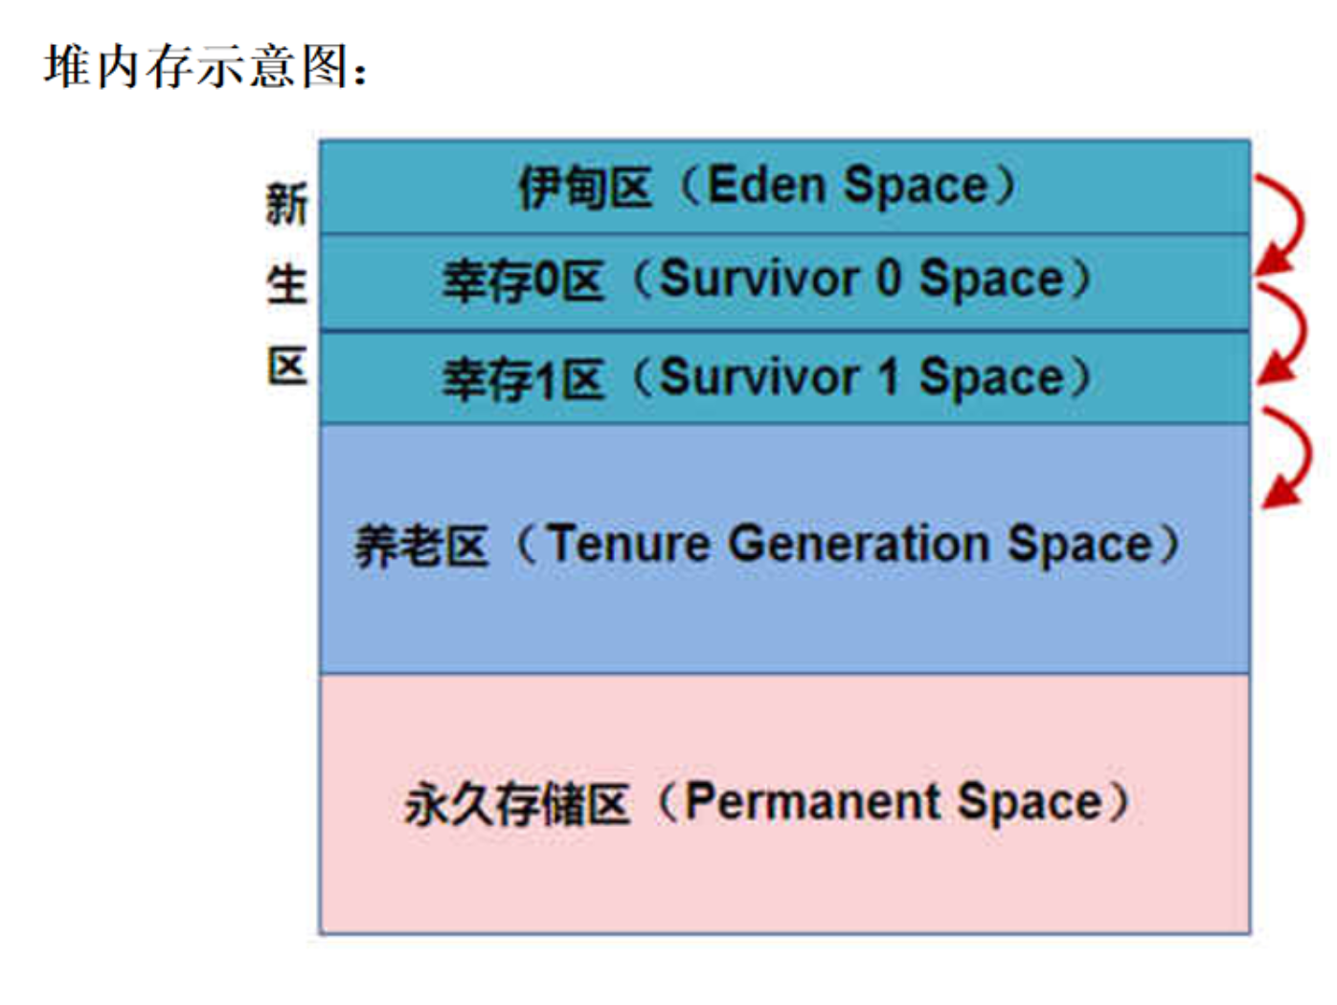

##### 7.1 新生区：

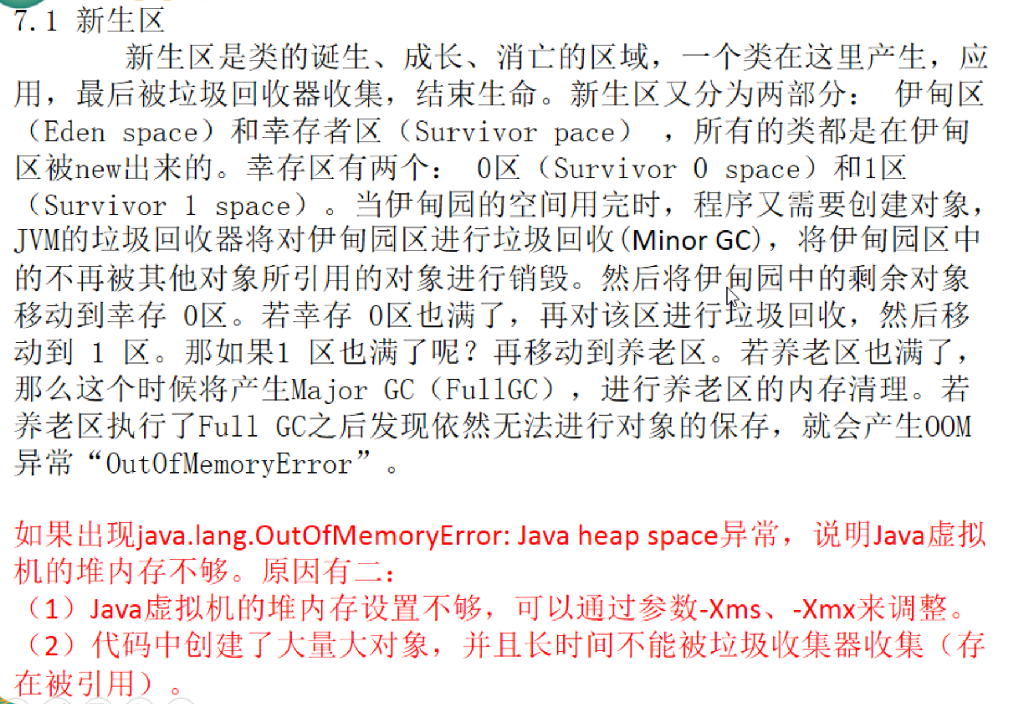

##### 7.2 、 养老区：

养老区用于保存从新生区筛选出来的Java对象，一般池对象都在这个区域活跃。

##### 7.3 永久区

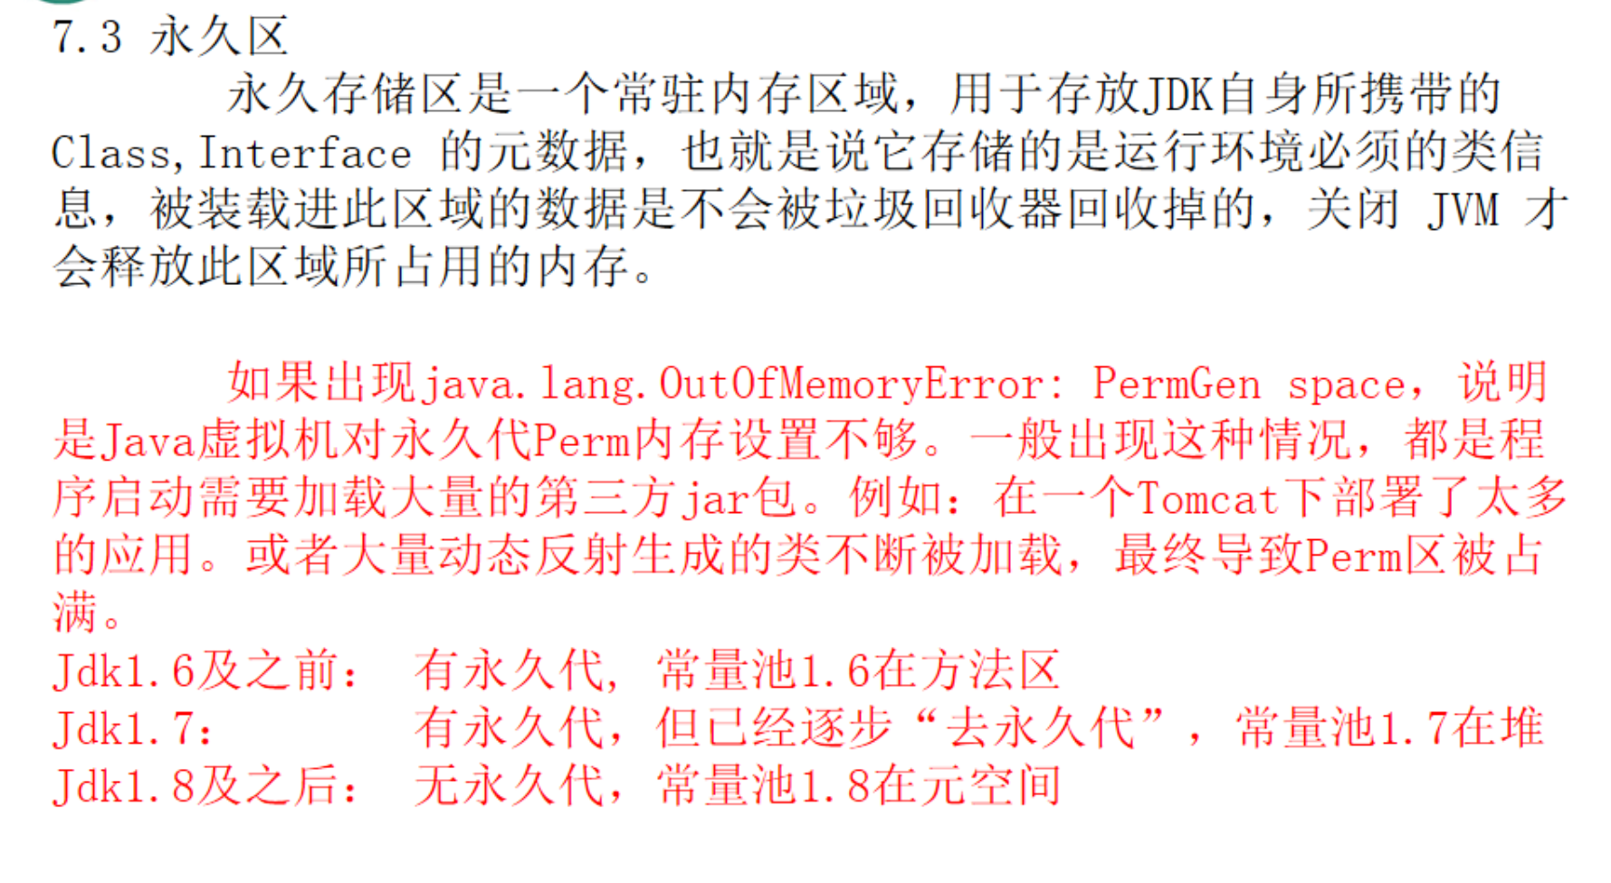

#### 8、 程序内存划分总结：

##### 8.1 Jdk1.7

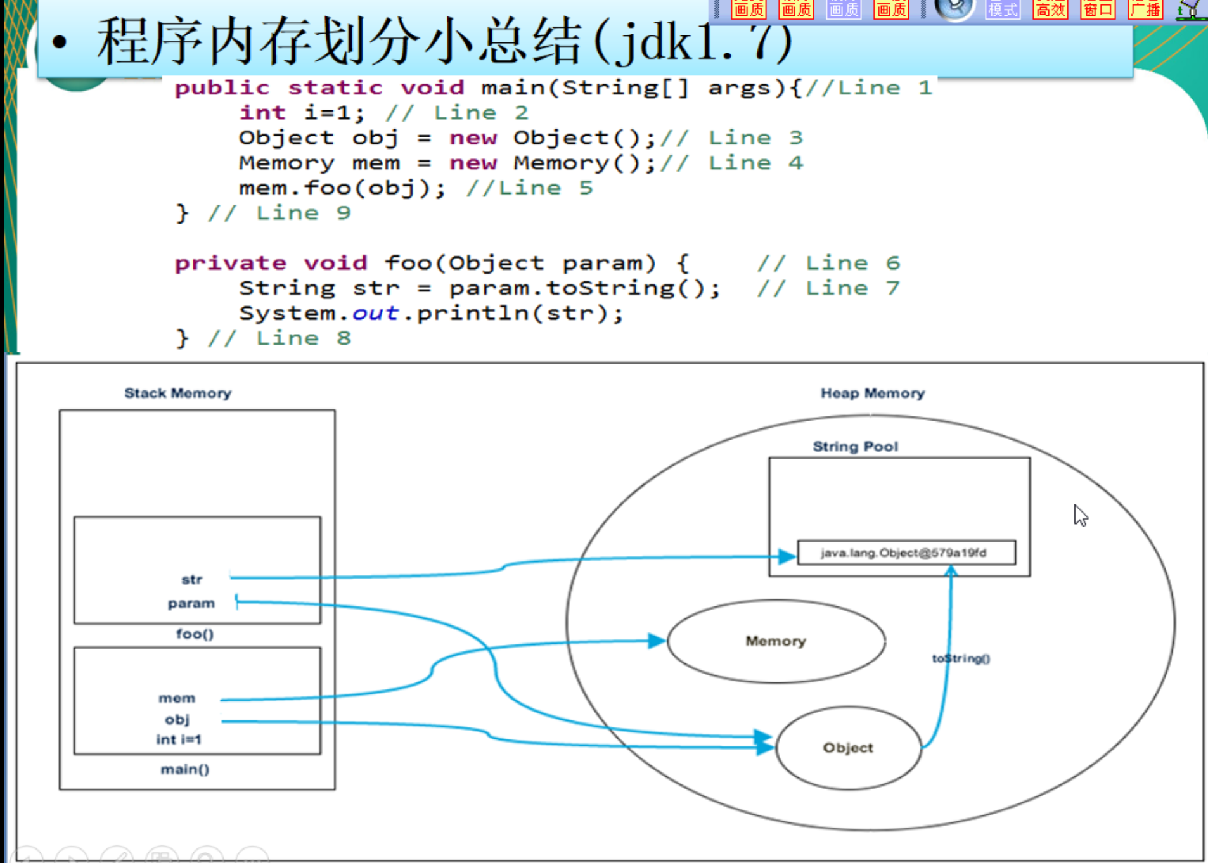

##### 8.2 jdk1.6

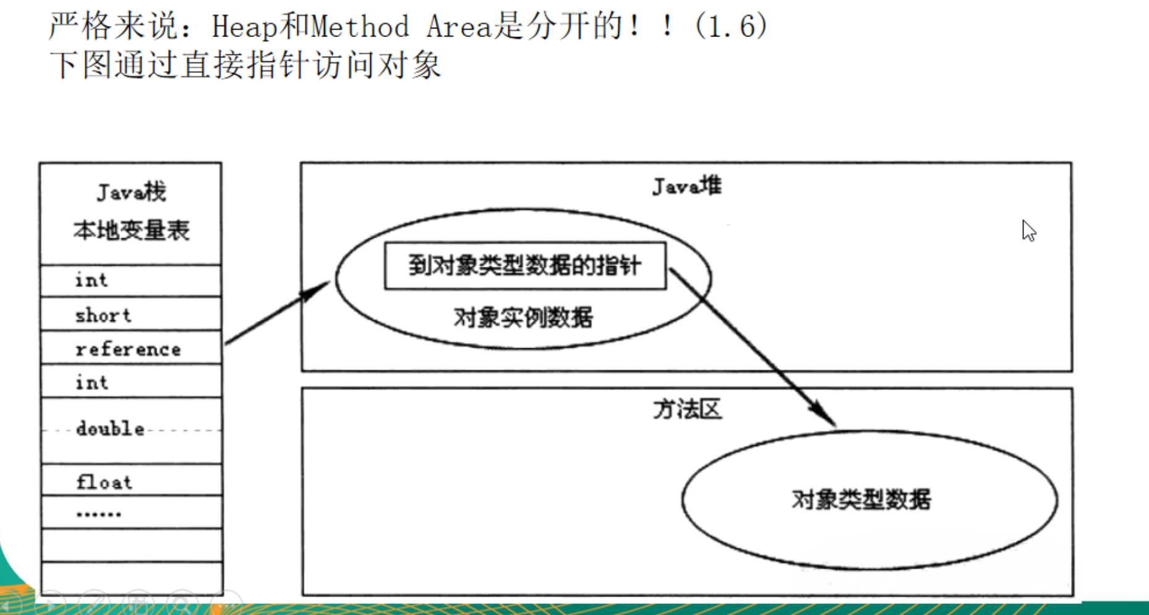

##### 8.3 方法区和堆内存的关系：

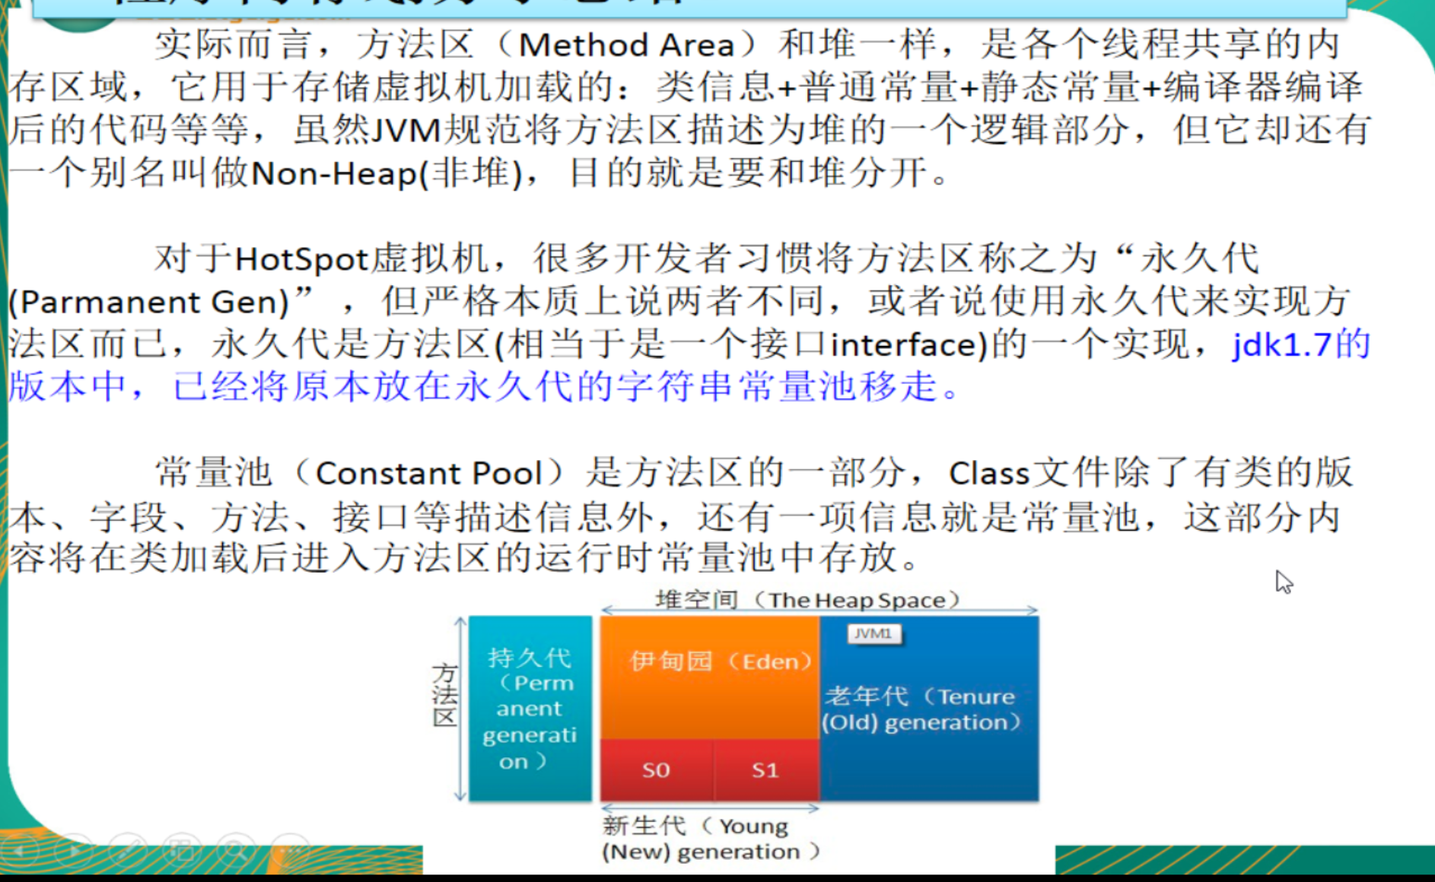

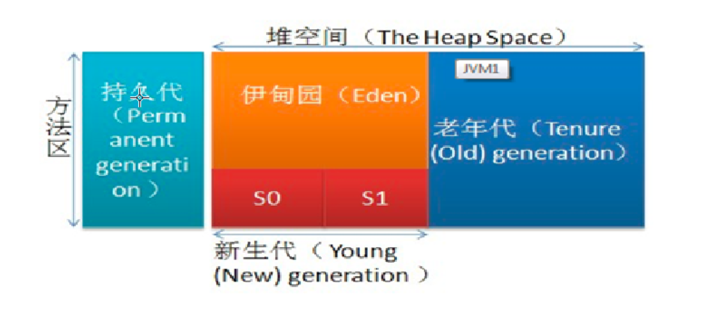

Jdk1.6 及以前： 有永久代，常量池1.6在方法区

Jdk1.7： 有永久代，但已经逐步”去永久代”，常量池1.7在堆

Jdk1.8及之后： 无永久代，常量池1.8在元空间

### 12.1.2 判断JVM优化

#### JVM运行时数据区：



### 12.1.3 JVM 垃圾收集器（Java Garbage Collection）

#### 1、 GC：jdk1.7

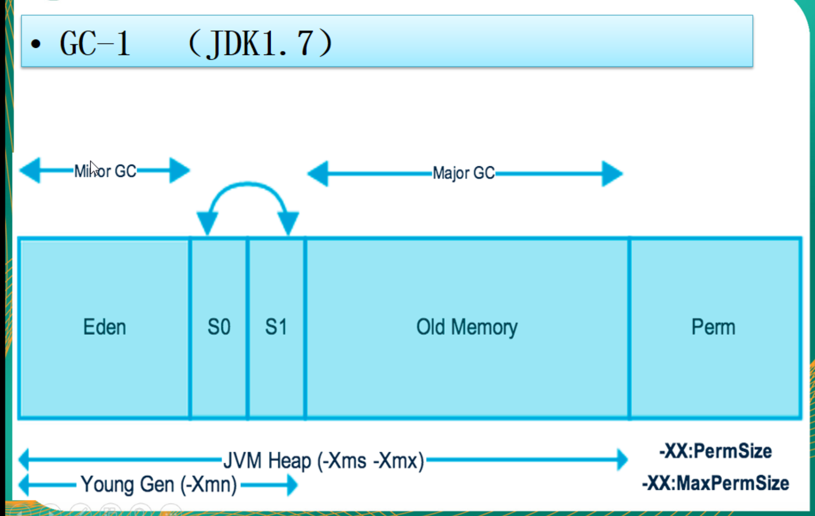

#### 2、 GC：jdk1.8

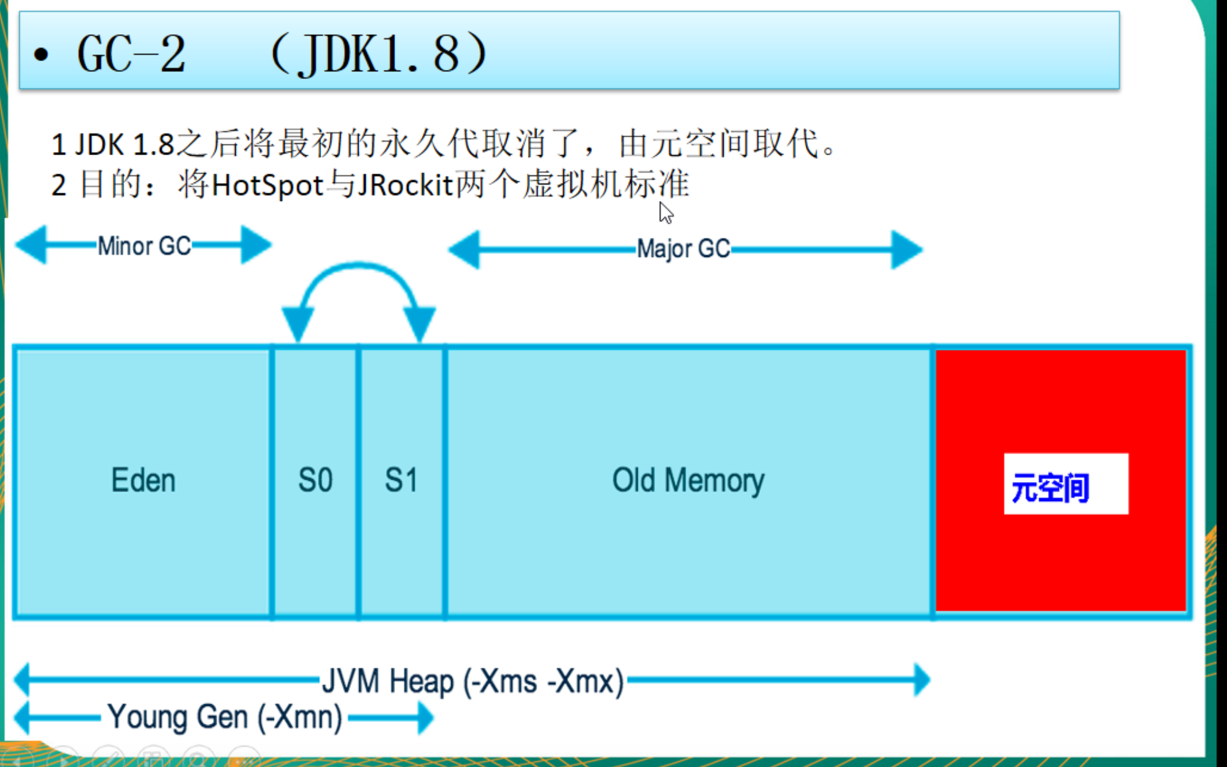

#### 3、堆内存调优简介：

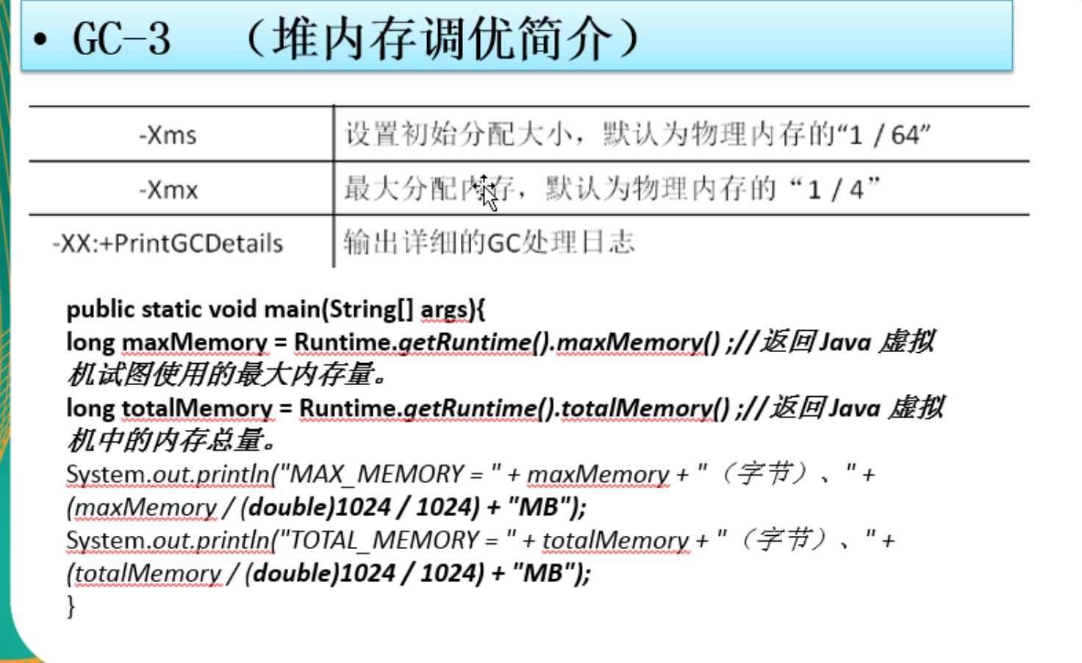

#### 4、默认情况下内存的分配：

VM参数： -Xmx1024m -Xms1024m -XX:+PrintGCDetails

PrintGCDetails: 输出JVM详细内存分配大小和堆内存实际状况

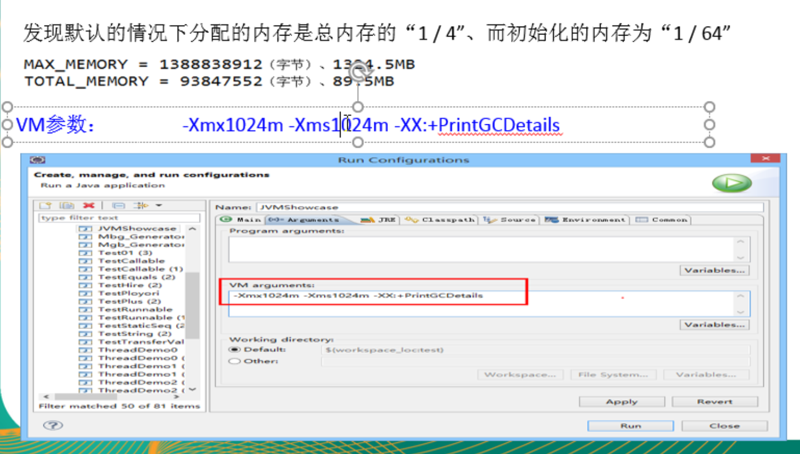

**区别重点：**

**Jdk1.8 metaSpace 是元空间**

**Jdk1.7 PSPermGen 是永久代**

### 12.1.4 面试题：

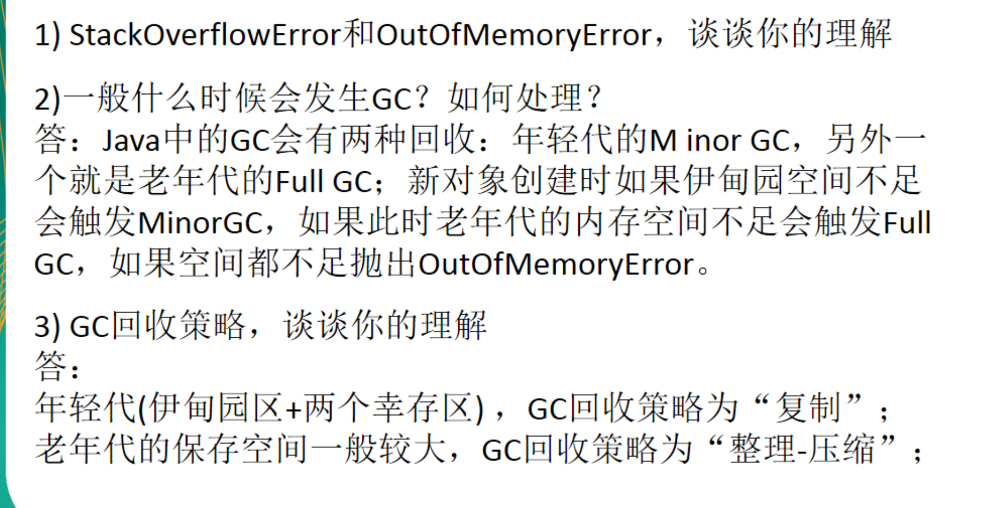

#### 4、 GC 是什么？

频繁收集Young区

较少收集Old区

基本不动Perm区

#### 5、GC算法总体概述

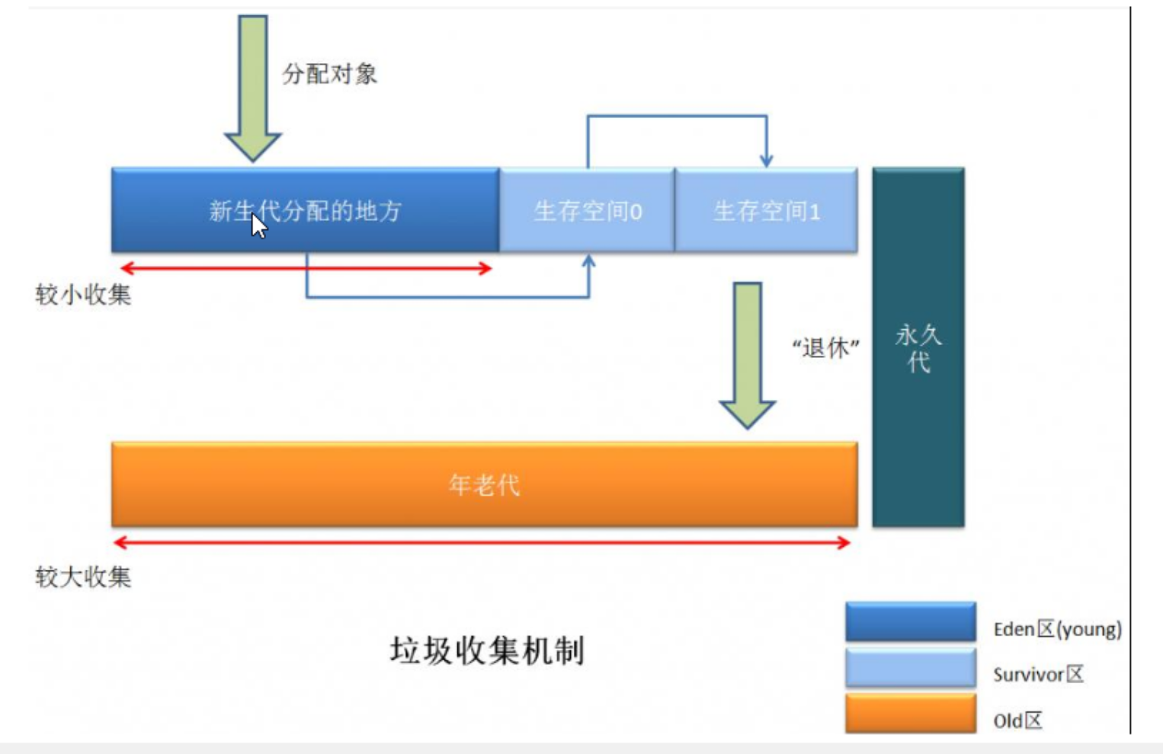

JVM在进行GC时，并非每次都对上面三个内存区域一起回收的，大部分时候回收的都是指新生代。

因此GC按照回收的区域又分了两种类型，一种是普通GC( minor GC ),一种是全局GC( major GC or Full GC ),

普通GC（minor GC）：只针对新生区域的GC

全局GC（major GC or Full GC）：针对年老代的GC，偶尔伴随对新生代的GC以及对永久代的GC。

#### 6、 复制算法：minor GC （普通GC）

1）年轻代中使用的是minor GC，这种GC算法采用的是复制算法(Copying)

2) 复制算法原理

Survivor from 和survivor to 区的划分，是谁空谁为to，当原来的from区中的对象移动到原来的to区，则原来的from区就变为to区，原来的to区就变为from。

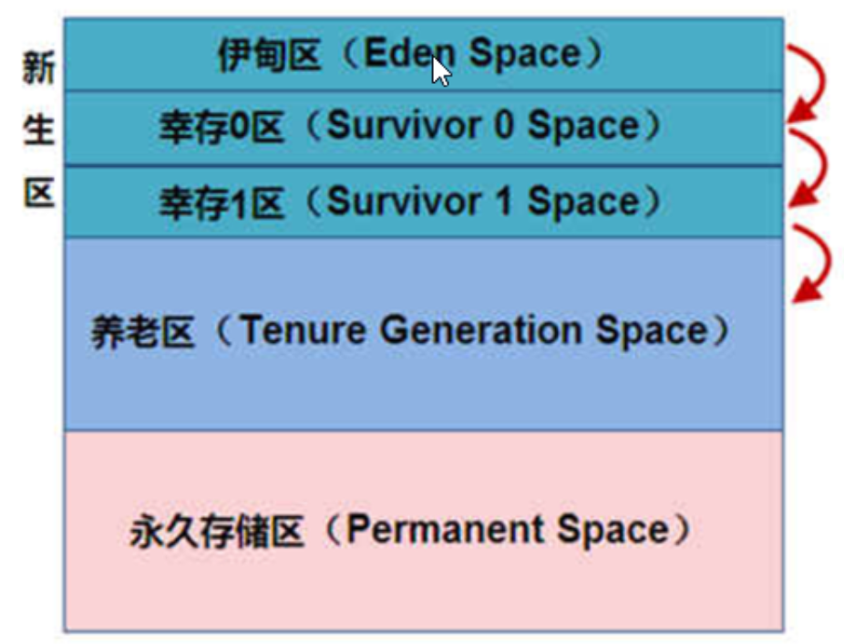

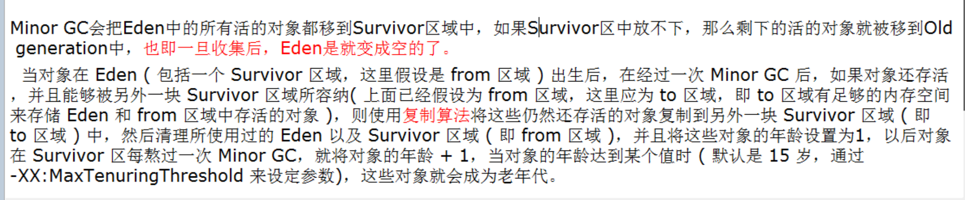

3）动态演示：

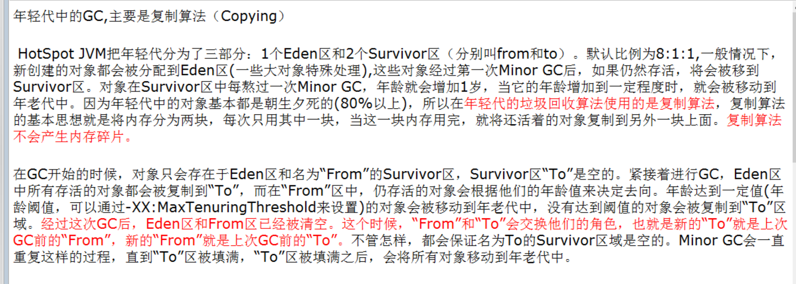

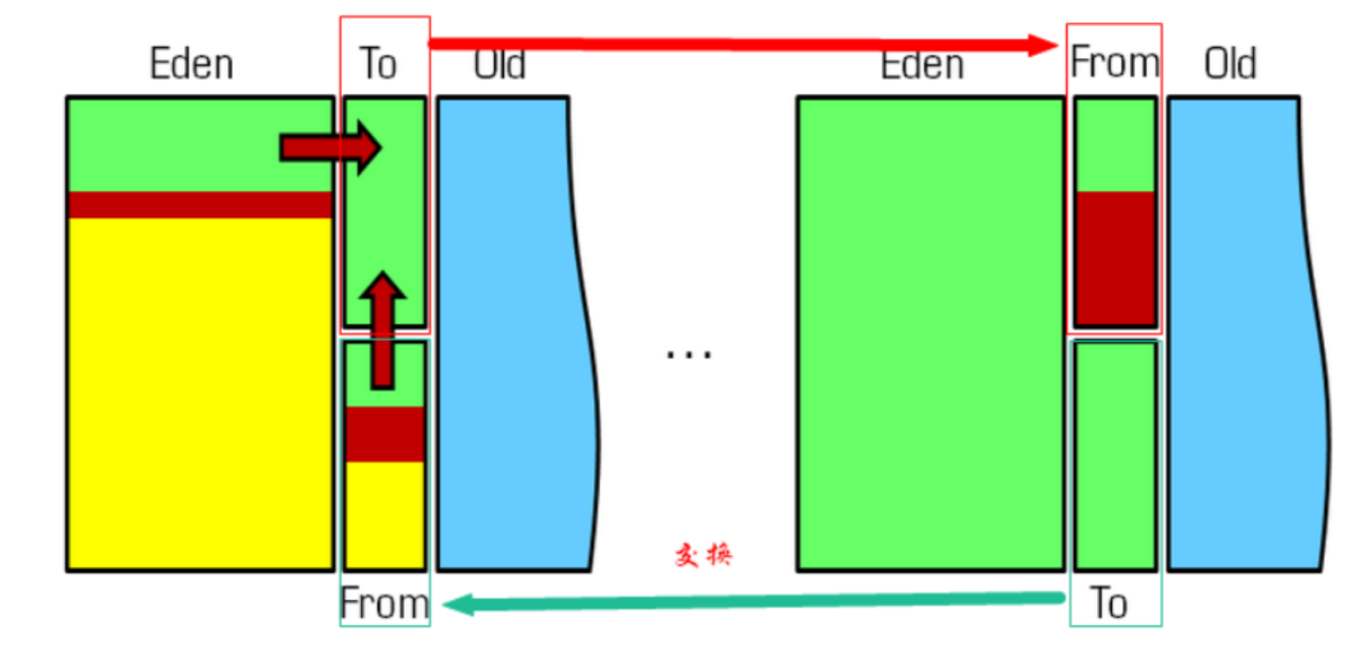



4）劣势：

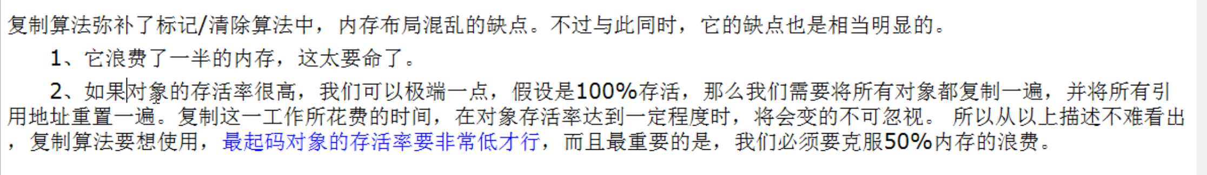

#### 复制算法思想

就是将内存分为两块，每次只用其中一块，当一块内存用完，就将还活着的对象复制到另一块上面。复制算法不会产生内存碎片。

#### 7、 标记清除/标记整理算法：FullGC又叫MajorGC(全局GC)

老年代一般是由标记清除或者是标记清除与标记清理的混合实现

##### 7.1 标记清除（Mark-Sweep）

* 原理：

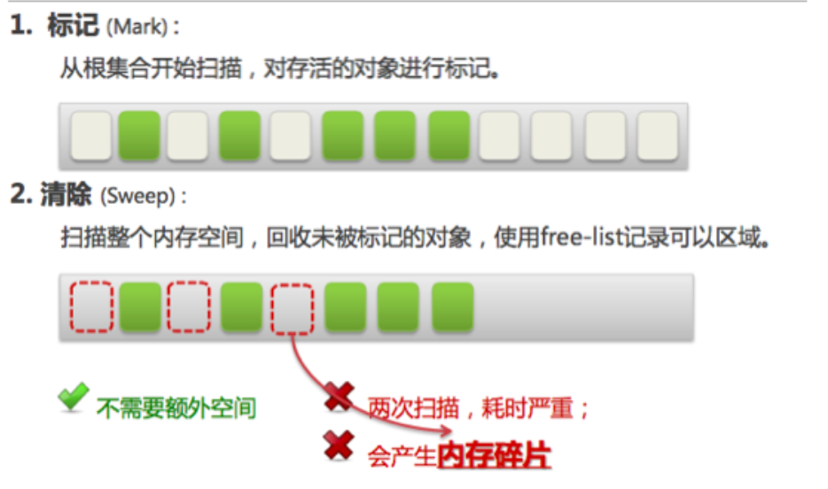

* 劣势：
  1. 首先，它的缺点就是效率比较低(递归与全堆对象遍历)，而且在进行GC的时候，需要停止应用程序，这会导致用户体验非常差劲
  2. 其次，主要的缺点则是这种方式清理出来的空闲内存是不连续的，这点不难理解，我们的死亡对象都是随机的出现在内存的各个角落的，现在把它们清除之后，内存的布局自然会乱七八糟。而为了应付这一点，JVM就不得不维持一个内存的空闲列表，这又是一种开销，而且在分配数组对象的时候，寻找连续的内存空间会不太好找。

##### 7.2 标记整理（Mark-Compact）

原理：

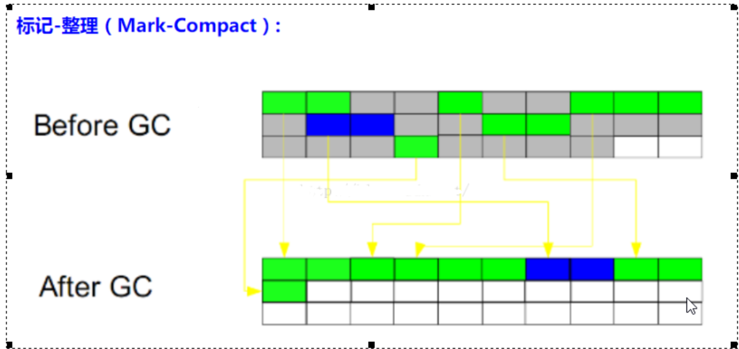

劣势：

标记整理算法的唯一缺点就是效率也不高，不仅要标记所有存活对象，还要整理所有存活对象的引用地址。从效率上来说，标记整理算法要低于复制算法。

#### 8. 总结（复制算法、标记清除和标记整理）

内存效率： 复制算法>标记清除算法>标记整理算法(此处的效率只是简单的对比时间复杂度， 实际情况不一定如此)

内存整齐度： 复制算法=标记整理算法>标记清除算法

内存利用率： 标记整理算法=标记清除算法>复制算法

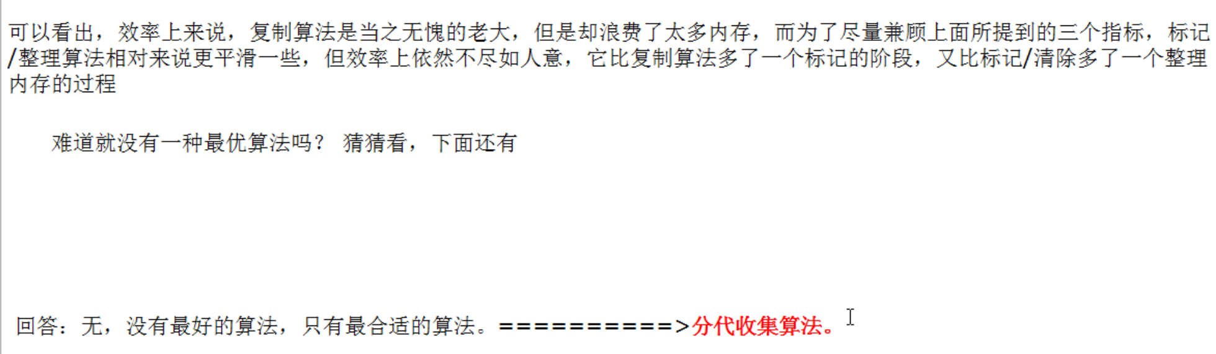

## 12.2 龙果学院JVM深入解析(VIP视频)

### 1、 JDK发展历史

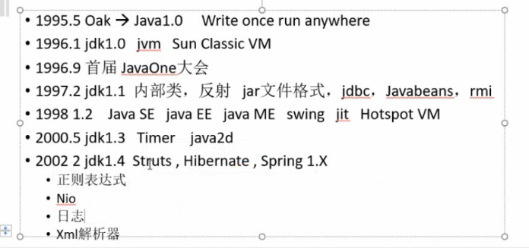

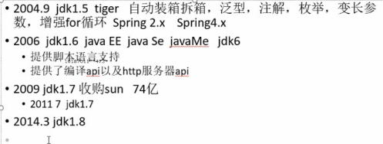

### 2、 java的技术体系

* Java程序设计语言
* 各硬件平台上的Java虚拟机
* Class文件格式
* Java API
* 第三方的Java类库

### 3、java虚拟机

* Sun Classic VM: 世界上第一款商用的虚拟机

只能使用纯解释器的方式来执行Java代码

* Exact VM：

Exact Memory Management 准确试内存管理

编译器和解释器混合工作以及两级及时编译

只在Solaris平台发布

英雄气短

HotSpot VM：

Hotspot 的历史：一个小公司开发

优势：

称霸武林：

KVM(Kilobyte)：（实际是嵌入式vm）

Kilobyte 简单 ，轻量，高度可移植

在手机平台运行

JRockit： 2008年被oracle收购

BEA

世界上最快的Java虚拟机

专注服务器端应用

优势：

垃圾收集器

MissonControl服务套件

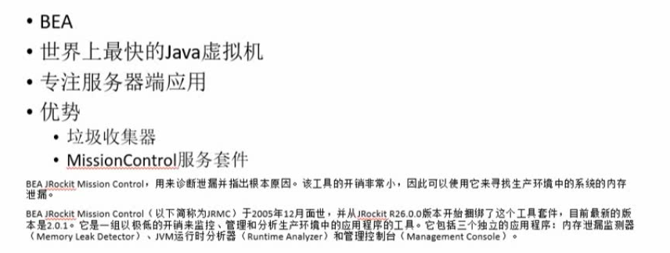

J9：

IBM:

IBM Technology for Java virtual Machine IT4j

J9 类似于Hotspot

Dalvik VM：属于谷歌的

执行的文件Dex dalvik Executalbe

Microsoft VM：

TaoBao VM：根据Hotspot进行封装的一套产品

Azul VM Liquid VM：

高性能的java虚拟机

Azul VM：在Hotspot基础上就行改进，管理数十个cpu，数百G内存管理 是一个专用的虚拟机

Liquid VM：本身不需要操作系统，本身就相当于一个操作系统，可以直接运行编译。

### 4、Java内存区域

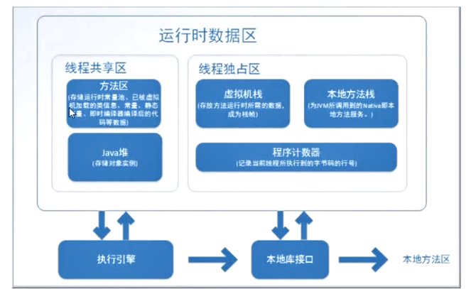

#### 4.1 程序计数器：

* 程序计数器是一块较小的内存空间，它可以看作是当前线程所执行的字节码的行号指示器。
* 程序计数器处于线程独占区
* 如果线程执行的Java方法，这个计数器记录的是正在执行的虚拟机字节码指令的地址。如果正在执行的是native方法，这个计数器的值为undefined
* 此区域是唯一一个在Java虚拟机规范中没有规定任何OutOfMemoryError情况的区域。

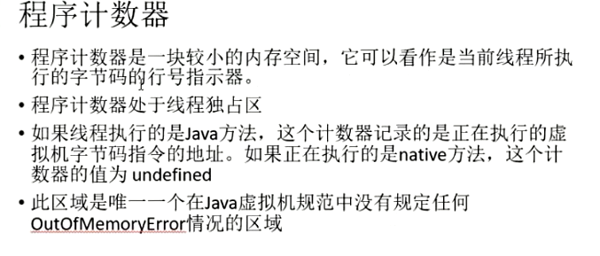

#### 4.2 Java虚拟机栈

* 虚拟机栈描述的是Java方法执行的动态内存模型
* 栈帧
* 每个方法执行，都会创建一个栈帧，伴随着方法从创建到执行完成。用于存储局部变量表，操作数栈，动态链接，方法出口等。
* 局部变量表：
* 存放编译期可知的各种基本数据类型，引用类型，returnAddress类型
* 局部变量表的内存空间在编辑期完成分配，当进入一个方法时，这个方法需要在帧中分配多少内存是固定的，在方法运行期间是不会改变局部变量表的大小。
* 大小

StackOverFlowError

OutOfMemory

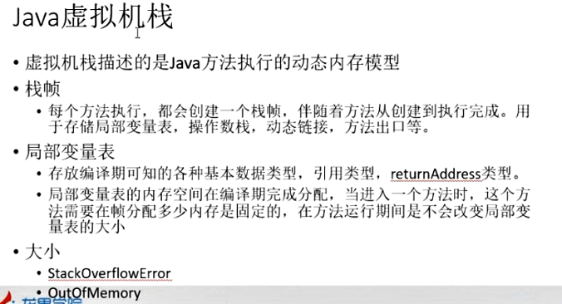

#### 4.3 本地方法栈

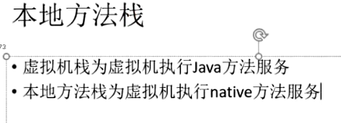

* 虚拟机栈为虚拟机执行Java方法服务
* 本地方法栈为虚拟机执行native方法服务

#### 4.4 堆内存

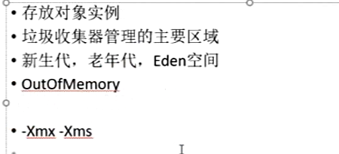

* 存放对象实例
* 垃圾收集器管理的主要区域
* 新生代，老年代，Eden空间
* OutOfmemory
* -Xmx –Xms 修改堆内存分配的空间大小

#### 4.5 方法区

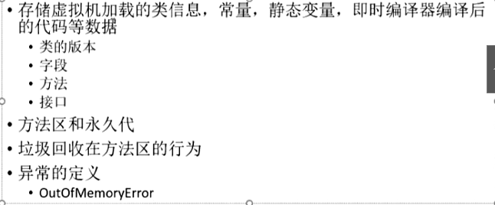

* 存储虚拟机加载的类信息，常亮，静态变量，即时编译器编译后的代码等数据。
* 类的版本
* 字段
* 方法
* 接口
* 方法区和永久代
* 垃圾回收在方法区的行为
* 异常的定义
* OutOfMemoryError

#### 4.6 直接内存和运行时常量池

* 运行时常量池

用来存放编译期生成的各种字面量以及符号引用，这部分内容在类加载后进入方法区的运行时常量池中存放

直接内存：NIO

Jdk1.4 增加 NIO，NIO引入了一种基于通道的缓冲区的IO方式，可以基于native函数库直接分配堆外内存 通过一个存储在Java堆中的directorbyteBuffer对象作为这块内存的引用进行操作，能够分配堆外内存，不受制于Java虚拟机内存的制约，但是会受到操作系统的物理内存的制约。

### 5、对象在内存的布局、结构和访问定位

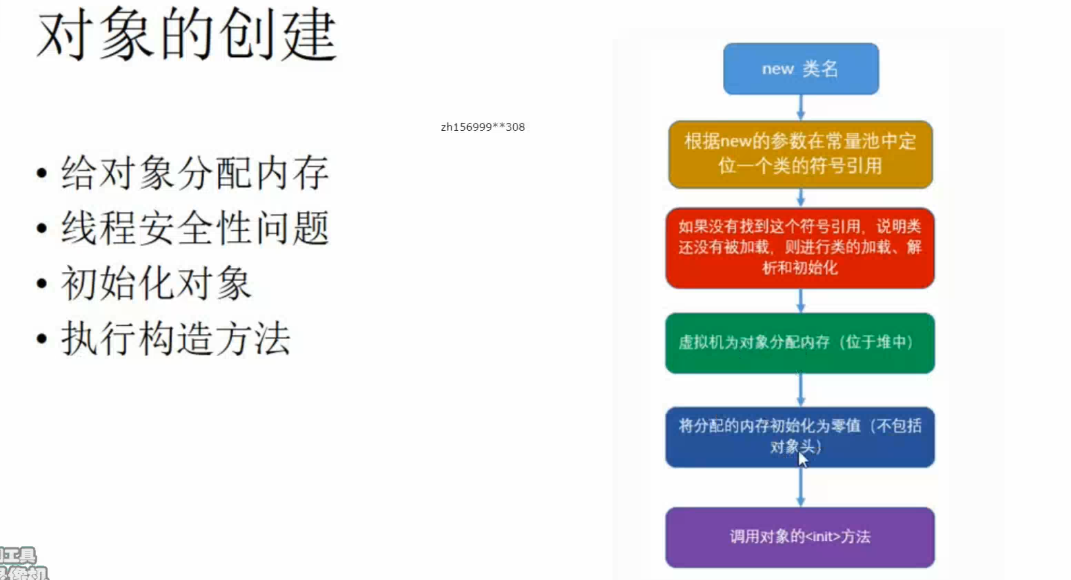

#### 5.1 对象的布局---对象的创建

##### 5.1.1 给对象分配内存：

指针碰撞：

一整块区域分为空闲区和使用区，新建对象后，空闲区内存减少如下图：

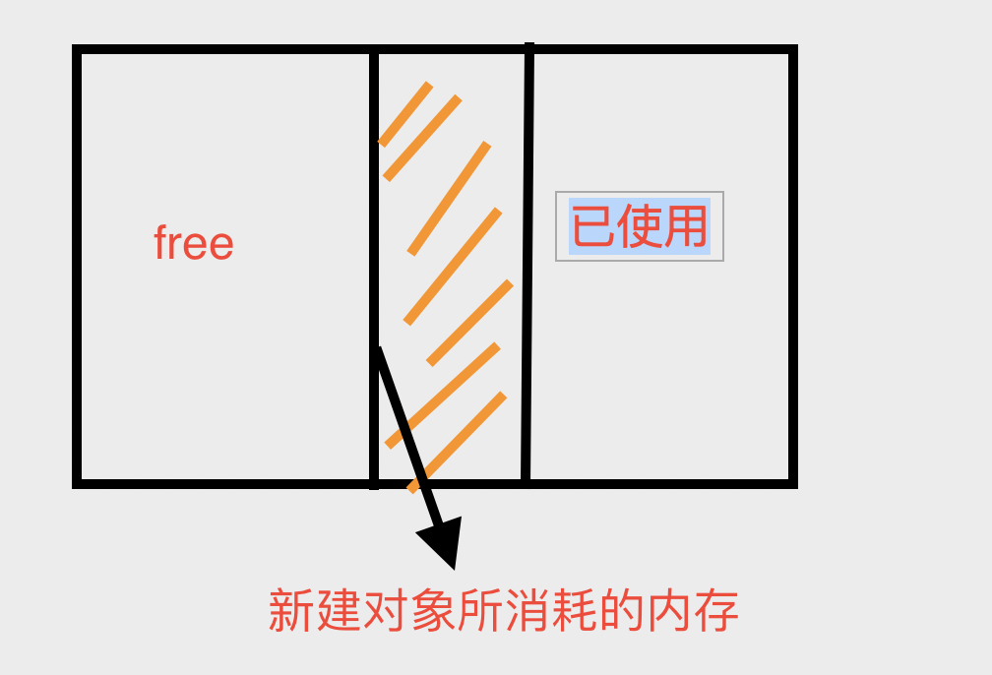

空闲列表：

空闲列表中是内存不像上图那么连续，需要虚拟机记录空闲区和使用区，然后创建对象的时候使用空闲区。

##### 5.1.2 线程安全性问题：

线程同步：

本地线程分配缓冲

##### 5.1.3 初始化对象

#### 5.2 对象的结构：

* Header(对象头)
* 自身运行时数据（Mark Word）
* 哈希值、GC分代年龄、锁状态标志、线程保持有的锁、偏向线程ID、偏向时间戳
* HotSpot虚拟机对象头Mark Word

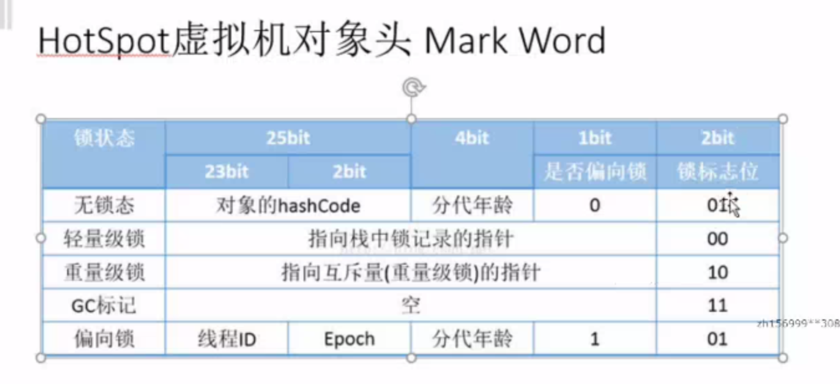

* 类型指针
* InstanceData
* Longs doubles shorts/chars
* Padding:填充内存的作用

#### 5.3 对象的访问定位

使用句柄：先用引用地址指向句柄池然后在使用句柄池中的地址指向内存区域

好处：引用地址不用改变，只需要改变句柄池中的地址

直接指针：从引用地址直接指向内存区域

好处：访问速度快，减少一次寻址的过程

HotSpot采用直接指针的方式

### 6、垃圾回收

#### 6.1 概述：

1. 如何判定对象为垃圾对象？

* 引用计数法
* 可达性分析法

2.如何回收？

* 回收的策略
  + - 标记-清除算法
    - 复制算法
    - 标记整理算法
    - 分代收集算法
* 垃圾回收器
* Serial
* Parnew
* CMS
* G1

3.何时回收？

# 13 Netty知识点

## 13.1 传统IO与NIO比较

### 13.1.1 传统IO特点（传统socket分析）：

|  |
| --- |
| 阻塞点：   * server.accept(); * inputStream.read(bytes);   单线程情况下只能有一个客户端  用线程池可以有多个客户端连接，但是非常消耗性能。  **package** cn.io.netty.tradition.io; **import** java.io.IOException; **import** java.io.InputStream; **import** java.net.ServerSocket; **import** java.net.Socket; **import** java.util.concurrent.ExecutorService; **import** java.util.concurrent.Executors; */**  *传统socket服务端  * 使用电脑本机的dos命令行连接该端口 telent 127.0.0.1:10101  */* **public class** OioServer {  @SuppressWarnings(**"resource"**)  **public static void** main(String[] args) **throws** IOException {   ExecutorService newCachedThreadPool = Executors.*newCachedThreadPool*();  *//创建socket服务，监听10101端口* ServerSocket server = **new** ServerSocket(10101);  System.***out***.println(**"服务器启动！"**);  **while**(**true**){  *//获取一个套接字* Socket socket = server.accept();  System.***out***.println(**"来了一个新的客户端"**);  newCachedThreadPool.execute(**new** Runnable() {  @Override  **public void** run() {  *//业务处理  handler*(socket);  }  });   }  }  */**  * 读取数据  \** ***@param socket*** *\*/* **private static void** handler(Socket socket) {  **try** {  **byte**[] bytes = **new byte**[1024];  InputStream inputStream = socket.getInputStream();   **while**(**true**){  *//读取数据（阻塞）* **int** read = inputStream.read(bytes);  **if**(read != -1){  System.***out***.println(**new** String(bytes,0,read));  }**else**{  **break**;  }  }  } **catch** (IOException e) {  e.printStackTrace();  }**finally** {  **try** {  System.***out***.println(**"socket关闭"**);  socket.close();  } **catch** (IOException e) {  e.printStackTrace();  }  }  } } |

### 13.1.2 NIO特点

|  |
| --- |
| ServerSocketChannel ServerSocket  SocketChannel Socket  Selector  selectionKey  NIO在单线程中是可以使用多个客户端的，与传统的IO不一样  **package** cn.io.netty.nio; **import** java.io.IOException; **import** java.net.InetSocketAddress; **import** java.nio.ByteBuffer; **import** java.nio.channels.*; **import** java.util.Iterator;  */**  * NIO服务端  */* **public class** NIOServer {  *//通道管理器* **private** Selector **selector**;  */**  * 获得一个ServerSocket通道，并对该通道做一些初始化工作  \** ***@param port*** *绑定的端口号  \** ***@throws*** *IOException  */* **public void** initServer(**int** port) **throws** IOException {  *//获得一个ServerSocket通道* ServerSocketChannel serverChannel = ServerSocketChannel.*open*();  *//设置通道为非阻塞* serverChannel.configureBlocking(**false**);  *//将该通道对应的ServerSocket绑定到port端口* serverChannel.socket().bind(**new** InetSocketAddress(port));  *//获得一个通道管理器* **this**.**selector** = Selector.*open*();  *//将通道管理器和该通到绑定，并为该通道注册SelectionKey.OP_ACCEPT事件，注册该事件后，  //当该事件到达时，selector.select()会返回，如果该事件没达到selector.select()会一直阻塞* serverChannel.register(**selector**, SelectionKey.***OP_ACCEPT***);   }  */**  * 采用轮询的方式selector上是否有需要处理的事件，如果有，则进行处理  \** ***@throws*** *IOException  */* **public void** listen() **throws** IOException {  System.***out***.println(**"服务器端启动成功！"**);  *//轮询访问selector* **while**(**true**){  *//当注册事件到达时，方法返回；否则，该方法会一直阻塞* **selector**.select();  *//获得selector中选中的项的迭代器，选中的项为注册的事件* Iterator<SelectionKey> ite = **this**.**selector**.selectedKeys().iterator();  **while**(ite.hasNext()){  SelectionKey key = ite.next();  *//删除已选的key，以防重复处理* ite.remove();   handler(key);  }  }  }   */**  * 处理请求  \** ***@param key*** *\*/* **private void** handler(SelectionKey key) **throws** IOException {  *//客户端请求连接事件* **if**(key.isAcceptable()){  handlerAccept(key);*//获得了可读的事件* }**else if**(key.isReadable()){  handlerRead(key);  }  }  */**  * 处理连接请求  \** ***@param key*** *\*/* **private void** handlerAccept(SelectionKey key) **throws** IOException {  ServerSocketChannel server = (ServerSocketChannel) key.channel();  *//获得和客户的连接的通道* SocketChannel channel = server.accept();  *//在这里可以给客户端发送信息哦* System.***out***.println(**"新的客户端连接"**);  *//在和客户端连接成功之后，为了可以接收到客户端的信息，需要给通道设置读的权限* channel.register(**this**.**selector**,SelectionKey.***OP_READ***);  }  */**  * 处理读的事件  \** ***@param key*** *\*/* **private void** handlerRead(SelectionKey key) **throws** IOException {  *//服务器可读取消息：得到事件发生的Socket通道* SocketChannel channel = (SocketChannel) key.channel();  *//创建读取的缓冲区* ByteBuffer buffer = ByteBuffer.*allocate*(1024);  **int** read = channel.read(buffer);  **if**(read > 0){  **byte**[] data = buffer.array();  String msg = **new** String(data).trim();  System.***out***.println(**"服务端收到信息："** + msg);   *//会写数据* ByteBuffer outBuffer = ByteBuffer.*wrap*(**"好的"**.getBytes());  channel.write(outBuffer);*//将消息会送给客户端* }**else**{  System.***out***.println(**"客户端关闭"**);  key.cancel();  }  }  */**  * 启动服务端测试  \** ***@param args*** *\** ***@throws*** *IOException  */* **public static void** main(String[] args) **throws** IOException {  NIOServer server = **new** NIOServer();  server.initServer(8000);  server.listen();  } } |

### 13.1.3 NIO的一些疑问：

#### 1、 客户端关闭的时候会抛出异常，死循环

|  |
| --- |
| 解决方案：  **if**(read > 0){  **byte**[] data = buffer.array();  String msg = **new** String(data).trim();  System.***out***.println(**"服务端收到信息："** + msg);  *//会写数据* ByteBuffer outBuffer = ByteBuffer.*wrap*(**"好的"**.getBytes());  channel.write(outBuffer);*//将消息会送给客户端* }**else**{  System.***out***.println(**"客户端关闭"**);  key.cancel(); } |

#### 2、selector.select()阻塞，那问为什么说nio是非阻塞的IO？

|  |
| --- |
| Selector.select()可以不阻塞  Selector.select(1000)可以不阻塞  Selector.wakeup();也可以唤醒selector  SelectionKey.OP_WRITE是代表什么意思？  OP_WRITE表示底层缓冲区是否有空间，是则响应返还true |

## 13.2 netty入门

|  |
| --- |
| netty版本大致版本分为 netty3.x 和 netty4.x、netty5.x  netty可以运用在那些领域？  1分布式进程通信  例如: hadoop、dubbo、akka等具有分布式功能的框架，底层RPC通信都是基于netty实现的，这些框架使用的版本通常都还在用netty3.x  2、游戏服务器开发  最新的游戏服务器有部分公司可能已经开始采用netty4.x 或 netty5.x  1、netty服务端hello world案例  SimpleChannelHandler 处理消息接收和写  {  messageReceived接收消息  channelConnected新连接，通常用来检测IP是否是黑名单  channelDisconnected链接关闭，可以再用户断线的时候清楚用户的缓存数据等  }  2、netty客户端hello world案例  channelDisconnected与channelClosed的区别？  channelDisconnected只有在连接建立后断开才会调用  channelClosed无论连接是否成功都会调用关闭资源 |

### 13.2.1 helloworld案例

#### 服务端：

|  |
| --- |
| **package cn.io.netty.start.nettyhello.server**; **import org.jboss.netty.bootstrap.ServerBootstrap**; **import org.jboss.netty.channel.ChannelPipeline**; **import org.jboss.netty.channel.ChannelPipelineFactory**; **import org.jboss.netty.channel.Channels**; **import org.jboss.netty.channel.socket.nio.NioServerSocketChannelFactory**; **import org.jboss.netty.handler.codec.string.StringDecoder**; **import org.jboss.netty.handler.codec.string.StringEncoder**; **import java.net.InetSocketAddress**; **import java.util.concurrent.ExecutorService**; **import java.util.concurrent.Executors**; /**  * Netty入门  */ **public class Server** {  **public static void** main(**String**[] *args*) {  //服务类  **ServerBootstrap** bootstrap = **new** ServerBootstrap();  **ExecutorService** boss = **Executors**.**newCachedThreadPool**();  **ExecutorService** worker = **Executors**.**newCachedThreadPool**();  //设置niosocket工厂  bootstrap.setFactory(**new** NioServerSocketChannelFactory(boss,worker));  //设置管道的工厂  bootstrap.setPipelineFactory(**new ChannelPipelineFactory**() {  **@Override  public ChannelPipeline** getPipeline() **throws Exception** {  **ChannelPipeline** pipeline = **Channels**.**pipeline**();  pipeline.addLast(**"decoder"**,**new** StringDecoder());  pipeline.addLast(**"encoder"**,**new** StringEncoder());  pipeline.addLast(**"helloHandler"**,**new** HelloHandler());  **return** pipeline;  }  });  bootstrap.bind(**new** InetSocketAddress(**10101**));  **System**.***out***.println(**"start!!!!!"**);  } } |

|  |
| --- |
| **package cn.io.netty.start.nettyhello.server**; **import org.jboss.netty.buffer.ChannelBuffer**; **import org.jboss.netty.buffer.ChannelBuffers**; **import org.jboss.netty.channel.**\*; **public class HelloHandler extends SimpleChannelHandler** {  /**  * 接收消息  * **@param ctx** * **@param e** * **@throws Exception** */  **@Override  public void** messageReceived(**ChannelHandlerContext** *ctx*, **MessageEvent** *e*) **throws Exception** {  **System**.***out***.println(**"messageReceived"**);  */*ChannelBuffer message = (ChannelBuffer) e.getMessage();  String s = new String(message.array());*/* **String** s = (**String**) *e*.getMessage();  **System**.***out***.println(s);  //回写数据  **ChannelBuffer** copiedBuffer = **ChannelBuffers**.**copiedBuffer**(**"hi"**.getBytes());  *ctx*.getChannel().write(copiedBuffer);  **super**.messageReceived(*ctx*, *e*);  }  /**  * 捕获异常  * **@param ctx** * **@param e** * **@throws Exception** */  **@Override  public void** exceptionCaught(**ChannelHandlerContext** *ctx*, **ExceptionEvent** *e*) **throws Exception** {  **System**.***out***.println(**"exceptionCaught"**);  **super**.exceptionCaught(*ctx*, *e*);  }  /**  * 新连接  * **@param ctx** * **@param e** * **@throws Exception** */  **@Override  public void** channelConnected(**ChannelHandlerContext** *ctx*, **ChannelStateEvent** *e*) **throws Exception** {  **System**.***out***.println(**"channelConnected"**);  **super**.channelConnected(*ctx*, *e*);  }  /**  * 必须是连接已经建立，关闭通道的时候才会触发  * **@param ctx** * **@param e** * **@throws Exception** */  **@Override  public void** channelDisconnected(**ChannelHandlerContext** *ctx*, **ChannelStateEvent** *e*) **throws Exception** {  **System**.***out***.println(**"channelDisconnected"**);  **super**.channelDisconnected(*ctx*, *e*);  }  /**  * channel关闭的时候触发  * **@param ctx** * **@param e** * **@throws Exception** */  **@Override  public void** channelClosed(**ChannelHandlerContext** *ctx*, **ChannelStateEvent** *e*) **throws Exception** {  **System**.***out***.println(**"channelClosed"**);  **super**.channelClosed(*ctx*, *e*);  } } |

#### 客户端：

|  |
| --- |
| **package cn.io.netty.start.nettyhello.client**; **import cn.io.netty.start.nettyhello.server.HelloHandler**; **import org.jboss.netty.bootstrap.ClientBootstrap**; **import org.jboss.netty.channel.**\*; **import org.jboss.netty.channel.socket.nio.NioClientSocketChannelFactory**; **import org.jboss.netty.handler.codec.string.StringDecoder**; **import org.jboss.netty.handler.codec.string.StringEncoder**; **import java.net.InetSocketAddress**; **import java.util.Scanner**; **import java.util.concurrent.ExecutorService**; **import java.util.concurrent.Executors**; **public class Client** {  **public static void** main(**String**[] *args*) {  //服务类  **ClientBootstrap** bootstrap = **new** ClientBootstrap();  //线程池  **ExecutorService** boss = **Executors**.**newCachedThreadPool**();  **ExecutorService** worker = **Executors**.**newCachedThreadPool**();  //socket工厂  bootstrap.setFactory(**new** NioClientSocketChannelFactory(boss,worker));   bootstrap.setPipelineFactory(**new ChannelPipelineFactory**() {  **@Override  public ChannelPipeline** getPipeline() **throws Exception** {  **ChannelPipeline** pipeline = **Channels**.**pipeline**();  pipeline.addLast(**"decoder"**,**new** StringDecoder());  pipeline.addLast(**"encoder"**,**new** StringEncoder());  pipeline.addLast(**"hiHandler"**,**new** HiHandler());  **return** pipeline;  }  });  //连接服务器  **ChannelFuture** connect = bootstrap.connect(**new** InetSocketAddress(**"127.0.0.1"**, **10101**));  **Channel** channel = connect.getChannel();  **System**.***out***.println(**"client start"**);  **Scanner** scanner = **new** Scanner(**System**.***in***);  **while**(**true**){  **System**.***out***.println(**"请输入"**);  channel.write(scanner.next());  }  } } |

|  |
| --- |
| **package cn.io.netty.start.nettyhello.client**; **import org.jboss.netty.buffer.ChannelBuffer**; **import org.jboss.netty.buffer.ChannelBuffers**; **import org.jboss.netty.channel.**\*; **public class HiHandler extends SimpleChannelHandler** {  /**  * 接收消息  * **@param ctx** * **@param e** * **@throws Exception** */  **@Override  public void** messageReceived(**ChannelHandlerContext** *ctx*, **MessageEvent** *e*) **throws Exception** {  **System**.***out***.println(**"messageReceived"**);  **String** s = (**String**) *e*.getMessage();  **System**.***out***.println(s);  **super**.messageReceived(*ctx*, *e*);  }  /**  * 捕获异常  * **@param ctx** * **@param e** * **@throws Exception** */  **@Override  public void** exceptionCaught(**ChannelHandlerContext** *ctx*, **ExceptionEvent** *e*) **throws Exception** {  **System**.***out***.println(**"exceptionCaught"**);  **super**.exceptionCaught(*ctx*, *e*);  }  /**  * 新连接  * **@param ctx** * **@param e** * **@throws Exception** */  **@Override  public void** channelConnected(**ChannelHandlerContext** *ctx*, **ChannelStateEvent** *e*) **throws Exception** {  **System**.***out***.println(**"channelConnected"**);  **super**.channelConnected(*ctx*, *e*);  }  /**  * 必须是连接已经建立，关闭通道的时候才会触发  * **@param ctx** * **@param e** * **@throws Exception** */  **@Override  public void** channelDisconnected(**ChannelHandlerContext** *ctx*, **ChannelStateEvent** *e*) **throws Exception** {  **System**.***out***.println(**"channelDisconnected"**);  **super**.channelDisconnected(*ctx*, *e*);  }  /**  * channel关闭的时候触发  * **@param ctx** * **@param e** * **@throws Exception** */  **@Override  public void** channelClosed(**ChannelHandlerContext** *ctx*, **ChannelStateEvent** *e*) **throws Exception** {  **System**.***out***.println(**"channelClosed"**);  **super**.channelClosed(*ctx*, *e*);  } } |

### 13.2 netty工作原理源码解析

1、我们如何提高NIO的工作效率

2、一个NIO是不是只能有一个selector？

不是，一个系统可以有多个selector

3、selector是不是只能注册一个ServerSocketChannel？

不是，可以注册多个

# 14、高并发编程

## 14.1 java多线程基础知识